URDHËR

Nr. 359, datë 18.6.2018

PËR DELEGIMIN E KOMPETENCAVE

Në mbështetje të pikës 4, të nenit 102, të Kushtetutës së Republikës së Shqipërisë, të ligjit nr. 9000, datë 30.1.2003, “Për organizimin dhe funksionimin e Këshillit të Ministrave”, të nenit 29, të ligjit nr. 44/2015, “Kodi i Procedurave Administrative të Republikës së Shqipërisë”,

URDHËROJ:

1. Delegimin e plotë të kompetencave të titullarit të Ministrisë së Brendshme, zëvendësministrit të Ministrisë së Brendshme z. Julian Hodaj, nga data 19.6.2017 deri në datën 22.6.2018.
2. Për zbatimin e këtij urdhri ngarkohet zëvendësministri i Ministrisë së Brendshme z. Julian Hodaj.
Ky urdhër hyn në fuqi menjëherë dhe botohet në Fletoren Zyrtare.

MINISTRI I BRENDSHËM
Fatmir Xhafaj

VENDIM

Nr. 127, datë 4.6.2018

MBI MIRATIMIN E KODIT TË RRJETIT PËR KËRKESAT E LIDHJES ME RRJETIN TË SISTEMEVE ME TENSION TË LARTË ME RRYMË TË VAZHDUAR DHE PARQET ME MODULE TË ENERGJISË TË LIDHUR ME RRYMË TË VAZHDUAR (HVDC)

Në mbështetje të neneve 16 dhe 23, germa “b”, të ligjit nr. 43/2015 “Për sektorin e energjisë elektrike”, i ndryshuar, nenit 26 të “Rregullores për organizimin, funksionimin dhe procedurat e ERE-s”, miratuar me vendimin e bordit të ERE-s nr. 96, datë 17.6.2016”, si dhe parashikimeve të vendimit nr. 2018/04/PHLG-EnC, datë 12.1.2018 të Grupit të Përhershëm të Nivelit të Lartë të Komunitetit të Energjisë, bordi i ERE-s në mbledhjen e tij të datës 4.6.2018, mbasi shqyrtoi relacionin e përgatitur nga Drejtoritë Teknike, mbi miratimin e Kodit të rrjetit për kërkesat e lidhjes me rrjetin të sistemeve me tension të lartë me rrymë të vazhduar dhe parqet me module të energjisë të lidhur me rrymë të vazhduar (HVDC),
dhe duke marrë në konsideratë:
- Se Shqipëria është anëtare e Sekretariatit të Energjisë që nga data 1.7.2006;
- Rregulloren e (BE) nr. 714/2009, të Parlamentit Evropian dhe të Këshillit Evropës;
- Kërkesat e Rregullores së Komisionit (KE) 2016/1447 e datës 26 gusht 2016 të Parlamentit Evropian dhe të Këshillit Evropës;
- Vendimin nr. 2018/04/PHLG-EnC, datë 12.1.2018 të Grupit të Përhershëm të Nivelit të Lartë të Komunitetit të Energjisë;
- Parashikimet e ligjit nr. 43/2015, “Për sektorin e energjisë elektrike”, i ndryshuar;
- Certifikimin e Operatorit të Sistemit të Transmetimit të energjisë elektrike OST sh.a.;
- Operatori i Sistemit të Transmetimit të energjisë elektrike OST sh.a. është anëtare me të drejta të plota e ENTSO-E;
- Sipas Sekretariatit të Komunitetit të Energjisë, ky Kod duhet të transpozohet pa ndryshuar tekstin apo strukturën e tij. Dispozitat e këtij Kodi do të prevalojnë ndaj Kodit të Transmetimit, miratuar me vendimin nr. 186, datë 10.11.2017, të bordit të ERE-s dhe çdo akti tjetër rregullator i sektorit të energjisë.
- Sa më sipër bordi i ERE-s me vendimin nr. 99, datë 30.4.2018, filloi procedurën për miratimin e Kodit të rrjetit për kërkesat e lidhjes me rrjetin të sistemeve me tension të lartë me rrymë të vazhduar dhe parqet me module të energjisë të lidhur me rrymë të vazhduar (HVDC)”;
- Në vijim të vendimmarrjes sipërcituar ERE me shkresën nr. 50/25 prot., datë 7.5.2018, bëri njoftimin në median e shkruar për fillimin e procedurës dhe me shkresën nr. 383 prot., datë 11.5.2018, bëri me dije palët e interesit, për vendimin e fillimit të procedurës për këtë Kod.
Për gjithë sa më sipër, bordi i ERE-s

VENDOSI:

1. Të miratojë Kodin e rrjetit për kërkesat e lidhjes me rrjetin të sistemeve me tension të lartë me rrymë të vazhduar dhe parqet me module të energjisë të lidhur me rrymë të vazhduar (HVDC). (bashkëlidhur në gjuhën origjinale angleze dhe në shqip).

2. “Për të njëjtat parashikime, dispozitat e këtij Kodi do të prevalojnë ndaj Kodit të Transmetimit miratuar me vendimin nr. 186, datë 10.11.2017, të bordit të ERE-s dhe çdo akti tjetër rregullator në sektorin e energjisë elektrike”.
3. Versioni në gjuhën e origjinës (anglisht), ka përparësi në rast mosdakordësie në interpretim nga palët të versionit shqip.

4. Drejtoria Juridike dhe e Mbrojtjes së Konsumatorit të njoftojë të interesuarit për vendimin e Bordit të ERE-s.
Ky vendim hyn në fuqi menjëherë.
Ky vendim botohet në Fletoren Zyrtare.
Ky vendim mund të ankimohet në Gjykatën Administrative Tiranë, brenda 30 ditëve kalendarike nga botimi në Fletoren Zyrtare.

KRYETARI
Petrit Ahmeti

RREGULLORE E KOMISIONIT (KE)
2016/1447 e 26 gusht 2016

Themelon një kod të rrjetit për kërkesat për lidhjen me rrjetin të sistemeve me tension të lartë me rrymë të vazhduar dhe parqet me module të energjisë të lidhur me rrymë të vazhduar

KOMISIONI EVROPIAN
Duke pasur parasysh Traktatin për Funksionimin e Komunitetit të Energjisë,
Duke marrë parasysh Rregulloren (EC) nr. 714/2009 të Parlamentit Evropian dhe të Këshillit të datës 13 korrik 2009 mbi kushtet për qasje në rrjeti për shkëmbimet ndërkufitare të energjisë elektrike, si dhe shfuqizimin e Rregullores (EC) nr. 1228/2003, dhe në veçanti nenin 6 (11) të tij,
Duke pasur parasysh që:
- Kompletimi i shpejtë i një tregu të brendshëm energjetik plotësisht funksional dhe të ndërlidhur është thelbësor për ruajtjen e sigurisë së furnizimit me energji, rritjen e konkurrencës duke siguruar që të gjithë konsumatorët të mund të blejnë energji me çmime të volitshme.
- Rregullorja (KE) nr. 714/2009 përcakton rregullat jodiskriminuese që rregullojnë qasjen në rrjet për shkëmbimet ndërkufitare të energjisë elektrike me qëllim sigurimin e funksionimit të duhur të tregut të brendshëm të energjisë elektrike. Përveç kësaj, neni 5 i direktivës 2009/72/KE i Parlamentit Evropian dhe i Këshillit kërkon që Palët Kontraktuese ose, kur Palët kontraktuesë të kenë siguruar këtë, autoritetet rregullatore të sigurojnë, ndër të tjera, që rregullat teknike objektive dhe jodiskriminuese të jenë të zhvilluara, të cilat përcaktojnë projektin minimal teknik dhe kërkesat operacionale për lidhjen me rrjetin. Kur kërkesat përbëjnë termat dhe kushtet për lidhjen me rrjetet kombëtare, neni 37 (6) i së njëjtës direktivë kërkon nga autoritetet rregullatore të jenë përgjegjëse për plotësimin ose miratimin të paktën të metodologjive të përdorura për llogaritjen ose përcaktimin e tyre. Në mënyrë që të sigurohet siguria e sistemit brenda sistemit të transmetimit të interkonektuar, është thelbësore që të krijohet një kuptueshmëri e përbashkët e kërkesave për sistemet e HVDC dhe moduleve të parkut të energjisë të të lidhur me DC (modulet e parkut të fuqisë së lidhur me rrymë të vazhduar). Këto kërkesa që kontribuojnë në mbajtjen, ruajtjen dhe rivendosjen e sigurisë së sistemit me qëllim lehtësimin e funksionimit të duhur të tregut të brendshëm të energjisë brenda dhe ndërmjet zonave sinkronë dhe për të arritur efikasitetin e kostove, duhet të konsiderohen si çështje të rrjetit ndërkufitar dhe çështje të integrimit të tregut.
- Duhet të vendosen rregulla të harmonizuara për lidhjen me rrjetin të sistemeve HVDC dhe moduleve të parkut të energjisë të lidhur me DC, me qëllim që të sigurohet një kornizë e qartë ligjore për lidhjet me rrjetin, të lehtësohet tregtia në tërë Komunitetin e Energjisë, të mbahet siguria e sistemit, të lehtësohet integrimi i burimeve të ripërtëritshme të energjisë elektrike, të rritet konkurrenca dhe të lejohet përdorimin më efikas i rrjetit dhe burimeve, për të mirën e konsumatorëve.
- Siguria e sistemit varet pjesërisht nga aftësitë teknike të sistemeve HVDC dhe moduleve të parkut të energjisë të lidhur me DC. Prandaj koordinimi i rregullt në nivelin e rrjetave të transmetimit dhe shpërndarjes dhe performanca adekuatë e pajisjeve të lidhura me rrjetet e transmetimit dhe shpërndarjes, me qëndrueshmëri të mjaftueshme për të përballuar shqetësimet dhe për të ndihmuar në parandalimin e ndonjë ndërprerje të madhe ose për të lehtësuar rikthimin e sistemit pas një kolapsi janë parakushte themelore.
- Funksionimi i sigurt i sistemit është i mundur vetëm nëse ekziston një bashkëpunim i ngushtë midis operatorëve të sistemit dhe pronarëve të sistemeve HVDC dhe parqeve me module të energjisë të lidhur në DC. Në veçanti, operimi i sistemit në kushte anormale të operimit varet nga reagimi i sistemeve të HVDC dhe parqeve me module të energjisë të lidhur me DC në devijime nga vlerat referentë 1 për njësi (pu) të tensionit dhe frekuencës nominale. Në kontekstin e sigurisë së sistemit, rrjetet dhe sistemet HVDC dhe parqet me module të lidhur me DC duhet të konsiderohen si një subjekt nga një pikëpamje e inxhinierisë së sistemit, duke qenë se këto pjesë janë të ndërvarura. Prandaj, si parakusht për lidhjen me rrjetin, duhet të përcaktohen kërkesat teknike përkatëse për sistemet HVDC dhe parqet me module të lidhur me DC.
- Autoritetet rregullatore duhet të marrin në konsideratë shpenzimet e arsyeshme të operatorëve të sistemit në zbatimin e kësaj Rregulloreje kur vendosin ose miratojnë tarifat e transmetimit ose shpërndarjes ose metodologjitë e tyre ose kur miratojnë kushtet dhe afatet për lidhje dhe akses në rrjetet kombëtare në përputhje me nenin 37 (1) dhe (6) të direktivës 2009/72 /EC, si dhe me nenin 14 të Rregullores (KE) nr. 714/2009.
- Sistemet e ndryshme sinkronë në Komunitetin e Energjisë kanë karakteristika të ndryshme të cilat duhet të merren parasysh gjatë përcaktimit të kërkesave për sistemet HVDC dhe parqet me module të energjisë të lidhur me DC. Prandaj është e përshtatshme të merren parasysh specifikat rajonale gjatë përcaktimit të rregullave të lidhjes me rrjetin siç kërkohet me nenin 8 (6) të Rregullores (KE) nr. 714/2009.
- Duke pasur parasysh nevojën për të siguruar siguri rregullatore, kërkesat e kësaj Rregulloreje duhet të zbatohen për sistemet e reja HVDC dhe modulet e reja të parkut të energjisë të lidhur me DC, por nuk duhet të zbatohen për sistemet e ekzistuese të HVDC dhe modulet e parkut të fuqisë të lidhur me DC, që tashmë ekzistojnë ose në një fazë të përparuar të planifikimit, por të papërfunduara, përveç nëse autoriteti përkatës rregullator ose Pala Kontraktuese e Komunitetit të Energjisë vendos ndryshe, bazuar në zhvillimin e kërkesave të sistemit dhe një analize të plotë kosto-përfitim, ose aty ku ka pasur një modernizim thelbësor të këtyre objekteve.
- Për shkak të ndikimit të saj ndërkufitar, kjo Rregullore duhet të synojë të njëjtat kërkesa lidhur me frekuencën, për të gjitha nivelet e tensionit, të paktën brenda një zonë sinkrone. Kjo është e nevojshme sepse brenda një zonë sinkrone, një ndryshim në frekuencën në një Pale Kontraktuese menjëherë do të ndikonte dhe mund të dëmtonte pajisjet në të gjitha Palët Kontratuese të Komunitetit të Energjisë.
- Për të siguruar sigurinë e sistemit, duhet të jetë e mundur që sistemet HVDC dhe modulet e parkut të energjisë të lidhur në DC në secilën zonë sinkronë të sistemit të ndërlidhur të mbeten të lidhur me sistemin për frekuencën dhe diapazonin e përcaktuar.
- Ndërmjet sistemeve të ndërlidhura duhet të koordinohen diapazonet e tensionit, sepse ato janë vendimtare për të siguruar planifikimin dhe operimin e një sistemi energjetik brenda një zonë sinkrone. Shkyçjet për shkak të shqetësimeve të tensionit kanë ndikim në sistemet fqinje. Dështimi për të specifikuar diapazonet e tensionit mund të çojë në një pasiguri të gjerë në planifikimin dhe operimin e sistemit në lidhje me funksionimin përtej kushteve normale të operimit.
- Testimi i përshtatshëm dhe i duhur i pajtueshmërisë duhet të njihet në mënyrë që operatorët e sistemit të mund të sigurojnë sigurinë operacionale. Në përputhje me nenin 37(1)(b) të direktivës 2009/72/EC, autoritetet rregullatore janë përgjegjëse për të siguruar që operatorët e sistemit janë në përputhje me këtë Rregullore.
- Autoritetet rregullatore, Palët Kontratkuese të Komunitetit të Energjisë dhe operatorët e sistemit duhet të sigurojnë që, në procesin e hartimit dhe miratimit të kërkesave për lidhjen me rrjetin, ato janë të harmonizuara në masën e mundshme, me qëllim që të sigurohet integrimi i plotë i tregut. Standardet teknike të vendosura duhet të merren në konsideratë të veçantë në hartimin e kërkesave për lidhje.
- Në këtë Rregullore duhet të përcaktohet procesi për derogimin nga rregullat, për të marrë parasysh rrethanat lokale, ku përjashtimisht, për shembull, pajtueshmëria me këto rregulla mund të rrezikojë qëndrueshmerinë e rrjetit lokal ose ku operimi i sigurt i një sistemi HVDC ose moduleve të parkut të lidhur me DC mund të kërkojë kushte operimi që nuk janë në përputhje me këtë Rregullore.
- Në rastin e moduleve të parkut të energjisë të lidhur me DC, modulet e reja munden që në të ardhmen të formojnë pjesë të një rrjetëzimi off-shore që lidhet me më shumë se një zonë sinkrone. Në këtë rast, duhet të përcaktohen kërkesa të caktuara teknike për të ruajtur sigurinë e sistemit dhe për të siguruar që rrjetëzimi i rrjeteve të ardhshme të mund të zhvillohet me kosto efektive. Megjithatë, për modulet e parkut të energjisë të lidhur me DC, disa kërkesa duhet të kërkohen në kohën kur ato bëhen të nevojshme vetëm, kur bëhet përshtatja me pajisjet e nevojshme për ruajtjen e sigurisë së sistemit.
- Prandaj, pronarët e moduleve të parkut të energjisë të lidhur me DC, të cilët janë ose do të lidhen me një zonë sinkronë me lidhje radiale duhet të kenë mundësinë të aplikojnë, nëpërmjet një procesi të përshpejtuar, për derogimet ndaj kërkesave që do të nevojiten vetëm kur modulet e parkut të energjisë lidhen me një rrjet të rrjetëzuar dhe ku merren parasysh rrethanat rast pas rasti. Ata gjithashtu duhet të informohen sa më shpejt që të jetë e mundur nëse ata kualifikohen për një derogim për qëllime të vendimmarrjes investimeve të tyre.
- Duke iu nënshtruar miratimit nga autoriteti përkatës rregullator ose autoriteti tjetër aty ku është e aplikueshme në një Pale Kontraktuese, operatorët e sistemit duhet të lejohen të propozojnë derogime për tipa të caktuar të sistemeve HVDC dhe module të parkut të energjisë të lidhur me DC.
- Kjo Rregullore është miratuar në bazë të Rregullores (KE) nr. 714/2009, e cila e plotëson dhe është pjesë përbërëse e saj. Referencat në Rregulloren (KE) nr. 714/2009 në akte të tjera ligjore duhet të kuptohen siç thuhen edhe në këtë Rregullore.
- Masat e parashikuara në këtë Rregullore janë në përputhje me opinionin e Komitetit të përmendur në nenin 23 (1) të Rregullores (KE) nr. 714/2009.
Ka miratuar ketë rregullore:

KREU I
DISPOZITA TË PËRGJITHSHME
Neni 1

Objekti

  - Kjo Rregullore vendos një kod rrjeti i cili përcakton kërkesat për lidhjet në rrjet të sistemeve të tensionit të lartë të rrymës së vazhduar (HVDC) dhe moduleve të parkut gjenerues të lidhur me DC. Kodi ndihmon për të siguruar kushte të barabarta konkurrence në tregun e brendshëm të energjisë elektrike, për të garantuar sigurinë e sistemit dhe integrimin e burimeve të ripërtëritshme të energjisë elektrike dhe për të lehtësuar tregtimin e energjisë elektrike në hapësirën e Komunitetit të Energjisë.
- Kjo rregullore gjithashtu përcakton detyrimet për të siguruar që operatorët e sistemit përdorin aftësitë e sistemeve HVDC dhe modulet e parkut gjenerues të lidhur me DC në mënyrën e duhur në mënyrë transparentë dhe jodiskriminuese për të siguruar një fushë loje të barabartë në të gjithë Komunitetin e Energjisë.
Neni 2

Përkufizimet

Për qëllimet e kësaj rregulloreje, zbatohen përkufizimet në nenin 2 të Rregullores (KE) nr. 714/2009, neni 2 i Rregullores së Komisionit (BE) 2015/1222, neni 2 i Rregullores së Komisionit (BE), zbatohet neni 2 i Rregullores së Komisionit (BE) 2016/631, neni 2 i Rregullores së Komisionit (BE) 2016/1388 dhe neni 2 i direktivës 2009/72/KE. Përveç kësaj, do të zbatohen përkufizimet e mëposhtme:
- “Sistem HVDC” nënkupton një sistem të energjisë elektrike i cili transferon energji në formën e rrymës së vazhduar me tensionit të lartë midis dy ose më shumë zbarave të rrymës alternative (AC) dhe përmban të paktën dy stacione HVDC konvertuese me linjat e transmetimit DC ose kabllot midis stacionet konvertues HVDC;
- “Modul i parkut gjenerues i lidhur me DC” nënkupton një modul të parkut gjenerues që është i lidhur nëpërmjet një ose më shumë pikash ndërfaqe HVDC te një ose më shumë sisteme HVDC;
- “Sistem i ndërfutur HVDC” do të thotë një sistem HVDC i lidhur në një zonë kontrolli që nuk është instaluar me qëllim lidhjen e një moduli të parkut gjenerues i lidhur me DC në kohën e instalimit, dhe as me qëllim lidhjen një strukture të kërkesës;
- “Stacion konvertues HVDC” do të thotë një pjesë e një sistemi HVDC i cili përbëhet nga një ose më shumë njësi konvertuese HVDC të instaluar në një vend të vetëm së bashku me ndërtesat, reaktorët, filtrat, pajisjet e energjisë reaktive, të kontrollit, monitorimit, mbrojtjes, matjes dhe pajisjet ndihmëse;
- “Pikë ndërfaqe HVDC” do të thotë një pikë në të cilën pajisjet HVDC lidhen me një rrjet AC, në të cilën mund të përcaktohen specifikimet teknike që ndikojnë në performancën e pajisjeve;
- “Pronari i modulit të parkut gjenerues i lidhur me DC” do të thotë personi fizik ose juridik që zotëron një modul të parkut gjenerues të lidhur me DC;
- “Maksimumi i kapacitetit të transmetimit të fuqisë aktive i HVDC” (Pmax) do të thotë fuqia maksimale e vazhdueshme aktive që një sistem HVDC mund të shkëmbejë me rrjetin në secilën pikë lidhje siç specifikohet në marrëveshjen e lidhjes ose siç është rënë dakord mes operatorit të sistemit përkatës dhe pronarit të sistemit HVDC;
- “Minimumi i kapacitetit të transmetimit të fuqisë aktive i HVDC” (Pmin) do të thotë fuqia minimale e vazhdueshme aktive që një sistem HVDC mund të shkëmbejë me rrjetin në secilën pikë lidhje siç specifikohet në marrëveshjen e lidhjes ose siç është rënë dakord mes operatorit të sistemit përkatës dhe pronarit të sistemit HVDC;
- “Rryma maksimale e sistemit HVDC” do të thotë rryma fazore më e lartë, lidhur me një pikë operativ brenda U-Q/ Pmax - profili i stacionit konvertues HVDC në maksimumin e kapacitetit të transmetimit të fuqisë aktive të HVDC;
- “Njësi konvertuese HVDC” nënkupton një njësi të përbërë nga një ose më shumë ura konvertimi, së bashku me një ose më shumë transformatorë konvertues, reaktorët, pajisjet e kontrollit të njësisë, pajisjet mbrojtëse dhe komutuese dhe ndihmëse, nëse ka ndonjë, të përdorura për konvertimin.
Neni 3

Fusha e zbatimit

- Kërkesat e kësaj Rregulloreje do të zbatohen, për:
- Sistemet HVDC që lidhin zonat sinkron ose zonat e kontrollit, duke përfshirë skemat back-to-back;
- Sistemet HVDC që lidhin module të parkut gjenerues në një rrjet transmetimi ose rrjet të shpërndarjes, në pajtim me paragrafin 2;
- Sistemet e ndërfutur HVDC brenda zonës së kontrollit dhe të lidhur me rrjetin e transmetimit; dhe
- Sistemet e ndërfutur HVDC brenda zonës së kontrollit dhe të lidhur në rrjetin e shpërndarjes, kur është demonstruar një ndikim ndërkufitar nga operatori i sistemit të transmetimit përkatës (OST). OST-ja relevante duhet të marrë në konsideratë zhvillimin afatgjatë të rrjetit në këtë vlerësim.
- Operatorët përkatës të sistemit, në bashkëpunim me OST-në përkatëse, në përputhje me nenin 5 i propozojnë për miratim organeve kompetentë rregullatore zbatimin e kësaj Rregulloreje për modulet e parkut gjenerues të lidhur me DC me një pikë të vetme lidhje në rrjetin e transmetimit ose rrjetin e shpërndarjes që nuk është pjesë e një zonë sinkrone. Të gjitha modulet e tjera të parkut gjenerues të cilat janë të lidhur me AC, por që janë të lidhur me DC me një zonë sinkron konsiderohen module të parkut gjenerues të lidhur me DC dhe i nënshtrohen kuadrit të kësaj rregulloreje.
- Nenet 55 deri 59, 67 deri 72 dhe 82, nuk zbatohen për sistemet HVDC brenda një zonë kontrolli të përmendura në pikat (c) dhe (d), të paragrafit 1, ku:
- Sistemi HVDC ka të paktën një stacion konvertimi HVDC në pronësi të OST-së përkatëse;
- Sistemi HVDC është në pronësi të një subjekti i cili ushtron kontroll mbi OST-në përkatëse;
- Sistemi HVDC është në pronësi të një subjekti drejtpërdrejt ose tërthorazi i kontrolluar nga një njësi ekonomike e cila gjithashtu ushtron kontroll mbi OST përkatëse.
- Kërkesat e lidhjes për sistemet HVDC të parashikuara në kreun II do të zbatohen në pikat e lidhjes AC të sistemeve të tilla, me përjashtim të kërkesave të parashikuara në nenin 29 (4), 29 (5) dhe 31 (5), të cilat mund të aplikohen në pika të tjera lidhje dhe neni 19 (1) i cili mund të zbatohet në terminalet e stacionit konvertues HVDC.
- Kërkesat e lidhjes për modulet e parkut gjenerues të lidhur me DC stacioneve konvertues fundore të largët të parashikuara në kreun III do të zbatohen në pikën e ndërfaqes HVDC të sistemeve të tilla, me përjashtim të kërkesave të parashikuara në nenin 39 (1) (a) dhe nenin 47 (2), të cilat zbatohen në pikën e lidhjes në zonën sinkron për të cilën sigurohet përgjigja ndaj frekuencës.
- Operatori i sistemit relevant do të refuzojë lejimin e lidhjes së një sistemi të ri HVDC ose moduli të parkut gjenerues të lidhur me DC i cili nuk është në përputhje me kërkesat e përcaktuara në këtë rregullore dhe që nuk është i mbuluar nga një derogim i dhënë nga autoriteti rregullator ose autoritet tjetër kur është e mundur sipas kreut VII. Operatori i sistemit relevant i komunikon refuzimin e tillë, me anë të një deklaratë të arsyetuar me shkrim, pronarit të sistemit HVDC ose modulit të parkut gjenerues të lidhur me DC dhe nëse nuk specifikohet ndryshe nga autoriteti rregullator, edhe autoritetit rregullator.
- Kjo Rregullore nuk zbatohet, për:
- Sistemet HVDC pikë-lidhja e të cilëve është nën 110kV përveç nëse një ndikim ndërkufitar është demonstruar nga OST-ja përkatëse. OST-ja relevante duhet të marrë në konsideratë zhvillimin afatgjatë të rrjetit në këtë vlerësim;
- Sistemet HVDC ose modulet e parkut të fuqisë DC, të lidhura me sistemin e transmetimit dhe sistemet e shpërndarjes ose në pjesë të sistemit të transmetimit ose sistemeve shpërndarëse të ishujve të Palëve Kontraktuese në Komunitetin e Energjisë, për të cilat sistemet nuk operohen sinkron me Evropën Kontinentale, Britaninë e Madhe, Nordike, Irlandë dhe Irlandën e Veriut ose në zonën sinkronike të Baltikut.
Neni 4

Kërkesa për sistemet ekzistuese HVDC dhe modulet e parkut gjenerues të lidhur me DC

- Me përjashtim të neneve 26, 31, 33 dhe 50, sistemet HVDC ekzistuese dhe modulet e parkut gjenerues të lidhur me DC nuk janë subjekt i kërkesave të kësaj rregulloreje, përveç rasteve, kur:
- sistemi HVDC ose modulet e parkut gjenerues të lidhur me DC kanë ndryshuar në atë masë sa që marrëveshja e tyre e lidhjes duhet të rishikuar thelbësisht në përputhje me procedurën e mëposhtme:
- sistemi HVDC ose modulet e parkut gjenerues të lidhur me DC që kanë për qëllim të ndërmarrin modernizimin e një impianti apo zëvendësimin e pajisjeve duke ndikuar në aftësitë teknike të sistemit HVDC ose moduleve të parkut gjenerues të lidhur me DC do të njoftojë paraprakisht operatorin e sistemit përkatës për planet e tyre;
- nëse operatori i sistemit përkatës konsideron se shkalla e modernizimit apo zëvendësimit të pajisjeve është e tillë që një marrëveshje e re lidhja është e nevojshme, operatori i sistemit duhet të njoftojë autoritetin përkatës rregullator; dhe
- autoriteti përkatës rregullator do të vendosë nëse marrëveshja ekzistuese e lidhjes duhet të rishikohet ose nëse një marrëveshje e re lidhje është e nevojshme dhe se cilat kërkesa të kësaj Rregulloreje do të zbatohen; ose
- Një autoritet rregullator vendos të bëjë një sistem ekzistues HVDC ose modulet e parkut gjenerues të lidhur me DC subjekt i të gjithë ose disa prej kërkesave të kësaj rregulloreje, pas një propozimi nga OST-ja përkatëse në përputhje me paragrafët 3, 4 dhe 5.
- Për qëllimet e kësaj rregulloreje, një sistem HVDC ose modulet e parkut gjenerues të lidhur me DC do të konsiderohen ekzistues në qoftë se:
- Ato janë të lidhur tashmë me rrjetin para përfundimit të afatit për transpozim të kësaj rregulloreje; ose
- Pronari i sistemit HVDC ose të moduleve të parkut gjenerues të lidhur me DC ka lidhur një kontratë përfundimtare dhe detyruese për blerjen e impiantit gjenerues kryesor ose pajisjeve HVDC brenda dy vjetëve pas hyrjes në fuqi të kësaj rregulloreje. Pronari i sistemit HVDC ose moduleve të parkut gjenerues të lidhur me DC duhet të njoftojë operatorin përkatës të sistemit dhe OST-ja për kontratën e sipërcituar brenda 30 muaj para përfundimit të afatit për transpozim të kësaj rregulloreje.
- Njoftimi paraqitur nga pronari i sistemit HVDC ose moduleve të parkut gjenerues të lidhur me DC tek operatori i sistemit përkatës dhe OST-ja përkatëse duhet të paktën të tregojë titullin e kontratës, datën e nënshkrimit dhe datën e hyrjes në fuqi dhe specifikimet kryesore të impianteve të gjenerimit ose pajisjeve HVDC që do të ndërtohen, asemblohen ose të blihen.
- Një Palë Kontraktuese e Komunitetit të Energjisë mund të parashikojë që në rrethana të caktuara autoriteti rregullator mund të përcaktojë nëse sistemi HVDC ose modulet e parkut gjenerues të lidhur me DC duhet të konsiderohen një sistem ekzistues ose i ri.
- Pas një konsultim publik në pajtim me nenin 8 dhe në mënyrë që të adresohen ndryshimet e rëndësishme faktike në rrethana të tilla si zhvillimi i kërkesave të sistemit, duke përfshirë futjen e burimeve të ripërtëritshme të energjisë, rrjetet e zgjuara, distribuimin e prodhimit ose përgjigjen e kërkesës, OST-ja relevante mund të propozojë tek autoriteti rregullator përkatës shtrirjen e zbatimit të kësaj Rregulloreje në sistemet ekzistuese HVDC dhe / ose modulet e parkut gjenerues të lidhur me DC. Për këtë qëllim një analizë sasiore e shëndoshë dhe transparente kosto-përfitim do të kryhet, në përputhje me nenet 65 dhe 66. Analiza duhet të tregojë:
- Kostot, në lidhje me sistemet ekzistuese HVDC dhe modulet e parkut gjenerues të lidhur me DC, të kërkuara për respektimin e kësaj rregulloreje;
- Përfitimet socio-ekonomike që rezultojnë nga zbatimi i kërkesave të përcaktuara në këtë rregullore; dhe
- Potenciali i masave alternative për të arritur performancën e kërkuar.
- Para kryerjes së analizave sasiore kosto-përfitim të përmendur në paragrafin 3, OST-ja relevante do të:
- Kryejë një krahasim paraprak cilësor të kostove dhe përfitimeve;
- Marrë leje nga autoritet rregullatore përkatëse ose, sipas rastit.
- Autoriteti rregullator përkatës do të vendos për vazhdimin e zbatimit të kësaj Rregulloreje në sistemet ekzistuese HVDC ose modulet e parkut gjenerues të lidhur me DC brenda gjashtë muajve nga marrja e raportit dhe rekomandimet e rëndësishme nga OST-ja në përputhje me paragrafin 4, të nenit 65. Vendimi i autoritetit rregullator do të behet publik.
- OST-ja relevante do të marrë parasysh pritshmeritë legjitime të pronarëve të sistemit HVDC dhe moduleve të parkut gjenerues të lidhur me DC, si pjesë e vlerësimit të zbatimit të kësaj Rregulloreje në sistemet ekzistuese HVDC ose modulet e parkut gjenerues të lidhur me DC.
- OST-ja relevante mund të vlerësojë zbatimin e disa ose të gjitha dispozitave të kësaj Rregulloreje në sistemet ekzistuese HVDC ose modulet e parkut gjenerues të lidhur me DC çdo tre vjet në përputhje me kriteret dhe procesin e përcaktuara në paragrafët 3 deri në 5.

Neni 5

Aspektet rregullatore

- Kërkesat e aplikimit të përgjithshëm që do të krijohet nga operatorët përkatës të sistemit ose OST-ja në bazë të kësaj Rregulloreje do të jetë subjekt i miratimit nga njësia e përcaktuar dhe do të publikohen. Njësia e përcaktuar do të jetë autoriteti rregullator përveç kur parashikohet ndryshe nga Pala Kontraktuese.
- Për kërkesat specifike në terren që do të krijohen nga operatorët përkatës të sistemit ose OST-ja sipas kësaj Rregulloreje, Palët Kontraktuese të Komunitetit të Energjisë mund të kërkojnë miratimin e një njësie të përcaktuar.
- Kur aplikohet kjo Rregullore, Palët Kontraktuese të Komunitetit të Energjisë, subjektet kompetentë dhe operatorët e sistemit do të:
- Zbatojnë parimet e proporcionalitetit dhe mosdiskriminimit;
- Sigurojnë transparencë;
- Zbatojnë parimin e optimizimit ndërmjet efikasitetit më të lartë të përgjithshëm dhe kostos më të ulët totale për të gjitha palët e përfshira;
- Respektojnë përgjegjësinë e caktuar për OST-ja përkatëse për të garantuar sigurinë e sistemit, duke përfshirë siç kërkohet nga legjislacioni kombëtar;
- Konsultohen me OSSH-të përkatëse dhe do të marrin parasysh ndikimet e mundshme në sistemin e tyre;
- Marrin në konsideratë standardet evropianë dhe specifikimet teknike.
- Operatori i sistemit relevant ose OST-ja duhet të paraqesë një propozim për kërkesat e aplikimit të përgjithshëm, apo metodologjinë e përdorur për të llogaritur ose përcaktuar ato, për miratim nga organi kompetent brenda dy vjetëve nga përfundimi i afatit për transpozim të kësaj rregulloreje.
- Kur kjo rregullore kërkon që operatori i sistemit përkatës, relevant OST, pronari i sistemit HVDC, modulet e parkut gjenerues të lidhur me DC dhe / ose operatori i sistemit të shpërndarjes, të kërkojnë marrëveshje, ata do të përpiqen ta bëjnë këtë brenda gjashtë muajve pas një propozim të parë të paraqitur nga njëra palë te pala tjetër. Nëse nuk arrihet një marrëveshje brenda këtij afati kohor, secila palë mund të kërkojë nga autoriteti përkatës rregullator të nxjerrë një vendim brenda gjashtë muajsh.
- Subjektet kompetentë duhet të marrin vendime për propozimet për kërkesat apo metodologjitë brenda gjashtë muajve pas marrjes së propozimeve të tilla.
- Nëse operatori i sistemit përkatës ose OST-ja vlerëson që është e nevojshme një ndryshim në kërkesat apo metodologjitë e parashikuara dhe të miratuara sipas paragrafit 1 dhe 2, kërkesat e parashikuara në paragrafët 3 deri në 9 zbatohet për amendamentin e propozuar. Operatorët e sistemit dhe TSO që kanë propozuar një amendament do të marrin parasysh pritshmëritë legjitime, nëse ka, të pronarëve të sistemit HVDC, moduleve të parkut gjenerues të lidhur me DC, prodhuesit të pajisjeve dhe aktorëve të tjerë në bazë të kërkesave ose metodologjive të përcaktuara në fillim apo të rëna dakord.
- Çdo palë që ka ankesë kundër një operatori sistemi përkatës ose OST-ja në lidhje me detyrimet që ka operatori i sistemit relevant ose OST-ja sipas kësaj Rregulloreje mund të referojë ankesën autoritetit rregullator i cili, duke vepruar si autoritet për zgjidhjen e mosmarrëveshjeve, merr vendim brenda dy muajve pas marrjes së ankesës. Kjo periudhë mund të zgjatet për dy muaj kur kërkohet informacion shtesë nga autoriteti rregullator. Kjo periudhë e zgjatur mund të vazhdohet më tej me miratimin e ankuesit. Vendimi autoriteti rregullator do të ketë efekt detyrues, përveç dhe përderisa vendimi rrezohet në apel.
- Kur kërkesat sipas kësaj Rregulloreje duhet të vendosen nga një operatori i sistemit përkatës që nuk është TSO, Palët Kontraktuese të Komunitetit të Energjisë mund të parashikojnë që OST-ja të jetë përgjegjëse për vendosjen e kërkesave përkatëse.

Neni 6

OST-ja shumëfishe

- Kur ekziston më shumë se një OST në një Palë Kontraktuese e Komunitetit të Energjisë, kjo rregullore do të zbatohet për të gjitha ato OST.
- Palët Kontraktuese të Komunitetit të Energjisë munden që nën regjimin kombëtar rregullator, të përcaktojnë se përgjegjësia e OST-së në përputhje me një ose disa ose të gjitha detyrimet sipas kësaj Rregulloreje i caktohet një ose më shumë OST të veçantë.

Neni 7

Mbulimi i kostove

- Shpenzimet që përballohen nga operatorët e sistemit që i nënshtrohen rregullimit të tarifës së rrjetit dhe që rrjedhin nga detyrimet e përcaktuara në këtë rregullore do të vlerësohen nga autoritetet përkatëse rregullatore. Kostot e vlerësuara si të arsyeshme, efikase dhe proporcionale do të mbulohen përmes tarifave të rrjetit ose mekanizmave të tjera të përshtatshme.
- Nëse kërkohet nga autoritetet përkatëse rregullatore, operatorët e sistemit të përmendur në paragrafin 1, brenda tre muajve nga paraqitja e kërkesës, do të sigurojnë informacionin e nevojshëm për të lehtësuar vlerësimin e shpenzimeve të kryera.

Neni 8

Konsultimi publik

- Operatorët e sistemit përkatëse dhe OST-ja relevante do të kryejnë konsultime me palët e interesuara, duke përfshirë autoritetet kompetentë të çdo Pale Kontraktuese të Komunitetit të Energjisë, mbi propozimet për të zgjeruar zbatueshmërinë e kësaj Rregulloreje në sistemet ekzistuese HVDC dhe modulet e parkut gjenerues të lidhur me DC, në përputhje me nenin 4 (3), në raportin e përgatitur në përputhje me nenin 65 (3), dhe analizat kosto-përfitim të ndërmarra në përputhje me nenin 78 (2). Konsultimi duhet të zgjasë të paktën për një periudhë prej një muaji.
- Operatorët përkatës të sistemit ose OST-ja relevante do të marrin siç duhet parasysh pikëpamjet e palëve të interesit që rrjedhin nga konsultimet para dorëzimit të projektpropozimit ose raportit ose analizën kosto-përfitim për miratim nga autoriteti rregullator. Në të gjitha rastet, një justifikim i shëndoshë për të përfshirë ose jo pikëpamjet e palëve të interesuara, do të sigurohet dhe do të publikohet në kohën e duhur para, ose njëkohësisht me publikimin e propozimit.

Neni 9

Përfshirja e grupeve të interesit

- ECRB, në bashkëpunim të ngushtë me ENTSO për energjinë elektrike, organizon përfshirjen e palëve të interesuara në lidhje me kërkesat për lidhje me rrjetin të sistemeve HVDC dhe modulet e parkut gjenerues të lidhur me DC, si dhe aspekte të tjera të zbatimit të kësaj rregulloreje. Kjo do të përfshijë takime të rregullta me palët e interesuara për të identifikuar problemet dhe për të propozuar përmirësime që lidhen kryesisht me kërkesat për lidhje me rrjetin të sistemeve HVDC dhe modulet e parkut gjenerues të lidhur me DC.

Neni 10

Detyrimet e konfidencialitetit

- Çdo informacion konfidencial i marrë, shkëmbyer ose i transmetuar në bazë të kësaj Rregulloreje do të jetë subjekt i kushteve të sekretit profesional të përcaktuara në paragrafët 2, 3 dhe 4.
- Detyrimi i sekretit profesional do të zbatohet për çdo person, autoritetet rregullatore apo subjektet që i nënshtrohen dispozitave të kësaj Rregulloreje.
- Informacioni konfidencial i marrë nga personat, autoritetet rregullatore apo subjektet e përmendura në paragrafin 2 në rrjedhën e detyrave të tyre nuk mund të jepen për çdo person ose autoritet tjetër, pa rënë ndesh me rastet e mbuluara nga ligji kombëtar, dispozitat e tjera të kësaj Rregulloreje ose ndonjë ligji tjetër relevant.
- Pa cenuar rastet e mbuluara nga ligji kombëtar apo të Komuniteti i Energjisë, autoritetet rregullatore, subjektet ose personat që marrin informacion konfidencial në pajtim me këtë Rregullore mund të përdorin atë vetëm për qëllim të kryerjes së detyrave të tyre sipas kësaj Rregulloreje.

KREU II

KËRKESA TË PËRGJITHSHME PËR LIDHJET HVDC

KAPITULLI 1

KËRKESAT PËR KONTROLLIN E FUQISË AKTIVE DHE MBËSHTETJEN E FREKUENCËS
Neni 11

Diapazonet e frekuencës

- Një sistem HVDC duhet të jetë i aftë për të qëndruar i lidhur me rrjetin dhe duke mbetur në përdorim brenda kufijve të frekuencave dhe afateve të përcaktuara në tabelën 1, shtojca I për diapazonet e fuqisë së qarkut të shkurtër, siç specifikohet në nenin 32 (2).
- OST-ja dhe pronari i sistemit relevant HVDC mund të bien dakord për diapazonë më të gjerë të frekuencave apo kohë minimale më të gjata funksionimin e nëse është e nevojshme për të ruajtur ose për të rivendosur sigurinë e sistemit. Nëse këto janë ekonomikisht dhe teknikisht të realizueshme, pronari i sistemit HVDC nuk do të refuzojë dhënien e pëlqimit në mënyrë të paarsyeshme.
- Pa cenuar paragrafin 1, një sistem HVDC do të jetë në gjendje për shkyçje automatike në frekuenca të përcaktuara nga OST-ja përkatëse.
- OST-ja relevante mund të specifikojë një reduktim të pranueshëm maksimal të output të fuqisë aktive nga pika e saj e operimit në qoftë se frekuenca e sistemit bie nën 49 Hz.

Neni 12

Aftësia përballuese e shkallës së ndryshimit të frekuencave

- Një sistem HVDC duhet të jetë i aftë për të qëndruar i lidhur me rrjetin dhe i operueshme në qoftë se frekuenca e rrjetit ndryshon me një normë midis -2.5 dhe +2.5 Hz/s (matur në çdo moment në kohë, si një mesatare e shkallës së ndryshimit të frekuencës për 1s e mëparshme).

Neni 13

Kontrolli i fuqisë aktive, dipazoni i kontrollit dhe shkalla ramping (ndryshueshmërisë lineare)

- Në lidhje me aftësinë e kontrollit të fuqisë aktive të transmetuar:
- Një sistem HVDC do të jetë në gjendje të rregullojë fuqinë aktive të transmetuar deri në kapacitetin e saj maksimal të transmetimit të fuqisë aktive në çdo drejtim sipas udhëzimit nga OST-ja përkatëse. OST-ja relevante:
- mund të përcaktojë një madhësi maksimale dhe minimale hapi të fuqisë për të rregulluar fuqinë aktive të transmetuar;
- mund të përcaktojë një kapacitet minimal të transmetimit të HDVC të fuqisë aktive për çdo drejtim, nën të cilin aftësia e transmetimit të fuqisë aktive nuk kërkohet; dhe
- do të specifikojë vonesë maksimale në të cilën sistemi HVDC do të jetë i aftë për të rregulluar fuqinë aktive të transmetuar pas marrjes së kërkesës nga OST-ja përkatëse.
- OST-ja përkatëse do të përcaktojë si një sistem HVDC do të jetë i aftë të modifikojë injektimin e fuqisë aktive të transmetuar në rast të çrregullimeve në një ose më shumë prej rrjetë AC me të cilët është lidhur. Nëse vonesa e parë para fillimit të ndryshimit është më i madh se 10 milisekonda nga marrja e sinjalit të veprimit i dërguar nga OST-ja përkatëse, do të justifikohet në mënyrë të arsyeshme nga ana e pronarit të sistemit HVDC për OST-në përkatëse.
- OST-ja përkatëse mund të specifikojë që një sistem HVDC të jetë i aftë për ndryshim/këmbim të shpejtë të fuqisë aktive. Këmbimi i fuqisë do të jetë i mundur nga kapaciteti maksimal i transmetimit të fuqisë aktive në një drejtim me kapacitetin maksimal të transmetimit të fuqisë aktive në drejtim tjetër sa më shpejtë të jetë e mundshme teknikisht dhe e arsyetuar si duhet nga pronari i sistemit HVDC për OST-ja përkatëse nëse është më i madh se 2 sekonda.
- Për sistemet HVDC që lidhin zona të ndryshme kontrolli apo zonat sinkron, sistemi HVDC do të jetë i pajisur me funksione të kontrollit që mundësojnë OST-në përkatëse për të modifikuar fuqinë aktive të transmetuar me qëllim të balancimit ndërkufitar.
- Një sistem HVDC duhet të jetë i aftë për të rregulluar normën e ramping (ndryshueshmërisë lineare) të variacioneve të fuqisë aktive brenda aftësive të saj teknike në përputhje me udhëzimet e dërguara nga OST-ja përkatëse. Në rast të ndryshimit të fuqisë aktive sipas pikave (b) dhe (c) të paragrafit 1, nuk do të ketë rregullim të shkallës së ramping (ndryshueshmërisë lineare).
- Nëse është specifikuar nga OST-ja përkatëse, në bashkëpunim me OST-të fqinje, funksionet e kontrollit të sistemit HVDC do të jetë në gjendje të ndërmarrin veprime korrigjuese automatike, duke përfshirë, por pa u kufizuar në, ndalimin e ramping (ndryshueshmërisë lineare) dhe bllokimin e FSM-së, LFSM-O, LFSM-U dhe kontrollin e frekuencave. Kriteret e veprimit dhe bllokimit do të përcaktohen nga OST-ja përkatëse dhe i nënshtrohen njoftimit të autoritetit rregullator. Modalitetet e këtij njoftimi do të përcaktohen në përputhje me kuadrin rregullator kombëtar në fuqi.

Neni 14

Inercia sintetike

- Në qoftë se përcaktohet nga OST-ja përkatëse, një sistem HVDC duhet të jetë i aftë për të siguruar inerci sintetike në përgjigje të ndryshimeve të frekuencave që aktivizohen në regjimet e ulëta dhe / ose të larta të frekuencave duke rregulluar me shpejtësi fuqinë aktive të injektuar ose tërhequr nga rrjeti AC në mënyrë për të kufizuar shkallën e ndryshimit të frekuencës. Kërkesa të paktën do të marrë parasysh rezultatet e studimeve të ndërmarra nga OST-ja për të identifikuar nëse ekziston nevoja për të përcaktuar inerci minimale.
- Parimi i këtij sistemi kontrolli dhe parametrat që lidhen me performancës do të dakordohen ndërmjet OST-së përkatëse dhe pronarit të sistemit HVDC.

Neni 15

Kërkesa në lidhje me gjendjen e ndjeshmërisë së frekuencës, ndjeshmërisë së kufizuar të frekuencës-mbifrekuencat dhe ndjeshmërisë së kufizuar të frekuencës-nënfrekuenca

- Kërkesat që aplikohen për gjendjet në fjale paraqiten në shtojcën II.

Neni 16

Kontrolli i frekuencës

- Nëse është specifikuar nga OST-ja përkatëse, një sistem HVDC duhet të pajisen me një sistem kontrolli të pavarur të rregullimit të fuqisë aktive stacionit të konvertimit të të HVDC në varësi nga frekuencat në të gjitha pikat e lidhjes së sistemit HVDC me qëllim të ruajtjes së frekuencës së qëndrueshme të sistemit.
- OST-ja relevante duhet të specifikojë parimin operativ, parametrat që lidhen me performancën dhe kriteret e aktivizimit të kontrollit të frekuencave të përmendur në paragrafin 1.

Neni 17

Humbja maksimale e fuqisë aktive

- Një sistem HVDC duhet të jetë konfiguruar në mënyrë të tillë që humbja e injektimit të fuqisë aktive në një zonë sinkron do të jetë i kufizuar në një vlerë të caktuar nga OST-të relevantë për zonën e tyre përkatëse rregullimit fuqi-frekuencë, bazuar në ndikimin e sistemit HVDC në sistemin e energjisë.
- Kur një sistem HVDC lidh dy ose më shumë zona kontrolli, OST-ja përkatëse do të konsultohen me njëri-tjetrin në mënyrë që të vendosin një vlerë të koordinuar të humbjes maksimale të injektimit të fuqisë aktive, siç referohet në paragrafin 1, duke marrë parasysh dështimet e zakonshme.

KAPITULLI 2

KËRKESAT PËR KONTROLLIN E FUQISË REAKTIVE DHE MBËSHTETJA

NDAJ TENSIONIT

Neni 18

Diapazonet e tensionit

- Pa rënë ndesh me nenin 25, një stacion konvertimi HVDC duhet të jetë i aftë për të qëndruar i lidhur me rrjetin dhe i aftë të operojë për rrymën maksimale të sistemit HVDC, brenda kufijve të tensionit të rrjetit në pikën e lidhjes, e shprehur nga ana e tensionit në pikën e lidhjes e lidhur me referencë 1 pu e tensionit dhe afateve të përcaktuara në tabelat 4 dhe 5, shtojcën III. Krijimi i referencës 1 pu e tensionit do të jetë subjekt koordinimit ndërmjet operatorëve të sistemit fqinje përkatëse.
- Pronari sistemit HVDC dhe operatori i sistemit përkatës, në bashkëpunim me OST-në përkatëse, mund të bien dakord për diapazone më të gjera të tensionit apo afate kohore minimale më të gjata për funksionim se ato të përcaktuara në paragrafin 1, në mënyrë që të sigurojnë përdorimin më të mirë të aftësive teknike të një sistemi HVDC nëse është e nevojshme për të ruajtur ose për të rivendosur sigurinë e sistemit. Nëse sa më sipër janë ekonomikisht dhe teknikisht të realizueshme, pronari i sistemit HVDC nuk do të refuzojë dhënien e pëlqimit në mënyrë të paarsyeshme.
- Stacioni konvertues HVDC do të jetë në gjendje të shkyçe në mënyrë automatike për tensione në pikën e lidhjes të përcaktuara nga operatori i sistemit përkatës, në bashkëpunim me OST-në përkatëse. Termat dhe përcaktimet për shkyçje automatike dakordohen ndërmjet operatorit të sistemit përkatës, në bashkëpunim me OST-në përkatëse, dhe pronaret e sistemit HVDC.
- Për pikat e lidhjes në reference 1 pu e tensionit AC që nuk përfshihen në fushën e përcaktuar në shtojcën III, operatori i sistemit përkatës, në bashkëpunim me OST-në përkatëse, do të përcaktojë kërkesat e zbatueshme në pikat e lidhjes.
- Pavarësisht nga dispozitat e paragrafit 1, OST-ja relevante në Moldova dhe Ukrainë duhet, pas konsultimit me OST-ja relevante fqinje, të kërkojnë nga stacionet e konvertimit HVDC të operojnë në diapazonet e tensionit edhe për periudha kohore që zbatohen në zonën sinkronë në Evropën Kontinentale.

Neni 19

Kontributi i qarkut të shkurtër gjatë avarive

- Në qoftë se përcaktohet nga operatori i sistemit përkatës, në bashkëpunim me OST-në përkatëse, një sistem HVDC do të ketë aftësinë për të ofruar avari rryme të shpejtë në një pikë kyçje në rast të avarive simetrike (3-fazore).
- Kur një sistem HVDC është e nevojshme që të ketë aftësinë e përmendur në paragrafin 1, operatori i sistemit përkatës, në bashkëpunim me OST-në përkatëse, do të përcaktojnë sa më poshtë:
- Se si dhe kur një devijim i tensionit duhet të përcaktohet si fund i devijimit të tensionit;
- Karakteristikat avarisë së rrymës së shpejtë;
- Kohën dhe saktësinë avarisë së rrymës së shpejtë, të cilat mund të përfshijnë disa faza.
- Operatori i sistemit relevant, në koordinim me OST-në përkatëse, mund të specifikojnë një kërkesë për injektim rryme asimetrike në rastin e avarive asimetrike (1-fazë ose 2-faza).

Neni 20

Aftësia e fuqisë reaktive

- Operatori i sistemit relevant, në bashkëpunim me OST-në përkatëse, do të specifikojnë kërkesat e aftësive të fuqisë reaktive në pikat e lidhjes, në kontekstin e tensionit të ndryshueshëm. Propozimi për këto kërkesa duhet të përfshijë një profil U-Q/Pmax, brenda kufirit prej të cilave stacioni konvertues HVDC do të jetë i aftë për të siguruar fuqinë reaktive në kapacitetin e saj maksimal të transmetimit të fuqisë aktive.
- Profili U-Q/Pmax i referuar në paragrafin 1 do të jenë në përputhje me parimet e mëposhtme:
- Profili U-Q/Pmax nuk duhet të kalojë kurbën e profilit U-Q/Pmax të përfaqësuar nga kurba e brendshme në figurën e përcaktuar në shtojca IV, dhe nuk ka nevojë të jetë drejtkëndore;
- Dimensionet e kurbës të profilit U-Q/Pmax të respektojnë vlerat e përcaktuara për secilën zonë sinkronë në tabelën e përcaktuar në shtojcën IV, dimensionet e kurbës së profilit U-P/Qmax të zbatuar në Moldavi dhe Ukrainë duhet të korrespondojnë me vlerat e përcaktuara për secilën zonë sinkrone; dhe
- Pozicioni i kurbës së profilit U-Q/Pmax të shtrihet brenda kufijve të kurbës fikse të jashtme në figurën e përcaktuar në shtojcën IV.
- Një sistem HVDC do të jenë në gjendje të lëvizin në çdo pikë operative brenda profilit të tij U-Q/Pmax në afatet kohore të përcaktuara nga operatori i sistemit përkatës në bashkëpunim me OST-në përkatëse.
- Kur operojnë në një output të fuqisë aktive nën kapacitetin aktiv maksimal të transmetimit të HVDC (P<Pmax), stacioni HVDC i konvertimit do të jenë në gjendje të veprojnë në çdo pikë të mundshme operative, siç është përcaktuar nga operatori i sistemit përkatës në koordinim me OST-ja relevante dhe në përputhje me aftësinë e fuqisë reaktive të përcaktuar me profilin e U-Q/Pmax specifikuar në paragrafët 1 deri në 3.

Neni 21

Shkëmbimet e fuqisë reaktive me rrjetin

- Pronari sistemit HVDC do të sigurojë që fuqia reaktive e stacionit të tij HVDC të konvertimit që shkëmbehet me rrjetin në pikën e lidhjes është e kufizuar në vlerat e përcaktuara nga operatori i sistemit përkatës në bashkëpunim me OST-në përkatëse.
- Variacioni i fuqisë reaktive i shkaktuara nga mënyra e operimit të kontrollit të fuqisë reaktive e stacionit të konvertimit HVDC, të përmendura në nenin 22 (1), nuk do të rezultojë në një hap të tensionit që tejkalon vlerën e lejuar në pikën e kyçjes. Operatori i sistemit, në bashkëpunim me OST-në përkatëse, duhet të specifikojë këtë vlerën maksimale të tolerueshme të hapit të tensionit.

Neni 22

Mënyra e kontrollit të fuqisë reaktive

- Një stacioni konvertimi HVDC do të jenë në gjendje të veprojnë në një ose më shumë nga tri mënyrat e kontrollit në vijim, siç është përcaktuar nga operatori i sistemit përkatës në bashkëpunim me OST-në përkatëse:
- Mënyra e rregullimit të tensionit;
- Mënyra e kontrollit të fuqisë reaktive;
- Mënyra e kontrollit të faktorit të fuqisë.
- Një stacioni konvertimi HVDC do të jetë në gjendje të veprojnë në mënyra të kontrollit shtesë të përcaktuara nga operatori i sistemit përkatës në bashkëpunim me OST-në përkatëse.
- Për qëllimet e mënyrës së kontrollit të tensionit, çdo stacion konvertimi HVDC duhet të jetë i aftë për të kontribuar në kontrollin e tensionit në pikën e lidhjes duke përdorur aftësitë e tij, duke respektuar nenet 20 dhe 21, në përputhje me karakteristikat e kontrollit të mëposhtme:
- Një setpoint tensioni në pikën e kyçjes do të specifikohet për të mbuluar një gamë të veçantë operimi, ose në mënyrë të vazhdueshme ose në hapa, nga operatori i sistemit përkatës, në bashkëpunim me OST-në përkatëse;
- Kontrolli i tensionit mund të operohet me ose pa deadband (interval pandjeshmërie) rreth setpoint e përzgjedhshme në një varg prej zero deri +/- 5% të referencës 1 pu të tensionit të rrjetit. Deadband (interval pandjeshmërisë) do të jetë i rregullueshëm në hapa siç përcaktohet nga operatori i sistemit përkatës në bashkëpunim me OST-në përkatëse;
- Pas një ndryshimi të hapit të tensionit, stacioni konvertues HVDC do të jenë në gjendje të:
- arrije 90% të ndryshimit të fuqisë reaktive brenda një kohe të specifikuar nga operatori i sistemit përkatës në bashkëpunim me OST-në përkatëse. Koha t1 do të jetë në rangun e 0.1–10 sekonda; dhe
- të vendosen në vlerën e përcaktuar nga slope (përkulshmëria) operacionale brenda një t2 kohë të specifikuar nga operatori i sistemit përkatës në bashkëpunim me OST-në përkatëse. Koha t2 do të jetë në rangun e 1–60 sekonda, me një tolerancë të caktuar për gjendje të qëndrueshme të dhënë në% të fuqisë maksimale reaktive.
- Mënyra e rregullimit të tensionit do të përfshijë aftësinë për të ndryshuar fuqinë reaktive bazuar në një kombinim të një setpoint modifikuar tensioni dhe një komponenti shtesë të udhëzuar të fuqisë reaktive. Slope (përkulshmëria) do të përcaktohet nga një gamë dhe hapat e përcaktuar nga operatori i sistemit përkatës në bashkëpunim me OST-në përkatëse.
- Në lidhje me mënyrën e kontrollit të fuqisë reaktive, operatori i sistemit përkatës duhet të specifikojë një gamë të fuqisë reaktive në MVAr ose në% të fuqisë maksimale reaktive, si dhe saktësinë e saj në pikën e lidhjes, duke përdorur aftësitë e sistemit HVDC, duke respektuar nenet 20 dhe 21.
- Për qëllimet e mënyrës së kontrollit të faktorit të fuqisë, stacioni konvertues HVDC do të jetë në gjendje të kontrollojë faktorin e fuqisë sipas një objektivi/targeti në pikën e lidhjes, duke respektuar nenet 20 dhe 21. Setpoints në dispozicion do të jetë në dispozicion në hapa jo më shumë se një hap maksimumi i lejuar i përcaktuar nga operatori i sistemit përkatës.
- Operatori i sistemit në bashkëpunim me OST-në përkatëse duhet të specifikojë çdo pajisje të nevojshme për të mundësuar zgjedhjen në distance të mënyrave të kontrollit dhe setpoints përkatëse.

Neni 23

Prioriteti për kontributin e fuqisë reaktive ose aktive

- Duke marrë parasysh aftësitë e sistemit HVDC të përcaktuar në përputhje me këtë Rregullore, OST-ja përkatëse do të përcaktojnë nëse kontributi i fuqisë aktive apo reaktive do të kenë përparësi gjatë operimit me tension të ulët apo të lartë dhe gjatë avarive për të cilat aftësia e operimit në gjendje avarie është e nevojshme. Nëse prioritet i është dhënë kontributit të fuqisë aktive, sigurimi i tij do të vendoset brenda një kohe nga fillimi avarisë, i specifikuar nga OST-ja përkatëse.

Neni 24

Cilësia e fuqisë

- Një pronar i sistemit HVDC do të sigurojë që lidhja e sistemit HVDC me rrjetin nuk rezulton në një nivel të shtrembërim apo luhatje të tensionit të furnizimit në rrjet, në pikën e lidhjes, duke tejkaluar nivelin e përcaktuar nga operatori i sistemit përkatës në koordinimi me OST-në përkatëse. Procesi për studimet e nevojshme që kryhen dhe të dhënat përkatëse që do të ofrohen nga të gjithë përdoruesit e rrjetit të përfshire, si dhe veprimet lehtësuese të identifikuara dhe të realizuara, do të jetë në përputhje me procesin në nenin 29.

KAPITULLI 3

KËRKESAT PËR AFTËSI TË OPERIMIT NË AVARI
Neni 25

Aftësia e operimit në avari

- OST-ja relevante duhet të specifikojë, duke respektuar nenin 18, një profil tension/kohë siç përcaktohet në shtojcën V dhe duke pasur parasysh profilin tension/kohë të specifikuar për modulet e parkut gjenerues në përputhje me Rregullores së EU 2016/631. Ky profil do të zbatohet në pikat e lidhjes për kushtet e avarisë, sipas të cilave stacioni konvertues HVDC do të jetë i aftë për të qëndruar i lidhur me rrjetin dhe duke vazhduar funksionimin e qëndrueshëm pasi sistemi energjetik është stabilizuar pas pastrimit/shuarjes së defektit. Profili tension/kohë do të shprehi një limit të ulët të kursit aktual të tensionit fazë-fazë në nivelin e tensionit të rrjetit në pikën e lidhjes gjatë një avarie simetrike, si një funksion i kohës para, gjatë dhe pas avarisë. Çdo periudhë operimi pas t_{rec2} do të përcaktohet nga OST-ja përkatëse në përputhje me nenin 18.
- Me kërkesë të pronarit të sistemit HVDC, operatori relevant i sistemit duhet të sigurojë kushtet para avarisë dhe pas avarisë siç parashikohet në nenin 32 në lidhje me:
- Minimumi i kapacitetit të qarkut të shkurtër paraavarisë në secilën pikë lidhje të shprehur në MVA;
- Pika e operimit e stacionit konvertues HVDC para avarisë që shprehet si fuqia aktive dhe reaktive në pikën e lidhjes dhe tensionit në pikën e lidhjes; dhe
- Minimumi i kapacitetit të qark të shkurtër postavari në secilën pikë lidhje të shprehur në MVA.
Vlerat e përgjithshme për kushtet e mësipërme që rrjedhin nga rastet tipike mund të sigurohet nga operatori i sistemit përkatës.
- Stacioni konvertues HVDC duhet të jetë i aftë për të qëndruar i lidhur me rrjetin dhe të vazhdojë funksionimin e qëndrueshëm kur kursi aktual i tensionit fazë-fazë në nivelin e tensionit të rrjetit në pikën e lidhjes gjatë një avarie simetrike, duke pasur parasysh kushtet paraavarie dhe postavarie të parashikuara në nenin 32, mbeten mbi kufirin e poshtëm të përcaktuar në figurën në shtojcën V, përveç nëse skema e mbrojtjes për defekte të brendshme kërkon shkyçjen e stacionit konvertues HVDC nga rrjeti. Skemat e mbrojtjes dhe parametrat për defekte të brendshme do të jenë të dizajnuara për të mos rrezikuar performancën e operimit gjatë avarisë.
- OST-ja relevante mund të specifikojnë tensione (U_{block}) në pikat e lidhjes në kushte të caktuara të rrjetit ku sistemi HVDC lejohet për të bllokuar. Bllokimi d.m.th., me qëndruar i lidhur me rrjetin pa kontribut të fuqisë aktive dhe reaktive për një afat kohor që do të jetë sa më i shkurtër teknikisht i realizueshëm dhe i cili do të dakordohet ndërmjet OST-ja përkatëse dhe pronarit të sistemit HVDC.
- Në përputhje me nenin 34, mbrojtja nga nëntensioni caktohet nga pronari i sistemit HVDC me aftësi më të gjerë të mundshme teknike të stacionit konvertues HVDC. Operatori i sistemit, në bashkëpunim me OST-në përkatëse, mund të përcaktojë parametrat më të ngushta në pajtim me nenin 34.
- OST-ja relevante duhet të përcaktojë aftësitë e operimit gjatë avarisë në rast të avarive asimetrike.

Neni 26

Rivendosja e fuqisë aktive postavari

- OST-ja relevante duhet të specifikojë madhësinë dhe profilin e kohës së rivendosjes së fuqisë aktive që sistemi HVDC do të jetë i aftë për të siguruar, në përputhje me nenin 25.

Neni 27

Rivendosja e shpejtë nga avaritë DC

- Sistemet HVDC, duke përfshirë linjat ajrore DC, do të jetë në gjendje të rivendosen shpejt nga avaritë kalimtare brenda sistemit HVDC. Detajet e kësaj aftësie do të jetë subjekt i koordinimit dhe marrëveshjeve në skemat e mbrojtjes dhe parametrat në përputhje me nenin 34.

KAPITULLI 4

KËRKESAT PËR KONTROLLIN
Neni 28

Energjizimi dhe sinkronizimi i stacioneve konvertues HVDC

- Përveç nëse udhëzohet ndryshe nga operatori i sistemit përkatës, gjatë energjizimi ose sinkronizimin të një stacioni konvertues HVDC në rrjetin AC ose gjatë lidhjes së një stacioni konvertues HVDC të energjizuar në një sistem HVDC, stacioni konvertues HVDC do të ketë aftësinë për të kufizuar çdo ndryshim tensioni në një nivel të gjendjes së qëndrueshme të përcaktuar nga operatori i sistemit përkatës në bashkëpunim me OST-në përkatëse. Niveli i specifikuar nuk duhet të kalojë 5 për qind të tensionit të parasinkronizimi. Operatori i sistemit, në bashkëpunim me OST-në përkatëse, duhet të specifikojë magnitudën maksimale, kohëzgjatjen dhe dritaren e matjes të tensioneve kalimtare.
Neni 29

Bashkëveprimi në mes të sistemeve HVDC ose impianteve dhe pajisje të tjera

- Kur disa stacione konvertues HVDC ose impiante L dhe pajisje të tjera janë në afërsi elektrike, OST-ja përkatëse mund të specifikojë që është e nevojshme një studim me qëllim dhe shtrirje për të treguar se nuk do të ndodhë ndërveprim i kundërt. Nëse ndërveprimi negativ/i kundërt identifikohet, studimet do të identifikojë veprimet e mundshme lehtësuese që do të zbatohen për të siguruar pajtueshmërinë me kërkesat e kësaj rregulloreje.
- Studimet duhet të kryhen nga pronari i sistemit HVDC që lidhet me pjesëmarrjen e të gjitha palëve të tjera të identifikuara nga OST-ja, si relevantë për secilën pikë lidhëse. Palët Kontraktuese të Komunitetit të Energjisë mund të parashikojnë se përgjegjësia për ndërmarrjen e studimeve në përputhje me këtë nen është e OST-së. Të gjitha palët duhet të informohen për rezultatet e studimeve.
- Të gjitha palët e identifikuara nga OST-ja përkatëse si relevantë për secilën pikë lidhëse, përfshirë OST përkatëse, do të kontribuojnë në studimet dhe do të sigurojë të gjitha të dhënat përkatëse dhe modele, siç kërkohet në mënyrë të arsyeshme për të përmbushur qëllimet e studimeve.
OST-ja relevante do të mbledhë këto të dhëna dhe kur është e mundur do t’ia kalojë ato palës përgjegjëse për studimet në përputhje me nenin 10.
- OST-ja përkatëse do të vlerësojë rezultatet e studimeve të bazuara në qëllimin dhe shtrirjen e tyre të përcaktuara në përputhje me paragrafin 1. Nëse është e nevojshme për vlerësimin, OST-ja përkatëse mund të kërkojë nga pronari i sistemit HVDC të kryej studime të mëtejshme në përputhje me fushën dhe shtrirjen e specifikuar në përputhje me paragrafin 1.
- OST-ja relevante mund të rishikojë ose të përsëris disa ose të gjitha studimet. Pronari sistemi HVDC siguron për OST-ja përkatëse të gjitha të dhënat relevantë dhe modelet që lejojnë që një studim i tillë të kryhet.
- Çdo veprim i nevojshëm lehtësues i identifikuara nga studimet e kryera në përputhje me paragrafët 2 deri 5 dhe të shqyrtuara nga OST-ja përkatëse do të ndërmerren nga ana e pronarit të sistemit HVDC si pjesë e lidhjes së stacionit të ri konvertues HVDC.
- OST-ja relevante mund të përcaktojë nivele kalimtare të performancës lidhur me ngjarjet për sistemin individual HVDC ose kolektivisht në të gjithë sistemet HVDC të ndikuar. Ky specifikim mund të sigurohet për të mbrojtur integritetin e pajisjeve të OST-së dhe të përdoruesve të rrjetit në pajtim me kodin e saj kombëtar.
Neni 30

Aftësia e shuarjes së luhatjeve të fuqisë

- Sistemi HVDC duhet të jetë i aftë për të kontribuar në shuarjen e luhatjeve të fuqisë në rrjetet e lidhur AC. Sistemi i kontrollit të sistemit HVDC nuk do të zvogëlojë shuarjen e oshilacioneve të fuqisë. OST-ja relevante duhet të specifikojë një diapazon të frekuencave të oshilacioneve që skema e kontrollit do t’i shuajë pozitivisht dhe kushtet e rrjetit kur kjo ndodh, që marrin në konsideratë të paktën studime të vlerësimit të stabilitetit dinamik të ndërmarra nga OST për të identifikuar kufijtë stabilitetit dhe problemet e mundshme të stabilitetit në sistemet e tyre të transmetimit. Zgjedhja e parametrave të kontrollit do të dakordohet ndërmjet OST-ja përkatëse dhe pronarit të sistemit HVDC.

Neni 31

Aftësia e shuarjes së ndërveprimit nënsikronë rrotulluese

- Në lidhje me kontrollin e shuarjes së ndërveprimit nënsikronë rrotulluese (SSTI), sistemi HVDC duhet të jenë të aftë për të kontribuar në shuarjen elektrike të frekuencave rrotulluese.
- OST-ja relevante duhet të specifikojë sasinë e nevojshme të studimeve SSTI dhe të sigurojë parametrat hyrëse, për aq sa është në dispozicion, në lidhje me pajisjet dhe sistemit relevantë dhe kushtet në rrjetin e saj. Studimet SSTI do të sigurohet nga pronari sistemit HVDC. Studimet do të identifikojë kushtet, nëse ka, ku ekziston SSTI dhe të propozojë çdo procedurë të nevojshme zbutje. Palët Kontraktuese të Komunitetit të Energjisë mund të parashikojnë se përgjegjësia për ndërmarrjen e studimeve në përputhje me këtë është e OST-së. Të gjitha palët duhet të informohen për rezultatet e studimeve.
- Të gjitha palët e identifikuara nga OST-ja përkatëse si relevantë për secilën pikë lidhëse, përfshirë OST-në përkatëse, do të kontribuojnë në studimet dhe do të sigurojë të gjitha të dhënat përkatëse dhe modelet, siç kërkohet në mënyrë të arsyeshme për të përmbushur qëllimet e studimeve. OST-ja relevante do të mbledhë këto të dhëna dhe, kur është e mundur, do t’ia kalojë ato palës përgjegjëse për studimet në përputhje me nenin 10.
- OST-ja përkatëse do të vlerësojë rezultatet e studimeve SSTI. Nëse është e nevojshme për vlerësimin, OST-ja përkatëse mund të kërkojë që pronari i sistemit HVDC të kryej studime të mëtejshme SSTI në përputhje me të njëjtin qëllim dhe masë.
- OST-ja relevante mund të rishikojë ose të përsërisë studimin. Pronari i sistemi HVDC i siguron OST-ja përkatëse të gjitha të dhënat relevantë dhe modelet që lejojnë që të kryhet një studim i tillë.
- Çdo veprim i nevojshëm lehtësues i identifikuara nga studimet e kryera në përputhje me paragrafët 2 ose 4, dhe të shqyrtuara nga OST-ja përkatëse, do të ndërmerren nga ana e pronarit të sistemit HVDC si pjesë e lidhjes së stacionit të ri konvertues HVDC.

Neni 32

Karakteristikat e rrjetit

- Operatori i sistemit relevant duhet të specifikojë dhe të bëjë publike metodën dhe kushtet paraavari dhe pasavari për llogaritjen e të paktën fuqisë minimale dhe maksimale të qarkut të shkurtër në pikat e kyçjes.
- Sistemi HVDC do të jetë në gjendje të operojnë brenda gamës së karakteristikave të rrjetit dhe qarkut të shkurtër të përcaktuara nga operatori i sistemit përkatës.
- Çdo operator i rëndësishëm i sistemit do t’i sigurojë pronarit të sistemit HVDC ekuivalentet e rrjetit që përshkruajnë sjelljen e rrjetit në pikën e lidhjes, duke bërë të mundur që pronarët e sistemit HVDC të projektojnë sistemin e tyre në lidhje me të paktën, por pa u kufizuar në, stabilitetin dinamik dhe harmonik gjatë jetës së sistemit HVDC.

Neni 33

Qëndrueshmëria e sistemit HVDC

- Sistemi HVDC do të jetë në gjendje për të gjetur pika të qëndrueshme operimi me një ndryshim minimal në fluksin e fuqisë aktive dhe nivelin e tensionit, gjatë dhe pas çdo ndryshim të planifikuar ose të paplanifikuar në sistemin HVDC ose rrjetin AC në të cilin është lidhur. OST-ja relevante do të specifikojë ndryshimet në kushtet e sistemit për të cilat sistemet HVDC do të mbetet në operim të qëndrueshëm.
- Pronari i sistemit HVDC do të sigurojë që veprimi ose shkyçja e një stacioni konvertues HVDC, si pjesë e ndonjë sistemi multiterminal ose i ndërfutur HVDC, nuk do të rezultojë në procese kalimtare në pikën e lidhjes përtej limiteve të përcaktuara nga OST-ja përkatëse.
- Sistemi HVDC do të përballojë avaritë kalimtare në linjat HVAC të rrjetit ngjitur ose në afërsi të sistemit HVDC, dhe nuk do të shkaktojë shkëputje nga rrjeti të ndonjë prej pajisjeve në sistemin HVDC për shkak të kyçjes së përsëritur të linjave në rrjet.
- Pronari i sistemit HVDC do të sigurojë informacion për operatorin e sistemit përkatës në lidhje me elasticitetin e sistemit HVDC nga çrregullimet e sistemit AC.

KAPITULLI 5

KËRKESAT PËR PAJISJET E MBROJTJES DHE PARAMETRAT
Neni 34

Skemat elektrike e mbrojtjes dhe parametrat

- Operatori i sistemit relevant duhet të specifikojë, në bashkëpunim me OST-në përkatëse, skemat dhe parametrat e nevojshme për të mbrojtur rrjetin duke marrë parasysh karakteristikat e sistemit HVDC. Skemat e mbrojtjes përkatëse për sistemin HVDC dhe rrjetin, si dhe parametrat relevantë për sistemin HVDC, do të koordinohen dhe dakordohen mes operatorit të sistemit përkatës, OST-ja përkatëse dhe pronarit të sistemit HVDC. Skemat e mbrojtjes dhe parametrat për avaritë e brendshme elektrike duhet të projektohen në mënyrë që të mos rrezikojnë performancën e sistemit HVDC në përputhje me këtë Rregullore.
- Mbrojtja elektrike e sistemit HVDC do të ketë përparësi ndaj kontrolleve operative duke marrë në konsideratë sigurinë e sistemit, shëndetin dhe sigurinë e personelit dhe zbutjen e dëmtimit të sistemit HVDC.
- Çdo ndryshim në skemat e mbrojtjes ose parametrat e tyre përkatëse në sistemin HVDC dhe rrjet dakordohen ndërmjet operatorit të sistemit përkatës, OST-ja përkatëse dhe pronarit të sistemit HVDC para se të implementohet nga pronari sistemit HVDC.

Neni 35

Renditja prioritare e mbrojtjes dhe kontrollit

- Një skemë e kontrollit, e përcaktuar nga ana e pronarit të sistemit HVDC e përbërë nga mënyra të ndryshme të kontrollit, duke përfshirë parametrat e parametrave të caktuara, do të koordinohet dhe dakordohet ndërmjet OST-së përkatëse, operatorit të sistemit përkatës dhe pronarit të sistemit HVDC.
- Në lidhje me renditjen prioritare të mbrojtjes dhe kontrollit, pronari i sistemit HVDC do të organizojë mbrojtjen e saj dhe pajisjet e kontrollit në përputhje me renditjen e mëposhtme prioritare, të listuara në rend të rëndësisë në rënie, përveç nëse specifikohet ndryshe nga OST-ja përkatëse, në koordinim me operatorin përkatës të sistemit:
- Mbrojtja e rrjetit dhe sistemit HVDC;
- Kontrolli i fuqisë aktive për ndihmë emergjente;
- Inercia sintetike, nëse aplikohet;
- Veprimet automatike korrigjuese të përcaktuara në nenin 13 (3);
- LFSM;
- FSM dhe kontrolli i frekuencave; dhe
- Kufizimi i gradientit të fuqisë.

Neni 36

Ndryshimet në skemat e mbrojtjes dhe kontrollit dhe parametrat

- Parametrat e llojeve të ndryshme të kontrollit dhe parametrat e mbrojtjes të sistemit HVDC do të mund të ndryshohen në stacionin konvertues HVDC, nëse kërkohet nga operatori i sistemit përkatës ose OST-së përkatëse, dhe në përputhje me paragrafin 3.
- Çdo ndryshim për skemat apo parametrat të mënyrave të ndryshme të kontrollit dhe mbrojtjes së sistemit HVDC, duke përfshirë edhe procedurën, duhet të koordinohet dhe dakordohet mes operatorit të sistemit përkatës, OST-ja përkatëse dhe pronarit të sistemit HVDC.
- Mënyrat e kontrollit dhe setpoints të sistemit HVDC do të jetë në gjendje të ndryshohen në distance, siç është përcaktuar nga operatori i sistemit përkatës, në bashkëpunim me OST-në përkatëse.

KAPITULLI 6

KËRKESAT PËR RESTAURIMIN E SISTEMIT
Neni 37

Black start

- OST-ja përkatëse mund të marrë një ofertë për aftësinë e startimit nga errësira nga një pronar i sistemit HVDC.
- Një sistem HVDC me aftësi të startimit nga errësira do të jetë në gjendje, në rast se një stacion konvertues është i energjizuar, për të energjizuar zbarat e nënstacionit AC të cilin një tjetër stacion konvertues është e lidhur, brenda një afati kohor pas ndalimit, i përcaktuar nga OST-ja përkatëse. Sistemi HVDC do të jetë në gjendje të sinkronizohet brenda kufijve të frekuencave të përcaktuara në nenin 11 dhe brenda kufijve të tensionit të përcaktuara nga OST-ja përkatëse ose, siç parashikohet në nenin 18, ku është e aplikushme. Diapazone më të gjera të frekuencave dhe tensionit mund të specifikohen nga OST-ja përkatëse, kur është e nevojshme për të rivendosur sigurinë e sistemit.
- OST-ja relevante dhe pronari i sistemit HVDC do të bien dakord mbi kapacitetin dhe disponueshmërinë e aftësive të startimit nga errësira dhe procedurat operative.

KREU III

KËRKESAT PËR MODULET E PARKUT GJENERUES TË LIDHUR ME DC DHE STACIONET KONVERTUES HVDC TË LARGËT FUNDORE

KAPITULLI 1

KUSHTET PËR MODULET E PARKUT GJENERUES TË LIDHUR ME DC
Neni 38

Fushëveprimi

- Kërkesat e aplikueshme për modulet e parkut gjenerues off-shore sipas neneve 13 deri 22 të Rregullores së EU 2016/631 zbatohet për modulet e parkut gjenerues që lidhen me DC që u nënshtrohen kërkesave specifike të parashikuara në nenet 41 deri 45 të kësaj rregulloreje. Këto kërkesa do të zbatohen në pikat e ndërfaqes HVDC të modulit të parkut gjenerues të lidhur me DC dhe sistemet HVDC. Kategorizimi në nenin 5 të Rregullores së EU 2016/631 zbatohet për modulet e parkut gjenerues të lidhur me DC.

Neni 39

Kërkesat e qëndrueshmërisë ndaj frekuencës

- Në lidhje me përgjigjen ndaj frekuencës:
- Një modul i parkut gjenerues i lidhur me DC do të jetë në gjendje të marrë një sinjal të shpejtë nga një pikë lidhëse në zonën sinkron për të cilën është siguruar përgjigja e frekuencës, brenda 0,1 sekondave nga dërgimin në përfundimin e përpunimit të sinjalit për aktivizimin e përgjigjes. Frekuenca duhet të matet në pikën e lidhjes në zonën sinkron për të cilën përgjigja frekuencave është dhënë;
- Modulet e parkut gjenerues të lidhura me DC me anë të sistemeve HVDC cilat lidhin me më shumë se një zonë kontrolli duhet të jenë të aftë për të dhënë kontroll të koordinuar të frekuencave të përcaktuara nga OST-ja përkatëse.
- Në lidhje me diapazonet e frekuencave dhe përgjigjet:
- Një modul i parkut gjenerues i lidhur me DC do të jetë në gjendje të qëndroi i lidhur rrjetin e stacioneve konvertues HVDC të largët fundore dhe që operon brenda kufijve të frekuencave dhe afateve të përcaktuara në shtojcën VI për sistem nominal 50 Hz. Kur një frekuenca nominale përveç 50 Hz, ose sipas projektit është përdorur një frekuencë e ndryshueshme, objekt i marrëveshjes me OST-në përkatëse, diapazonet e aplikueshme të frekuencave dhe periudha kohore do të përcaktohen nga OST-ja përkatëse duke marrë në konsideratë specifikat e sistemit dhe kërkesat e përcaktuara në shtojcën VI;
- Diapazone më të gjera të frekuencave apo kohë zgjatje minimale më të gjatë për funksionimin mund të dakordohen mes OST-së përkatëse dhe pronarit të modulit të parkut gjenerues të lidhur me DC për të siguruar përdorimin më të mirë të aftësive teknike të një moduli të parkut gjenerues të lidhur me DC nëse është e nevojshme për të ruajtur ose për të rivendosur sigurinë e sistemit. Nëse diapazone më të gjera të frekuencave apo kohë minimale më të gjata operimi janë ekonomikisht dhe teknikisht të realizueshme, pronari i modulit të parkut gjenerues të lidhur me DC nuk do refuzojnë dhënien e pëlqimit në mënyrë të paarsyeshme;
- Duke respektuar dispozitat e pikës (a) të paragrafit 2, një modul i parkut gjenerues i lidhur me DC do të jetë në gjendje për shkyçje automatike në frekuenca të caktuara, nëse është përcaktuar nga OST-ja përkatëse. Termat dhe përcaktimet për shkyçje automatike dakordohen ndërmjet OST-ja përkatëse dhe pronarit të modulit të parkut gjenerues të lidhur me DC.
- Për sa i përket aftësisë së përballimit të shkallës së ndryshimit të frekuencave, një modul i parkut gjenerues i lidhur me DC do të jetë në gjendje të qëndrojë i lidhur me rrjetin e stacioneve konvertues HVDC të largët dhe fundore dhe në operim në qoftë se ndryshimet e frekuencës së sistemit në një normë deri të +/- 2 Hz / s (të matur në çdo moment në kohë, si një mesatare e shkallës së ndryshimit të frekuencës së 1 sek. E mëparshme) në pikën ndërfaqes HVDC të modulit të parkut gjenerues të lidhur me DC në stacion konvertues HVDC të largët dhe fundore për sistemin nominale 50 Hz.
- Modulet e parkut gjenerues të lidhur me DC do të kenë aftësi për regjim të kufizuar të ndjeshmërisë së frekuencës - mbifrekuencat (LFSM-O) në përputhje me nenin 13 (2) të Rregullores së EU 2016/631, në varësi të reagimit të sinjalit të shpejtë siç është specifikuar në paragrafin 1 për sistem nominale 50Hz.
- Aftësia për modulet e parkut gjenerues të lidhur me DC për të ruajtur fuqinë e vazhdueshme do të përcaktohet në përputhje me nenin 13 (3) të Rregullores së EU 2016/631 për sistemet nominale 50 Hz.
- Aftësia për kontroll të fuqisë aktive të moduleve të parkut gjenerues të lidhur me DC do të përcaktohen në përputhje me nenin 15 (2) (a) të Rregullores së EU 2016/631 për sistem nominal 50 Hz. Kontrolli manual do të jetë i mundur në rast se pajisjet automatike të kontrollit në distance janë jashtë shërbimit.
- Aftësia për regjim të kufizuar të ndjeshmërisë së frekuencës - nënfrekuenca (LFSM-U) për një modul të parkut gjenerues të lidhur me DC do të përcaktohet në përputhje me nenin 15 (2) (c) të Rregullores së EU 2016/631, në varësi të reagimit të sinjalit të shpejtë siç përcaktohet në paragrafin 1 për sistemin nominale 50 Hz.
- Aftësia për regjim të ndjeshme të frekuencës për një modul të parkut gjenerues të lidhur me DC do të përcaktohet në përputhje me nenin 15 (2) (d) të Rregullores së EU 2016/631, që i nënshtrohet një përgjigje të shpejtë të sinjalit siç është përcaktuar në paragrafin 1 për sistemet nominal 50 Hz.
- Aftësia për restaurimin e frekuencave për një modul të parkut gjenerues të lidhur me DC do të përcaktohet në përputhje me nenin 15 (2) (e) të [RFG NC] për sistemin nominale 50 Hz.
- Kur një frekuencë konstante nominale përveç 50 Hz, një frekuence e ndryshueshme apo një sistem tensioni DC është përdorur, në përputhje me marrëveshjen me OST-në përkatëse, aftësitë e renditura në paragrafët 3 deri në 9 dhe parametrat që lidhen me kapacitetet e tilla do të specifikohen nga OST-ja përkatëse.
Neni 40

Fuqia reaktive dhe kërkesat e tensionit

- Në lidhje me diapazonet e tensionit:
- Një modul i parkut gjenerues i lidhur me DC do të jetë në gjendje të qëndrojë i lidhur me rrjetin e stacioneve konvertues HVDC të largët fundor dhe që vepron brenda kufijve të tensionit (për njësi), për periudhat kohore të përcaktuara në tabelat 9 dhe 10, shtojca VII. Diapazonet e tensionit të zbatueshme dhe periudhat kohore të specifikuara janë zgjedhur në bazë të referencës 1 pu tensionit;
- Diapazone më të gjera tensioni apo kohë minimale më të gjatë operimi mund të dakordohen mes operatorit të sistemit përkatës, OST-ja relevante dhe pronarit të modulit të parkut gjenerues të lidhur me DC për të siguruar përdorimin më të mirë të aftësive teknike të një moduli të parkut gjenerues të lidhur me DC dhe nëse është e nevojshme për të ruajtur ose për të rivendosur sigurinë e sistemit. Nëse diapazone më të gjera të tensionit apo kohë minimale operimi janë ekonomikisht dhe teknikisht të realizueshme, pronari i modulit të parkut gjenerues nuk do refuzojë dhënien e pëlqimit në mënyrë të paarsyeshme;
- Për modulet e parkut gjenerues të lidhura me DC të cilat kanë një pikë ndërfaqe HVDC në rrjetet e largët dhe fundore të stacionit konvertues HVDC, operatori i sistemit përkatës, në bashkëpunim me OST-në përkatëse mund të specifikojë tensionin në pikën e ndërfaqes HVDC në të cilën një modul i parkut gjenerues li lidhur me DC do të jetë në gjendje për shkyçje automatike. Termat dhe përcaktimet për shkyçjen automatike dakordohen ndërmjet operatorit të sistemit përkatës, OST-ja përkatëse dhe pronarit të modulit të parkut gjenerues të lidhur me DC;
- Për pikat e ndërfaqes HVDC në tensione AC që nuk përfshihen në fushën e shtojcës VII, operatori i sistemit përkatës, në bashkëpunim me OST-në përkatëse specifikon kërkesat e zbatueshme në pikën e lidhjes;
- Kur janë përdorur frekuenca të ndryshme nga ajo nominale 50 Hz, subjekt i marrëveshjes me OST-në përkatëse, diapazonet e tensionit dhe afatet e përcaktuara nga operatori i sistemit përkatës, në bashkëpunim me OST-në përkatëse, do të jenë në proporcion me ato në tabelat 9 dhe 10, shtojca VII.
- Në lidhje me aftësitë e fuqisë reaktive për modulet e parkut gjenerues të lidhur me DC:
- Në qoftë se pronari modulit të parkut gjenerues të lidhur me DC mund të merre një marrëveshje dypalëshe me pronarët e sistemeve HVDC që lidh modulin e parkut gjenerues të lidhur me DC për një pikë e vetme lidhja në një rrjet AC, do të përmbushë të gjitha kërkesat e mëposhtme:
- do të ketë aftësinë me impiante të tjera ose pajisje dhe / ose software, për të përmbushur kapacitetet e fuqisë reaktive të përcaktuara nga operatori i sistemit përkatës, në bashkëpunim me OST-në përkatëse, sipas pikës (b), dhe kjo duhet ose:
- të garantojë aftësi të fuqisë reaktive për disa ose të gjitha pajisjet e saj, në përputhje me pikën (b) të instaluar tashmë si pjesë e lidhjes së modulit të parkut gjenerues i lidhur me DC në rrjet AC në kohën e lidhjes fillestare dhe komisionimit; ose
- të demonstrojnë për, dhe pastaj të arrijnë marrëveshje me, operatorin e sistemit përkatës dhe OST-ja përkatëse se si aftësia e fuqisë reaktive do të ofrohet kur modulet e parkut gjenerues të lidhur me DC është i lidhur me më shumë se një pikë të vetme lidhje në rrjetin AC, ose rrjeti AC i largët dhe fundor në rrjetin e stacioneve konvertues HVDC ka ose një tjetër modul të parkut gjenerues të lidhur me DC apo sistem HVDC me një pronar të ndryshëm të lidhur me të. Kjo marrëveshje duhet të përfshijë një kontratë nga pronari modulit të parkut gjenerues të lidhur me DC (ose çdo pronar të mëvonshëm), që do të financojë dhe të instalojë aftësitë e fuqisë reaktive të kërkuara nga ky nen për modulet e saj të parkut gjenerues në një pikë në kohë të caktuar nga operatori i sistemit përkatës, në bashkëpunim me OST-në përkatëse. Operatori i sistemit relevant, në bashkëpunim me OST-në përkatëse duhet të informojë pronarin e modulit të parkut gjenerues të lidhur me DC për datën e propozuar të përfundimit të çdo zhvillim të përkushtuar i cili do të kërkojë nga pronari i modulit të parkut gjenerues të lidhur me DC për të instaluar aftësinë e plotë të fuqisë reaktive.
- operatori i sistemit përkatës, në bashkëpunim me OST-në përkatëse do të konsiderojë skedulin e zhvillimit të aftësisë së fuqisë reaktive në modulin e parkut gjenerues të lidhur me DC të specifikuar në një pikë në kohën me të cilën zhvillohet kjo ndërhyrje për aftësinë reaktive. Koha e zhvillimit do të sigurohet nga pronari i modulit të parkut të energjisë i lidhur me DC në kohën e lidhjes në rrjetin AC.
- Moduli i parkut gjenerues i lidhur me DC duhet të plotësojë kërkesat e mëposhtme në lidhje me stabilitetin e tensionit ose në kohën e lidhjes, ose më pas, në bazë të marrëveshjes siç referohet në pikën (a):
  - në lidhje me aftësinë e fuqisë reaktive në kapacitetin maksimal të transmetimit të fuqisë aktive të HVDC, modulet e parkut gjenerues të lidhur me DC duhet të plotësojnë kërkesat e aftësive të ofrimit të fuqisë reaktive të përcaktuara nga operatori i sistemit përkatës, në bashkëpunim me OST-në përkatëse, në kuadër të ndryshimeve të tensionit. Operatori i sistemit relevant duhet të specifikojë një profil U-Q / Pmax që mund të marrë çdo formë me diapazonet në përputhje me tabelën 11, shtojca VII, brenda të cilit moduli i parkut gjenerues i lidhur me DC do të jetë i aftë për të siguruar fuqinë reaktive në kapacitetin maksimal të transmetimit të fuqisë aktive të HVDC. Operatori i sistemit, në bashkëpunim me OST-në përkatëse, do të marrë parasysh zhvillimin afatgjatë të rrjetit gjatë përcaktimit të këtyre diapazoneve, si dhe kostot e mundshme për modulet e parkut gjenerues të lidhur me DC për të dhënë aftësinë e sigurimit të fuqisë reaktive në tensione të larta dhe konsumin e fuqisë reaktive në tensione të ulëta. Nëse Plani 10-vjeçar Zhvillimor i Sistemit zhvilluar në përputhje me nenin 8 të Rregullores (KE) nr. 714/2009 ose një plani kombëtar i zhvilluar dhe miratuar në përputhje me nenin 22 të direktivës 2009/72 / EC përcakton se një modul i parkut të gjenerimit i lidhur me DC do të lidhet me AC në zonën sinkron, OST-ja përkatëse mund të specifikojë që:
  - moduli i parkut gjenerues i lidhur me DC do të ketë aftësitë e përshkruara në nenin 25 (4) të Rregullores së EU 2016/631 për atë zonë sinkronë instaluar në kohën e lidhjes fillestare dhe komisionimit të modulit të parkut gjenerues të lidhur me DC me rrjetin AC; ose
  - pronari i modulit të parkut gjenerues të lidhur me DC do të demonstrojnë për, dhe pastaj të arrijnë marrëveshje me, operatorin e sistemit përkatës dhe OST-ja përkatëse se si aftësia e fuqisë reaktive të përshkruara në nenin 25 (4) të Rregullores së EU 2016/631 për atë zonë sinkron do të jepet në rast se moduli i parkut gjenerues i lidhur me DC lidhet me AC me zonën sinkron.
  - Në lidhje me aftësinë e fuqisë reaktive, operatori relevant i sistemit mund të përcaktojë fuqinë shtesë reaktive që duhet të sigurohet nëse pikëlidhja e një moduli të parkut gjenerues i lidhur me DC nuk është i vendosur as në terminalet e tensionit të lartë të transformatorit ngritës në nivelin e tensionit të pikës së lidhjes, as në terminalet e alternatorit, nëse nuk ekziston ndonjë transformator ngritës. Kjo fuqi shtesë reaktive do të kompensojë kërkesat e fuqisë reaktive të linjës së tensionit të lartë apo kabllos ndërmjet terminaleve të tensionit të lartë të transformatorit ngritës të modulit gjeneruese të energjisë sinkron ose terminalet e alternatorit, nëse nuk ekziston ndonjë transformator ngritës dhe pika e lidhjes do të sigurohet nga pronari përgjegjës i kësaj linjë apo kabllo.
- Në lidhje me prioritet e kontributit të fuqisë reaktive ose aktive për modulet e parkut gjenerues të lidhur me DC, operatori i sistemit përkatës, në bashkëpunim me OST-në përkatëse duhet të specifikojë nëse kontributi i fuqisë aktive apo reaktive ka përparësi gjatë avarive për të cilat është e nevojshme aftësia e operimit gjatë avarisë.
- Nëse prioritet i është dhënë kontributit të fuqisë aktive, sigurimi i tij do të vendoset brenda një kohe nga fillimi avarisë e përcaktuar nga operatori i sistemit përkatës, në bashkëpunim me OST-në përkatëse.

Neni 41

Kërkesat e kontrollit

- Gjatë sinkronizimit të një moduli të parkut të energjisë të lidhur me DC në rrjetin e AC, modul i parkut të energjisë i lidhur me DC do të ketë aftësinë për të kufizuar ndonjë ndryshim të tensionit në një nivel të gjendjes së qëndrueshme të përcaktuar nga operatori i sistemit përkatës, në koordinim me OST-në përkatëse. Niveli i specifikuar nuk duhet të kalojë 5 për qind të tensionit të parasinkronizimi. Operatori i sistemit, në bashkëpunim me OST-në përkatëse, duhet të specifikojë magnitudën maksimale, kohëzgjatjen dhe dritaren e matjes së tensionit kalimtar.
- Moduli i parkut të energjisë të lidhur me DC do të sigurojë sinjale dalëse siç është përcaktuar nga operatori i sistemit përkatës, në bashkëpunim me OST-në përkatëse.

Neni 42

Karakteristikat e rrjetit

Në lidhje me karakteristikat e rrjetit, për modulet e parkut të energjisë të lidhur me DC do të zbatohen kërkesat në vijim:
- Çdo operator relevant i sistemit duhet të specifikojë dhe të bëjë publike metodën dhe kushtet para avari dhe pas avari për llogaritjen e fuqisë minimale dhe maksimale të qarkut të shkurtër në pikën e ndërfaqes HVDC;
- Moduli i parkut të energjisë i lidhur me DC do të jetë i aftë të operojë në mënyrë të qëndrueshme brenda diapazonit min-maks. fuqisë së qarkut të shkurtër dhe karakteristikave të rrjetit të pikës së ndërfaqes HVDC të përcaktuar nga operatori i sistemit përkatës, në bashkëpunim me OST-në përkatëse;
- Çdo operator relevant sistemi dhe pronari i sistemit HVDC do të sigurojë pronarin e modulit të parkut të energjisë me ekuivalentet e rrjetit që përfaqëson sistemin, duke bërë të mundur që pronarët e modulit të parkut të energjisë të lidhur me DC të projektojnë sistemin e tyre në lidhje me harmonikat.

Neni 43

Kërkesat e mbrojtjes

- Skemat elektrike e mbrojtjes dhe parametrat e moduleve të parkut të energjisë të lidhur me DC do të përcaktohet në përputhje me nenin 14 (5) (b) të Rregullores së EU 2016/631, ku rrjeti i referohet rrjetit të zonës sinkron. Skemat e mbrojtjes duhet të jenë të dizajnuara duke marrë parasysh punën e sistemit, specifikat e rrjetit, si dhe specifikat teknike të teknologjisë së modulit të parkut të energjisë dhe të rënë dakord me operatorin e sistemit përkatës, në bashkëpunim me OST-në përkatëse.
- Renditja e prioritetit të mbrojtjes dhe kontrollit të moduleve të parkut gjenerues të lidhur me DC do të përcaktohen në përputhje me nenin 14 (5) (c) të Rregullores së EU 2016/631, ku rrjeti i referohet rrjetit të zonës sinkron, dhe në pajtim me operatorin e sistemit përkatës, në bashkëpunim me OST-në përkatëse.
Neni 44

Cilësia e fuqisë

- Modulet e parkut të energjisë të lidhur me DC do të sigurojnë që lidhja e tyre me rrjetin nuk rezulton në një nivel të shtrembërim apo luhatjeve të tensionit të furnizimit në rrjet, në pikën e lidhjes, duke tejkaluar nivelin e përcaktuar nga operatori i sistemit përkatës, në koordinim me OST-në përkatëse. Kontributi i nevojshëm nga përdoruesit e rrjetit në studimet përkatëse, duke përfshirë, por pa u kufizuar në, modulet e parkut të energjisë ekzistuese të lidhur me DC dhe sistemet ekzistuese HVDC, nuk do të refuzohet pa arsye. Procesi për studimet e nevojshme kryhet dhe të dhënat përkatëse që do të ofrohen nga të gjithë përdoruesit e rrjetit të përfshira, si dhe veprimet lehtësuese të identifikuara dhe të realizuara, do të jetë në përputhje me procesin në nenin 29.

Neni 45

Kërkesat e përgjithshme e menaxhimit të sistemit të zbatueshëm për modulet e parkut të energjisë të lidhur me DC

    - Në lidhje me kërkesat e përgjithshme të menaxhimit të sistemit, nenet 14 (5), 15 (6) dhe 16 (4) të Rregullores së EU 2016/631 do të zbatohen për çdo modul të parkut të energjisë të lidhur me DC.

KAPITULLI 2

KËRKESAT PËR STACIONET KONVERTUESE HVDC TË LARGËTA DHE FUNDORE
Neni 46

Fushëveprimi
- Kërkesat e neneve 11 deri 39 zbatohen për stacionet konvertues HVDC të largët dhe fundore, që u nënshtrohen kërkesave specifike të parashikuara në nenet 47 deri në 50.

Neni 47

Kërkesat e stabilitetit të frekuencës

- Kur një frekuencë nominale përveç 50 Hz, ose një frekuence e ndryshueshme sipas dizajnit përdoret në rrjetin që lidh modulet e parkut të energjisë, subjekt i marrëveshjes me OST-në përkatëse, neni 11 do të zbatohet për stacionet konvertues HVDC të largët dhe fundore me diapazonet frekuencave dhe afatet e përcaktuara nga OST-ja përkatëse, duke marrë në konsideratë specifikat e sistemit dhe kërkesat e aplikueshme të përcaktuara në shtojcën I.
- Në lidhje me përgjigjen e frekuencave, pronaret e stacionit konvertues HVDC dhe modulit të parkut të energjisë do të bien dakord për modalitetet teknike të komunikimit të shpejtë të sinjalit në përputhje me nenin 39 (1). Kur OST-ja relevante kërkon, sistemi HVDC duhet të jetë i aftë për të siguruar frekuencën e rrjetit në pikën e lidhjes, si një sinjal. Për një sistem HVDC që lidh një modul të parkut gjenerues përshtatja e përgjigjes së frekuencë së fuqisë aktive do të jetë i kufizuar nga aftësia e moduleve të parkut të energjisë të lidhur me DC.

Neni 48

Fuqia reaktive dhe kërkesat e tensionit

- Në lidhje me diapazonet e tensionit:
- Një stacion konvertues HVDC i largët fundor do të jetë në gjendje të qëndroj i lidhur me rrjetin e stacioneve konvertues HVDC të largët dhe fundore dhe që vepron brenda kufijve të tensionit (për njësi) dhe periudhave kohore të specifikuar në tabelat 12 dhe 13, shtojca VIII. Diapazonet e zbatueshme të tension dhe periudhat kohore të specifikuara janë zgjedhur në bazë të referencës 1 pu e tensionit;
- Diapazone më të gjera tensioni apo kohë minimale më të gjatë për operim mund të dakordohen ndërmjet operatorit të sistemit përkatës, në bashkëpunim me OST-në përkatëse, dhe pronarin e modulit të parkut gjenerues të lidhur me DC në përputhje me nenin 40;
- Për pikat e ndërfaqes HVDC në tensione AC që nuk përfshihen në fushën e tabelës 12 dhe tabelës 13, shtojca VIII, operatori i sistemit përkatës, në bashkëpunim me OST-në përkatëse duhet të specifikojë kërkesat e zbatueshme në pikat e lidhjes;
- Kur përdoren frekuenca të ndryshme nga nominale 50 Hz, subjekt i marrëveshjes nga ana e OST-së përkatëse, diapazonet e tensionit dhe afatet e përcaktuara nga operatori i sistemit përkatës, në bashkëpunim me OST-në përkatëse, do të jetë në proporcion me ato në shtojcën VIII.
- Një stacioni konvertues HVDC i largët dhe fundor duhet të plotësojnë kërkesat e mëposhtme që i referohen stabilitetit të tensionit, në pikat e lidhjes në lidhje me aftësinë e fuqisë reaktive:
- Operatori i sistemit përkatës, në bashkëpunim me OST-në përkatëse duhet të specifikojë kërkesat e aftësisë së sigurimit të fuqisë reaktive për nivele të ndryshme të tensionit. Në këtë mënyrë, operatori i sistemit përkatës, në bashkëpunim me OST-në përkatëse duhet të specifikojë një profil U-Q / Pmax të çdo forme dhe brenda kufijve të së cilës stacioni konvertues HVDC do të jetë i aftë për të siguruar fuqinë reaktive në maksimumin e kapaciteti të transmetimit të fuqisë aktive;
- Profilet U-Q / Pmax do të përcaktohen nga çdo operatori i sistemit përkatës, në bashkëpunim me OST-në përkatëse. Profilet U-Q / Pmax do të jenë brenda intervalit të Q / Pmax dhe tensionit të gjendjes së qëndrueshme të specifikuar në tabelën 14, shtojca VIII, dhe pozita e kurbës së profilit U-Q / Pmax do të shtrihet brenda kufijve të kurbës fikse të jashtme të specifikuara në shtojcën IV. Operatori i sistemit, në bashkëpunim me OST-në përkatëse, do të marrë parasysh zhvillimin afatgjatë të rrjetit, kur përcakton këto diapazone.
Neni 49

Karakteristikat e rrjetit

- Në lidhje me karakteristikat e rrjetit, pronaret e stacionit konvertues HVDC të largët dhe fundore do të ofrojnë të dhëna të rëndësishme për çdo pronar moduli të parkut të energjisë të lidhur me DC në përputhje me nenin 42.
Neni 50

Cilësia e fuqisë

- Pronarët e stacioneve konvertues HVDC të largët dhe fundore do të sigurojnë që lidhja e tyre me rrjetin nuk rezulton në një nivel të shtrembërim apo luhatje të tensionit të furnizimit në rrjet, në pikën e lidhjes, duke tejkaluar nivelin e ndarë nga operatori i sistemit përkatës, në bashkëpunim me OST-në përkatëse. Kontributi i nevojshëm nga përdoruesit e rrjetit për studimet e lidhura nuk do të refuzohet pa arsye, duke përfshirë, por pa u kufizuar në, modulet e parkut të energjisë të lidhur me DC dhe sistemet ekzistuese HVDC. Procesi për studimet e nevojshme që kryhen dhe të dhënat përkatëse që do të ofrohen nga të gjithë përdoruesit e rrjetit të përfshire, si dhe veprimet lehtësuese të identifikuara dhe të zbatuara duhet të jenë në përputhje me procesin e parashikuar në nenin 29.

KREU IV

SHKËMBIMI I INFORMACIONIT DHE KOORDINIMI
Neni 51

Operimi i sistemeve HVDC

- Në lidhje me operimin, çdo njësi konvertuese HVDC i një sistemi HVDC duhet të pajiset me një kontrollues automatik të aftë për të marrë instruksione nga operatori i sistemit përkatës dhe nga OST-ja përkatëse. Ky kontrollues automatik do të jetë në gjendje të operojë njësitë konvertuese HVDC të sistemit HVDC në mënyrë të koordinuar. Operatori i sistemit relevant duhet të specifikojë hierarkinë e automatikes kontrolluese për njësitë konvertuese HVDC.
- Kontrolluesi automatik i sistemit HVDC të përmendur në paragrafin 1 do të jetë në gjendje për të dërguar llojet e mëposhtme të sinjaleve për operatorin e sistemit përkatës:
- Sinjale operacionale, duke siguruar të paktën sa më poshtë:
- sinjale fillimi;
- matje të tensionit AC dhe DC;
- matje të rrymës AC dhe DC;
- matjet të fuqisë aktive dhe reaktive në anën AC;
- matjet e fuqisë DC;
- niveli i operimit i njësisë konvertuese HVDC në një tipit konvertuesi HVDC shume-polar;
- statusi dhe topologjia e elementeve; dhe
- diapazonet e fuqisë aktive të FSM, LFSM-O dhe LFSM-U.
- Sinjalet e alarmit, duke siguruar të paktën sa vijon:
- bllokimin emergjent;
- bllokimin e ramp (ndryshueshmërisë lineare);
- ndryshim e shpejtë të fuqisë aktive.
- Kontrolluesi automatik i përmendur në paragrafin 1 duhet të jetë i aftë të marrë lloje e mëposhtme sinjal nga operatori i sistemit përkatës:
- Sinjale operacionale, duke marrë të paktën sa më poshtë:
  - komande fillimi;
  - tarimet të fuqisë aktive;
  - parametrat e regjimit me ndjeshmëri të frekuencës;
  - tarimet e fuqisë reaktive, tensionit ose të ngjashme;
  - mënyrat e kontrollit të fuqisë reaktive;
  - kontroll i shuarjes së luhatjeve të fuqisë aktive; dhe
  - inercia sintetike.
- Sinjalet e alarmit, duke marrë të paktën sa vijon:
  - komandën e bllokimit urgjent;
  - komandën e bllokimit të ramp (ndryshueshmërisë lineare);
  - drejtimin e fluksit të fuqisë aktive; dhe
  - ndryshim e shpejtë të fuqisë aktive.
- Në lidhje me çdo sinjal, operatori relevant i sistemit mund të përcaktojë cilësinë e sinjalit furnizuar.
Neni 52

Parametrat

- Parametrat e funksioneve kryesore të kontrollit të një sistemi HVDC dakordohen ndërmjet pronarit të sistemit HVDC dhe operatori të sistemit përkatës, në bashkëpunim me OST-në përkatëse. Parametrat do të zbatohet brenda një hierarkie të tillë kontrolli që bën modifikimin e tyre të jetë i mundur, nëse është e nevojshme. Funksionet kryesore të kontrollit janë të paktën:
- Inercia sintetike, nëse është e aplikueshme, siç përmendet në nenet 14 dhe 41;
- Regjimet e ndjeshmërisë së frekuencave (FSM, LFSM-O, LFSM-U), referuar në nenet 15, 16 dhe 17;
- Kontrollin e frekuencave, nëse është e aplikueshme, të përmendur në nenin 16;
- Mënyrat e kontrollin të fuqisë reaktive, nëse është e aplikueshme, siç përmendet në nenin 22;
- Aftësia e shuarjes së luhatjeve të fuqisë, referuar nenit 30;
- Aftësia e shuarjes së ndërveprimit të nën sinkronizimit rrotullues, referuar nenit 31.

Neni 53

Regjistrimi dhe monitorimi i avarive

- Sistemi HVDC duhet të pajiset me një strukturë për të siguruar regjistrimin dhe monitorimin e avarive dhe sjelljen dinamik të sistemit të parametrave të mëposhtëm për secilin nga stacionet e saj konvertues HVDC:
- Tensionet AC dhe DC;
- Rrymat AC dhe DC;
- Fuqi aktive;
- Fuqi reaktive; dhe
- Frekuenca.
- Operatori i sistemit relevant mund të përcaktojë cilësinë e parametrave të furnizimit të respektuar nga sistemi HVDC, me kusht që është dhënë një njoftim i arsyeshëm paraprak.
- Veçoritë e pajisjeve të regjistrimit të përmendur në paragrafin 1, duke përfshirë kanalet analoge dhe dixhitale, parametrat, duke përfshirë kriteret e veprimit dhe intervalet e marrjes së mostrave, do të dakordohen midis pronarit të sistemit HVDC, operatorit të sistemit përkatës dhe OST-së përkatëse.
- Të gjithë pajisjet e monitorimit të sjelljes dinamike të sistemit të do të përfshijë një aktivizim nga luhatjet, e përcaktuar nga operatori i sistemit përkatës, në bashkëpunim me OST-në përkatëse, me qëllim të zbulimit të luhatjeve të fuqisë të pashuara.
- Objektet për cilësinë e furnizimit dhe monitorimin e sjelljes dinamike të sistemit do të përfshijë opsionet për pronarin e sistemit HVDC dhe operatorin e sistemit përkatës për të hyrë në informacion në mënyrë elektronike. Protokollet e komunikimit për të dhënat e regjistruara do të dakordohen midis pronarit të sistemit HVDC, operatorit të sistemit përkatës dhe OST-së përkatëse.

Neni 54

Modelet e simulimit

- Operatori i sistemit në bashkëpunim me OST-në përkatëse mund të specifikojë se një pronar sistemi HVDC ofron modele të simulimit, të cilat duhet të reflektojnë sjelljen e sistemit HVDC në gjendje të qëndrueshme, simulime dinamike (komponent themelor i frekuencës) dhe në simulimet kalimtare elektromagnetike. Formati në të cilin modele do të sigurohen dhe sigurimi i dokumentacionit të strukturës së modeleve dhe diagramet bllok do të përcaktohen nga operatori i sistemit përkatës në bashkëpunim me OST-në përkatëse.
- Për qëllim të simulimeve dinamike, modelet e dhëna duhet të përmbajnë të paktën, por pa u kufizuar në nënmodelet e mëposhtme, varësisht nga ekzistenca e komponentëve të përmendura:
- Modelet e njësisë së konvertimit HVDC;
- Modelet e komponentëve AC;
- Modelet e rrjetit DC;
- Kontrolli i tensionit dhe fuqisë;
- Karakteristikat e kontrollit të veçantë nëse është e aplikueshme, p.sh., shuarja e luhatjeve të fuqisë (POD), kontrolli i bashkëveprimit nën sinkron rrotullues (SSTI);
- Kontrolli multiterminal, nëse aplikohet;
- Modelet e mbrojtjes së sistemit HVDC siç është rënë dakord mes OST-ja përkatëse dhe pronarit të sistemit HVDC.
- Pronari sistemi HVDC verifikon modelet kundrejt rezultateve të testeve të përputhshmërisë të kryera në bazë të kreut VI dhe një raport i këtij verifikimi do të dorëzohet në OST-në përkatëse. Modelet më pas do të përdoren për të verifikuar përputhshmërinë me kërkesat e kësaj rregulloreje, duke përfshirë, por pa u kufizuar në, simulime të pajtueshmërisë siç parashikohet në kreun VI dhe të përdorura në studimet për vlerësimin e vazhdueshëm në planifikimin dhe operimin e sistemit.
- Një pronar i sistemit HVDC duhet të paraqesë regjistrimet e sistemit HVDC tek operatori i sistemit përkatës ose OST-ja përkatëse nëse kërkohet për të krahasuar reagimin e modeleve me këto regjistrime.
- Një pronari i sistemit HVDC do të japë një model të njëjtë të sistemit të kontrollit, kur ndërveprime negative të kontrollit mund të rezultojnë me stacionet konvertuese HVDC dhe lidhje të tjera në afërsi elektrike, nëse kërkohet nga operatori i sistemit përkatës apo OST-ja relevante. Modeli ekuivalent duhet të përmbajë të gjitha të dhënat e nevojshme për simulime realistë të ndërveprimeve negative të kontrollit.

KREU V

PROCEDURA OPERATIVE E NJOFTIMIT PËR LIDHJE

KAPITULLI 1

LIDHJA SISTEMEVE TË REJA HVDC

Neni 55

Dispozita të përgjithshme

- Pronari i sistemit HVDC do të demonstrojë tek operatori i sistemit përkatës se është në përputhje me kërkesat e përcaktuara në kreun II deri kreun IV në pikën përkatëse të lidhjes duke plotësuar me sukses procedurën e njoftimit operativ për lidhjen e sistemit HVDC siç përshkruhet në nenet 56 deri 59.
- Operatori i sistemit relevant duhet të specifikojë çdo dispozitë të hollësishme të procedurës së njoftimit operativ dhe të vere të dhënat në dispozicion të publikut.
- Procedura operative e njoftimit për lidhje për çdo sistem të ri HVDC përbëhet nga:
- Njoftimi operativ i energjizimit (EON);
- Njoftimi i përkohshëm operativ (ION); dhe
- Njoftimin final operacional (FON).

Neni 56

EON për sistemet HVDC

- EON i jep të drejtë pronarit të sistemit HVDC për të aktivizuar rrjetin e tij të brendshëm dhe pajisjet ndihmese dhe të lidhe atë me rrjetin në pikat e saj të përcaktuara të lidhjes.
- Një EON do të lëshohet nga operatori i sistemit përkatës, në varësi të përfundimit të përgatitjes dhe plotësimit të kërkesave të përcaktuara nga operatori i sistemit përkatës në procedurat përkatëse operacionale. Kjo përgatitje do të përfshijë marrëveshjen për parametrat e mbrojtjes dhe kontrollit relevantë për pikat e lidhjes në mes operatorit të sistemit përkatës dhe pronarit të sistemit HVDC.

Neni 57

ION për sistemet HVDC

- ION i jep të drejtë një pronar të sistemit HVDC ose pronarit të njësisë konvertuese HVDC për të operuar sistemin HVDC ose njësinë konvertuese HVDC duke përdorur lidhjet e rrjetit të specifikuara për pikat e lidhjes për një periudhë të kufizuar kohore.
- Një ION lëshohet nga operatori i sistemit në përfundim të procesit të shqyrtimit të të dhënave dhe të studimit.
- Për qëllim të përfundimit të të dhënave dhe rishikimit të studimit, pronari i sistemit HVDC ose pronari i njësisë konvertuese do të ofrojë në vijim në bazë të kërkesës nga operatori i sistemit përkatës:
- Deklaratë të detajuar të pajtueshmërisë;
- Të dhënat e detajuara teknike të sistemit HVDC me rëndësi për lidhjen e rrjetit, që është përcaktuar në lidhje me pikat e lidhjes, siç është përcaktuar nga operatori i sistemit përkatës, në bashkëpunim me OST-në përkatëse;
- Certifikatat e pajisjeve të sistemeve HVDC ose njësive konvertuese HVDC, ku këto janë të mbështetura si pjesë e provave të pajtueshmërisë;
- Modelet e simulimit ose një kopje e sistemit të kontrollit siç është specifikuar në nenin 54 dhe nga operatori i sistemit përkatës në koordinim me OST-në përkatëse;
- Studimet që demonstrojnë gjendjen e qëndrueshme të pritshme dhe performancën dinamike siç kërkohet nga kreu II, III dhe IV;
- Të dhënat e testeve për qëllim të pajtueshmërisë sipas nenit 70;
- Detajet e metodës praktik të kryerjes së testeve të pajtueshmërisë sipas kreut VI.
- Përveç kur zbatohet paragrafi 5, periudha maksimale për pronarin e sistemit HVDC ose pronarin e njësisë konvertuese HVDC që mbetet në statusin ION nuk duhet të tejkalojë njëzet e katër muaj. Operatori i sistemit mund të specifikojë një periudhë më të shkurtër të vlefshmërisë së ION. Periudha e vlefshmërisë ION i njoftohet autoriteti rregullator në përputhje me kuadrin rregullator kombëtar në fuqi. Zgjatja e ION do të jepet vetëm nëse pronari i sistemit HVDC demonstron përparim të konsiderueshëm drejt përputhshmërisë së plotë. Në kohën e zgjatjes së ION, çështjet e pazgjidhura duhet të identifikohen qartë.
- Periudha maksimale për një pronar të sistemit HVDC ose pronar të njësisë konvertuese që mbetet në statusin ION mund të zgjatet përtej 24 muaj me kërkesë për një derogim të bërë tek operatori i sistemit përkatës në përputhje me procedurën në kreun VII. Kërkesa duhet të bëhet para skadimit të periudhës njëzet e katër muaj.
Neni 58

FON për sistemet HVDC

    - Një FON i jep të drejtë një pronari sistemi HVDC për të operuar sistemin HVDC ose njësinë e konvertimit HVDC duke përdorur pikat e lidhjes të rrjetit.
    - FON do të lëshohet nga operatori i sistemit përkatës pas eliminimit paraprak të të gjitha papajtueshmërive të identifikuara me qëllim të statusit ION dhe subjekt i përfundimit të procesit të shqyrtimit të të dhënave dhe të studimit.
    - Për qëllim të përfundimit të rishikimit të të dhënave dhe studimit, pronari i sistemit HVDC siguron në vijim në bazë të kërkesës nga operatori i sistemit përkatës në bashkëpunim me OST-në përkatëse:
- Deklaratë të detajuar të pajtueshmërisë; dhe
- Përditësim të të dhënave të aplikueshme teknike, modeleve të simulimit, një kopje të sistemit të kontrollit dhe studimet siç referohet në nenin 57, duke përfshirë edhe përdorimin e vlerave aktuale të matura gjatë testimit.
    - Në rast të papajtueshmërisë të identifikuara me qëllim të dhënies së FON, një derogim mund të lejohet me kërkesë të operatorit të sistemit përkatës, në përputhje me nenet 77 dhe 78. Një FON do të lëshohet nga operatori i sistemit përkatës, nëse sistemi HVDC është në përputhje me dispozitat e derogimit. Kur një kërkesë për një derogim refuzohet, operatori i sistemit përkatës ka të drejtë të refuzojë funksionimin e sistemit HVDC ose njësisë së konvertimit HVDC, kërkesa e pronarit të së cilës për një derogim u refuzua, derisa pronarit të sistemit HVDC dhe operatori i sistemit përkatës të ketë zgjidhur papajtueshmërinë dhe operatori i sistemit përkatës konsideron se sistemi HVDC është në përputhje me dispozitat e kësaj rregulloreje.
Nëse operatori relevant i sistemit dhe pronari i sistemit HVDC nuk zgjidhin papajtueshmërinë brenda një afati të arsyeshëm, por në çdo rast jo më vonë se gjashtë muaj pas njoftimit për refuzimin e kërkesës për derogim, secila palë mund t’ia referojë çështjen për vendim tek autoriteti rregullator.
Neni 59

Njoftimi i kufizuar operacional për sistemet HVDC / derogimet

- Pronarët e sistemit HVDC të cilit një FON i është dhënë njofton operatorin përkatës të sistemit menjëherë në rrethanat e mëposhtme:
- Sistemi HVDC është përkohësisht ose i nënshtrohet një modifikim ose humbje të aftësive të konsiderueshme, për shkak të implementimit të një ose më shumë modifikimeve të rëndësishme në punën e saj; ose
- Në rast të dështimeve të pajisjeve që çojnë në mosrespektimin e disa kërkesave përkatëse.
- Pronari i sistemit HVDC aplikon tek operatori i sistemit përkatës për një njoftim të kufizuar operacional (LON) në qoftë se pronari i sistemit HVDC në mënyre të arsyeshme pret që rrethanat e detajuara në paragrafin 1 të vazhdojnë për më shumë se tre muaj.
- LON lëshohet nga operatori i sistemit përkatës me një identifikim të qartë të:
- Çështjes së pazgjidhur që justifikojnë dhënien e LON;
- Përgjegjësitë dhe afatet kohore për zgjidhjen e pritshme; dhe
- Një periudhë maksimale vlefshmërie e cila nuk duhet të kalojë 12 muaj. Periudha fillestare e dhënë mund të jetë më e shkurtër me mundësi për zgjatjen nëse provat sipas kërkesës së operatorit të sistemit përkatës provojnë është bërë përparimi substancial drejt arritjes së pajtueshmëri së plotë.
- FON pezullohet gjatë periudhës së vlefshmërisë së LON në lidhje me subjektet për të cilat LON është lëshuar.
- Një zgjatje e mëtejshme e afatit të vlefshmërisë së LON mund të jepet sipas kërkesës për një derogim të bërë tek operatori i sistemit përkatës para skadimit të kësaj periudhe, në përputhje me nenet 77 dhe 78.
- Operatori i sistemit relevant mund të refuzojë funksionimin e sistemit HVDC nëse LON përfundon dhe rrethanat që shkaktuan atë mbeten të pandryshuara. Në një rast të tillë FON do të jetë automatikisht e pavlefshme.
- Nëse operatori relevant i sistemit nuk jep një zgjatje të periudhës së vlefshmërisë së LON në përputhje me paragrafin 5 ose në qoftë se refuzon të lejojë funksionimin e sistemit HVDC kur LON nuk është më i vlefshëm në përputhje me paragrafin 6, pronari i sistemit HVDC mund t’ia referojë çështjen për vendim autoritetit rregullator brenda gjashtë muajve pas njoftimit të vendimit të operatorit të sistemit përkatës.

KAPITULLI 2

LIDHJA E MODULEVE TË REJA TË PARKUT GJENERUES TË LIDHUR ME DC

Neni 60

Dispozita të përgjithshme

- Dispozitat e këtij kapitulli do të zbatohen vetëm për lidhjen e moduleve të reja të parkut gjenerues të lidhur me DC.
- Pronari i moduleve të parkut gjenerues të lidhur me DC duhet të demonstrojë për Operatorin e Sistemit përkatës përputhshmërinë e tij me kërkesat e përmendura në kreun III në pikat përkatëse të lidhjes me përfundimin me sukses të procedurës së njoftimit operacional për lidhjen e moduleve të parkut gjenerues të lidhur me DC në përputhje me nenin 61 deri në 66.
- Operatori i sistemit përkatës do të specifikoj detaje të mëtejshme të procedurës së njoftimit operacional dhe do t’i bëjë këto të dhëna publikisht të disponueshme.
- Procedura e njoftimi operacional për lidhje për çdo modul të ri të parkut gjenerues të lidhur me DC duhet të përfshijë:
- Njoftimin operativ të energjizimit (EON); dhe
- Njoftimin e përkohshëm operativ (ION); dhe
- Njoftimin përfundimtar operativ (FON).

Neni 61

EON për modulet e parkut gjenerues të lidhur me DC

- Një EON i jep të drejtë pronarit të një moduli të parkut gjenerues të lidhur me DC për të aktivizuar/energjizuar rrjetin e brendshëm dhe sistemet ndihmëse duke përdorur lidhjen e rrjetit që është caktuar nga pikat e lidhjes.
- Një EON do të lëshohet nga operatori i sistemit përkatës, në varësi të përfundimit të përgatitjes, duke përfshirë marrëveshjen mbi parametrat e mbrojtjes dhe kontrollit relevantë për pikat e lidhjes në mes operatorit të sistemit përkatës dhe modulit të parkut të energjisë të lidhur me DC.

Neni 62

ION për modulet e parkut gjenerues të lidhur me DC

- ION i jep të drejtë pronarit të modulit të parkut gjenerues të lidhur me DC për të operuar modulin e parkut të energjisë të lidhur me DC dhe për të gjeneruar energji duke përdorur lidhjen e rrjetit për një periudhë të kufizuar kohë.
- Një ION lëshohet nga operatori i sistemit përkatës, në varësi të plotësimit të procesit të shqyrtimit të të dhënave dhe të studimit.
- Në lidhje me rishikimin e të dhënave dhe studimit, pronari i modulit të parkut gjenerues të lidhur me DC duhet të sigurojë në bazë të kërkesës nga operatori i sistemit përkatës informacionin e mëposhtëm:
- Deklarata e detajuar e pajtueshmërisë;
- Të dhënat e detajuara teknike të modulit të parkut të energjisë të lidhur me DC në varësi të lidhjes me rrjetin, që është përcaktuar me pikat e lidhjes, siç është përcaktuar nga operatori i sistemit përkatës në bashkëpunim me OST-në përkatëse;
- Certifikata e pajisjeve të modulit të parkut të energjisë të lidhur në DC, ku këto janë të mbështetura si pjesë e provave të pajtueshmërisë;
- Modelet e simulimit të përcaktuara në nenin 54 dhe siç kërkohet nga operatori i sistemit përkatës në bashkëpunim me OST-në përkatëse;
- Studimet që demonstrojnë gjendjen e qëndrueshme të pritshme dhe performancën dinamike siç kërkohet nga kreu III; dhe
- Të dhënat e testeve të pajtueshmërisë në përputhje me nenin 71.
- Përveç kur zbatohet paragrafi 5, periudha maksimale për modulin e parkut të energjisë të lidhur me DC në statusin ION nuk duhet të tejkalojë njëzet e katër muaj. Operatori i sistemit mund të përcaktojë vlefshmëri më të shkurtër të ION. Periudha e vlefshmërisë ION i njoftohet autoriteti rregullator në përputhje me kuadrin rregullator kombëtar në fuqi. Zgjatja e ION do të jepet vetëm nëse pronari modulit të parkut të energjisë të lidhur me DC tregon përparim të konsiderueshëm drejt përputhshmërisë së plotë. Në kohën e zgjatjes së ION, ndonjë çështje ende e pazgjidhura do të identifikohet në mënyrë të qartë.
- Periudha maksimale për një pronar moduli të parkut të energjisë të lidhur me DC në statusin ION mund të zgjatet përtej 24 muaj me një kërkesë për derogim të paraqitur tek operatori i sistemit përkatës në përputhje me procedurën në kreun VII.

Neni 63

FON për modulet e parkut gjenerues të lidhur me DC

- Një FON i jep të drejtë pronarit të modulit të parkut të energjisë të lidhur me DC për të vepruar duke përdorur lidhjen e rrjetit që është përcaktuar nga pika e lidhjes.
- FON do të lëshohet nga operatori i sistemit përkatës, pas eliminimit paraprak të të gjitha papajtueshmërive të identifikuara me qëllim të statusit ION dhe subjekt i përfundimit të procesit të shqyrtimit të të dhënave dhe të studimit siç kërkohet me këtë Rregullore.
- Për qëllim të përfundimit të rishikimit të të dhënave dhe të studimit, modulet e parkut të energjisë të lidhur në DC duhet të sigurojnë në vijim në bazë të kërkesës nga operatori i sistemit përkatës:
- Deklaratën e detajuar të pajtueshmërisë; dhe
- Përditësimin e të dhënave të aplikueshme teknike, modelet e simulimit dhe studimet siç referohet në nenin 62 (3), duke përfshirë edhe përdorimin e vlerave aktuale të matura gjatë testimit.
- Në rast të papajtueshmërisë të identifikuara me qëllim të dhënies së FON, një devijim mund të lejohet në bazë të kërkesës së bërë tek operatori i sistemit përkatës, në përputhje me procedurën e derogimit sipas kreut VII. Një FON lëshohet nga operatori i sistemit përkatës, në qoftë se moduli i parkut të energjisë i lidhur me DC është në përputhje me dispozitat e derogimit. Operatori i sistemit do të ketë të drejtë të refuzojë operimin e modulit të parkut të energjisë të lidhur me DC, kërkesa e pronarit të së cilës për një derogim është refuzuar, derisa pronari i modulit të parkut të energjisë të lidhur me DC dhe operatori i sistemit përkatës kanë zgjidhur papajtueshmërinë dhe moduli i parkut të energjisë i lidhur me DC është konsideruar të jetë në përputhje nga operatori i sistemit përkatës.

Neni 64

Njoftimi i kufizuar operacional për modulet e parkut gjenerues të lidhur me DC

- Pronari i modulit të parkut të energjisë të lidhur me DC për të cilin është dhënë një FON njofton operatorin përkatës të sistemit menjëherë në rrethanat e mëposhtme:
- Moduli i parkut të energjisë i lidhur me DC është përkohësisht apo i nënshtrohet një modifikim ose humbje të aftësive të konsiderueshme, për shkak të implementimit të një ose më shumë ndryshimeve me rëndësi në punën e tij; ose
- Në rast të dështimeve të pajisjeve që çojnë në mosrespektimin e disa kërkesave përkatëse.
- Pronari i modulit të parkut të energjisë të lidhur me DC do të aplikojë tek operatori i sistemit përkatës për një njoftim të kufizuar operacional (LON), në qoftë se pronari i modulit të parkut të energjisë të lidhur me DC në mënyre të arsyeshme pret që rrethanat e detajuara në paragrafin 1 të vazhdojnë për më shumë se tre muaj.
- LON lëshohet nga OST-ja përkatëse me një identifikim të qartë të:
- Çështjeve të pazgjidhura që justifikojnë dhënien e LON;
- Përgjegjësive dhe afateve kohore për zgjidhjen e pritshme; dhe
- Periudhën maksimale të vlefshmërisë e cila nuk duhet të kalojë 12 muaj. Periudha fillestare e dhënë mund të jetë më e shkurtër me mundësi për zgjatje në qoftë se ka prova për të bindur operatorin e sistemit përkatës që provojnë për përparim të dukshëm drejt arritjes së pajtueshmërisë së plotë.
- FON pezullohet gjatë periudhës së vlefshmërisë së LON në lidhje me subjektet për të cilat LON është lëshuar.
- Një zgjatje e mëtejshme e afatit të vlefshmërisë së LON mund të jepet sipas kërkesës për një derogim të bërë tek operatori i sistemit përkatës, para skadimit të kësaj periudhe, në përputhje me procedurën e derogimit të përshkruar në kreun VII.
- Operatori i sistemit relevant mund të refuzojë operimin e modulit të parkut të energjisë të lidhur me DC nëse LON përfundon dhe rrethanat që shkaktuan mbeten të pandryshuara. Në një rast të tillë FON do të jetë automatikisht e pavlefshme.

KAPITULLI 3

ANALIZA KOSTO-PËRFITIM
Neni 65

Identifikimi i kostove dhe përfitimeve të zbatimit të kërkesave të sistemeve ekzistuese HVDC ose module të parkut të energjisë të lidhur me DC

- Para aplikimit të ndonjë kërkese të përcaktuar në këtë rregullore për sistemet ekzistuese HVDC ose modulet e parkut të energjisë të lidhur me DC në përputhje me paragrafin 3 të nenit 4, OST-ja përkatëse do të ndërmarrë një krahasim cilësor të kostove dhe përfitimeve që lidhen me kërkesat në shqyrtim. Ky krahasim do të marrë parasysh alternativat në dispozicion të rrjetit me bazë ose të bazuara në treg. OST-ja relevante mund të vazhdojë të ndërmarrë vetëm një analizë sasiore kosto-përfitim në përputhje me paragrafët 2 deri 5, në qoftë se krahasimi cilësor tregon se përfitimet e mundshme tejkalojnë kostot e mundshme. Nëse, megjithatë, kostoja konsiderohet e lartë, ose përfitimi konsiderohet i ulët, atëherë OST-ja relevante nuk do të vazhdojë më tej.
- Pas një faze përgatitore të ndërmarrë në përputhje me paragrafin 1, OST-ja relevante do të kryejë një analizë sasiore kosto-përfitim të ndonjë kërkese në shqyrtim për aplikim në sistemet ekzistuese HVDC ose modulet e parkut të energjisë të lidhur me DC që kanë demonstruar përfitimet e mundshme si rezultat i fazës përgatitore, sipas paragrafit 1.
- Brenda tre muajve të përfundimit të analizë kosto-përfitim, OST-ja përkatëse do të përmbledhë gjetjet në një raport i cili do të:
- Përfshijë analizën kosto-përfitim dhe një rekomandim se si të vazhdohet;
- Përfshijë një propozim për një periudhë kalimtare për zbatimin e kërkesave të sistemeve ekzistuese HVDC ose module të parkut të energjisë të lidhur me DC. Kjo periudhë kalimtare nuk do të jetë më shumë se dy vjet nga data e vendimit të autoritetit rregullator;
- Jetë subjekt i konsultimeve publike, në përputhje me nenin 8.
- Jo më vonë se gjashtë muaj pas përfundimit të konsultimit publik, OST-ja relevante do të përgatisë një raport që shpjegon rezultatin e konsultimit duke bërë një propozim mbi zbatueshmërinë e kërkesës në shqyrtim të sistemeve ekzistuese HVDC apo module të parkut të energjisë të lidhur me DC. Raporti dhe propozimi i njoftohet autoritetit rregullator dhe pronarit të sistemit HVDC, modulit të parkut të energjisë të lidhur me DC ose, kur është e zbatueshme, palëve të treta që duhet të informohen për përmbajtjen e saj.
- Propozimi bërë nga OST-ja përkatëse për autoritetin rregullator në përputhje me paragrafin 4 do të përfshijnë si në vijim:
- Një procedurë operative njoftimi për demonstrimin e zbatimit të kërkesave nga ana e pronarit të sistemit HVDC ekzistuese ose pronari i modulit të park të energjisë të lidhur me DC;
- Një periudhë kalimtare për zbatimin e kërkesave të cilat do të marrin parasysh kategorinë e sistemit HVDC ose modulin e parkut të energjisë të lidhur me DC dhe pengesat themelore për zbatimin efikas të modifikimit të pajisjeve.

Neni 66

Parimet e analizës kosto-përfitim

- Pronarët e sistemit HVDC, pronarët e modulit të parkut të energjisë të lidhur me DC dhe OSSH-të, duke përfshirë edhe OSSH-të e mbyllura, do të ndihmojnë dhe të kontribuojnë në analizën kosto-përfitim të ndërmarra në bazë të neneve 65 dhe 78 dhe do të sigurojnë të dhënat e nevojshme që i kërkohen nga operatori i sistemit përkatës ose OST-ja relevante brenda tre muajve nga marrja e kërkesës, përveç rasteve kur është rënë dakord ndryshe nga OST-ja përkatëse. Për përgatitjen e një analize kosto-përfitim nga një pronar i sistemit HVDC ose pronar i modulit të parkut të energjisë të lidhur me DC, ose pronari i tyre i ardhshëm, duke vlerësuar një derogim të mundshëm në përputhje me nenin 77, OST-ja relevante dhe OSSH-ja, duke përfshirë OSSH-të e mbyllura, do të ndihmojnë dhe kontribuojnë në analizën kosto-përfitim dhe do të sigurojnë të dhënat e nevojshme sipas kërkesës së pronarit të sistemit HVDC ose pronarit të modulit të parkut të energjisë i lidhur me DC, ose pronari të tyre të ardhshëm, brenda tre muajve nga marrja e kërkesës, përveç rasteve kur është rënë dakord ndryshe nga pronari i sistemit HVDC ose pronari i modulit të parkut të energjisë të lidhur në DC, ose pronari të ardhshëm të tyre.
- Analiza kosto-përfitim do të jetë në përputhje me parimet e mëposhtme:
- OST-ja përkatëse ose pronari i sistemit HVDC, ose pronari i modulit të parkut të energjisë i lidhur me DC, ose pronari i tyre i ardhshëm, do të bazojë analizën e tij kosto-përfitim në një ose më shumë prej parimeve të mëposhtme llogaritëse:
- vlera aktuale neto NPV;
- kthimi nga investimi;
- norma e kthimit;
- koha e nevojshme e shlyerjes.
- OST-ja përkatëse, ose pronari i sistemit HVDC ose pronari i modulit të park të energjisë të lidhur me DC, ose pronari i tyre i ardhshëm, do të përcaktojë sasinë e përfitimeve socio-ekonomike në drejtim të përmirësimit të sigurisë së furnizimit dhe do të përfshijë të paktën:
- reduktimin lidhur me mundësinë e humbjes së furnizimit gjatë kohës së ndryshimit;
- shtrirjen e mundshme dhe kohëzgjatjen e humbjes së tillë të furnizimit;
- koston shoqërore në orët e humbjes së tillë të furnizimit.
- OST-ja përkatëse ose pronari i sistemit HVDC, ose pronari i modulit të parkut të energjisë të lidhur me DC, ose pronari i tyre i ardhshëm, do të përcaktojë sasinë e përfitimeve në tregun e brendshëm të energjisë elektrike, shkëmbimeve ndërkufitare dhe integrimin e energjive të rinovueshme, duke përfshirë të paktën:
- reagimin e frekuencës së fuqisë aktive;
- rezervat e balancimit;
- sigurimin e fuqisë reaktive;
- menaxhimin e konxhestioneve;
- masat e mbrojtjes.
- OST-ja përkatëse do të përcaktojë sasinë e shpenzimeve për të zbatuar rregullat e nevojshme të sistemeve ekzistuese HVDC ose moduleve të parkut të energjisë të lidhur me DC, duke përfshirë të paktën:
- kostot e drejtpërdrejta të shkaktuara në zbatimin e një kërkese;
- shpenzimet lidhur me humbjen e mundësive;
- shpenzimet lidhur me ndryshimet në mirëmbajtje dhe operim.

KREU VI

PAJTUESHMËRIA

KAPITULLI 1

MONITORIMI I PAJTUESHMËRISË

Neni 67

Dispozita të përbashkëta për testet e pajtueshmërisë

- Testimi i performancës së sistemeve HVDC dhe moduleve gjeneruese të parkut do të synojë në demonstrimin se sa përmbushen kërkesat e kësaj rregulloreje.
- Pavarësisht nga kërkesat minimale për testimin e pajtueshmërisë të përcaktuar në këtë rregullore, operatori i sistemit përkatës ka të drejtë të:
- Lejojë që pronari i sistemit HVDC ose pronari i modulit të parkut të lidhur në DC, të kryejë një grup testesh alternative, me kusht që këto teste të jenë efikase dhe të mjaftueshme për të treguar se sistemi HVDC ose moduli i parkut të energjisë i lidhur në DC të jenë në përputhje me kërkesat e kësaj Rregullore;
- Kërkojë nga pronari i sistemit HVDC ose pronarit të modulit të parkut të energjisë të kryejë grup testesh shtesë ose alternative në ato raste kur informacioni i dhënë Operatorit të Sistemit në lidhje me testet e pajtueshmërisë sipas dispozitave [të kapitujve 2, 3 ose 4 të kreut IV] nuk është i mjaftueshëm për të demonstruar pajtueshmërinë me kërkesat e kësaj rregulloreje; dhe
- Pronari i sistemit HVDC ose pronari i modulit të parkut të energjisë është përgjegjës për kryerjen e testeve në përputhje me kushtet e përcaktuara në [kapitujt 2, 3 dhe 4 të kreut IV]. Operatori i sistemit relevant do të bashkëpunojë dhe nuk do të vonojnë padrejtësisht kryerjen e testeve.
- Operatori i sistemit përkatës mund të marrë pjese në testet e pajtueshmërisë ose në vend ose në distance nga qendra e kontrollit të operatorit sistemit. Për këtë qëllim, pronari i sistemit HVDC ose pronari i parkut të energjisë të lidhur në DC do të sigurojnë pajisjet e nevojshme për të regjistruar të gjitha sinjalet dhe matjet e testeve përkatëse, si dhe për të siguruar që përfaqësuesit e nevojshëm të pronarit të sistemit HVDC ose pronarit të modulit të parkut të energjisë të lidhur në DC janë të pranishëm në vend për të gjithë kohen e testimit. Sinjalet e specifikuara nga operatori përkatës i sistemit do të sigurohen nëse, për testet e zgjedhura, operatori i sistemit dëshiron të përdori pajisjet e tij për të regjistruar performancën. Operatori i sistemit gëzon të drejtën për të vendosur për pjesëmarrjen e tij.

Neni 68

Dispozita të përbashkëta për simulimet e pajtueshmërisë

- Simulimet e performancës së sistemeve HVDC dhe të moduleve të parkut të energjisë të lidhura në DC do të synojnë në demonstrimin e përmbushjes së kërkesave të kësaj rregulloreje.
- Pavarësisht kërkesave minimale të përcaktuara në këtë Rregullore për simulimet e pajtueshmërisë, operatori relevant i sistemit mundet të:
- Lejojë pronarin e sistemit HVDC ose të modulit të parkut të energjisë të lidhur në DC të kryejë një grup simulimesh alternative, me kusht që këto simulime të jenë efecientë dhe të mjaftueshme për të demonstruar që një sistem HVDC ose modul i parkut të energjisë i lidhur në DC plotëson kërkesat e kësaj Rregulloreje ose ligjit kombëtar; dhe
- Kërkojë nga pronari i sistemit HVDC ose pronari i parkut të lidhur në DC të kryejë grup simulimesh shtesë alternative në ato raste kur informacioni i dhënë operatorit të sistemit në lidhje me simulimet e pajtueshmërisë në dispozitat e [kapitujve 5, 6 ose 7 të kreut IV], nuk është i mjaftueshëm për të demonstruar pajtueshmërinë me kërkesat e kësaj Rregulloreje.

- Për të demonstruar pajtueshmërinë me kërkesat e kësaj Rregulloreje, pronari i sistemit HVDC dhe pronari i modulit të parkut të energjisë të lidhur në DC do të sigurojnë një raport me rezultatet e simulimit. Pronari i Sistemit HVDC dhe pronari i modulit të parkut të lidhur në DC do të hartojnë dhe sigurojnë një model të vlefshëm për sistemin e dhënë HVDC ose modulin e parkut të energjisë të lidhur në HVDC. Objektivi i modeleve të simulimit është përcaktuar në pikën [(c) të nenit 15(6)].
- Operatori i sistemit përkatës do të këtë të drejtën të kontrollojë që sistemi HVDC dhe moduli i parkut të energjisë plotëson kërkesat e kësaj Rregulloreje duke kryer simulimet e pajtueshmërisë së saj bazuar në dhënien e raporteve të simulimeve, modeleve të simulimeve dhe matjeve të testeve të pajtueshmërisë.
- Operatori relevant i sistemit duhet t’i sigurojë pronarit të Sistemit HVDC ose pronarit të modulit të parkut të lidhur në DC të dhëna teknike dhe modele të simulimit të rrjetit, në masën e nevojshme për të kryer simulimet e kërkuara në pajtim me [kapitujt 5, 6 ose 7 të kreut IV].

Neni 69

Përgjegjësia e pronarit të sistemit HVDC dhe pronarit të modulit të parkut të lidhur në DC

1. Pronari i sistemit HVDC duhet të sigurojë që sistemi HVDC dhe stacioni HVDC janë në pajtueshmëri me kërkesat e dhëna në këtë Rregullore. Kjo pajtueshmëri do të mbahet gjatë gjithë jetëgjatësisë së objektit.
2. Pronari i modulit të parkut të energjisë së lidhur në DC duhet të sigurojë që moduli i parkut të energjisë së lidhur në DC, është pajtueshëm me kërkesat e dhëna në ketë Rregullore. Kjo pajtueshmëri do të mbahet gjatë gjithë jetëgjatësisë së objektit.
3. Për modifikimet e planifikuara të aftësive teknike të sistemit HVDC, stacionit konvertues HVDC ose modulit të parkut të energjisë të lidhur në DC me ndikim të mundshëm në pajtueshmërinë e tij me kërkesat nën këtë rregullore, operatori i sistemit duhet të njoftohet nga pronari i sistemit HVDC ose pronari i parkut të energjisë të lidhur në DC para fillimit të një modifikimi të tille.
4. Për çdo incident operacional ose avari të sistemit HVDC, stacioni të konvertimit HVDC ose moduli të parkut të energjisë të lidhur në DC që ka ndikim në pajtueshmërinë e tij me kërkesat e kësaj rregulloreje, operatori i sistemit do të njoftohet sa më shpejt të jetë e mundur pa vonesë, nga pronari i sistemit HVDC ose pronari i modulit të parkut i lidhur në DC, pas ndodhjes së një incidenti të tille.
5. Për çdo skedul testi të parashikuar dhe procedurave për të verifikuar pajtueshmërinë e një sistemi HVDC, stacioni konvertimi HVDC ose modul të parkut të energjisë të lidhur në DC me kërkesat e kësaj Rregulloreje, do të njoftohet operatori i sistemit nga pronari i sistemit HVDC ose pronari i modulit të parkut të lidhur në DC në kohen e duhur dhe, para lançimit të tyre, teste të cilat do të aprovohen nga Operatori i Sistemit.
6. Operatori i sistemit duhet të lehtësojë pjesëmarrjen në teste të tilla dhe mund të regjistrojë performancën e sistemeve HVDC, stacioneve konvertues HVDC ose moduleve të parkut të energjisë të lidhur në DC.
Neni 70

Detyrat e Operatorit të Sistemit

1. Operatori i sistemit do të analizojnë pajtueshmërinë e një sistemi HVDC, stacioni konvertues HVDC ose moduli të parkut të energjisë të lidhur në DC me kërkesat nën ketë rregullore gjatë gjithë jetëgjatësisë së sistemit HVDC, stacionit konvertues HVDC ose modulit të parkut të energjisë të lidhur në DC. Pronari i sistemit HVDC ose pronari i modulit të parkut të lidhur në DC do të informohet për rezultatet e kësaj analize.
2. Kur kërkohet nga operatori i sistemit, pronari sistemit HVDC ose pronari i modulit të parkut të energjisë të lidhur në DC, do të kryejë teste dhe simulime pajtueshmërisë, jo vetëm gjatë procedurës së njoftimit operacional në përputhje me kreun V, por vazhdimisht gjatë gjithë jetëgjatësisë së sistemit HVDC, stacionit konvertues HVDC ose modulit të parkut të lidhur në DC në përputhje me planin ose një skemë të përgjithshme të përsëritjes së testeve dhe simulimeve të specifikuara, ose pas një avarie, modifikimi ose zëvendësimi të çdo pajisje që mund të ketë ndikim në pajtueshmërinë me kërkesat nën këtë rregullore. Pronari i Sistemit HVDC ose pronari i modulit të energjisë të lidhur në DC do të njoftohet për rezultatet e këtyre testeve dhe simulimeve të pajtueshmërisë
3. Operatori i sistemit duhet të bëjë publike listën e informacionit dhe dokumenteve që do sigurohen, si dhe kërkesat që do të përmbushen nga pronari i sistemit HVDC ose pronari i modulit të parkut të energjisë të lidhur në DC në kuadër të procesit të pajtueshmërisë.
Një listë e tille duhet e mbulojë së paku informacionin, dokumentacionin dhe kërkesat si më poshtë:
- Gjithë dokumentacionin dhe certifikatat që do jepen nga pronari i sistemit HVDC ose moduli i parkut të lidhur në DC;
- Detaje me të dhëna teknike të sistemit HVDC, stacionit konvertimit HVDC ose modulit të parkut të lidhur në DC me rëndësi në lidhjen me rrjetin;
- Kërkesat për modelet për studimet në gjendje të qëndrueshme dhe dinamike
- Afati kohor për sigurimin e të dhënave të sistemit që kërkohen për të kryer studimet
- Studime nga pronari i sistemit HVDC ose pronari i modulit i parkut të energjisë të lidhur në DC për të demonstruar performancën e pritshme të gjendjes dinamike dhe të qëndrueshme në përputhje me kërkesat e përcaktuara në krerët II, III dhe IV;
- Kushtet dhe procedurat duke përfshire objektivin për regjistrimin e certifikatave të pajisjeve; dhe
- Kushtet dhe procedurat për përdorimin e certifikatave përkatëse të pajisjeve, të lëshuara nga një certifikues i autorizuar, nga pronari i modulit të parkut të energjisë të lidhur në DC
4. Operatori i Sistemit duhet të bëjë publikisht të disponueshëm ndarjen e përgjegjësive të pronarit të sistemit HVDC ose të pronarit të parkut të energjisë të lidhur në DC dhe të operatorit të sistemit në lidhje testet e pajtueshmërisë, simulimet dhe monitorimin.
5. Operatori i sistemit mundet pjesërisht ose plotësisht t’ia caktojë kryerjen e monitorimit të pajtueshmërisë palëve të treta. Në këtë rast, operatori i sistemit duhet të sigurojë përputhjen me nenin 10 nga angazhimet e duhura të konfidencialitetit me palën që i delegon ketë proces.
6. Operatori i sistemit nuk do të refuzojë në mënyrë të paarsyeshme çdo njoftim operacional në përputhje me kreun V, nëse testet e pajtueshmërisë ose simulimeve nuk mund të kryhen siç dakordohet ndërmjet operatorit të sistemit dhe të pronarit të sistemit HVDC ose të modulit të parkut të energjisë të lidhur në DC për shkaqe të cilat janë nën kontrollin vetëm të operatorit të sistemit.
7. Operatori i sistemit përkatës duhet t’i sigurojë OST-ja relevante kur kërkohet rezultatet e testeve dhe simulimeve të pajtueshmërisë sipas këtij kapitulli.

KAPITULLI 2

TESTIMI I PAJTUESHMËRISË

Neni 71

Testimi i pajtueshmërisë për sistemet HVDC

- Certifikatat e pajisjes mund të përdoren në vend të një pjese të testeve më poshtë në kushtet kur ato i janë siguruar operatorit përkatës të sistemit.
- Në lidhje me testin e aftësisë për fuqi reaktive:
- Njësia konvertuese HVDC ose stacioni konvertues HVDC do të demonstrojnë aftësitë e tyre teknike për të siguruar aftësinë në gjenerim dhe absorbim të fuqisë reaktive sipas nenit 20;
- Testi i fuqisë reaktive do të kryhet në maksimum të fuqisë reaktive, si në absorbim dhe në gjenerim të saj duke verifikuar parametrat si më poshtë:
- operimin në kapacitet të transmetimit të fuqisë aktive minimale;
- Operimin në kapacitet transmetimit maksimal të fuqisë aktive të HVDC;
- Operimin në pikën e punës së fuqisë aktive ndërmjet minimumit dhe maksimumit të kapacitetit të transmetimit të HVDC.
- Testi do të konsiderohet i kaluar, nëse më poshtë janë përmbushur në mënyrë kumulative:
(i) njësia konvertuese HVDC ose stacioni i konvertimit HVDC është operuar jo më pak se një orë në fuqinë reaktive maksimale, si në absorbim dhe në gjenerim të saj, për çdo parametër siç përmendet në pikën (b);
(ii) njësia konvertuese HVDC ose stacioni i konvertimit HVDC demonstron aftësitë e tij për të ndryshuar çdo vlerë të tarimit të fuqisë reaktive brenda diapazonit të zbatueshëm të fuqisë reaktive brenda trageteve të performancës së skemës së kontrollit të fuqisë reaktive përkatëse; dhe
(iii) nuk ka veprim të mbrojtjes brenda kufijve të operimit të specifikuar nga diagrami i kapacitetit të fuqisë reaktive.
- Në lidhje me testet e mënyrës me kontroll të tensionit:
  - Njësia konvertuese HVDC ose stacioni konvertues HVDC do të demonstrojnë aftësitë e tij për të operuar në mënyrën me Kontroll të Tensionit në kushtet sipas nenit 22(3);
  - Testi i mënyrës me kontroll të tensionit do të zbatohet në lidhje me verifikimet e parametrave të mëposhtëm:
    - pjerrësia e zbatuar dhe deadbanda e karakteristikes statike;
    - saktësia e rregullatorit;
    - pandjeshmëria e rregullatorit;
    - koha e aktivizimit të fuqisë reaktive.
- Testi do të konsiderohet i kaluar, nëse përmbushen në mënyrë kumulative kushtet më poshtë:
- shkalla e rregullimit, rregullimi i pjerrësisë dhe deadbanda është në pajtim me parametrat dakorduar dhe të vendosur në pajtim me nenin 22(3);
- pandjeshmëria e kontrollit të tensionit është jo më e lartë se 0.01 pu, në përputhje me nenin 22(3);
- pas një ndryshimi me një hap të tensionit, është arritur 90% e ndryshimit në prodhim të fuqisë reaktive brenda kohës dhe tolerancës në përputhje me nenin 22(3).
- Në lidhje me testet e mënyrës së kontrollit të fuqisë reaktive:
  - Njësia e konvertimit të HVDC ose stacioni konvertues HVDC, duhet të demonstrojnë aftësinë e tyre për të operuar në mënyrën me kontroll të fuqisë reaktive, në përputhje me kushtet e përmendura në nenin 22(4);
  - Testit i mënyrës me kontroll të fuqisë reaktive do të jetë komplementar me testin e aftësisë për fuqi reaktive.
  - Testi i mënyrës me kontroll të fuqisë reaktive do të zbatohet në lidhje me verifikimin e parametrave të mëposhtëm:
    - diapazoni i tarimit të fuqisë reaktive dhe hapi;
    - saktësia e rregullatorit; dhe
    - koha e aktivizimit të fuqisë reaktive.
- Testi do të quhet i kaluar nëse përmbushen në mënyrë kumulative kushtet e mëposhtme:
- diapazoni i tarimit të fuqisë reaktive dhe hapi është siguruar në pajtim me nenin 22(4);
- saktësia e rregullimit është në pajtim me kushtet siç përmenden në nenin 22(3).
- Në lidhje me testin e mënyrës me kontroll të faktorit të fuqisë:
  - Njësia konvertuese HVDC ose stacioni konvertues HVDC, do të demonstrojnë aftësitë e tyre për të operuar në mënyrën me kontroll të faktorit të fuqisë në përputhje me kushtet e përmendura në nenin 22(5);
  - Testet e mënyrës me kontroll të faktorit të fuqisë do të zbatohen në lidhje me verifikimin e parametrave të mëposhtëm:
- diapazoni i tarimit të faktorit të fuqisë;
- saktësia e rregullatorit;
- përgjigja e fuqisë reaktive për shkak të ndryshimit me hap të fuqisë aktive.
- Testi do të konsiderohet i kaluar nëse përmbushen në mënyrë kumulative kushtet e mëposhtme:
- shkalla e tarimit të faktorit të fuqisë dhe hapi është siguruar në lidhje me nenin 22(5);
- koha e aktivizimit të fuqisë reaktive si rezultat i ndryshimit me hap të fuqisë aktive nuk tejkalon kërkesat e specifikuara në pajtim me nenin 22(5);
- saktësia e rregullimit është në përputhje me vlerën siç përmendet në nenin 22(5).
- Në lidhje me testin e përgjigjes së FSM
  - Sistemet HVDC duhet të demonstrojnë aftësitë e tyre teknike për të moduluar në mënyrë të vazhdueshme fuqinë aktive mbi diapazonin e plotë të operimit ndërmjet kapacitetit të transmetimit maksimal të fuqisë aktive të HVDC dhe kapacitet minimal të fuqisë aktive të transmetimit të HVDC për të kontribuar në kontroll të frekuencës, si dhe do të verifikojnë parametrat e rregullimit të gjendjes së qëndrueshme, të tilla si: përkulja, deadbanda dhe parametrat dinamikë, përfshirë qëndrueshmërinë gjatë përgjigjes së ndryshimit me hap të frekuencës dhe ndryshimeve të mëdha dhe të shpejta të saj;
  - Testet do të kryhen duke simuluar hapa dhe pjerrësi të frekuencës në madhësi të mjaftueshme për të aktivizuar së paku 10% të diapazonit të përgjigjes së fuqisë aktive ndaj frekuencës në secilin drejtim, duke marrë parasysh parametrat e përkuljes dhe deadbanden. Sinjale të devijimeve të frekuencës do të injektohen në rregullator të njësisë konvertuese HVDC ose stacion konvertues HVDC;
  - Testi do të konsiderohet i kaluar nëse përmbushen kushtet e mëposhtme:
- koha e aktivizimit të diapazonit të përgjigjes së fuqisë aktive plotësisht ndaj frekuencës si rezultat i ndryshimit me hap të frekuencës ka qenë jo më gjatë se ajo e kërkuara në shtojcën II;
- nuk shkaktohen lëkundje të pashuara pas përgjigjes së ndryshimit të hapit;
- vonesa fillestare në kohë ka qenë në pajtim me shtojcën II;
- parametrat e përkuljes janë të disponueshme brenda shkallës së dhënë në shtojcën II dhe deadbanda (pragjet) është jo më shumë se vlera në shtojcën II;
- pandjeshmëria e përgjigjes së fuqisë aktive ndaj frekuencës në çdo pikë operimi përkatëse nuk kalon kërkesat në përputhje me shtojcën II.
- Në lidhje me testin e përgjigjes në LFSM-O
  - Sistemi HVDC duhet të demonstrojë aftësitë e tij teknike për të moduluar në mënyrë të vazhdueshme, mjaftueshëm, fuqinë aktive për të kontribuar në kontrollin e frekuencës në rast të një rritje të madhe të frekuencës në sistem dhe do të verifikojë parametrat e rregullimit në gjendje të qëndrueshme, të tilla si: përkulja, deadbanda, dhe parametrat dinamikë, përfshirë përgjigjen pas ndryshimit me hap të frekuencës;
  - Testi do të kryhet duke simuluar hapa dhe pjerrësi të frekuencës në vlerë të mjaftueshme sa për të aktivizuar së paku 10% të shkallës plotë të operimit me fuqi aktive, duke marrë parasysh parametrat e përkuljes dhe deadbanden. Sinjale të frekuencës së devijuar të simuluar do të injektohen në rregullator të njësisë konvertuese HVDC ose rregullator të stacionit konvertues HVDC;
  - Testi do të konsiderohet i kaluar nëse përmbushen të dyja kushtet e mëposhtme:
- rezultatet e testit, si për parametrat dinamike ashtu dhe ato statike, janë në pajtim me kërkesat siç referohet në shtojcën II.
- nuk shkaktohen lëkundje të pashuara pas përgjigjes së ndryshimit me hap.
- Në lidhje me testin e përgjigjes LFSM-U
  - Sistemi HVDC do të demonstrojë aftësitë e tij teknike që në mënyrë të vazhdueshme të modulojë fuqinë aktive në pikën e operimit poshtë kapacitetit maksimal të transmetimit të fuqisë aktive të HVDC për të kontribuar në kontrollin e frekuencës në rast të një rënie të madhe të frekuencës së sistemit.
  - Testi do të kryhet duke simuluar ngarkesën në pikat e duhura të ngarkesës së fuqisë aktive me hapa dhe pjerrësi të ulët të frekuencës të mëdhenj mjaftueshëm sa për të aktivizuar 10% të diapazonit të plotë të operimit të fuqisë aktive, duke marrë në llogari parametrat e përkuljes dhe deadbanden. Sinjale të devijimit të frekuencës së simuluar do të injektohen në rregullatorët e njësive HVDC ose stacioneve konvertuese HVDC.
  - Testi do të konsiderohet i kaluar nëse përmbushen të dy kushtet e mëposhtme:
- Rezultatet e testit si për parametrat dinamik ashtu dhe ato statik, janë në përputhje me kërkesat siç përmendet në shtojcën II;
- Pas ndryshimit me hap të përgjigjes nuk shkaktohen lëkundje të pashuara.
- Në lidhje me testin e kontrollit të fuqisë aktive:
- Sistemi HVDC do të demonstrojë aftësitë e tij teknike që në mënyrë të vazhdueshme të modulojë fuqinë aktive mbi të gjithë shkallën e plotë të operimit në pajtim me nenin 13(1)(a) dhe (d);
- Testi do të kryhet duke kërkuar manualisht ose automatikisht udhëzime nga OST-ja përkatëse;
- Testi do të quhet i kaluar nëse kushtet e mëposhtme janë të përmbushura në mënyrë kumulative:
- Sistemi HVDC ka demonstruar operim të qëndrueshëm
- Koha për rregullim të fuqisë aktive është më e shkurtër se vonesa e specifikuar në pajtim me nenin 13(1)(a);
- Përgjigjja dinamike e sistemit HVDC kur merr udhëzime për qëllime të shkëmbimit apo ndarjes së rezervave, ose për pjesëmarrje në procesin e netimit të imbalancës, nëse është në gjendje të përmbushë kërkesat për këto produkte siç specifikohet nga OST-ja përkatëse.
- Në lidhje me testet e modifikimit të shkallës pjerrësisë:
- Sistemi HVDC do të demostroke aftësitë e tij teknike për të rregulluar shkallën e pjerrësisë në pajtim me nenin 13(2);
- Testet do të kryhen nga OST-ja duke dërguar udhëzime në lidhje me modifikimet e pjerrësisë;
- Testet do të konsiderohen të kaluara, nëse përmbushen në mënyrë kumulative kushtet më poshtë:
- Shkallë pjerrësie të rregullueshme;
- Sistemi HVDC ka demonstruar operim të qëndrueshëm gjatë periudhave të pjerrësisë
- Në lidhje me testet për black start:
- Sistemi HVDC do të demonstrojë aftësitë e tij teknike për të energjizuar zbarat e nënstacionit të largët AC me të cilin është i lidhur, brenda periudhës së kohës së specifikuar nga OST-ja në përputhje me nenin 37(2);
- Testi do të kryhet duke e ristartuar sistemin HVDC nga gjendja i fikur plotësisht.
- Testi do të konsiderohet i kaluar nëse kushtet më poshtë përmbushen në mënyrë kumulative:
- Sistemi HVDC ka demonstruar të qenit në gjendje për të energjizuar zbarat e nënstacionit AC të largët me të cilin është i lidhur;
- Sistemit HVDC operon nga një pikë operimi e qëndrueshme në një kapacitet të dakorduar në pajtim me procedurën e nenit 37(3).

Neni 72

Testimi i pajtueshmërisë për modulet e parkut të lidhur në DC dhe njësive

konvertuese të largëta HVDC

- Certifikatat e pajisjeve mund të përdoren në vend të pjesëve të testeve më poshtë, në kushtet kur ato i janë dhënë operatorit të sistemit.
- Në lidhje me testet e aftësisë për fuqi reaktive të moduleve të parkut të lidhur në DC:
- Moduli i parkut të energjisë i lidhur në DC duhet të demonstrojë aftësitë e tij teknike për të siguruar aftësi në gjenerim dhe absorbim të fuqisë reaktive në pajtim me nenin 40(2);
- Testi i aftësisë për fuqi reaktive do të kryhet për fuqi reaktive maksimale, absorbim dhe gjenerim dhe në lidhje me verifikimin e parametrave të mëposhtëm:
- Operimi mbi 60%të kapacitetit maksimal për 30 min;
- Operimi brenda shkallës 30-50% të kapacitetit maksimal për 30min; dhe
- Operimi brenda shkallës 10-20% të kapacitetit maksimal për 60 min;
- Testi do të konsiderohet i kaluar nëse përmbushen kushtet e mëposhtme në mënyrë kumulative:

- modulet e parkut të energjisë të lidhur në DC janë operuar jo më pak se kohëzgjatje e kërkuar në fuqi reaktive maksimale, si për absorbim dhe gjenerim, për secilin parametër siç përmendet në pikën (b);
- moduli i parkut të energjisë i lidhur në DC ka demonstruar aftësitë e tij teknike për të ndryshuar në çdo pikë pune të fuqisë reaktive brenda diapazonit të dakorduar ose të caktuar brenda trageteve të performancës së specifikuar të skemës së kontrollit të fuqisë reaktive; dhe
- nuk shkaktohen veprime të mbrojtjes brenda kufijve të operimit të specifikuara në diagramin e aftësisë për fuqi reaktive.
- Në lidhje me testin e aftësisë për fuqi reaktive të njësive konvertuese të largëta HVDC:
- Njësia konvertuese HVDC ose stacioni konvertues HVDC do të demonstrojnë aftësitë tyre teknike për të siguruar aftësi në absorbim dhe gjenerim të fuqisë reaktive në pajtim me nenin 48(2);
- Testi do të konsiderohet i kaluar nëse përmbushen kushtet e mëposhtme:
- njësia konvertuese HVDC ose stacioni konvertues HVDC është i operuar për jo më pak se një orë për fuqi reaktive maksimale si në absorbim edhe gjenerim, në:
      - kapacitet minimal të transmetimit të fuqisë aktive të HVDC;
      - kapacitet maksimal të transmetimit të fuqisë aktive të HVDC; dhe
      - pikë operimi në fuqi aktive ndërmjet këtyre shkallëve max dhe minimale;
- njësia HVDC ose stacioni HVDC demonstron aftësitë e tij për të ndryshuar në çdo pikë pune të fuqisë reaktive brenda diapazonit të renë dakord ose të vendosur të fuqisë reaktive brenda trageteve të specifikuar të performancës së skemës së kontrollit të fuqisë reaktive; dhe
- nuk shkaktohen veprime të mbrojtjes brenda kufijve të operimit të specifikuar nga diagrami i kapacitetit të fuqisë reaktive.
- Në lidhje me testet e mënyrës me kontroll të tensionit:
- Modulet e parkut të lidhura në DC do të demonstrojnë aftësitë e tyre për të operuar në mënyrën me kontroll të tensionit sipas kushteve të përcaktuara në nenin 21 të Rregullores së EU 2016/631;
- Testet e mënyrës me kontroll të tensionit do të zbatohen në lidhje me verifikimin e parametrave të mëposhtëm:
- pjerrësia dhe deadbanda e zbatuar e karakteristikes statike;
- saktësia e rregullatorit;
- pandjeshmëria e rregullatorit;
- koha e aktivizimit të fuqisë reaktive;
- Testi do të konsiderohet i kaluar me kusht që të përmbushen në mënyrë kumulative kushtet e mëposhtme:
- shkalla e rregullimit dhe përkulja e rregullueshme dhe deadbanda janë në pajtim me parametrat karakteristik të dakorduar ose të vendosur, sipas nenit 21(3)(d) të Rregullores së EU 2016/631;
- pandjeshmëria e kontrollit të tensionit është më e lartë se 0.01pu, në pajtim me nenin 21(3) të Rregullores së EU 2016/631;
- pas ndryshimit me një hap të tensionit,90% e ndryshimit të prodhimit të fuqisë aktive është arritur brenda kohës dhe tolerancës në pajtim me nenin 21(3)(d) të Rregullores së EU 2016/631.
- Në lidhje me testet e mënyrës me kontroll të fuqisë reaktive:
- Modulet e parkut të lidhur në DC do të demonstrojnë aftësinë e tyre për të operuar në mënyrën me kontroll të fuqisë reaktive, në pajtim me kushtet e përmendura në nenin 21(3)(d) (iii) të Rregullores së EU 2016/631;
- Testet e mënyrës me kontroll të fuqisë reaktive do të jenë plotësuese me testet e aftësisë për fuqinë reaktive;
- Testet e mënyrës me kontroll të fuqisë reaktive do të zbatohen në lidhje me verifikimin e parametrave të mëposhtëm:
- diapazoni dhe hapi i tarimit të fuqisë reaktive;
- saktësia e rregullatorit;
- koha e aktivizimit e fuqisë reaktive;
- Testi do të konsiderohet i kaluar nëse përmbushen në mënyrë kumulative kushtet më poshtë:
- diapazoni dhe hapi i tarimit të fuqisë reaktive është siguruar në përputhje me nenin 21(3)(d) të Rregullores së EU 2016/631;
- saktësia e rregullimit është në pajtim me kushtet siç përmendet në nenin 21(3)(d) të Rregullores së EU 2016/631.
- Në lidhje me testin për kontroll të faktorit të fuqisë
  - Modulet e parkut të energjisë të lidhur në DC do të demonstrojnë aftësitë e tyre për të operuar në mënyrën me kontroll të faktorit fuqisë në përputhje me kushtet e përmendura në nenin 21(3)(d)(iv) të Rregullores së EU 2016/631;
  - Testet e mënyrës me kontroll të faktorit të fuqisë do të zbatohen në lidhje me verifikimin e parametrave të mëposhtëm:
- diapazoni i tarimit të faktorit të fuqisë;
- saktësia e rregullatorit;
- përgjigja e fuqisë reaktive pas ndryshimit me hap të fuqisë aktive.
- Testi do të konsiderohet i kaluar nëse janë të përmbushura në mënyrë kumulative kushtet më poshtë:
- diapazoni i hapit dhe tarimit të faktorit të fuqisë sigurohet në përputhje me nenin 21(3)(d) të Rregullores së EU 2016/631;
- koha e aktivizimit të fuqisë reaktive si rezultat i ndryshimit me hap të fuqisë aktive nuk kalon kërkesat në lidhje me nenin 21(3)(d) të Rregullores së EU 2016/631;
- saktësia e rregullimit është pajtueshëm me vlerën, siç përmendet në nenin 21(3)(d) të Rregullores së EU 2016/631.
- Në lidhje me testet e indetifikuara në paragrafët 4,5 dhe 6 OST-ja përkatëse mund të zgjedhë vetëm dy nga tri opsionet për testim.
- Në lidhje me përgjigjen në LFSM-O të modulit të parkut të lidhur në DC, testet do të kryhen në pajtim me nenin 46(2) të Rregullores së EU 2016/631.
- Në lidhje me përgjigjen në LFSM-U të modulit të parkut të lidhur në DC, testet do të kryhen në pajtim me nenin 47(3) të Rregullores së EU 2016/631.
- Në lidhje me kontrollin e fuqisë aktive të modulit të parkut të lidhur në DC, testet do të kryhen në pajtim me nenin 47(2) të Rregullores së EU 2016/631.
- Në lidhje me përgjigjen LFSM të modulit të parkut të lidhur në DC, testet do të kryhen në pajtim me nenin 47(4) të Rregullores së EU 2016/631.
- Në lidhje me kontrollin e restaurimit të frekuencës të modulit të parkut të lidhur në DC, testet do të kryhen në pajtim me nenin 47(5) të Rregullores së EU 2016/631.
- Në lidhje me përgjigjen e shpejtë të sinjalit të modulit të parkut të lidhur në DC, testi do të konsiderohet i kaluar nëse moduli i parkut të energjisë i lidhur në DC mund të demonstrojë përgjigjen brenda kohës së specifikuar në nenin 39(1)(a).
- Në lidhje me testet për modulet e parkut të lidhur në DC, kur sistemi marrës AC nuk është në frekuence nominale 50 Hz, operatori përkatës i sistemit, në koordinim me OST-ja relevante do të dakordojë me pronarin e modulit të parkut të lidhur në DC për testet e kërkuara të pajtueshmërisë.

KAPITULLI 3

SIMULIMET E PAJTUESHMËRISË

Neni 73

Simulimet e pajtueshmërisë për sistemet HVDC

- Certifikatat e pajisjeve mund të përdoren në vend të pjesës së simulimeve më poshtë, me kusht që t’i jenë siguruar më parë operatorit sistemit.
- Në lidhje me simulimet e injektimit të “avari rrymë e shpejtë”:
- Pronari i njësisë konvertuese HVDC ose pronari i stacionit konvertues HVDC duhet të simulojë injektim të “avari rryme të shpejtë” në kushtet e përcaktuara në nenin 19;
- Simulimi konsiderohet i kaluar me kusht që të demonstrohet pajtueshmëria me kërkesat e specifikuara në pajtim me nenin 19.
- Në lidhje me simulimet e aftësisë së operimit në avari:
- Pronari i sistemit HVDC duhet të simulojë aftësinë e operimin në avari në kushtet e përcaktuara në nenin 25; dhe
- Simulimi quhet i kaluar nëse demonstrohet pajtueshmëria me kërkesat e specifikuara në përputhje me nenin 25
- Në lidhje me simulimet e rivendosjes së fuqisë aktive pasdefektit:
- Pronari i sistemit HVDC duhet të simulojë aftësitë për rivendosje të fuqisë aktive pasdefektit sipas kushteve të përcaktuara në nenin 26;
- Simulimi konsiderohet i kaluar me kusht që të demonstrohet pajtueshmëria me kërkesat e specifikuara në pajtim me nenin 26.
- Në lidhje me simulimet e aftësisë për fuqi reaktive:
- Pronari i njësisë konvertuese HVDC ose pronari i stacionit konvertuese HVDC duhet të simulojë aftësinë për fuqi reaktive në absorbim dhe gjenerim sipas kushteve të përmendura në nenin 20(2) deri (4);
- Simulimi konsiderohet i kaluar me kusht që kushtet e mëposhtme të përmbushen në mënyrë kumulative;
- modeli i simulimit i njësisë konvertuese HVDC ose i stacionit konvertues HVDC është i vlefshëm përkundrejt testeve të pajtueshmërisë për aftësi për fuqi reaktive siç përmendet në nenin 69;
- demonstrohet pajtueshmëria me kërkesat siç referohet në nenin 20(2) deri (4).
- Në lidhje me simulimet e kontrollit të shuarjes së lëkundjeve:
- Pronari i sistemit HVDC duhet të demonstrojë performancën e sistemit të tij të kontrollit (funksioni POD) për të shuar lëkundjet e fuqisë sipas kushteve të përcaktuara në nenin 30.
- Sintonizimi do të rezultojë në përmirësim të shuarjes së përgjigjes fuqisë aktive korresponduese të sistemit HVDC në kombinim me funksionin POD krahasuar me përgjigjen e fuqisë aktive të sistemit HVDC pa POD; dhe
- Simulimi do të konsiderohet i kaluar me kusht që kushtet e mëposhtme të përmbushen në mënyrë kumulative;
- funksioni POD shuan lëkundjet ekzistuese të fuqisë, të sistemeve HVDC brenda diapazonit të frekuencës të specifikuar nga OST-ja përkatëse. Ky diapazon frekuence duhet të përfshijë mënyrën e frekuencës lokale të sistemit HVDC dhe lëkundjet e pritshme të rrjetit; dhe
- një ndryshim i transferimit të fuqisë aktive të sistemit HVDC nga operatori i rrjetit përkatës nuk çon në lëkundje të pashuara të fuqisë aktive ose reaktive të sistemit HVDC.
- Në lidhje me simulimet e fuqisë aktive në rastin me shqetësime:
- Pronari i sistemit HVDC do të simulojë aftësinë për të modifikuar shpejt fuqinë aktive në përputhje me nenin 13(1)(b); dhe
- Simulimi do të konsiderohet i kaluar nëse përmbushen në mënyrë kumulative kushtet e mëposhtme:
- sistemi HVDC ka demonstruar operim të qëndrueshëm pas ndryshimit e sekuencës së fuqisë aktive të paraspecifikuar;
- vonesa fillestare e rregullimit të fuqisë aktive është më e shkurtër se vlera e specifikuar në nenin 13(1)(b) ose e justifikuar në mënyrë të arsyeshme nëse është më e madhe.
- Në lidhje me simulimet e shkëmbimit shpejt të fuqisë aktive, nëse zbatohet:
- Pronari i sistemit HVDC duhet të simulojë aftësinë e shkëmbimit të shpejt të fuqisë aktive në pajtim me nenin 13(1)(c);
- Simulimi do të konsiderohet i kaluar nëse përmbushen në mënyrë kumulative kushtet e mëposhtme:
- sistemit ka demonstruar operim të qëndrueshëm;
- koha e rregullimit e fuqisë aktive është më e shkurtër se vlera e specifikuar në nenin 13(1)(c) ose e justifikuar në mënyrë të arsyeshme nëse është më e madhe.

Neni 74

Simulimet e pajtueshmërisë për modulet e parkut të lidhur në DC

dhe njësitë konvertuese HVDC të largëta

- Modulet e parkut të energjisë të lidhur në DC janë subjekt i simulimeve të pajtueshmërisë të detajuara në ketë nen. Certifikatat e pajisjeve mund të përdoren në vend të një pjese të simulimeve të përshkruara më poshtë, me kusht që t’i jenë siguruar më parë operatorit të sistemit.
- Në lidhje me simulimet e injektimit “defekt rrymë të shpejtë”:
- Pronari i parkut të energjisë i lidhur në DC do të simulojë aftësinë për injektim “defekt rryme të shpejtë” sipas kushteve të përcaktuara në neni 20(2)(b) të Rregullores së EU 2016/631.
- Simulimi do të konsiderohet i kaluar nëse demonstrohet pajtueshmëria me kërkesat në përputhje me nenin 20(2)(b) të Rregullores së EU 2016/631.
- Në lidhje me simulimet e rivendosjes së fuqisë aktive pas defektit:
- Pronari i Modulit të parkut i lidhur në DC do të simulojë aftësinë për rivendosje të fuqisë aktive pas defektit sipas kushteve të përcaktuara në nenin 20(3)(a) të Rregullores së EU 2016/631; dhe
- Simulimi do të konsiderohet i kaluar nëse sigurohet pajtueshmëria me kërkesat në përputhje me neni 20(3)(a) të Rregullores së EU 2016/631.
- Në lidhje me simulimet e aftësisë për fuqi reaktive të moduleve të parkut të energjisë të lidhur në DC:
- Pronari i parkut të energjisë i lidhur në DC duhet të simulojë aftësinë për absorbim dhe gjenerim të fuqisë reaktive sipas kushteve të referuara në nenin 40(2); dhe
- Simulimi do të konsiderohet i kaluar nëse përmbushen në mënyrë kumulative kushtet e mëposhtme:
- modelet e simulimit të moduleve të parkut të lidhur në DC vlerësohen kundrejt testeve të pajtueshmërisë për aftësi për fuqi reaktive siç referohet në nenin 70(2);
- demonstrohet pajtueshmëria me kërkesat siç përmendet në nenin 40(2).
- Në lidhje me simulimet e aftësisë për fuqi reaktive të njësive konvertuese të largëta HVDC:
- Pronaret e njësive konvertuese të largëta HVDC ose pronaret e stacioneve konvertues të largët HVDC duhet të simulojnë aftësinë për aftësi për absorbim dhe gjenerim të fuqisë reaktive sipas kushteve referuar në nenin 48(2); dhe
- Simulimi do të konsiderohet i kaluar nëse përmbushen në mënyrë kumulative kushtet e mëposhtme:
- modeli i simulimit të njësisë konvertuese të largët HVDC ose të stacionit konvertues të largët HVDC vlerësohet kundrejt testeve të pajtueshmërisë për aftësi për fuqi reaktive siç referohet në nenin 70(3);
- demonstrohet pajtueshmëria me kërkesat e referuara në nenin 48(2).
- Në lidhje me simulimet e kontrollit të shuarjes së lëkundjeve të fuqisë:
- Pronari i parkut të lidhur në DC do të simulojë aftësinë për shuarje të lëkundjeve të fuqisë sipas kushteve të referuara në nenin 21(3)(f) të Rregullores së EU 2016/631; dhe
- Simulimi do të konsiderohet i kaluar nëse modeli demonstron pajtueshmëri me kushtet e nenin 21(3)(f) të Rregullores së EU 2016/631.
- Në lidhje me simulimet e aftësisë së operimit në avari:
- Pronari i parkut të energjisë i lidhur në DC do të simulojë aftësinë e operimit nën kushtet e referuara në nenin 16(3)(a) të Rregullores së EU 2016/631;
- Simulimi do të konsiderohet i kaluar nëse modeli demonstron pajtueshmëri me kushtet e nenin 16(3) (a) të Rregullores së EU 2016/631.

KAPITULLI 4

UDHËZUES JODETYRUES DHE MONITORIMI I IMPLEMENTIMIT

Neni 75

Udhëzues jodetyrues mbi implementimin

- Jo më vonë se gjashtë muaj pas hyrjes në fuqi të kësaj Rregullore, ENTSO për Energji Elektrike do të përgatisë dhe më pas çdo dy vjet do të sigurojë udhëzime me shkrim jo të detyrueshme për anëtarët e saj dhe operatorët e tjerë të sistemit në lidhje me elementet e kësaj Rregulloreje që kërkojnë vendime kombëtare. ENTSO për Energji Elektrike do ta publikojë këtë udhëzues në faqen e saj të internetit.
- ENTSO-E do të konsultohet me palët e interesuara kur jep udhëzime jodetyruese.
- Udhëzimi jodetyrues i publikuar nga ENTSO-E shpjegon çështjet teknike, kushtet dhe ndërvarësitë që duhet të merren parasysh kur përmbushin kërkesat e kësaj Rregulloreje në nivel kombëtar.
Neni 76

Monitorimi

- ENTSO për Energji Elektrike do të monitorojë zbatimin e kësaj Rregulloreje për Palët Kontraktuese, OST-të e të cilëve janë anëtare të ENTSO për Energji Elektrike. Sekretariati dhe Bordi Rregullator i Komunitetit të Energjisë do të monitorojnë zbatimin e kësaj Rregulloreje për Palët Kontraktuese, OST-të e të cilëve nuk janë anëtarë të ENTSO për Energjinë Elektrike në përputhje me nenin 8 (8) të Rregullores (KE) nr. 714/2009. Monitorimi do të marrë parasysh listën e informacionit përkatës të zhvilluar nga Agjencia për Bashkëpunimin e Rregullatorëve të Energjisë dhe atë dhe duhet të mbulojë në veçanti çështjet e mëposhtme:
- Identifikimin e çdo divergjence në zbatimin kombëtar të kësaj Rregulloreje;
- Vlerësimi nëse zgjedhja e vlerave dhe shkon në kërkesat e zbatueshme për sistemet HVDC dhe modulet e parkut të fuqisë të lidhur me energji elektrike sipas kësaj rregulloreje vazhdon të jetë e vlefshme.
ENTSO-E duhet t’i raportojë gjetjet e tij Sekretariatit dhe Bordit Rregullativ të Komunitetit të Energjisë. Sekretariati dhe Bordi Rregullator i Komunitetit të Energjisë do të vënë në dispozicion gjetjet që rrjedhin nga monitorimi i zbatimit të kësaj Rregulloreje
- Bordi Rregullator i Komunitetit të Energjisë, në bashkëpunim me ENTSO-E, duhet të paraqesë në 12 muaj pas hyrjes në fuqi të kësaj Rregulloreje një listë të informacionit relevant që do të komunikohet nga ENTSO-E në përputhje me nenin 8 (9) dhe nenin 9 (1) të Rregullores (KE) nr. 714/2009. Lista e informacionit përkatës mund t’i nënshtrohet përditësimeve. ENTSO për Energji Elektrike do të mbajë një format të plotë, të standardizuar, arkiv të të dhënave digjitale të informacionit të kërkuar nga Bordi Rregullator i Komunitetit të Energjisë.
- OST-të përkatëse do t’i dorëzojnë Sekretariatit, Bordi Rregullator të Komunitetit të Energjisë dhe ENTSO-E informacionin e kërkuar për kryerjen e detyrave të përmendura në paragrafët 1 dhe 2.
Bazuar në një kërkesë të autoritetit rregullator, OSSHEE-të do t’i sigurojnë OST-ve informacione sipas paragrafit 1, përveç nëse informacioni është marrë tashmë nga autoritetet rregullatore, Bordi Rregullator i Komunitetit të Energjisë ose Sekretariati, Bordi Rregullativ i Komunitetit të Energjisë, dhe ENTSO-E në lidhje me detyrat e tyre monitoruese të zbatimit, me qëllim të shmangies së dyfishimit të informacion.
- Kur ENTSO-E ose Bordin Rregullator të Komunitetit të Energjisë krijojnë zona që i nënshtrohen kësaj Rregulloreje, kur, bazuar në zhvillimet e tregut ose në përvojën e mbledhur në zbatimin e kësaj Rregulloreje, këshillohet harmonizimi i mëtejshëm i kërkesave sipas kësaj Rregulloreje për të nxitur integrimin e tregut, ato propozojnë projektndryshime kjo Rregullore në përputhje me nenin 7 (1) të Rregullores (KE) nr. 714/2009.

KREU VII

DEROGIMET

Neni 77

Fuqia për të dhënë derogime

- Autoriteti rregullator mundet që, me kërkesën e një pronari të sistemit HVDC ose pronarit të modulit të parkut të lidhur në DC, ose pronari të tyre të ardhshëm, operatori sistemi respektiv ose OST-së përkatëse, t’i japë pronarit të sistemit HVDC ose pronarit të moduleve të parkut të lidhur në DC, ose të pronarit të ardhshëm, operatori respektiv të sistemit ose OST-së përkatëse, derogime nga një ose më shumë dispozita të kësaj Rregulloreje për sistemet e reja dhe ekzistuese të HVDC dhe/ose moduleve të parkut të energjisë të lidhur në DC në përputhje me nenet 76 deri 80.
- Kur zbatohen në Palët Kontraktuese të Komunitetit të Energjisë, derogimet mund të jepen dhe mund të hiqen në përputhje me nenet 76 deri 79 edhe nga autoritete të tjera përveç autoritetit rregullator.
Neni 78

Dispozita të përgjithshme

- Çdo autoritet rregullator do të specifikojë kriteret për dhënien e derogimeve në përputhje me nenin 79 dhe 81, pas konsultimit me operatoret respektiv të sistemit, pronaret e sistemit HVDC dhe pronaret e parqeve me module energjie të lidhur në DC, si dhe grupet e tjera të interesit të cilët i konsideron që preken nga kjo rregullore. Ai do t’i publikojë këto kritere në faqen e tij të webit, si dhe njoftojë Sekretariatin për to brenda 9 muajve të përfundimit të afatit për transpozim të kësaj Rregulloreje. Sekretariati mundet t’i kërkojë një autoriteti rregullator të amendojë kriterin nëse ai konsiderohet jo në linjë me ketë rregullore. Kjo mundësi për të rishikuar dhe amenduar kriterin për dhënien e derogimeve nuk do të preke derogimet tashme të dhëna të cilat do të vazhdojnë të zbatohen deri në datën e caktuar përfundimit të afatit siç detajohet në vendimin për dhënien e derogimit.
- Nëse autoriteti rregullator e konsideron që është e nevojshme që për shkak të ndryshimit në rrethanat në lidhje me zhvillimin e kërkesave të sistemit, ai mund të rishikojë dhe amendojë më së shumti një herë në vit kriteret për dhënien e derogimeve në përputhje me paragrafin 1. Çdo ndryshim në kritere nuk do të zbatohet në derogimet për të cilat është bere tashme kërkesë.
- Autoriteti rregullator mund të vendosë që sistemet HVDC ose modulet e parkut të energjisë të lidhur në DC për të cilat kërkesa për derogim është bërë në përputhje me nenet 79 deri 81, nuk ka nevojë të përputhet me kërkesat e kësaj Rregulloreje sipas së cilës është kërkuar një derogim që nga dita e parashtrimit të kërkesës deri sa të lëshohet vendimi i autoritetit rregullator

Neni 79

Kërkesa për derogim nga një pronar sistemit HVDC, pronar moduli të parkut HVDC

      - Pronarët e sistemit HVDC dhe pronarët e moduleve të parkut të energjisë së lidhur me anë të DC, ose pronari i tyre i ardhshëm, mund të kërkojnë një derogim për një ose disa nga kërkesat e kësaj Rregulloreje.
      - Kërkesa për një derogim duhet të plotësohet nga operatori përkatës i sistemit dhe duhet të përfshijë:
- Identifikimin e pronarit të sistemit të HVDC ose pronarit të modulit të parkut të energjisë së lidhur me DC, ose pronari i tyre i ardhshëm, si dhe një person kontakti për çdo komunikim;
- Një përshkrim të sistemit të HVDC ose modulit të parkut të energjisë të lidhur me DC për të cilin kërkohet derogimi;
- Një referencë ndaj dispozitave të kësaj Rregulloreje për të cilat kërkohet derogimi, si dhe një përshkrim të hollësishëm të derogimit të kërkuar;
- Arsyetimin e hollësishëm, me dokumentet relevantë mbështetëse dhe analizën kosto-përfitim në përputhje me kërkesat e nenit 66;
- Demonstrimi se shmangia e kërkuar nuk do të ketë efekt të kundërt në tregtinë ndërkufitare;
- Në rastin e një moduli të parkut të energjisë të lidhur me DC, të lidhur me një ose më shumë stacioneve konvertuese fundore të komanduar në distance të HVDC, prova që stacioni konvertuesi nuk do të ndikohet nga derogimi ose, në të kundërt, marrëveshja nga pronari i stacionit konvertues me derogimin e propozuar.
- Brenda dy javëve nga marrja e kërkesës për derogim, operatori i sistemit përkatës do t’i konfirmojë pronarit të sistemit HVDC ose pronarit të modulit të parkut të energjisë të lidhur në DC ose pronarit të ardhshëm, nëse kërkesa është e plotë. Nëse operatori i sistemit përkatës e konsideron se kërkesa nuk është e plotë, pronari i sistemit HVDC ose pronari i modulit të parkut të energjisë të lidhur në DC ose pronarit të ardhshëm duhet të paraqesë informacion shtesë të kërkuar brenda një muaji nga marrja e kërkesës për informacion shtesë. Nëse pronari i sistemit HVDC ose pronari i modulit të parkut të energjisë të lidhur në DC ose pronari i ardhshëm nuk do të ofrojë informacionin e kërkuar brenda këtij afati kohor, kërkesa për një shmangie do të konsiderohet e tërhequr.
- Operatori i sistemit respektiv në koordinim me OST-në respektive dhe çdo OSSH fqinje të prekur, do të vlerësojë kërkesën për derogim dhe sigurojë analizat e kosto-përfitimit duke marrë parasysh kriterin e përcaktuar nga autoriteti rregullator në përputhje me nenin 78.
- Nëse kërkesa për derogim ka të bëjë me një sistem HVDC ose një modul të parkut të energjisë të lidhur me DC të lidhur me një sistem shpërndarjeje, duke përfshirë një sistem të shpërndarjes së mbyllur, vlerësimi i operatorit përkatës të sistemit duhet të shoqërohet me një vlerësim të kërkesës për një derogim nga OST-ja përkatëse. OST-ja përkatëse do të sigurojë vlerësimin e saj brenda dy muajve nga data e kërkesës për ta bërë këtë nga operatori përkatës i sistemit.
- Brenda gjashtë muajve nga marrja e kërkesës për derogim, operatori i sistemit përkatës do t’ia përcjellë kërkesën autoritetit rregullator dhe të paraqesë vlerësimin(et) e përgatitur(a) në përputhje me paragrafët 4 dhe 5. Ky afat mund të zgjatet nga një muaj ku operatori sistemit përkatës kërkon informata shtesë nga pronari i sistemit HVDC ose pronari i modulit të parkut të energjisë të lidhur në DC ose pronarit të ardhshëm, dhe në dy muaj, ku operatori i sistemit përkatës kërkon OST-ja përkatëse të paraqesë vlerësimin e kërkesës për një derogim.
- Autoriteti rregullator do të marrë vendim në lidhje me çdo kërkesë për derogim brenda gjashtë muajve nga dita pas marrjes së kërkesës. Ky afat kohor mund të zgjatet për tre muaj para skadimit të saj, kur autoriteti rregullator kërkon informacion shtesë nga pronari i sistemit HVDC ose pronari i parkut të moduleve të energjisë të lidhur në DC ose pronari i ardhshëm, ose nga çdo palë tjetër të interesuar. Periudha shtesë fillon kur informacioni i plotë është marrë.
- Pronari i sistemit HVDC ose pronari i modulit të parkut të energjisë të lidhur në DC ose pronari i ardhshëm, duhet të paraqesë çdo informacion shtesë të kërkuar nga autoriteti rregullator brenda dy muajve të një kërkese të tillë. Nëse pronari i sistemit HVDC ose pronari i modulit të parkut të energjisë të lidhur në DC ose pronari i ardhshëm, nuk do të ofrojë informacionin e kërkuar brenda këtij afatit kohor, kërkesa për derogim do të konsiderohet e tërhequr nëse, para skadimit të saj:
- Autoriteti rregullator vendos për një shtyrje të afatit; ose
- Pronari i sistemit HVDC ose pronari i modulit të parkut të energjisë të lidhur në DC ose pronari I ardhshëm, informon autoritetin rregullator me anë të arsyetimit të paraqitur se kërkesa për derogim është e plotë.
- Autoriteti rregullator do të lëshojë një vendim të arsyetuar në lidhje me kërkesën për derogim. Kur autoriteti rregullator jep një derogim, ai do të përcaktojë kohëzgjatjen e tij.
- Autoriteti rregullator duhet të njoftojë për vendimin e tij pronarin e sistemit HVDC ose pronarin e modulit të parkut të energjisë të lidhur me DC, ose pronarin e tyre të ardhshëm, operatorit përkatës të sistemit dhe OST-së përkatëse.
- Një autoritet rregullator mund të revokojë vendimin për dhënien e një derogimi nëse rrethanat dhe arsyet themelore nuk vlejnë më, ose pas një rekomandimi të arsyetuar të Sekretariatit ose rekomandimi të arsyetuar nga ECRB në pajtim me nenin 83(2).

Neni 80

Kërkesa për derogim nga operatori relevant i sistemit

      - Operatorët përkatës të sistemit ose OST-të përkatëse mund të kërkojnë një derogim për llojet e sistemeve HVDC ose modulet e parkut të fuqisë të lidhur me DC, tashme të lidhur ose që do të lidhen me rrjetin e tyre.
      - Operatorët përkatës të sistemit ose OST-të përkatëse duhet të paraqesin kërkesat e tyre për derogim Autoritetit Rregullator. Çdo kërkesë për një derogim duhet të përfshijë:
- Identifikimi i operatorit përkatës të sistemit ose OST-së përkatëse dhe një person kontakti për çdo komunikim;
- Një përshkrim të sistemeve HVDC ose moduleve të parkut të energjisë të lidhur me DC për të cilat kërkohet derogimi, kapacitetin e përgjithshëm të instaluar dhe numrin e sistemeve HVDC ose moduleve të parkut të energjisë të lidhur me DC;
- Kërkesën ose kërkesat e kësaj Rregulloreje për të cilat kërkohet një derogim, me një përshkrim të hollësishëm të derogimit të kërkuar;
- Arsyetim i hollësishëm, me të gjitha dokumentet përkatëse mbështetëse;
- Demonstrimi se shmangia e kërkuar nuk do të kishte efekt të kundërt në tregtimin ndërkufitar;
- Një analizë kosto-përfitim në përputhje me kërkesat e nenit 66. Nëse zbatohet, analiza kosto-përfitim kryhet në koordinim me OST-në përkatëse dhe çdo OSSH-të fqinje.
- Kur kërkesa për një derogim paraqitet nga një OSSH ose OSSH e mbyllur, Autoriteti Rregullator, duhet që brenda dy javësh nga dita pas marrjes së asaj kërkese, t’i kërkojë OST-së përkatëse të vlerësojë kërkesën për derogimin në dritën e kritereve të përcaktuara nga autoriteti rregullator sipas nenit 78.
- Brenda dy javësh nga dita pas marrjes së një kërkese të tillë për vlerësim, OST-ja përkatëse do t’i konfirmojë OSSH-së përkatës ose OSSH-së së mbyllur nëse kërkesa për derogim është e plotë. Nëse OST-ja përkatëse konsideron se është i paplotë, OSSH-ja përkatëse ose OSSH-ja e mbyllur duhet të paraqesë informacionin shtesë të kërkuar brenda një muaji nga marrja e kërkesës për informacione shtesë.
- Brenda gjashtë muajve nga marrja e një kërkese për derogim, OST-ja përkatëse duhet t’i paraqesë Autoritetit Rregullator vlerësimin e tij, duke përfshirë çdo dokumentacion të rëndësishëm. Afati gjashtëmujor mund të zgjatet me një muaj, kur OST-ja përkatëse kërkon informacion të mëtejshëm nga OSSH-ja përkatëse ose nga OSSH-ja e mbyllur respektive.
- Autoriteti rregullator do të miratojë vendimin në lidhje me një kërkesë për derogim brenda gjashtë muajve nga dita pas pranimit të kërkesës. Kur kërkesa për derogim dorëzohet nga OSSH-ja përkatëse ose OSSH-ja e mbyllur, afati prej gjashtë muajsh varet nga dita pas marrjes së vlerësimit përkatës të OST-së në pajtim me paragrafin 5.
- Afati gjashtëmujor i përmendur në paragrafin 6, mund të zgjatet, përpara përfundimit të tij, edhe për tre muaj të tjerë, kur Autoriteti Rregullator kërkon informacione të mëtejshme nga operatori i sistemit përkatës që kërkon derogimin ose nga ndonjë palë tjetër e interesuar. Kjo periudhë shtesë do të zgjatet duke filluar nga dita pas datës së marrjes së informacionit të plotë. Brenda dy muajve nga data e kërkesës, operatori i sistemit përkatës duhet të ofrojë çdo informacion shtesë të kërkuar nga Autoriteti Rregullator. Nëse operatori i sistemit përkatës nuk ofron informacionin e kërkuar shtesë brenda këtij afati kohor, kërkesa për derogim do të konsiderohet e tërhequr nëse, para përfundimit të afatit kohor:
- Autoriteti rregullator vendos të shtyje afatin; ose
- Operatori i sistemit përkatës njofton autoritetin rregullator duke paraqitur në mënyrë të arsyetuar se kërkesa për një derogim është e plotë.
- Autoriteti rregullator do të lëshojë një vendim të arsyetuar në lidhje me kërkesën për derogim. Kur autoriteti rregullator jep një derogim, ai specifikon kohëzgjatjen e tij.
- Autoriteti rregullator do të njoftojë për vendimin e tij operatorin e sistemit që kërkon derogimin, OST-në respektive, Sekretariatin dhe Bordit Rregullator të Komunitetit të Energjisë.
- Autoritetet rregullatore mund të përcaktojnë kërkesa të mëtejshme lidhur me përgatitjen e kërkesave për derogime nga operatorët përkatës të sistemit. Duke vepruar kështu, autoritetet rregullatore do të marrin parasysh ndarjen midis sistemit të transmetimit dhe sistemit të shpërndarjes në nivel kombëtar dhe do të konsultohet me operatorët e sistemit, pronarët e sistemit HVDC, pronarët e moduleve të parkut të energjisë të lidhur me DC dhe palët e interesuara, përfshirë prodhuesit.
- Autoriteti rregullator mund të tërheqë vendimin për dhënien e një derogimi nëse rrethanat dhe arsyet themelore nuk zbatohen më, ose në bazë të një rekomandimi të arsyetuar të Sekretariatit ose rekomandimit të arsyetuar nga ECRB sipas nenit 83 (2).

Neni 81

Kërkesa për derogime nga dispozitat e kreut III nga pronari i modulit

të parkut të lidhur në DC

- Kërkesa për derogim ndaj dispozitave të nenit 40 (1) (b) dhe (c), nenit 40 (2) (a) dhe (b), dhe nenet 41 deri 45 nuk i nënshtrohet nenit 79 (2) (d) dhe (e) kur kërkesa lidhet me një modul të parkut të energjisë të lidhur me anë të DC, ose që do të ketë një lidhje të vetme në një zonë të vetme sinkrone.
- Autoriteti rregullator mund të bashkëngjisë çdo lloj kushti në një vendim në lidhje me kërkesën për derogim të përmendur në paragrafin 1. Kjo mund të përfshijë kushtin që zhvillimi i lidhjes në një rrjet multiterminal ose që lidhja e një moduli të parkut të energjisë shtesë në të njëjtën pikë, për të cilin po vlerësohet derogimi po vlerësohet nga autoriteti rregullator ose të mos merret në konsiderate. Autoriteti rregullator do të marrë parasysh nevojën për të optimizuar konfigurimin midis modulit të parkut të energjisë të lidhur me anë të DC dhe stacionit fundor konvertues HVDC të komanduar në distancë, si dhe pritshmërive legjitime të pronarit të modulit të parkut të energjisë së lidhur me DC kur të miratojë një vendim lidhur me një kërkesë për një derogim.

Neni 82

Regjistri i Derogimeve për kërkesat e kësaj rregulloreje

- Autoritetet Rregullatore do të mbajnë një regjistër të të gjitha derogimeve që ato kanë dhënë ose refuzuar dhe t’i ofrojnë Bordit Rregullator të Komunitetit të Energjisë regjistrin e përditësuar së paku çdo gjashtë muaj, një kopje e të cilit i jepet ENTSO-E.
- Regjistri duhet të përmbajë:
- Kërkesën ose kërkesat për të cilin është dhënë ose refuzuar derogimi;
- Përmbajtjen e derogimit;
- Shkakun e dhënies ose refuzimit të derogimit;
- Pasojat që rrjedhin nga dhënia e derogimit.

Neni 83

Monitorimi i derogimeve

- Sekretariati dhe Bordit Rregullator i Komunitetit të Energjisë do të monitorojnë procedurën e dhënies derogimeve në bashkëpunimin e autoritetet rregullatore ose autoritetet përkatëse të Palëve Kontraktuese. Këto autoritete apo autoritetet përkatëse të Palës Kontraktuese të Komunitetit të Energjisë do t’i sigurojnë Bordit Rregullator i Komunitetit të Energjisë të gjitha informatat e nevojshme për këtë qëllim.
- Bordi Rregullator i Komunitetit të Energjisë mund të lëshojë një rekomandim të arsyetuar te një autoritet rregullator për anulimin e një përjashtimi për shkak të mungesës së arsyetimit. Sekretariati mund të lëshojë rekomandim të arsyetuar për një autoritet rregullator ose autoriteti përkatës i një Pale Kontraktuese të Komunitetit të Energjisë mund të anulojë një derogim për shkak të mungesës së arsyetimit.
- Sekretariati mund të kërkojë nga Bordi Rregullator i Komunitetit të Energjisë për të raportuar mbi zbatimin e paragrafëve 1 dhe 2 dhe të japin arsyet për të kërkesën ose jo të anulimit të derogimeve.

KREU VIII

DISPOZITA FINALE

Neni 84

Amendimet e kontratave dhe terma e kushte të përgjithshme

- Autoritetet rregullatore duhet të sigurojnë që të gjitha klauzolat relevantë në kontratat dhe kushtet e përgjithshme lidhur me lidhjen me rrjetin të sistemeve të reja të HVDC ose moduleve të reja të parkut të energjisë të lidhur me DC-në, të jenë në përputhje me kërkesat e kësaj Rregulloreje.
- Të gjitha klauzolat përkatëse në kontratat dhe termat dhe kushtet e përgjithshme lidhur me lidhjen e rrjetit të sistemeve ekzistuese të HVDC ose moduleve ekzistuese të parkut të energjisë të lidhur me DC, që iu nënshtrohen të gjitha ose disa prej kërkesave të kësaj Rregulloreje, në përputhje me paragrafin 1, të nenit 4, duhet të ndryshohen në mënyrë që të jenë në përputhje me kërkesat e kësaj Rregulloreje. Klauzolat përkatëse do të ndryshohen brenda tre vjetëve pas vendimit të autoritetit rregullator ose të Palës Kontraktuese të Komunitetit të Energjisë, siç përmendet në nenin 4 (1).
- Autoritetet rregullatore duhet të sigurojnë që marrëveshjet kombëtare midis operatorëve të sistemit dhe pronarëve të sistemeve të reja ose ekzistuese të HVDC dhe moduleve të parkut të energjisë të lidhura me DC, që janë subjekt i kësaj Rregulloreje dhe që lidhen me kërkesat e lidhjes me rrjetit të sistemeve HVDC dhe moduleve të parkut të energjisë të lidhur me DC, kodet e rrjetit, të reflektojnë kërkesat e përcaktuara në këtë Rregullore.

Neni 85

Sistemet HVDC ose modulet e parkut të lidhur në DC të lidhur me zonën sinkronë

ose zonën e kontrollit jo të lidhur me legjislacionin e EU

- Kur një sistem HVDC në të cilin zbatohen kërkesat e kësaj rregulloreje, lidh zonat sinkronë ose zonat e kontrollit, me të paktën një zonë sinkronë ose një zonë kontrolli që nuk përfshihet në fushën e zbatimit të legjislacionit të Komunitetit të Energjisë, OST-ja përkatëse ose, aty ku është e zbatueshme, pronari i sistemit HVDC do të përpiqet të zbatojë një marrëveshje për të siguruar që pronarët e sistemeve HVDC pa detyrim ligjor për të përmbushur këtë Rregullore, gjithashtu, të bashkëpunojnë për të përmbushur kërkesat.
- Nëse një marrëveshje siç përmendet në paragrafin 1 nuk mund të zbatohet, OST-ja përkatëse ose, sipas rastit, pronari i sistemit HVDC në fjalë duhet të përdorë të gjitha mjetet në dispozicion për të përmbushur kërkesat e kësaj Rregulloreje.
Neni 86

Hyrja në fuqi

- Kjo rregullore hyn në fuqi në ditën e njëzetë pas publikimit të saj në Fletoren Zyrtare të Komunitetit të Energjisë. Pa rënë ndesh me nenet 4 (2) (b), 5, 73, 74, dhe 76, kërkesat e kësaj Rregulloreje do të aplikohen tre vjet pas publikimit. Kjo Rregullore është detyruese në tërësinë e saj dhe drejtpërdrejt e zbatueshme në të gjitha Palët Kontraktuese të Komunitetit të Energjisë.
Kjo rregullore është e detyrueshme në tërësinë e saj dhe është e zbatueshme drejtpërdrejtë në të gjitha Palët Kontraktuese të Komunitetit të Energjisë.

ANEKSI I
DIAPAZONI I FREKUENCËS SIPAS NENIT 11

Diapazoni i frekuencës | Koha për operim
47.0 Hz – 47.5 Hz | 60 sekonda për çdo pale kontraktuese; dhe  20 sekonda për Gjeorgjinë
47.5 Hz – 48.5 Hz | Të specifikohet nga çdo OST, por jo më shumë se koha e caktuar për gjenerimin dhe kërkesën, në pajtim me Rregullores së EU 2016/631 dhe [DCC], dhe më e gjatë se koha e PPMs të lidhur në DC në përputhje me nenin 39
48.5 Hz – 49.0 Hz | Të specifikohet nga çdo OST, por më e gjatë se koha e përcaktuar për gjenerimin dhe kërkesën në pajtim me Rregullores së EU 2016/631 dhe [DCC] respektivisht, dhe më e gjatë se për PPMs e lidhur në DC sipas nenit 39
49.0 Hz – 51.0 Hz | Pa kufizim
51.0 Hz – 51.5 Hz | Të specifikohet nga çdo OST, por më e gjatë se koha e përcaktuar për gjenerim dhe kërkesën në pajtim me Rregullores së EU 2016/631 dhe [DCC] respektivisht, dhe më e gjatë se për PPMs e lidhur në DC sipas nenit 39
51.5 Hz – 52.0 Hz | Të specifikohet nga çdo OST, por më e gjatë se koha e PPMs të lidhur në DC sipas nenit 39

Tabela 1: Periudha minimale e kohës që një sistem HVDC duhet të jetë në gjendje të operojë për frekuenca të ndryshme, që ndryshojnë nga vlera nominale pa u shkyçur nga rrjeti.

ANEKSI II
KËRKESAT QË ZBATOHEN NË FSM, LFSM-O DHE LFSM-U

A. Mënyra në ndjeshmëri të frekuencës
- Kur operon në Mënyrën në Ndjeshmëri të Frekuencës (FSM):
- Sistemi HVDC duhet të jetë i aftë t’i përgjigjet devijimeve të frekuencës çdo rrjeti të lidhur AC duke rregulluar transmetimin e fuqisë aktive siç tregohet në figurën 1 dhe në përputhje me parametrat e specifikuar nga çdo OST brenda hapave të treguar në tabelën 2. Ky specifikim do të jetë subjekt njoftimi në Autoritetin Rregullator. Modalitetet e atij njoftimi do të përcaktohen në pajtim me kuadrin e zbatueshëm rreguallator kombëtar;
- Rregullimi i përgjigjes së fuqisë aktive duhet të jetë në kufijtë nga kapaciteti minimal i transmetimit të fuqisë aktive të HVDC deri në kapacitetin maksimal të transmetimit të fuqisë aktive të sistemit HVDC (në secilin drejtim).
Figura 1
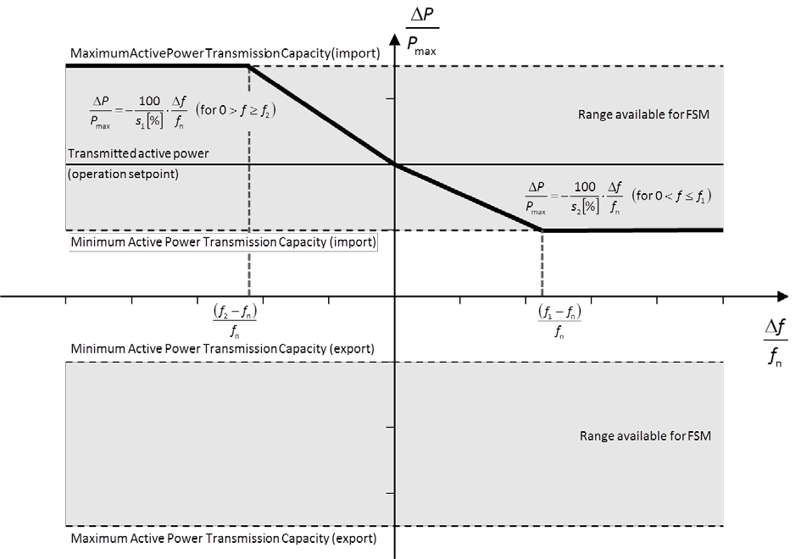
Figura 1: Aftësia e përgjigjes fuqisë aktive ndaj frekuencës së një sistemi HVDC në FSM duke ilustruar rastin me 0 deadbande dhe pandjeshmëri, me tarim pozitiv të fuqisë aktive (mënyra në import). ∆P është ndryshimi e daljes së fuqisë aktive nga sistemit HVDC. fn është targeti i frekuencës në rrjetin AC kur ofrohet shërbimi FSM dhe ∆f është devijimi i frekuencës në rrjetin AC kur ofrohet shërbimi FSM.

Tabela 2: Parametrat për përgjigje të fuqisë aktive ndaj frekuencës në FSM

Parametrat | Diapazonet
deadbanda e përgjigjes së frekuencës | 0 – ±500mHz
përkulja s1 (rregullimi lart) | minimumi 0.1%
përkulja s2 (rregullimi poshtë) | minimumi 0.1%
pandjeshmëria e përgjigjes së frekuencës | maximum 30 mHz

c) Sistemi HVDC do të jetë në gjendje, pas udhëzimeve nga OST-ja, të rregullojë përkuljen për rregullim lart dhe poshtë, deadbanda e përgjigjes frekuencës dhe shkallët operacionale të ndryshimit brenda shkallëve të disponueshme të fuqisë aktive për FSM, të dhëna në figurën 1 dhe në përgjithësi brenda limiteve të caktuara nga pikat (a) dhe (b). Këto vlera do të jenë subjekt i njoftimit tek Autoriteti Rregullator. Modalitetet e njoftimit do të caktohen në përputhje me zbatimin e kuadrit rregullator kombëtar.
d) Si rezultat i ndryshimit me hap të frekuencës, sistemi HVDC do të jetë në gjendje të rregullojë fuqinë aktive si përgjigje të fuqisë aktive ndaj frekuencës siç përcaktohet në figurën 1, në mënyrë të tille që ajo përgjigje të jete:
- sa më shpejt natyrshëm të jetë e mundur; dhe
- në ose sipër vijës solide në përputhje me figurën 2 në përputhje me parametrat e specifikuar nga çdo OST-ja relevante brenda diapazonit në përputhje me tabelën 3:
- sistemi HVDC duhet të jetë në gjendje të rregullojë daljen e fuqisë aktive ∆P mbi kufirin e diapazonit të fuqisë aktive të kërkuar nga OST-ja përkatëse në përputhje me kohet t1 dhe t2, në përputhje me diapazonin në tabelën 3,ku t1 është vonesa fillestare dhe t2 është koha e aktivizimit të plotë. Vlerat e t1 dhe t2 do të specifikohen nga OST-ja përkatëse, dhe jenë subjekt i njoftimit të autoritetit rregullator. Modalitetet e atij njoftimi do të caktohen në përputhje me kuadrin e zbatueshëm ligjor kombëtar;
- nëse vonesa fillestare është më e madhe se 0.5 sekonda, pronari i sistemit HVDC do t’ia justifikojë në mënyrë të arsyeshme OST-në përkatëse.
Figura 2
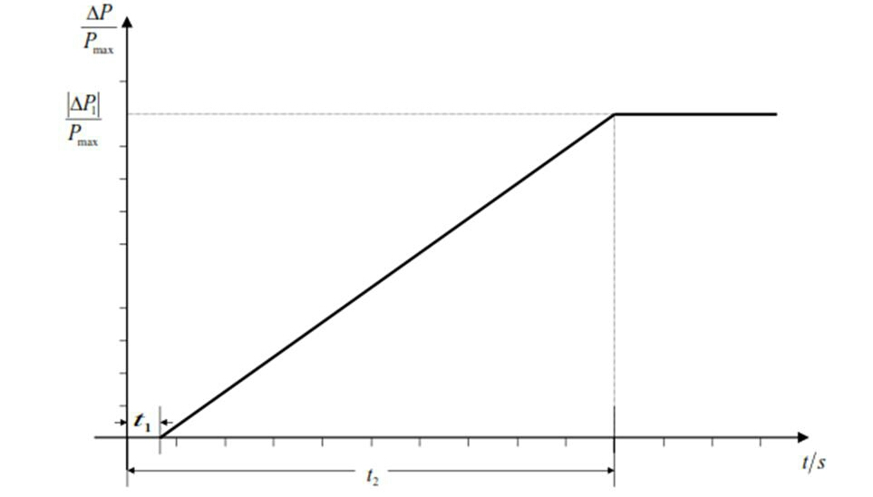
Figura 2: Aftësia e përgjigjes së fuqisë aktive ndaj frekuencës së një sistemit HVDC. ∆P është ndryshimi në fuqi aktive i nxitur nga ndryshimi me hap i frekuencës.

Tabela 3: Parametrat për aktivizim të plotë të përgjigjes së fuqisë aktive ndaj frekuencës si rezultat i ndryshimit me hap të frekuencës.
Parametrat | Koha
Vonesa maksimale e lejuar e kohës fillestare t1 | 0.5 sekonda
Koha maksimale e lejuar për aktivizim të plotë t2 përveç kur specifikohet më e gjatë nga OST-ja përkatëse | 30 sekonda
- Për sistemet HVDC që lidhin zona kontrolli të ndryshme ose zona sinkrone, në operimin në mënyrën me ndjeshmëri të frekuencës, sistemi HVDC do të jetë në gjendje të rregullojë përgjigjen e fuqisë aktive ndaj frekuencës në çdo kohë dhe për periudha kohë të vazhdueshme;
- Për aq sa devijimi i frekuencës vazhdon kontrolli i fuqisë aktive nuk do të ketë ndikim negativ në përgjigjen e fuqisë aktive ndaj frekuencës.
B. Mënyra me ndjeshmëri të kufizuar në mbifrekuencë:
4. Përveç kërkesave të nenit 11 kërkesat e mëposhtme do të zbatohen në lidhje me ‘Mënyrën me ndjeshmëri të kufizuar në mbifrekuencë’(LFSM-O);
- Sistemet HVDC duhet të jenë në gjendje të rregullojnë përgjigjen e fuqisë aktive ndaj frekuencës për rrjetin AC dhe rrjetat, si gjatë importit ashtu dhe eksportit, në përputhje me figurën 3 në një prag të frekuencës f1 ndërmjet dhe përfshirë 50.2 Hz dhe 50.5 Hz me përkulje S3 të rregullueshme nga 0.1% e lart;
- Sistemet HVDC duhet të jenë në gjendje të rregullojnë fuqinë aktive poshtë minimumit të kapacitetit transmetimit të fuqisë aktive të HVDC;
- Sistemet HVDC duhet të jenë në gjendje të rregullojnë përgjigjen e fuqisë aktive ndaj frekuencës sa më shpejt natyrshëm të jetë teknikisht e arritshme, me një vonesë fillestare dhe kohë të plotë të aktivizimit të përcaktuar nga OST-ja përkatëse dhe njoftojnë autoritetin rregullator në përputhje me kornizën e zbatueshme rregullatorë kombëtare;
- Sistemet HVDC duhet të jenë në gjendje të operojnë qëndrueshëm gjatë operimit LFSM-O. Kur LFSM-O është aktiv hierarkia e e kontrollit të funksioneve duhet të organizohet në përputhje me nenin 35.
5. Pragjet e frekuencës dhe parametrat e përkuljes referuar në pikën (a) të paragrafit 1 duhet të përcaktohen nga OST-ja përkatëse dhe i njoftohen autoritetit rregullator në përputhje me kornizën e zbatueshme rregullatorë kombëtare.
Figura 3

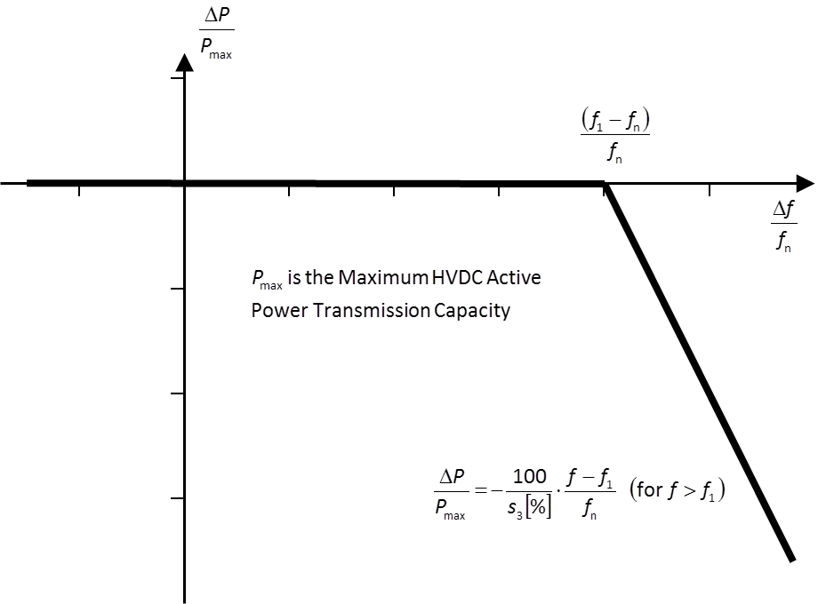

Figura 3: aftësia e përgjigjes së fuqisë aktive ndaj frekuencës të sistemeve HVDC në LFSM-O. ∆P është ndryshimi në daljen e fuqisë aktive nga sistemit HVDC dhe, në varësi të kushteve të operimit, si në zvogëlim të importit ose në rritje të eksportit. Fn është frekuenca nominale e rrjetit ose rrjetave AC ku sistemi HVDC është lidhur dhe ∆f është ndryshimi i frekuencës i rrjetit ose rrjetave AC ku HVDC është i lidhur. Në mbifrekuenca ku f është sipër f1 sistemi HVDC duhet të reduktojë fuqinë aktive në përputhje me parametrat e përkuljes.
C. Mënyra me ndjeshmëri të kufizuar në nënfrekuencë
6. Përveç kërkesave të nenit 11, do të zbatohen në lidhje me mënyrën me ndjeshmëri të kufizuar në nënfrekuencë (LFCM-U) edhe:
- Sistemi HVDC do të jetë në gjendje të rregullojë përgjigjen e fuqisë aktive në rrjetin ose rrjetat AC, si gjatë importit edhe gjatë eksportit, në përputhje me figurën 4 në një prag frekuence f2 ndërmjet dhe përfshirë 49.8 Hz dhe 49.5 Hz me përkulje S4 të rregullueshme nga 0.1% në drejtimin lart;
- Në mënyrën në LFSM-U, sistemi HVDC duhet të jetë në gjendje të rregullojë fuqinë aktive deri në kapacitetin maksimal të transmetimit të fuqisë aktive të HVDC;
- Përgjigja e fuqisë aktive ndaj frekuencës duhet të aktivizohet sa më shpejt natyrshëm të jetë e arritshme teknikisht, me vonesë fillestare dhe kohë të aktivizimit të plotë të përcaktuar nga OST-ja përkatëse dhe të njoftojë autoritetin rregullator në pajtim me kuadrin e zbatueshëm rregullator kombëtar;
- Sistemi HVDC duhet të jetë në gjendje të operojë qëndrueshëm gjatë operimit në LFSM-U. Kur aktivizohet LFSM-U është aktive, hierarkia e kontrolleve të funksionit duhet të organizohet në përputhje me nenin 35.
7. Pragu dhe parametrat e përkuljes referuar në pikën (a), të paragrafit 1, duhet të përcaktohen nga OST-ja përkatëse dhe t’i njoftohen autoritetit rregullator në përputhje me kuadrin e zbatueshëm ligjor kombëtar.
Figura 4

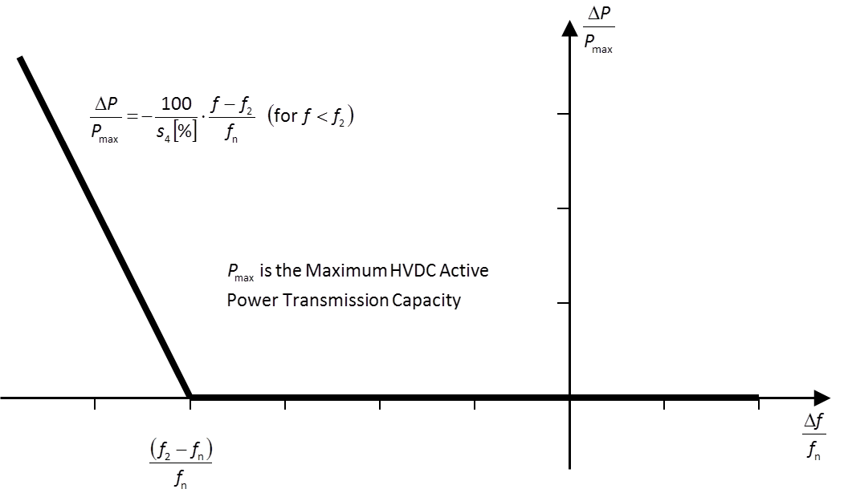
Figura 4: Aftësia për përgjigje të fuqisë aktive të frekuencës të sistemeve HVDC në LFSM-U. ∆P është ndryshimi në dalje të fuqisë aktive nga sistemi HVDC, në varësi të kushteve të operimit, një zvogëlim i importit ose rritje e eksportit. fn është frekuenca nominale e rrjetit ose rrjetave AC ku sistemit HVDC është lidhur. Në nënfrekuencë ku, f është poshtë f2, sistemi HVDC duhet të rrisë daljen e fuqisë aktive në përputhje me përkuljen s4.

ANEKSI III
DIAPAZONET E TENSIONIT SIPAS NENIT 18

Tabela 4: Periudhat minimale të kohës që një sistem HVDC duhet të jetë në gjendje të operojë për devijim të tensionit nga vlera referente 1 pu në pikën e lidhjes pa u shkyçur nga rrjeti. Kjo tabelë zbatohet në rastet kur vlerat e tensionit bazë pu janë mbi 110kV dhe mbi 300kV.

Zona sinkrone | Diapazoni i tensionit | Kohëzgjatja për operim
Evropa Kontinentale | 0.85 pu – 1.118 pu | pa kufizim
Evropa Kontinentale | 1.118 pu – 1.15 pu | Për t’u përcaktuar nga çdo operator sistemi në koordinim me OST-në përkatëse, por jo më pak se 20 min.
Vendet nordike | 0.90 pu – 1.05 pu | pa kufizim
Vendet nordike | 1.05 pu – 1.10 pu | 60 minuta
Britania e Madhe | 0.90 pu – 1.10 pu | pa kufizim
Irlanda dhe Irlanda e Veriut | 0.90 pu – 1.118 pu | pa kufizim
Baltiku  Gjeorgjia | 0.85 pu – 1.118 pu | pa kufizim
Baltiku  Gjeorgjia | 1.118 pu – 1.15 pu | 20 minuta

Tabela 5: Periudhat e kohës minimale që një sistem HVDC duhet të jetë në gjendje të operojë për tensione që devijojnë nga vlera e referencës 1pu në pikën e lidhjes pa u shkyçur nga rrjeti. Kjo tabelë zbatohet në rast të tensionit bazë pu nga 300 kV deri në 400 kV (përfshirë).
Zona sinkrone | Diapazoni tensionit | Kohëzgjatja e operimit
Evropa Kontinentale | 0.85 pu – 1.05 pu | pa kufizim
Evropa Kontinentale | 1.05 pu – 1.0875 pu | Për t’u specifikuar nga çdo OST, por jo më pak se 60 min.
Evropa Kontinentale | 1.0875 pu – 1.10 pu | 60 minuta
Nordiket | 0.90 pu – 1.05 pu | Unlimited
Nordiket | 1.05 pu – 1.10 pu | Për t’u specifikuar nga çdo OST, por jo më pak se 60 min.
Great Britain | 0.90 pu – 1.05 pu | pa kufizim
Great Britain | 1.05 pu – 1.10 pu | 15 minuta
Irlanda dhe Irlanda e veriut | 0.90 pu – 1.05 pu | pa kufizim
Vendet e Baltikut, Gjeorgjia | 0.88 pu – 1. 097 pu | pa kufizim
Vendet e Baltikut, Gjeorgjia | 1.097 pu – 1.15 pu | 20 minuta

ANEKSI IV
KËRKESAT PËR PROFILIN U-Q/PMAX SIPAS NENIT 20

Figura 5
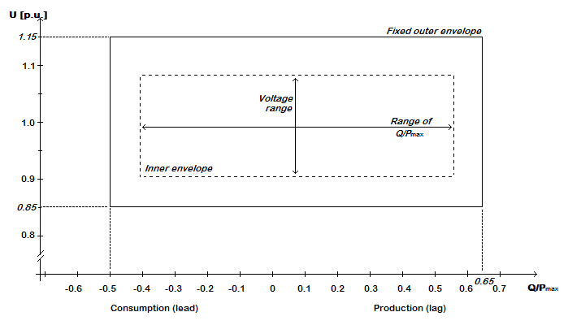

Figura 5: Diagrami paraqet kufijtë e profilit U-Q/Pmax me tension U në pikën e lidhjes të shprehur nga raporti i vlerës tij aktuale me vlerën referentë 1pu për njësi, dhe Q/Pmax raporti i fuqisë reaktive me kapacitetin maksimal të transmetimit të HVDC. Pozicioni, madhësia dhe forma e kuadratit brendshëm janë treguese dhe forma të ndryshme nga katërkëndëshi mund të përdoren brenda kuadratit të brendshëm. Për forma profili të ndryshme nga katërkëndëshi, diapazoni i tensionit paraqet pikat më të larta dhe më të ulëta të tensionit në ketë forme. Profile të tilla nuk çojnë në fuqi reaktive të disponueshme në diapazonin e tensionit të gjendjes qëndrueshme.
Tabela 6: Parametrat për kuadratin e brendshëm

Synchronous Area | Diapazoni maksimal  Q/Pmax | Diapazoni maksimal i nivelit tensionit të gjendjes qëndrueshme (pu)
Evropa Kontinentale | 0.95 | 0.225
Nordiket | 0.95 | 0.15
Britania e Madhe | 0.95 | 0.225
Irlanda dhe Irlanda e Veriut | 1.08 | 0.218
Shtetet e Baltikut, Gjeorgjia | 1.0 | 0.220

ANEKSI V
PROFILI I TENSIONIT KUNDREJT KOHËS SIPAS NENIT 25

Figura 6

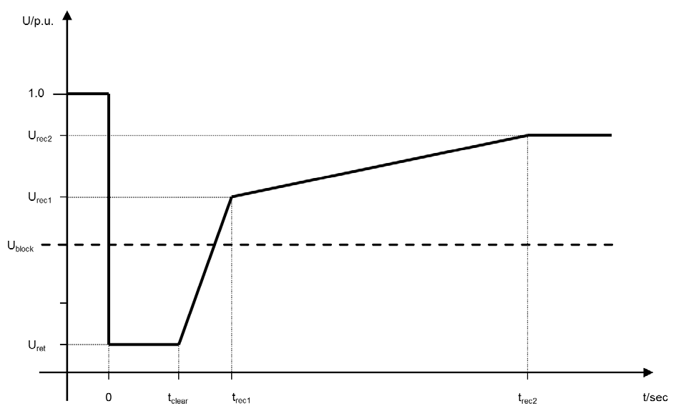

Figura 6: profili i operimit në avari i stacionit konvertues HVDC. Diagrami paraqet kufirin më të ulët të profilit të tensionit kundrejt kohës në pikën e lidhjes, e shprehur në raport të vlerës aktuale të tij me vlerën referentë të tij për njësi më parë, gjatë, dhe pas defektit. Uret është tensioni i mbetur në pikën e lidhjes gjatë defektit, tclear është çasti kur defekti është pastruar, Urec1 dhe trec1 specifikojnë pikën e limitit më të ulët të rivendosjes tensionit pas pastrimit defektit. Ublock është tensioni bllokues në pikën e lidhjes. Vlerat e kohës të cilave i referohemi janë matur nga tfault (koha e defektit).

Tabela 7: Parametrat për figurën 6 për aftësinë e operimit në avari të një stacioni konvertues HVDC

Parametrat e tensionit [pu] |  | Parametrat e kohë s [sekonda]
Uret | 0.00 – 0.30 | tclear | 0.14-0.25
Urec1 | 0.25-0.85 | trec1 | 1.5 – 2.5
Urec2 | 0.85-0.90 | trec2 | Trec1 – 10.0

ANEKSI VI
DIAPAZONET E FREKUENCËS DHE PERIUDHAT E KOHËS SIPAS NENIT 39(2)(A)

Diapazoni i frekuencës | Koha për operim
47.0 Hz – 47.5 Hz | 20 sekonda
47.5Hz – 49.0 Hz | 90 minuta
49.0 Hz – 51.0 Hz | pa kufizim
51.0 Hz – 51.5 Hz | 90 minuta
51.5 Hz – 52.0 Hz | 15 minuta

Tabela 8: Kohet minimale për frekuence të sistemit 50 Hz për të cilën një PPM duhet të jetë në gjendje të operojë për frekuenca të ndryshme që devijojnë nga vlera nominalepa u shkyçur nga rrjeti.

ANEKSI VII
DIAPAZONET E TENSIONIT DHE KOHET E OPERIMIT SIPAS NENIT 40

Diapazoni i tensionit | Periudha për operim
0.85 pu – 0.90 pu | 60 minuta
0.90 pu – 1.10 pu | pa kufizim
1.10 pu – 1.118 pu | Pa kufizim, përveç kur specifikohet ndryshe nga operatori i sistemit, në koordinim me OST-në përkatëse.
1.118 pu – 1.15 pu | Për t’u specifikuar nga operatori i sistemit, në koordinim me OST-në përkatëse.

Tabela 9: Kohët minimale për të cilat një modul i parkut i lidhur në DC duhet të jetë në gjendje të operojë për vlera të ndryshme tensioni që devijojnë nga vlera reference 1pu pa u shkyçur nga rrjeti ku tensioni bazë për vlerën pu është nga 110 kV deri në 300kV.

Diapazoni i tensionit | Kohëzgjatja për operim
0.85 pu – 0.90 pu | 60 minuta
0.90 pu – 1.05 pu | pa kufizim
1.05 pu – 1.15 pu | Për t’u specifikuar nga operatori përkatës i sistemit në koordinim me OST-në përkatëse. Mund të përcaktohen nëndiapazone të ndryshme të aftësisë për qëndrueshmëri ndaj tensionit.
Tabela 10: Periudha e kohës minimale për të cilën moduli i parkut të lidhur në DC duhet të jetë në gjendje të operojë për tension të ndryshëm që devijon nga vlera referente 1 pu pa u shkyçur nga rrjeti kur tensioni bazë për vlera të pu është nga 300kV deri 400kV (përfshirë).

Figura 7

Figura 7: Profili U-Q/Pmax i parkut të energjisë të lidhur në DC në pikën e lidhjes. Diagrami paraqet kufijtë e profilit U-Q/Pmax të tensionit në pikën(at) e lidhjes, e shprehur nga raporti i vlerës saj aktuale me vlerën referentë të saj 1 pu për njësi, kundrejt raportit të fuqisë reaktive (q) në kapacitet maksimal (Pmax).Pozicioni, madhësia dhe forma e kuadratit të brendshëm janë treguese dhe forma të tjera të ndryshme nga drejtkëndëshi mund të përdoren brenda kuadratit të brendshëm. Për forma të profilit të ndryshme nga drejtkëndëshi, diapazoni i tensionit paraqet pikat e tensionit më të larta dhe më të ulëta. Profile të tilla nuk çojnë në fuqi reaktive të disponueshme të diapazonit të tensionit të gjendjes qëndrueshme.

Diapazoni i gjerësisë së profilit Q/Pmax | Diapazoni i nivelit tensionit në gjendje të qëndrueshme në pu
0–0.95 | 0.1–0.225

Tabela 11: Diapazoni max dhe min si për Q/Pmax ashtu dhe tensionin e gjendjes qëndrueshme për PPM të lidhura në DC.

ANEKSI VIII
KËRKESAT PËR FUQI REAKTIVE DHE TENSION SIPAS NENIT 48

Diapazoni i tensionit | Periudha për operim
0.85 pu – 0.90 pu | 60 minuta
0.90 pu – 1.10 pu | Pa kufizim
1.10 pu – 1.12 pu | Pa kufizim, përveç kur specifikohet ndryshe nga Operatori i Sistemit, në koordinim me OST-në përkatëse.
1.12 pu – 1.15 pu | Për t’u specifikuar nga Operatori i Sistemit me OST-në përkatëse.

Tabela 12: Periudhat e kohës minimale për të cilat stacioni konvertues i largët HVDC duhet të jetë në gjendje të operojë për tensione të ndryshme që devijojnë nga vlera referente 1 pupa u shkyçur nga rrjeti kur tensioni bazë për vlerën e pu është 110kV deri 300kV.

Diapazoni i tensionit | Koha për operim
0.85 pu – 0.90 pu | 60 minuta
0.90 pu – 1.05 pu | Pa kufizim
1.05 pu – 1.15 pu | Për t’u specifikuar nga operatori i sistemit përkatës në koordinim me OST-në përkatëse. Mund të përcaktohen nëndiapazone të ndryshme të aftësisë për qëndrueshmëri ndaj tensionit.

Tabela 13: Periudha kohë minimale për të cilat stacion konvertimi i largët HVDC duhet të jetë në gjendje të operojë për tensione të ndryshme që devijojnë nga vlera referente 1 pu pa u shkyçur nga rrjeti kur tensioni bazë për vlerën e pu është nga 300kV deri 400kV (përfshirë).

Diapazoni maksimal i Q/Pmax | Diapazoni maksimal i nivelit tensionit në gjendje të qëndrueshme në pu
0.95 | 0.225

Tabela 14: Diapazoni maksimal si për Q/Pmax dhe për tensionin e gjendjes qëndrueshme për stacionet konvertues të largët HVDC.

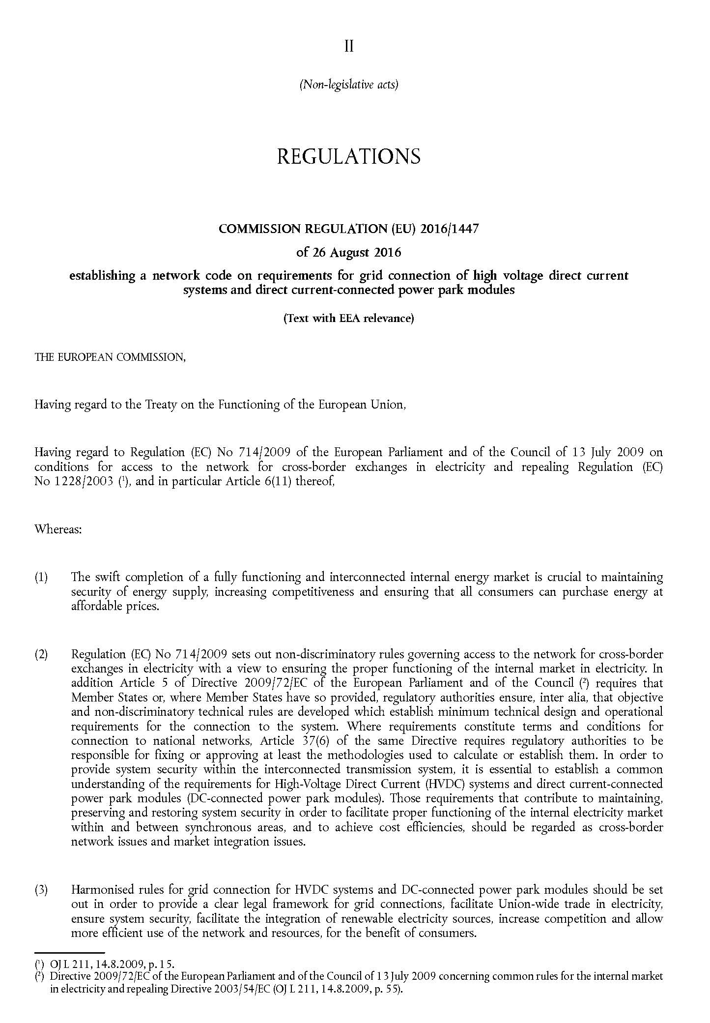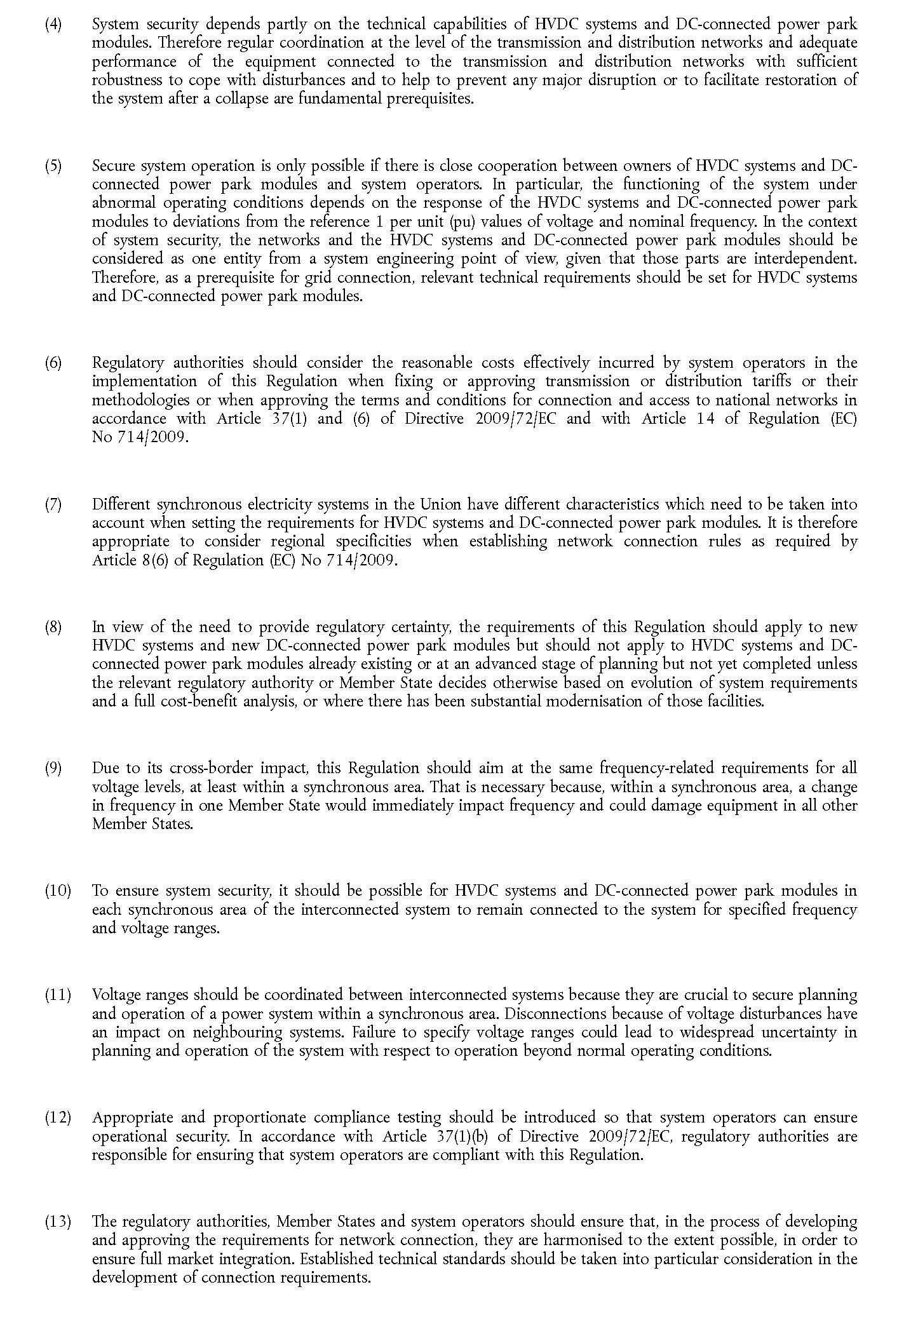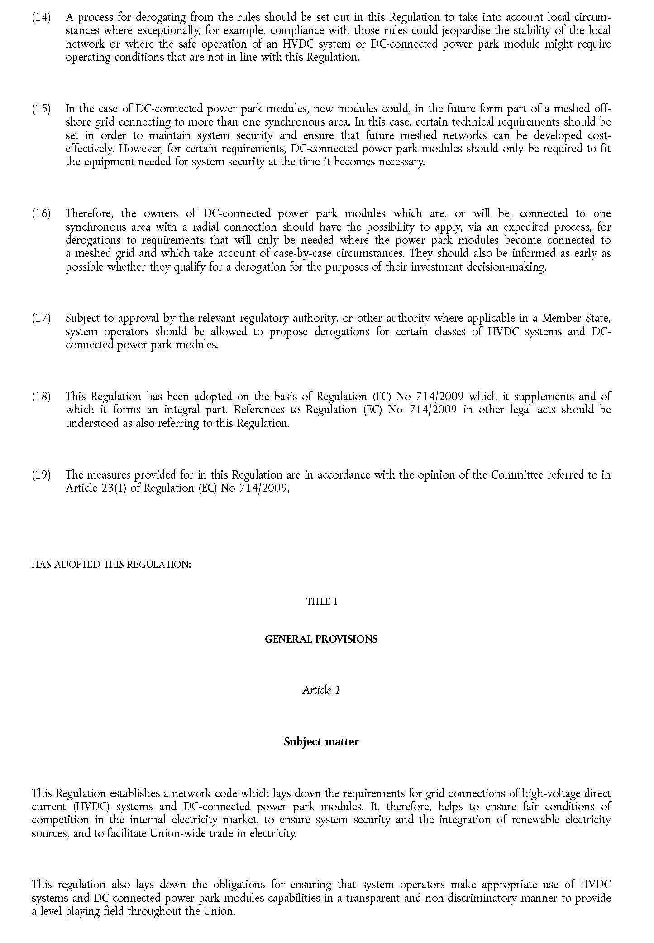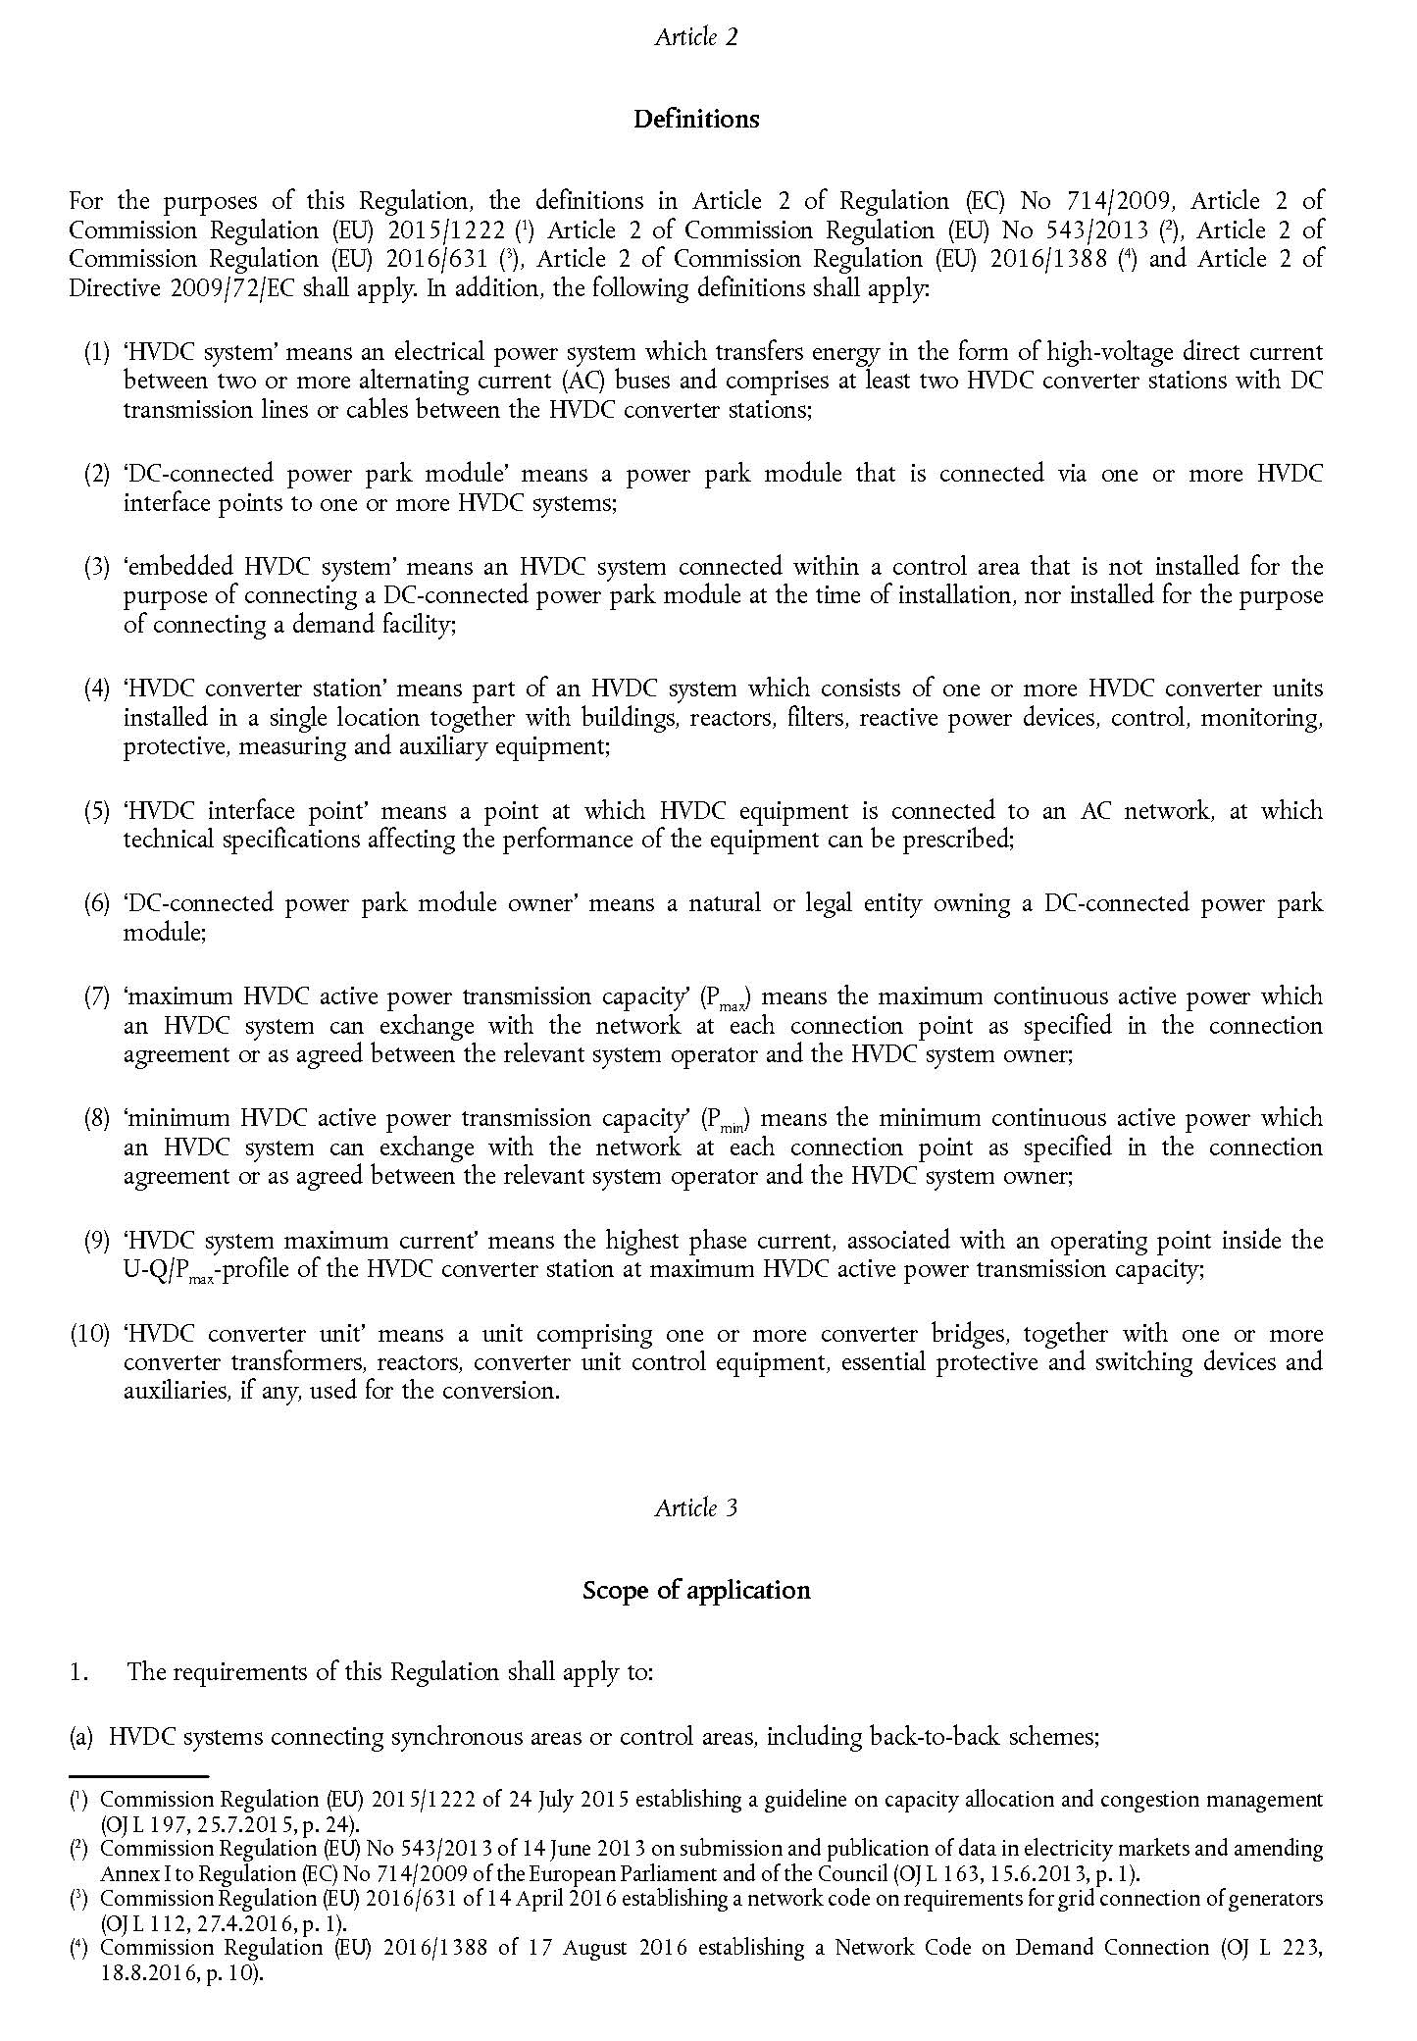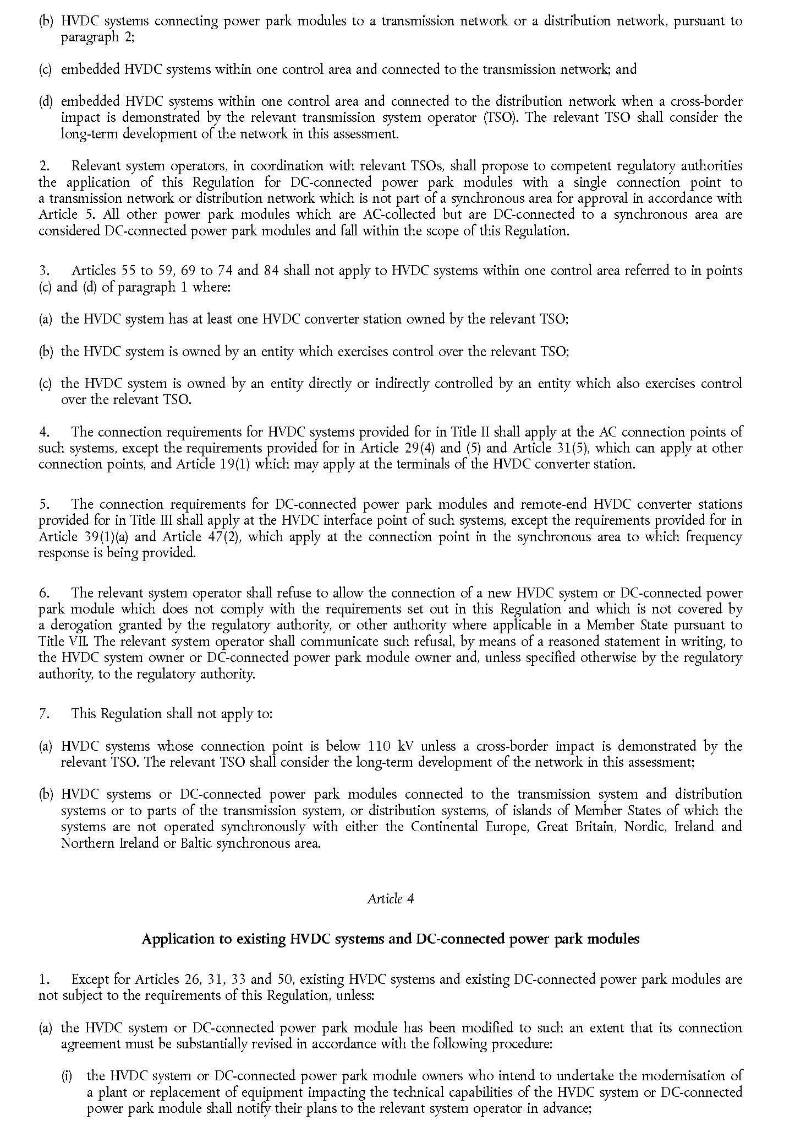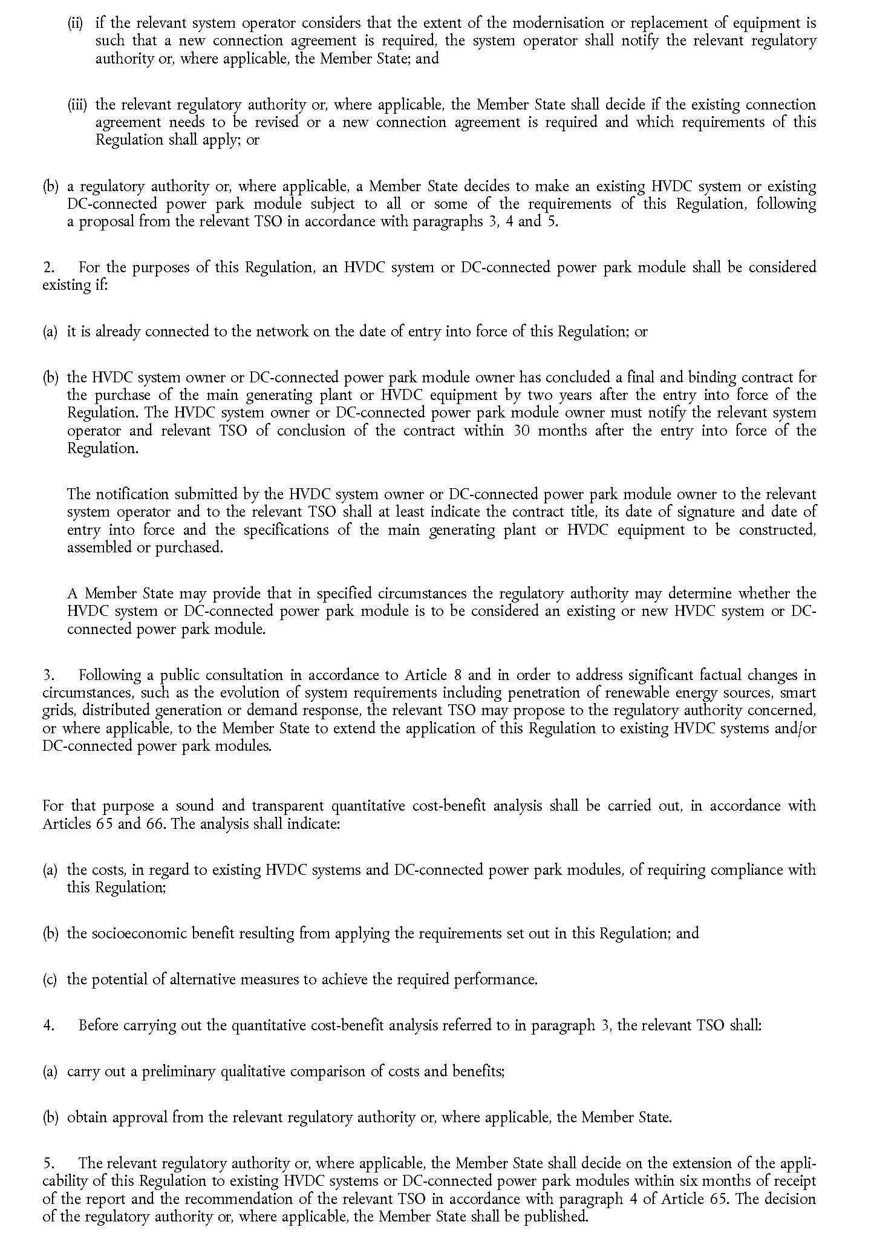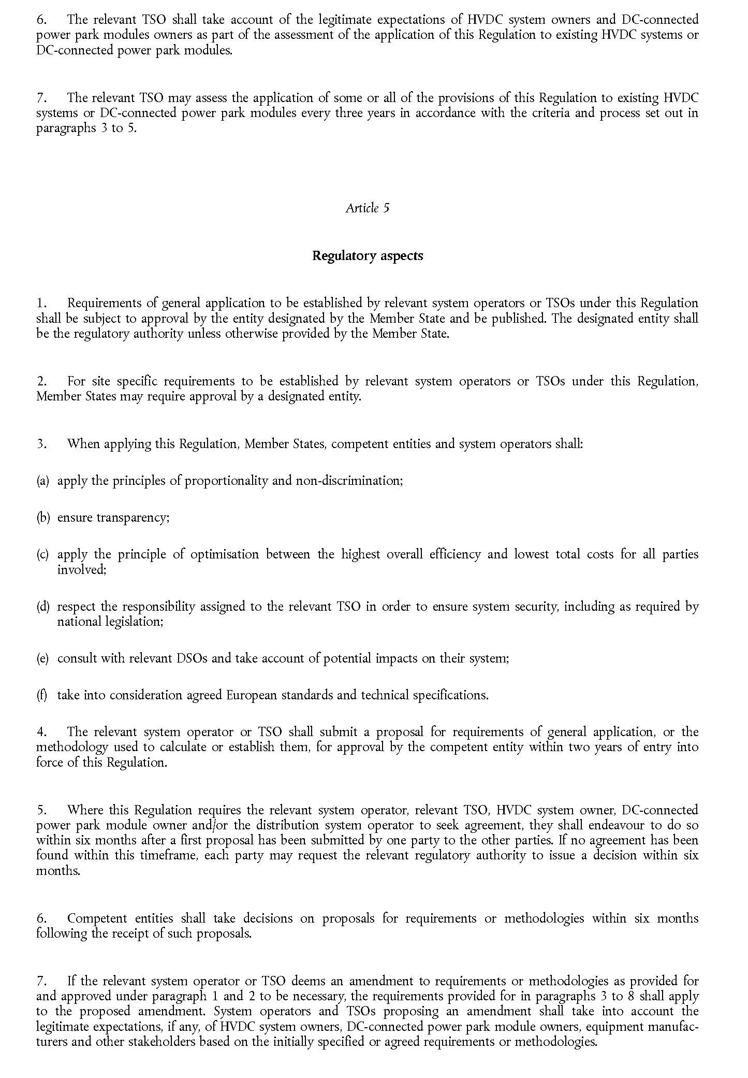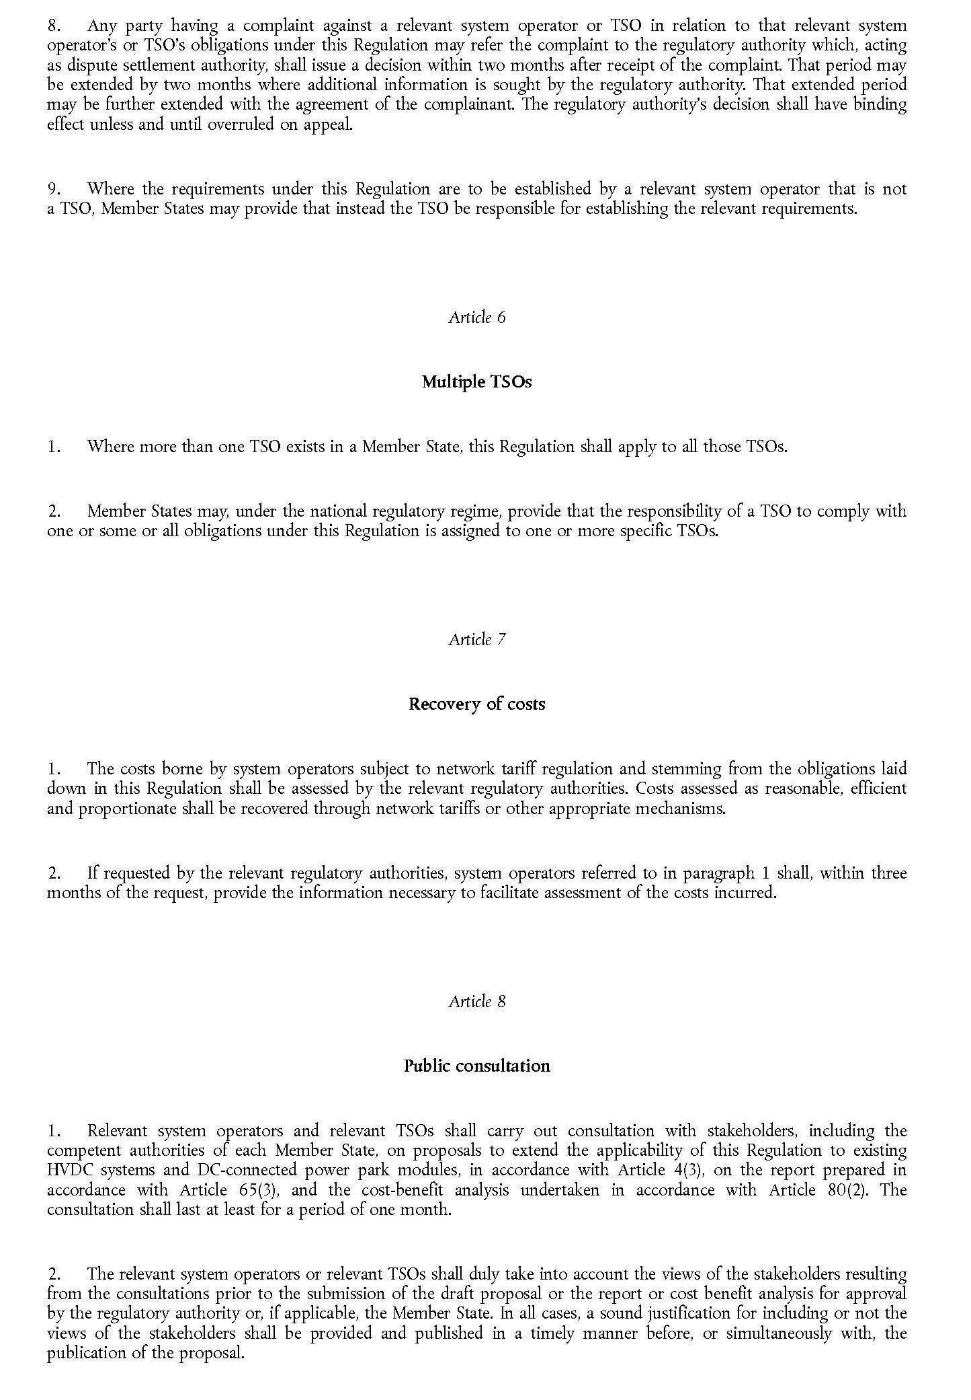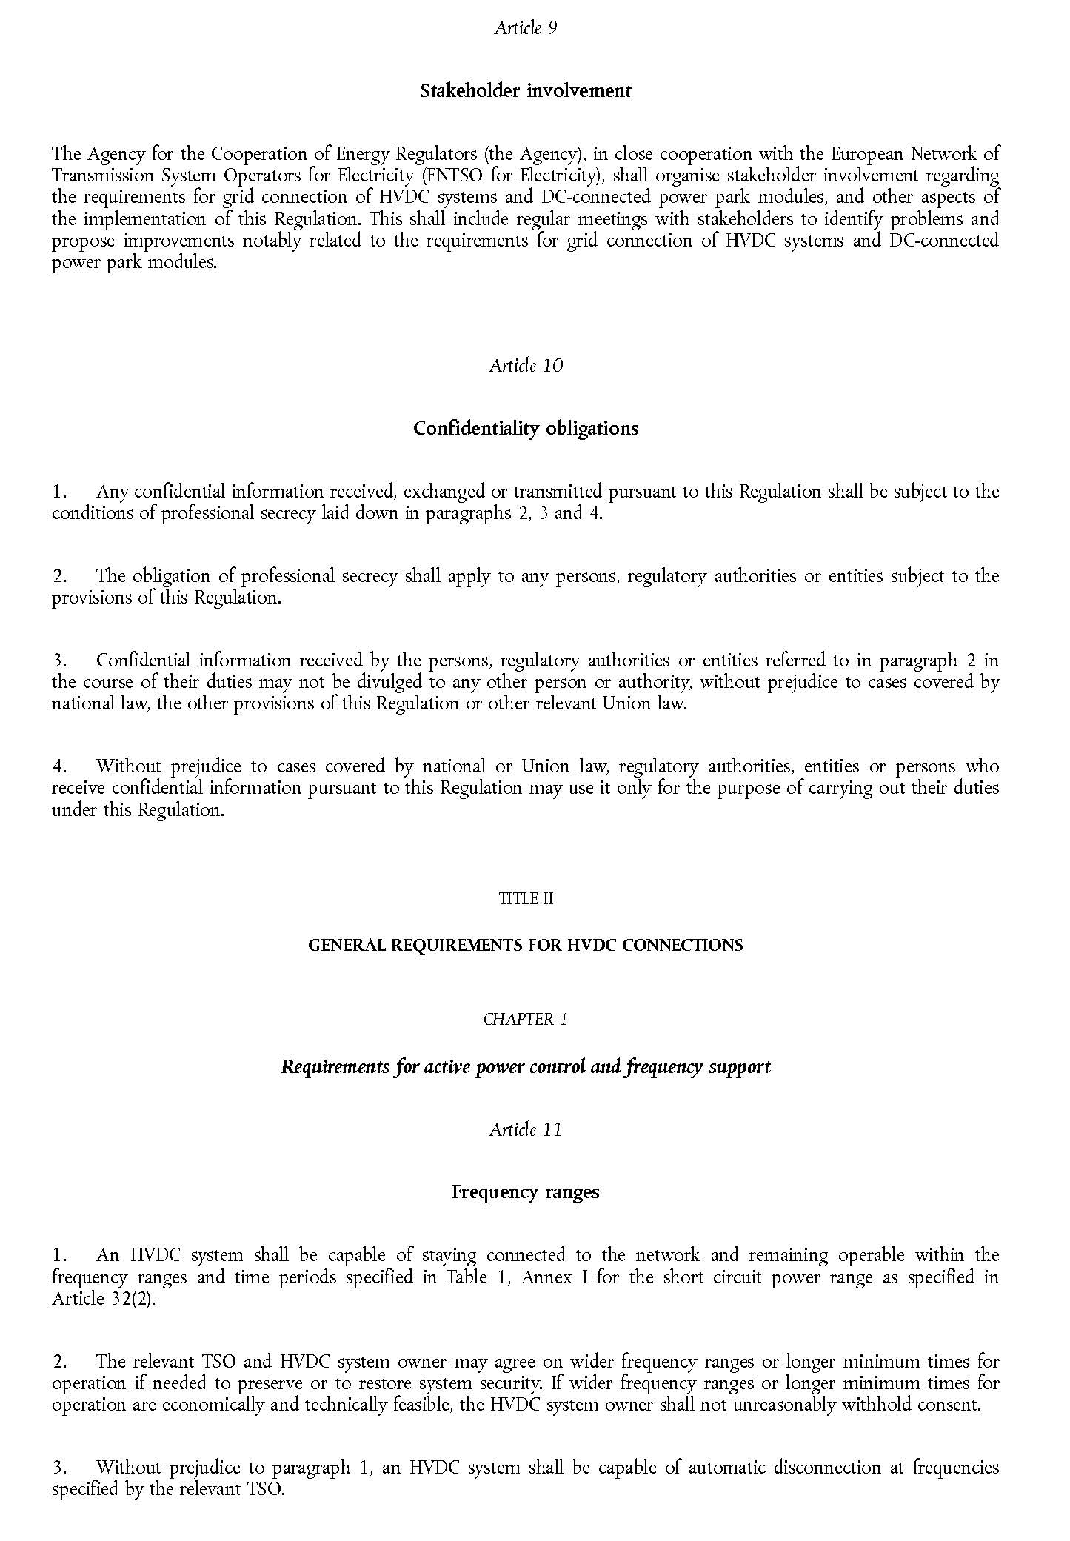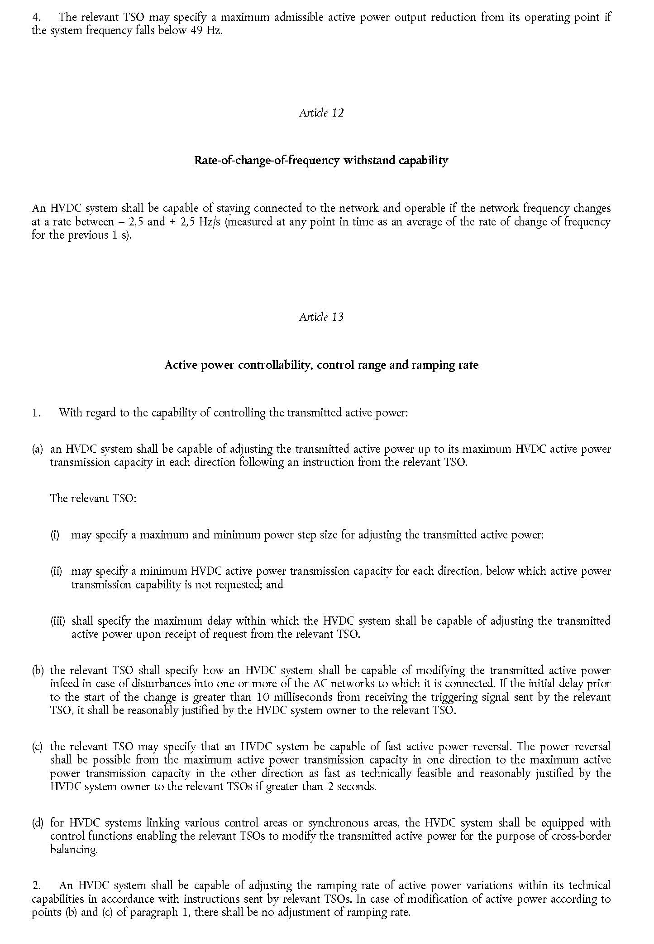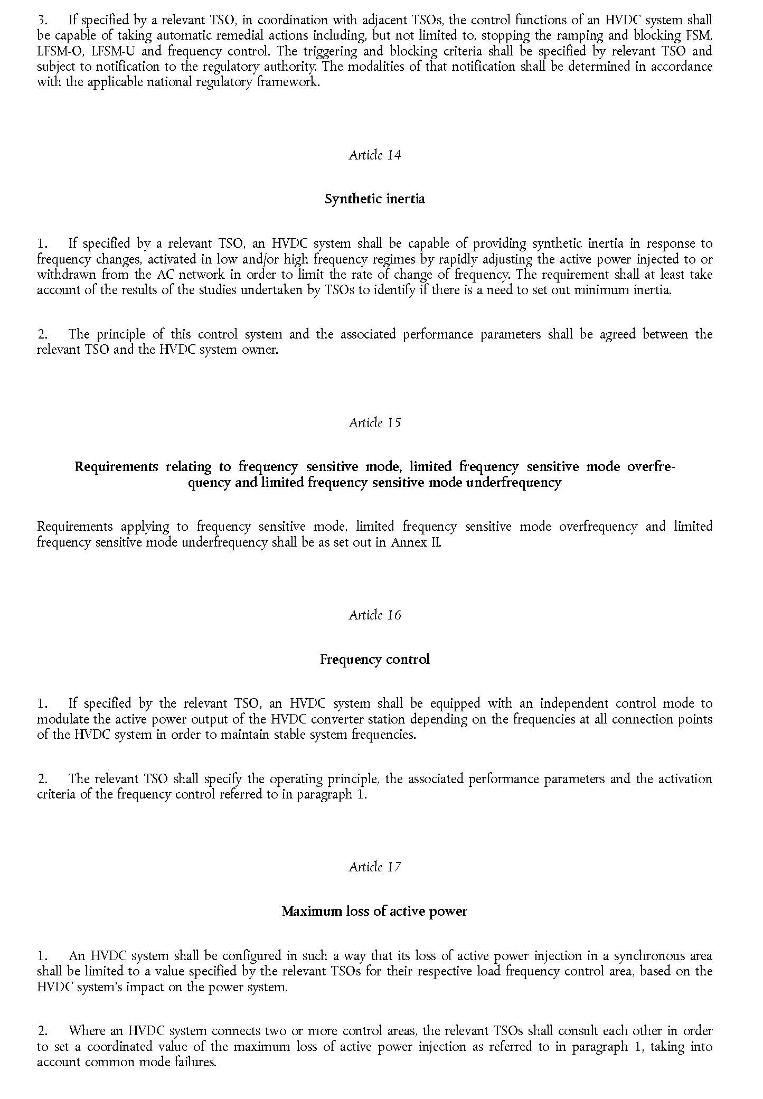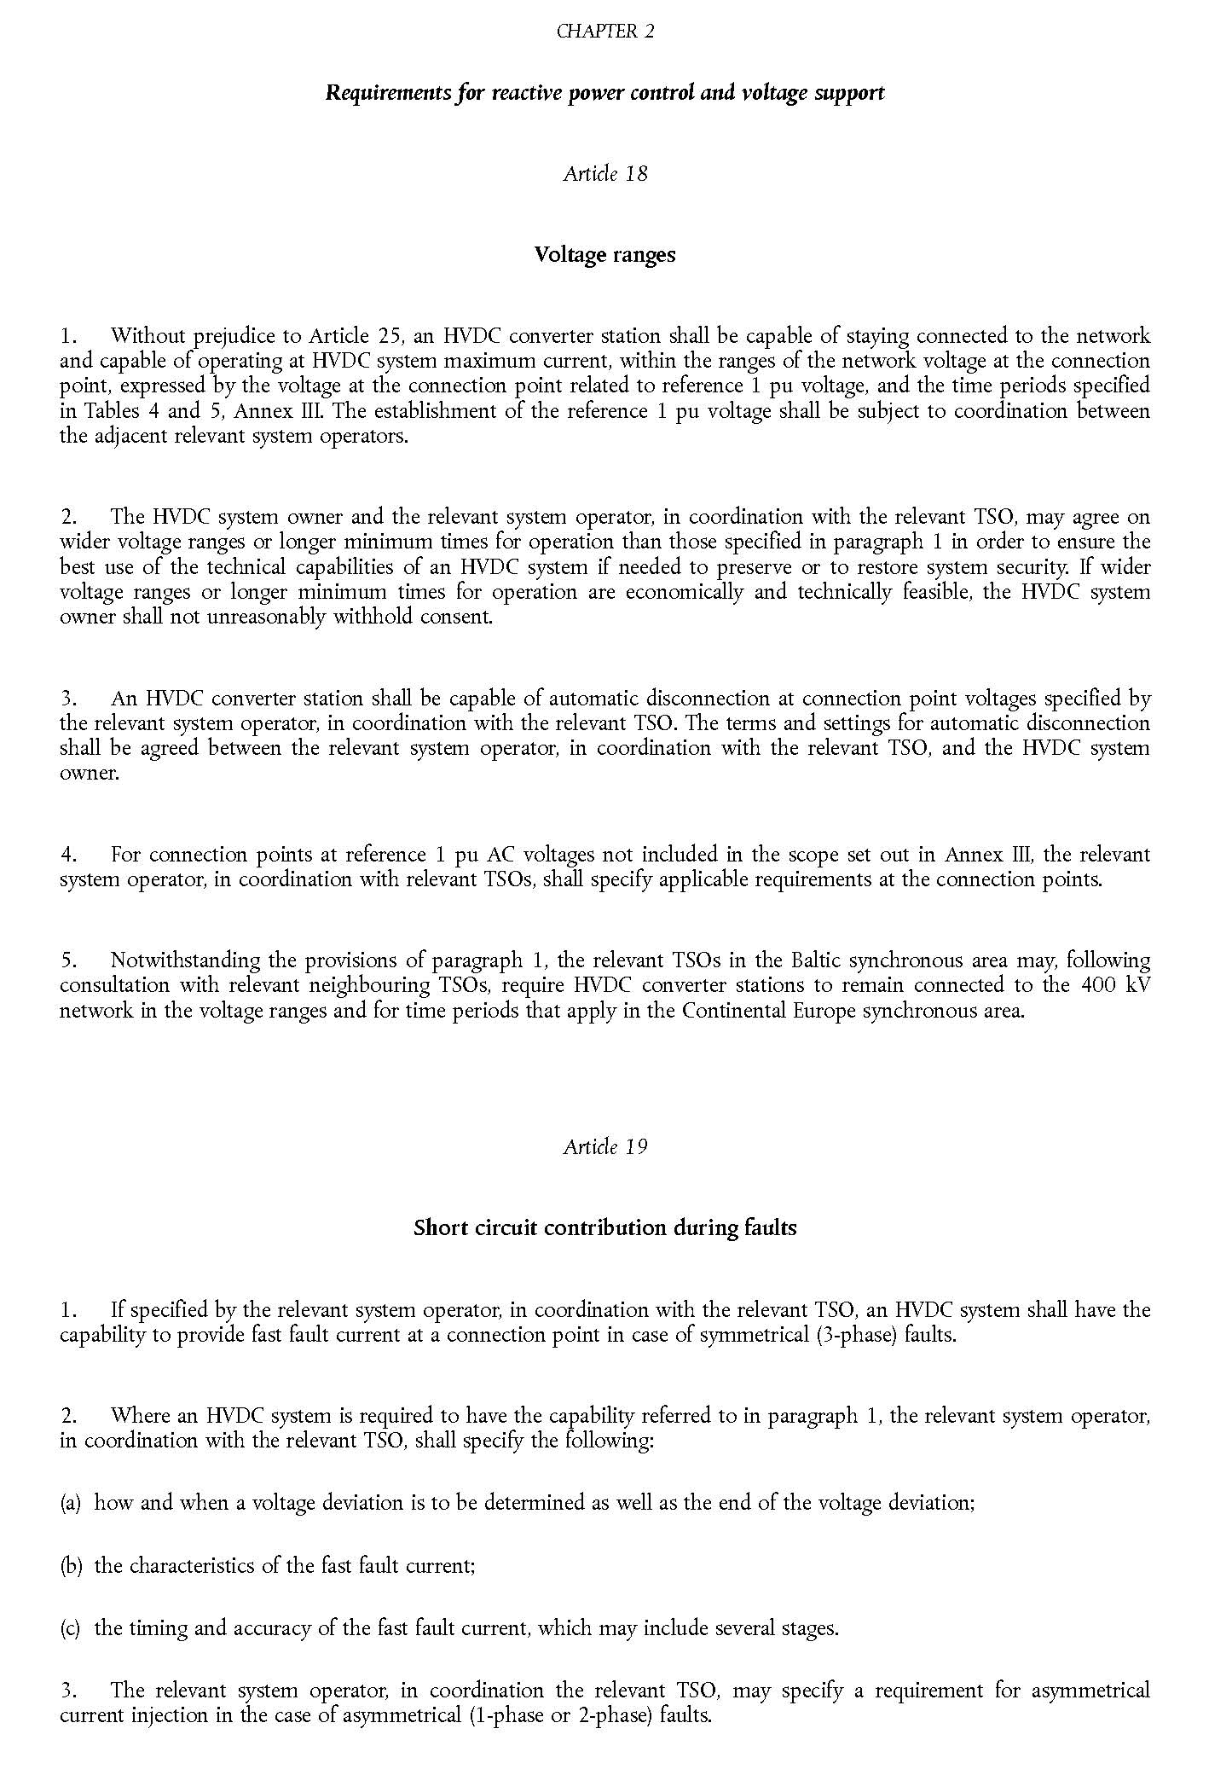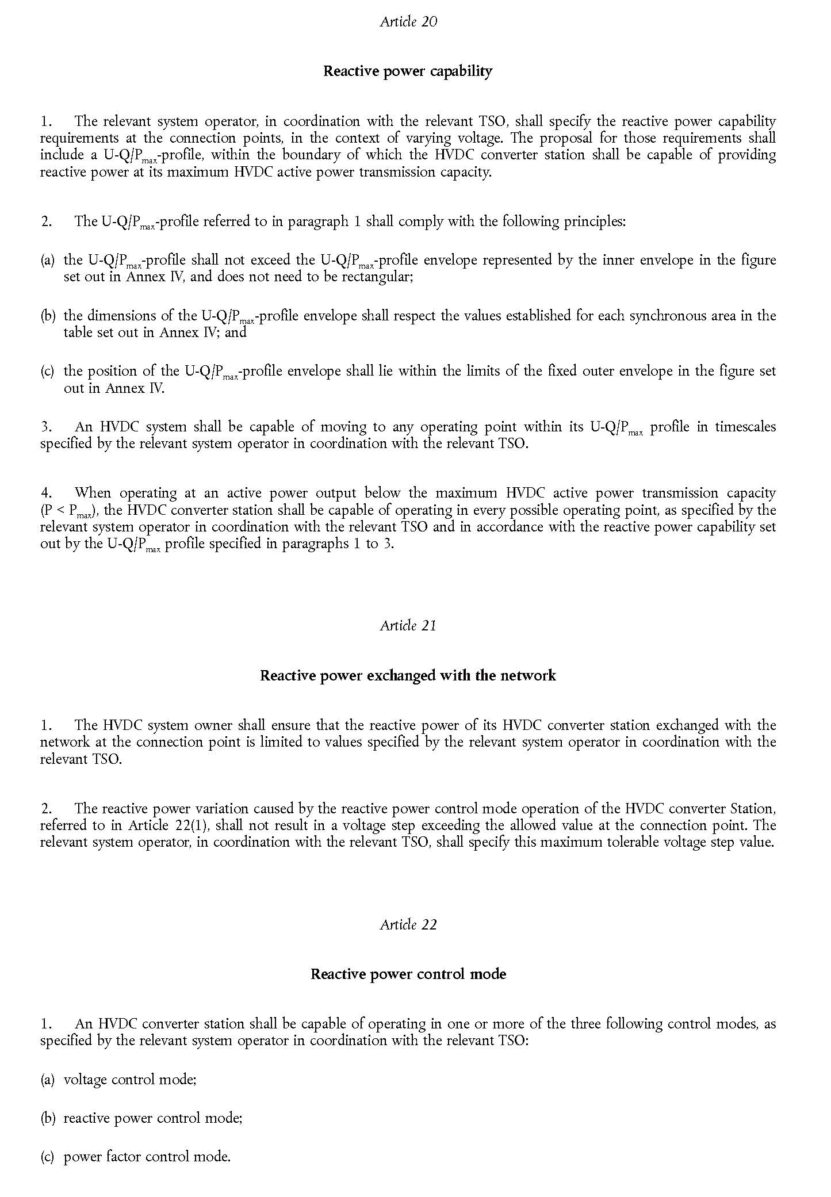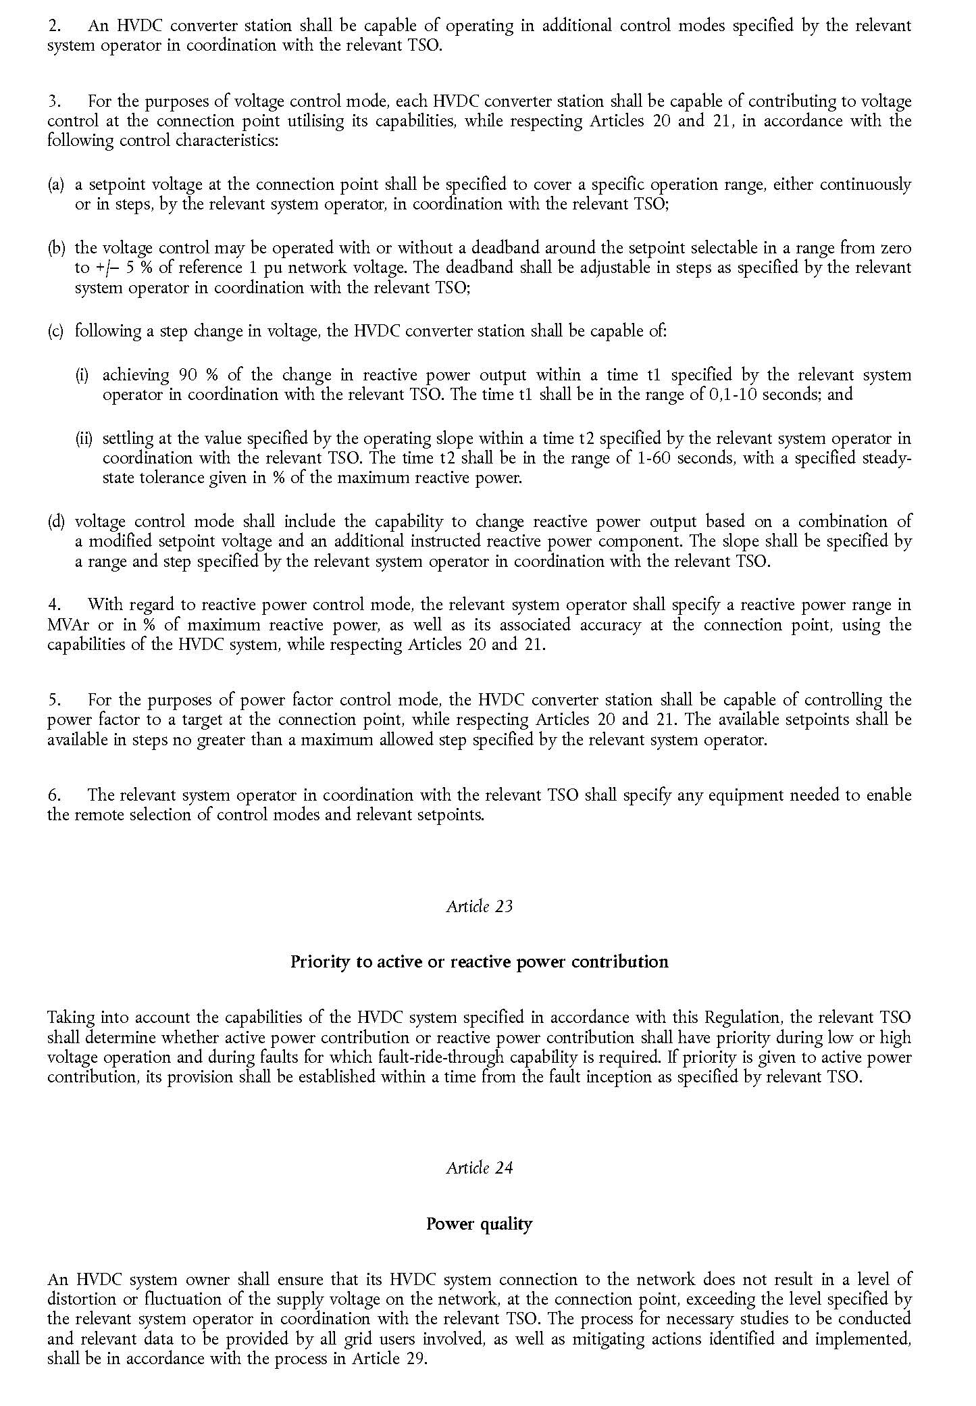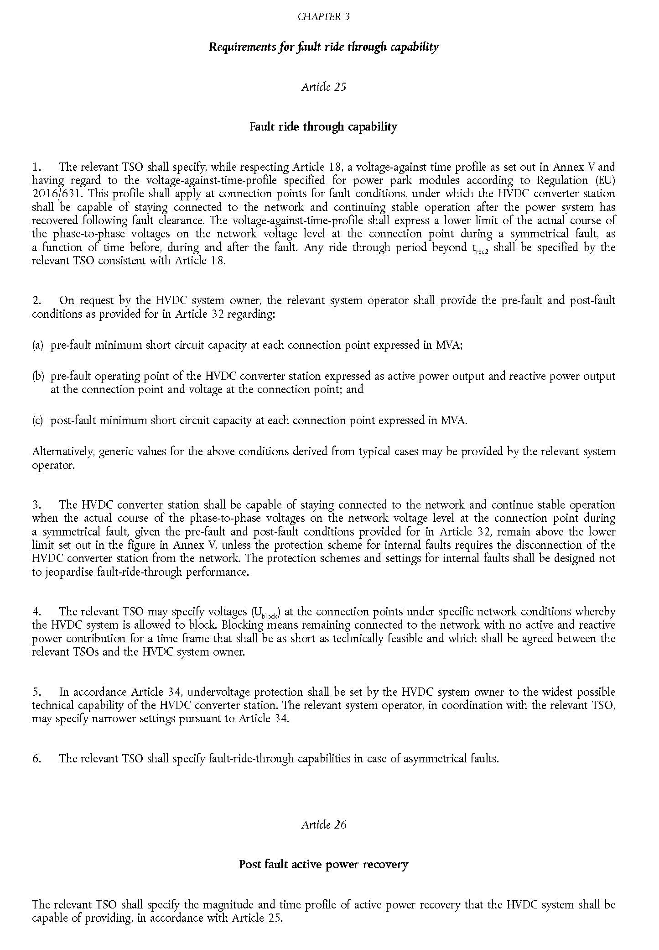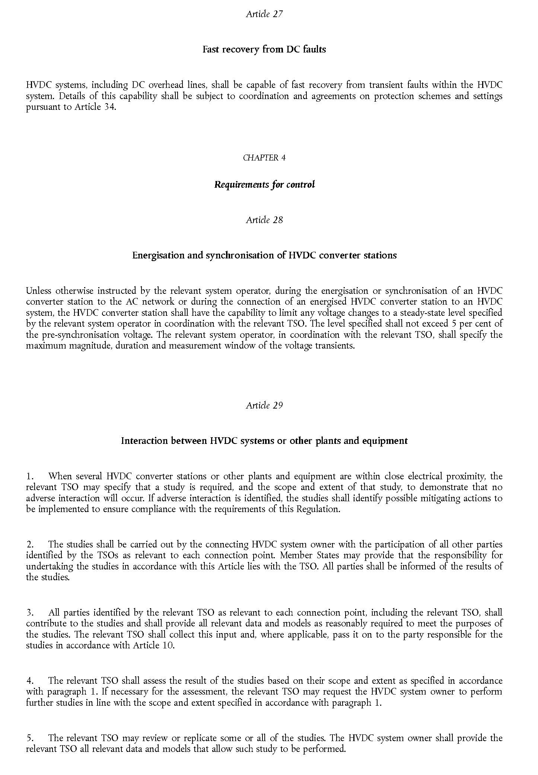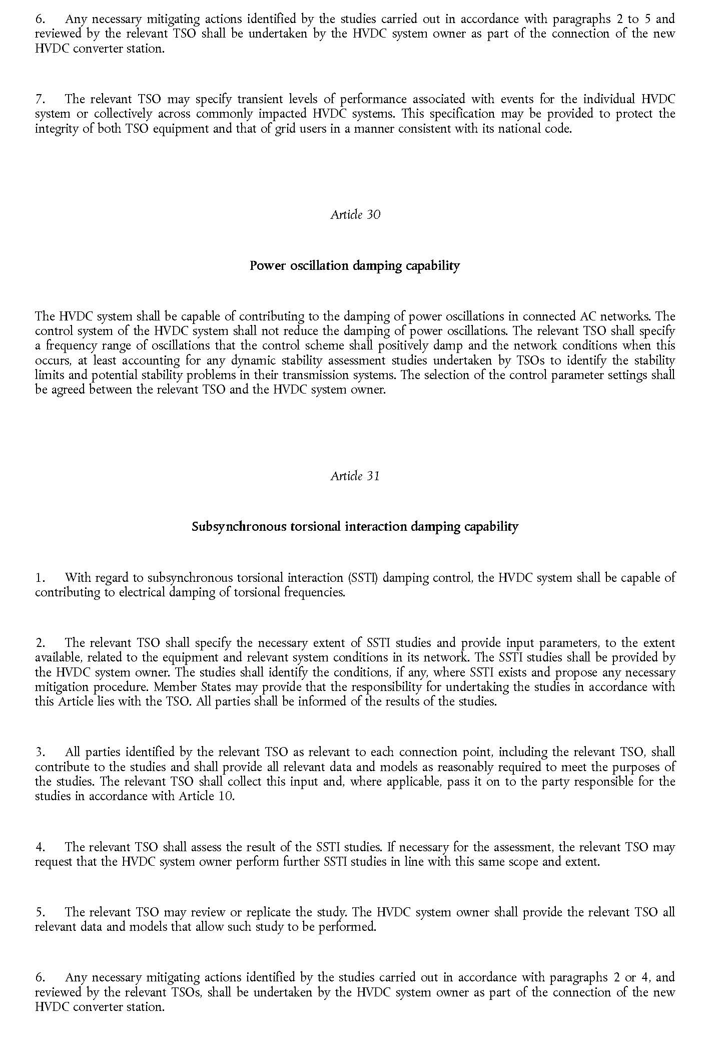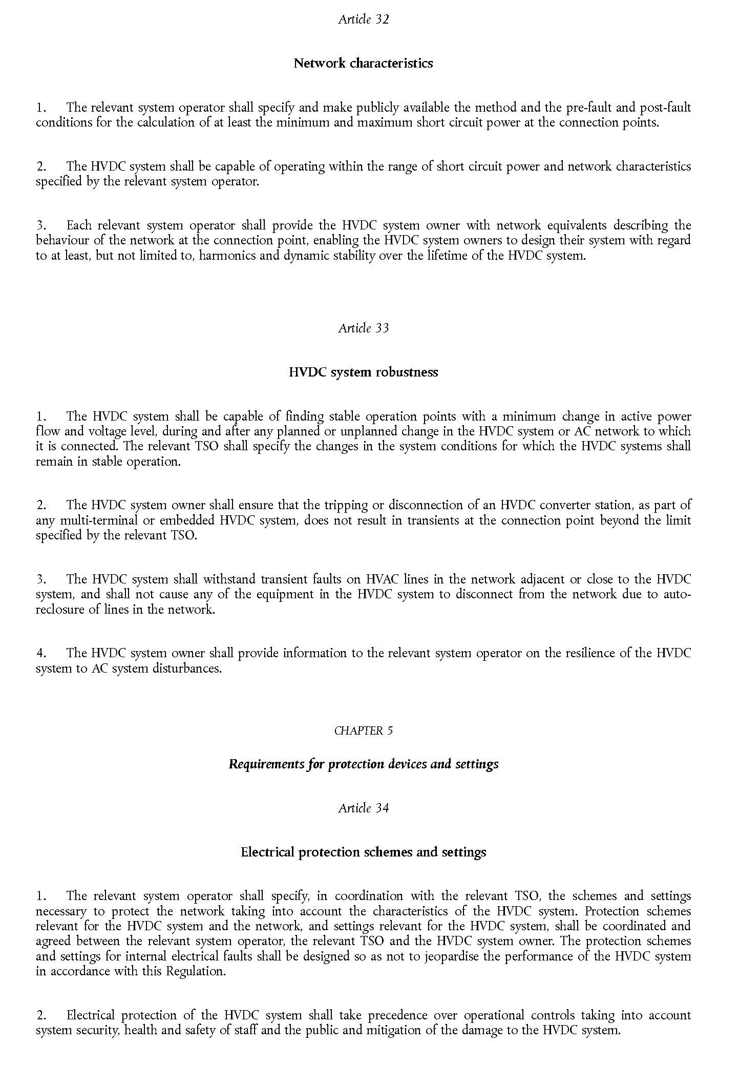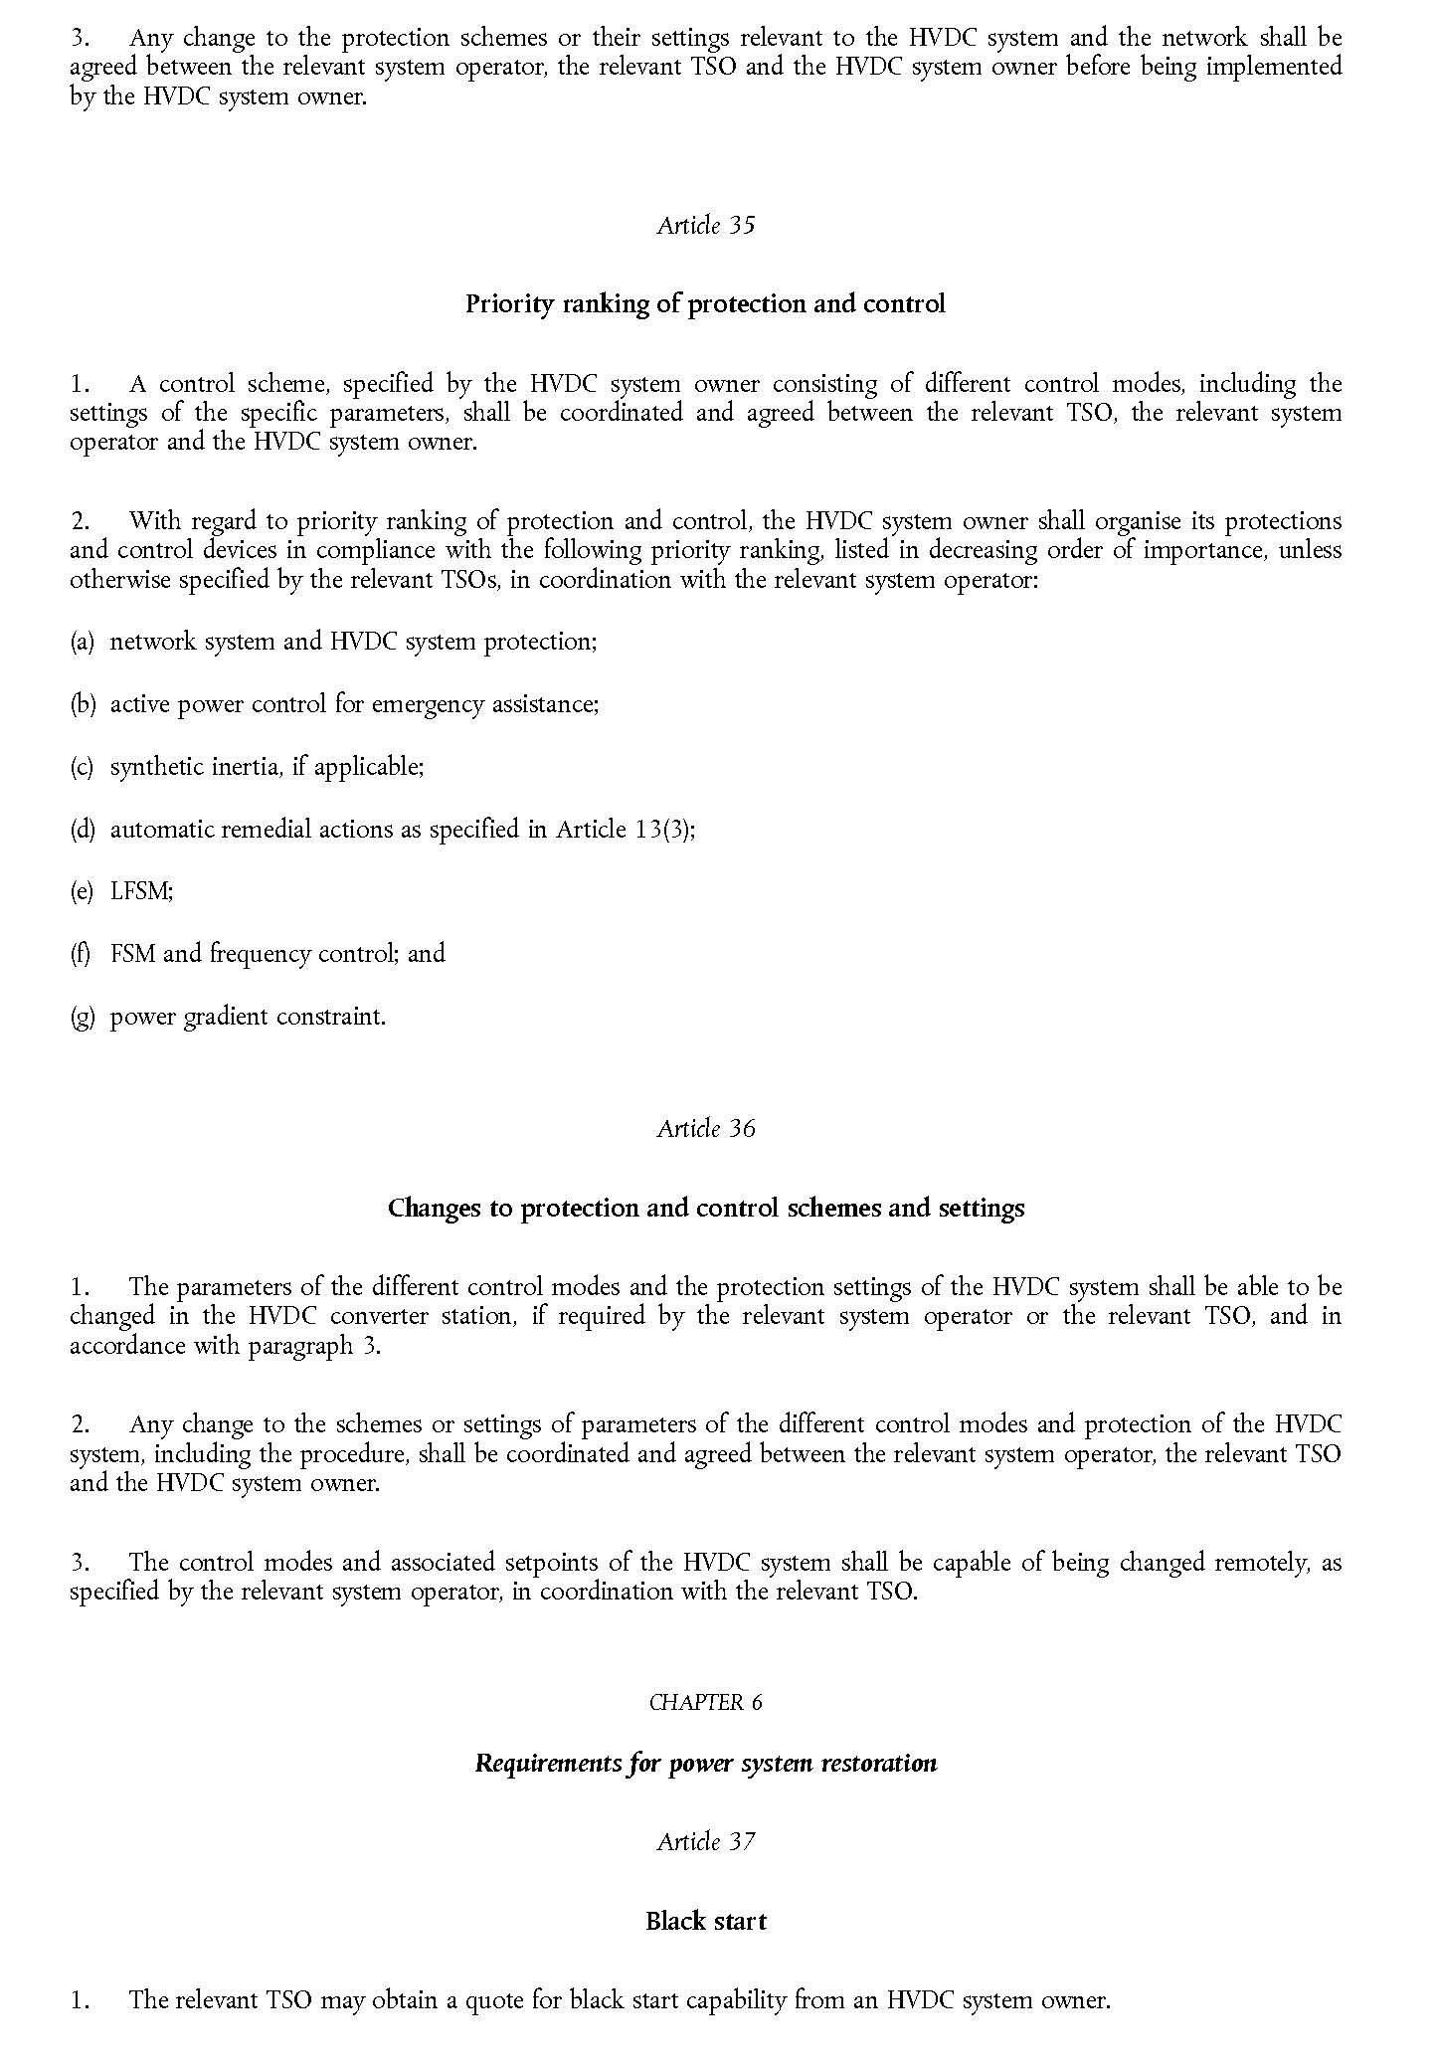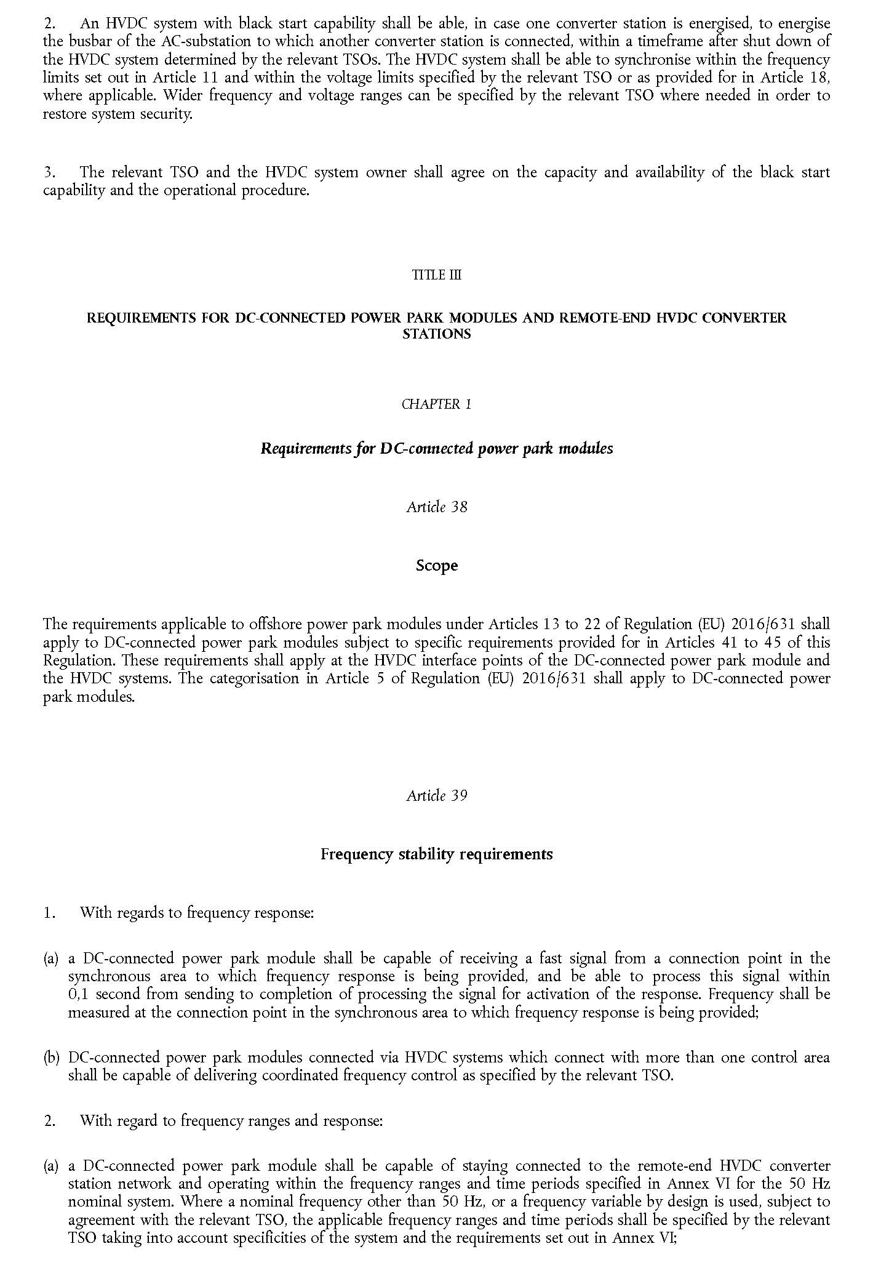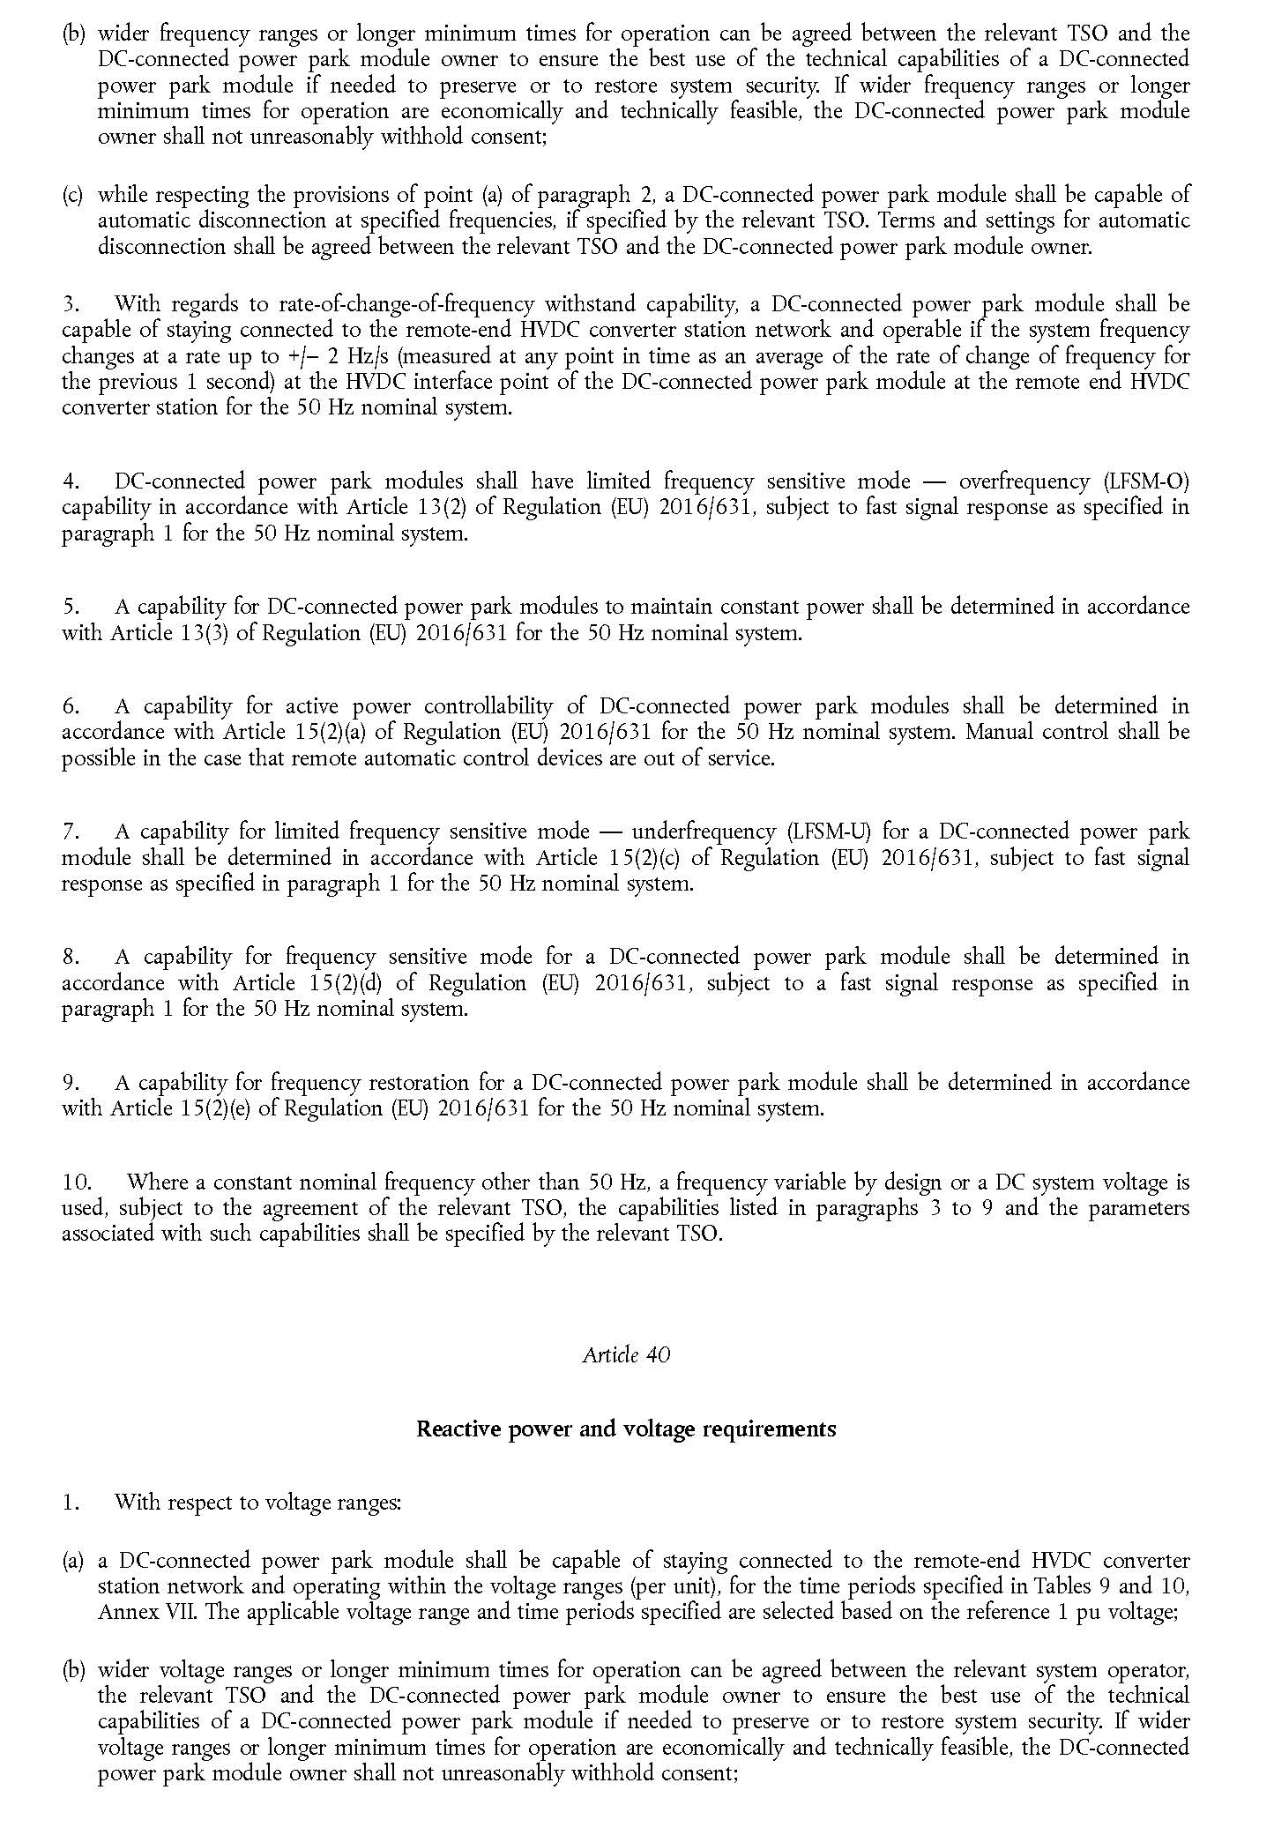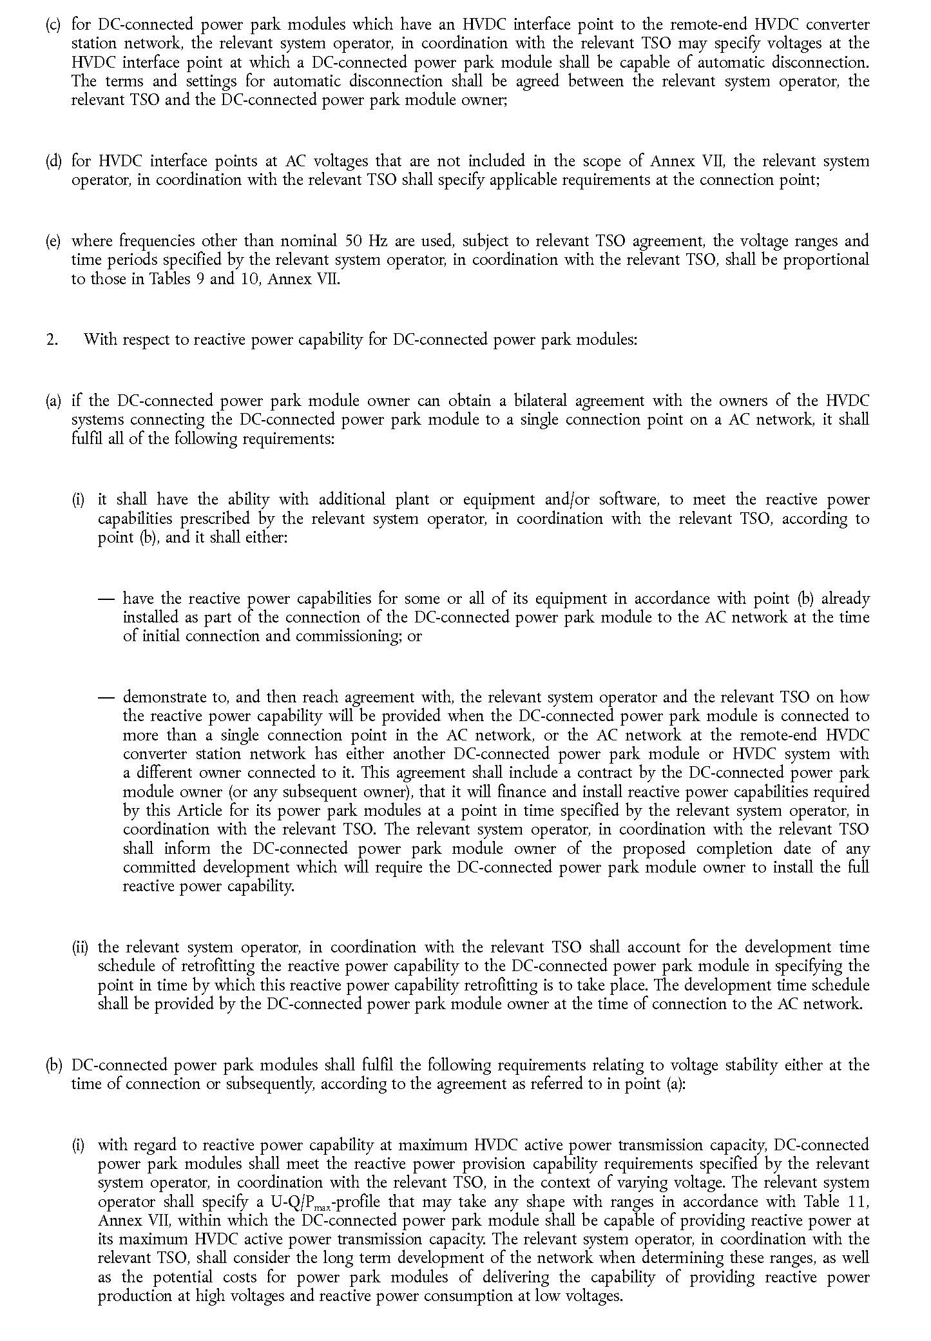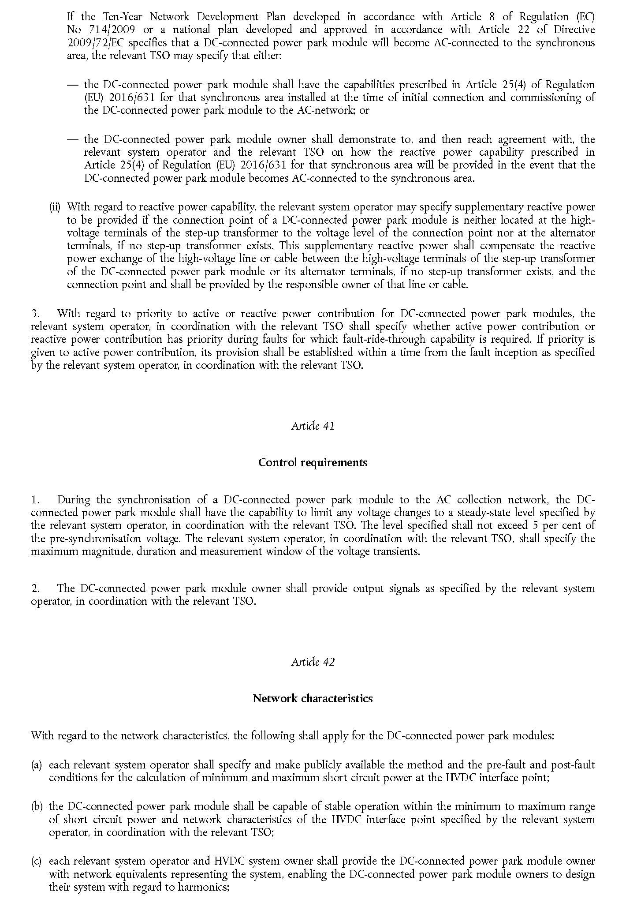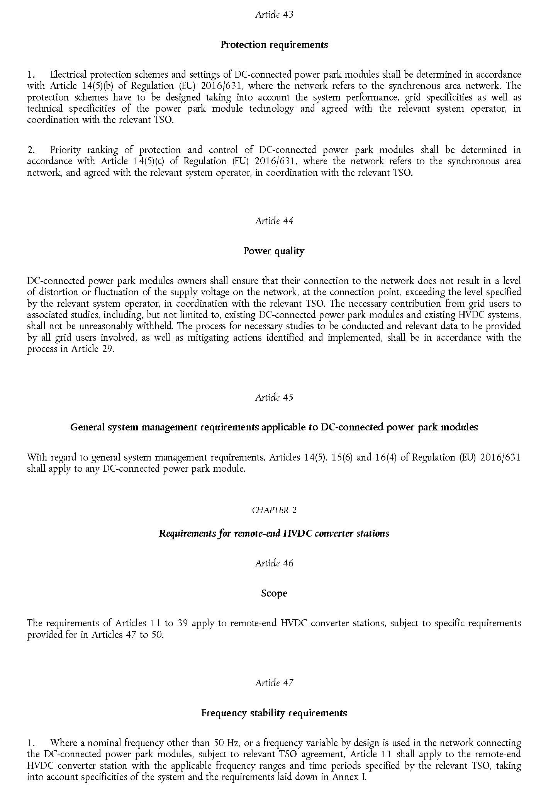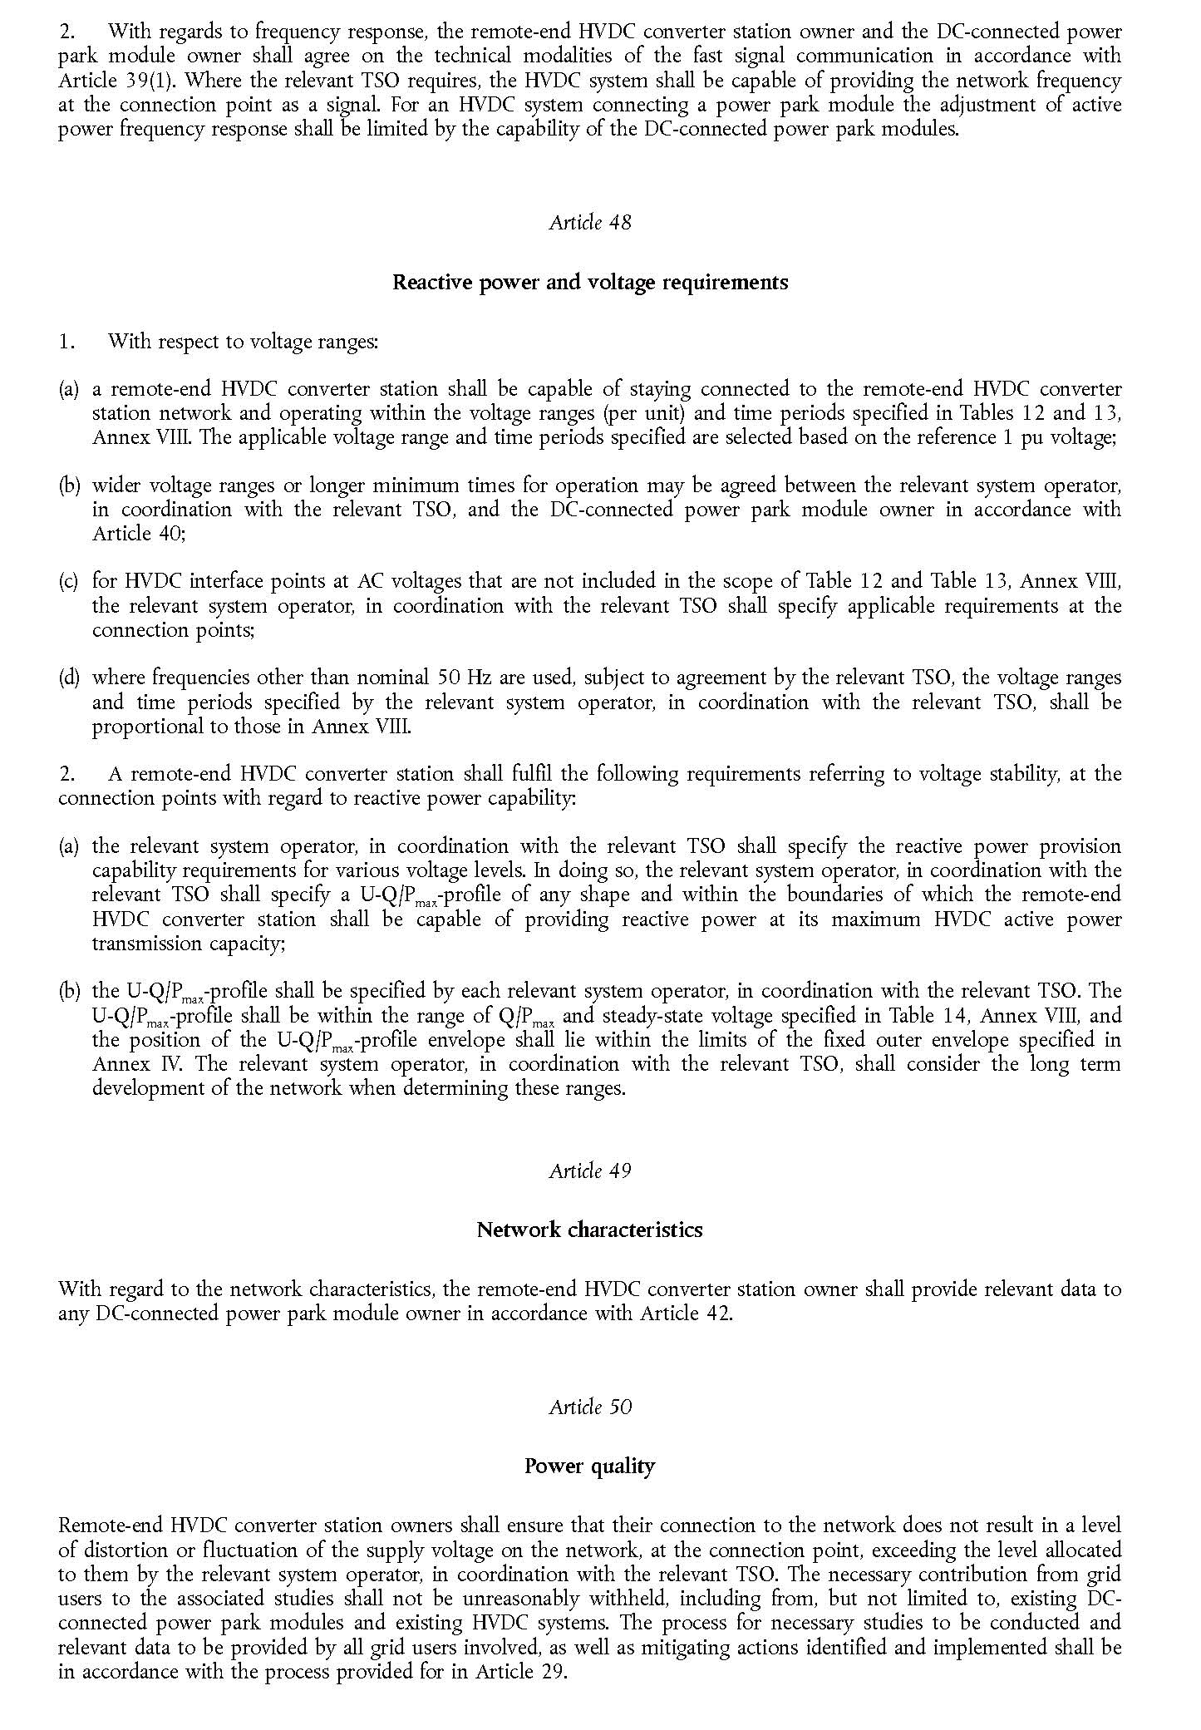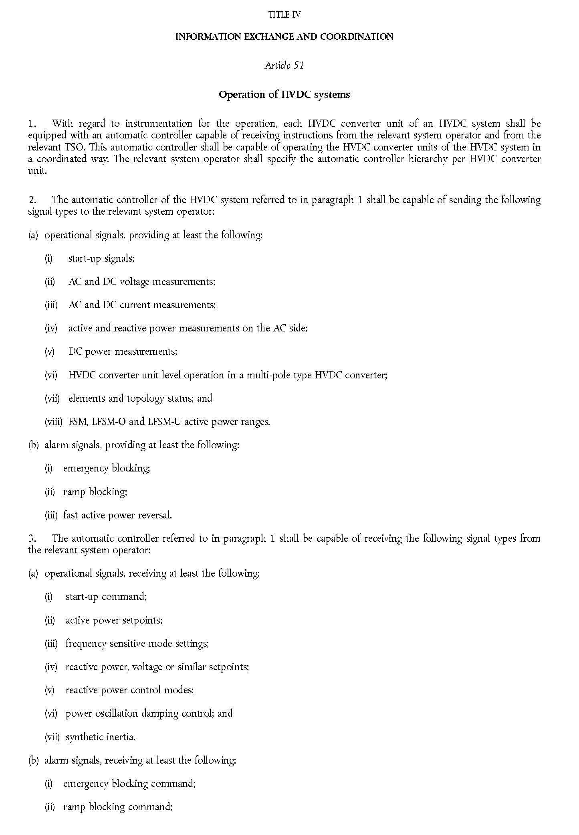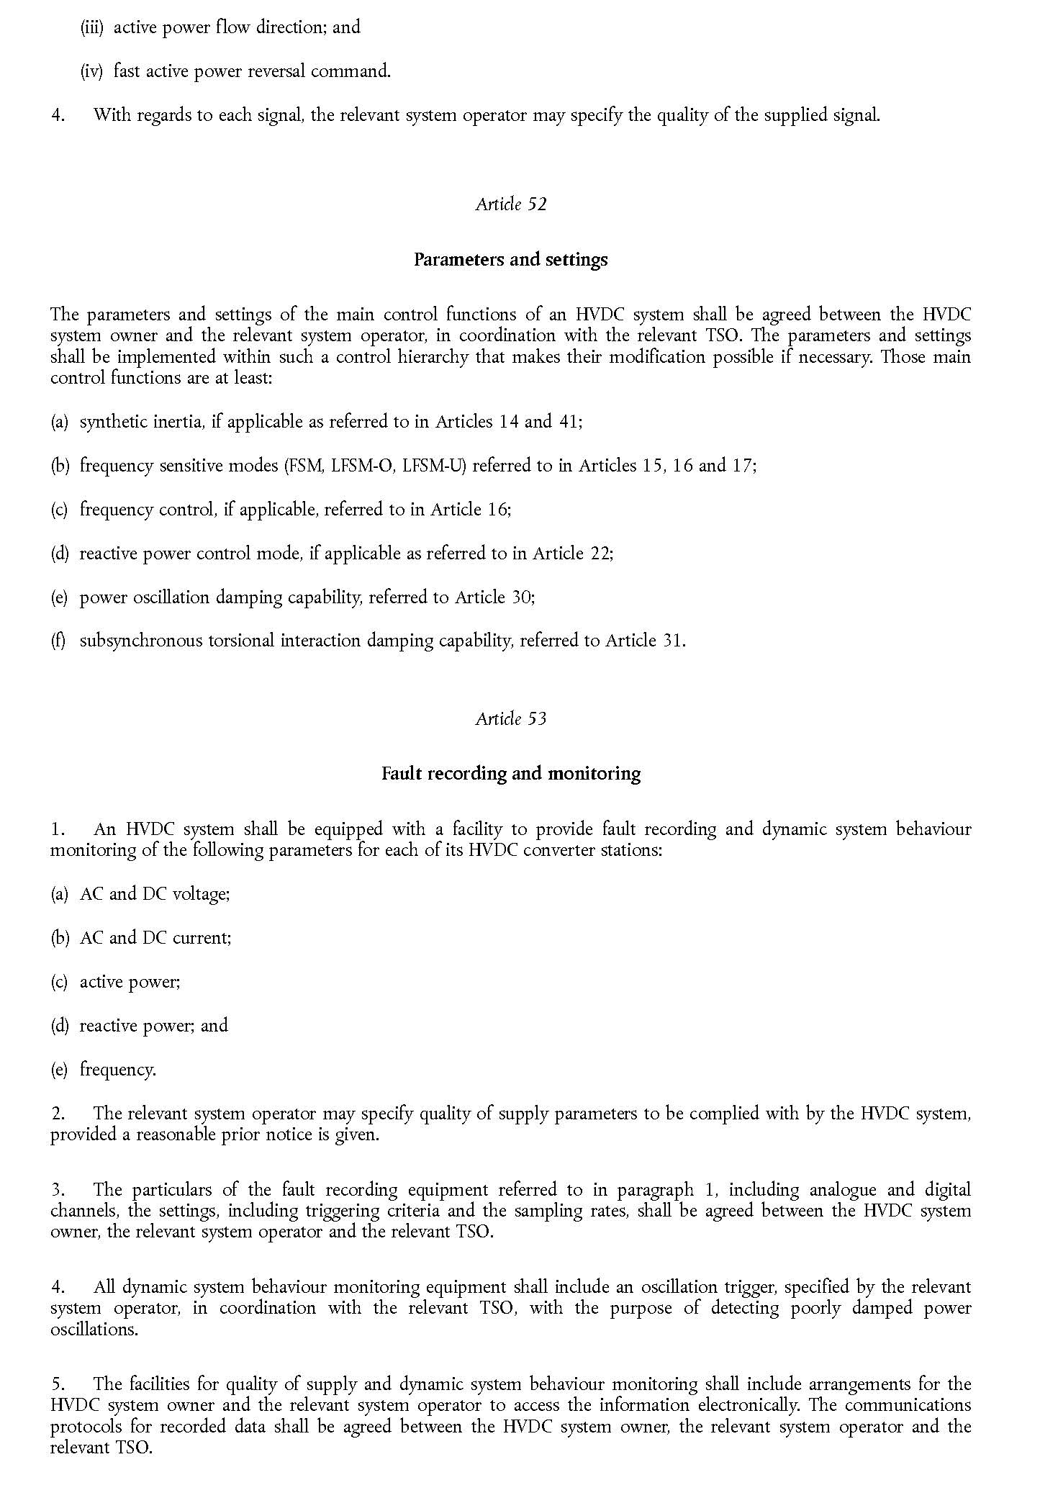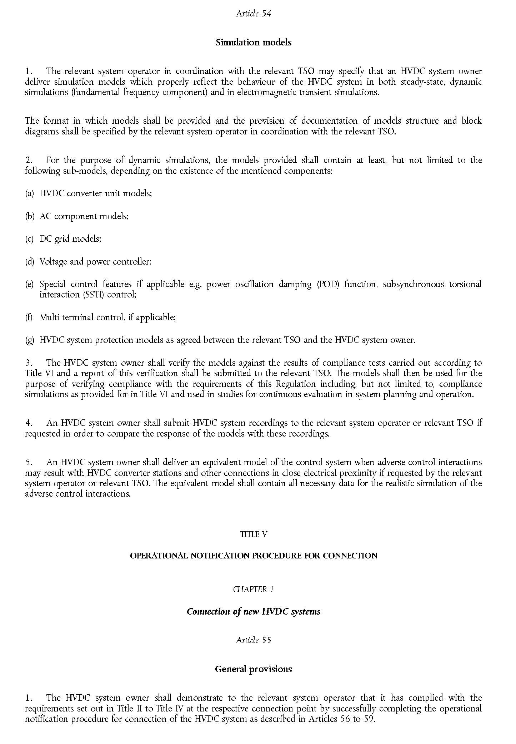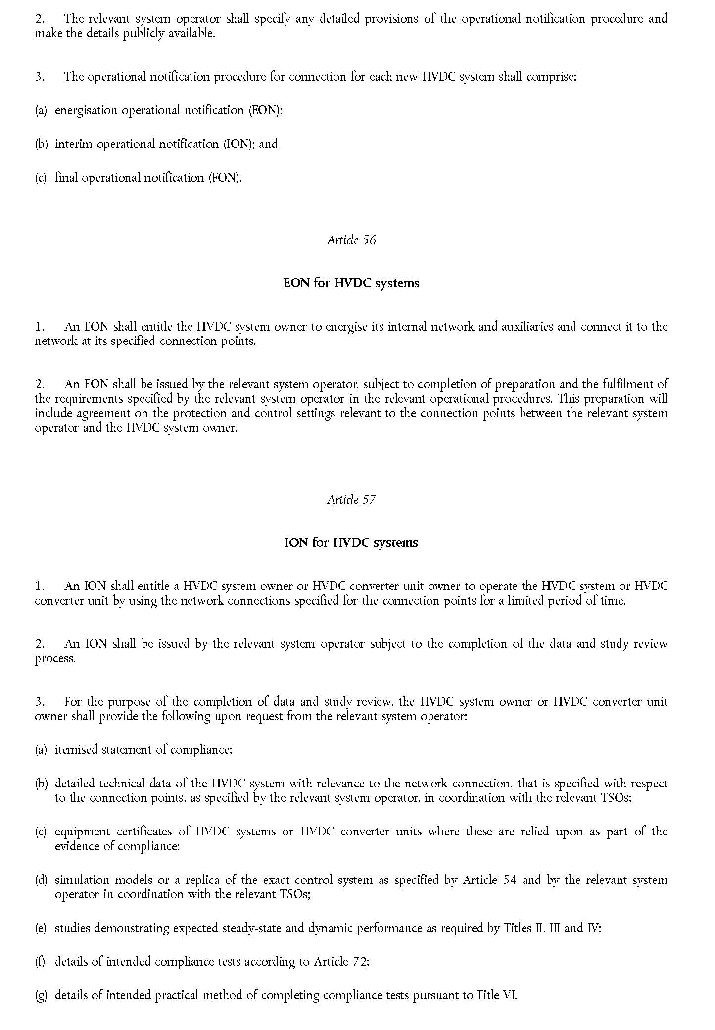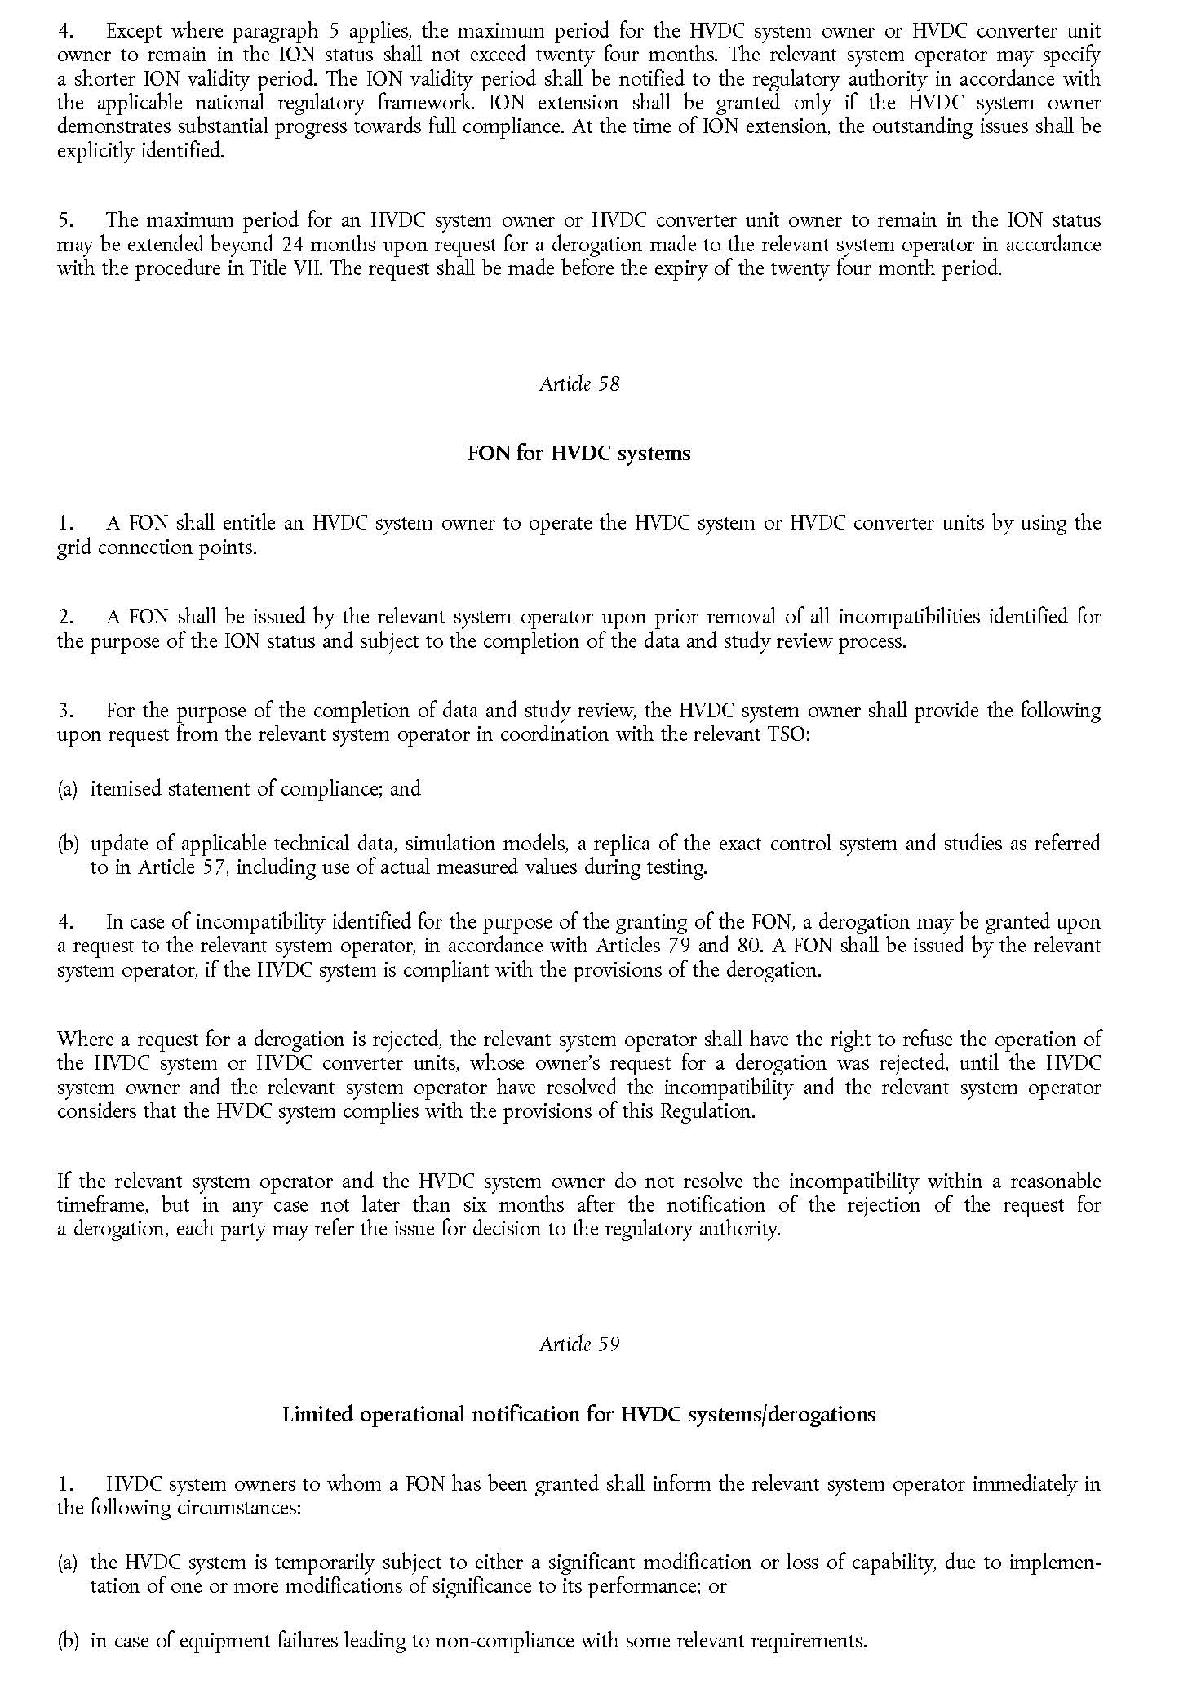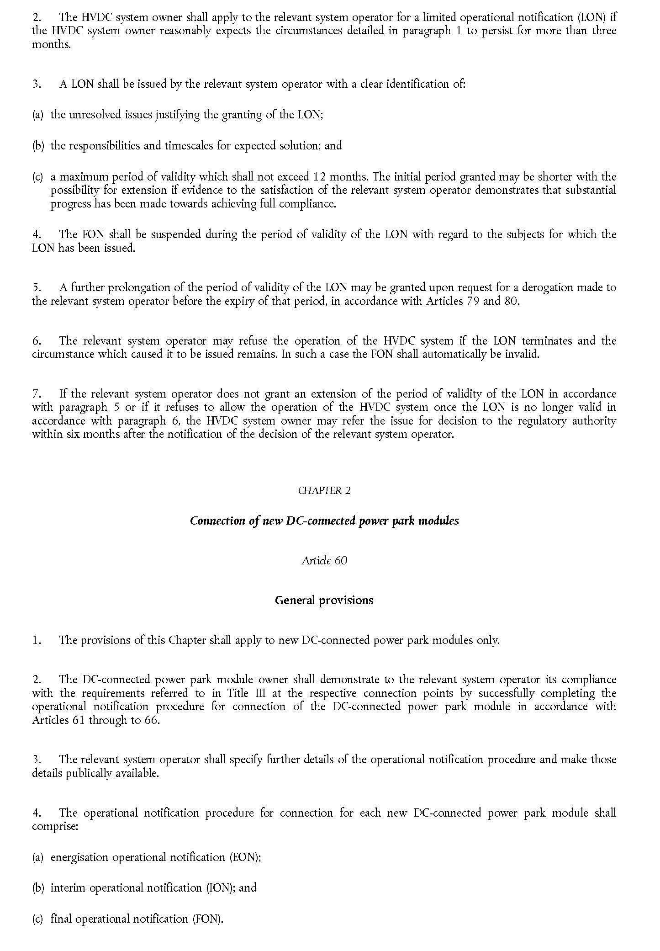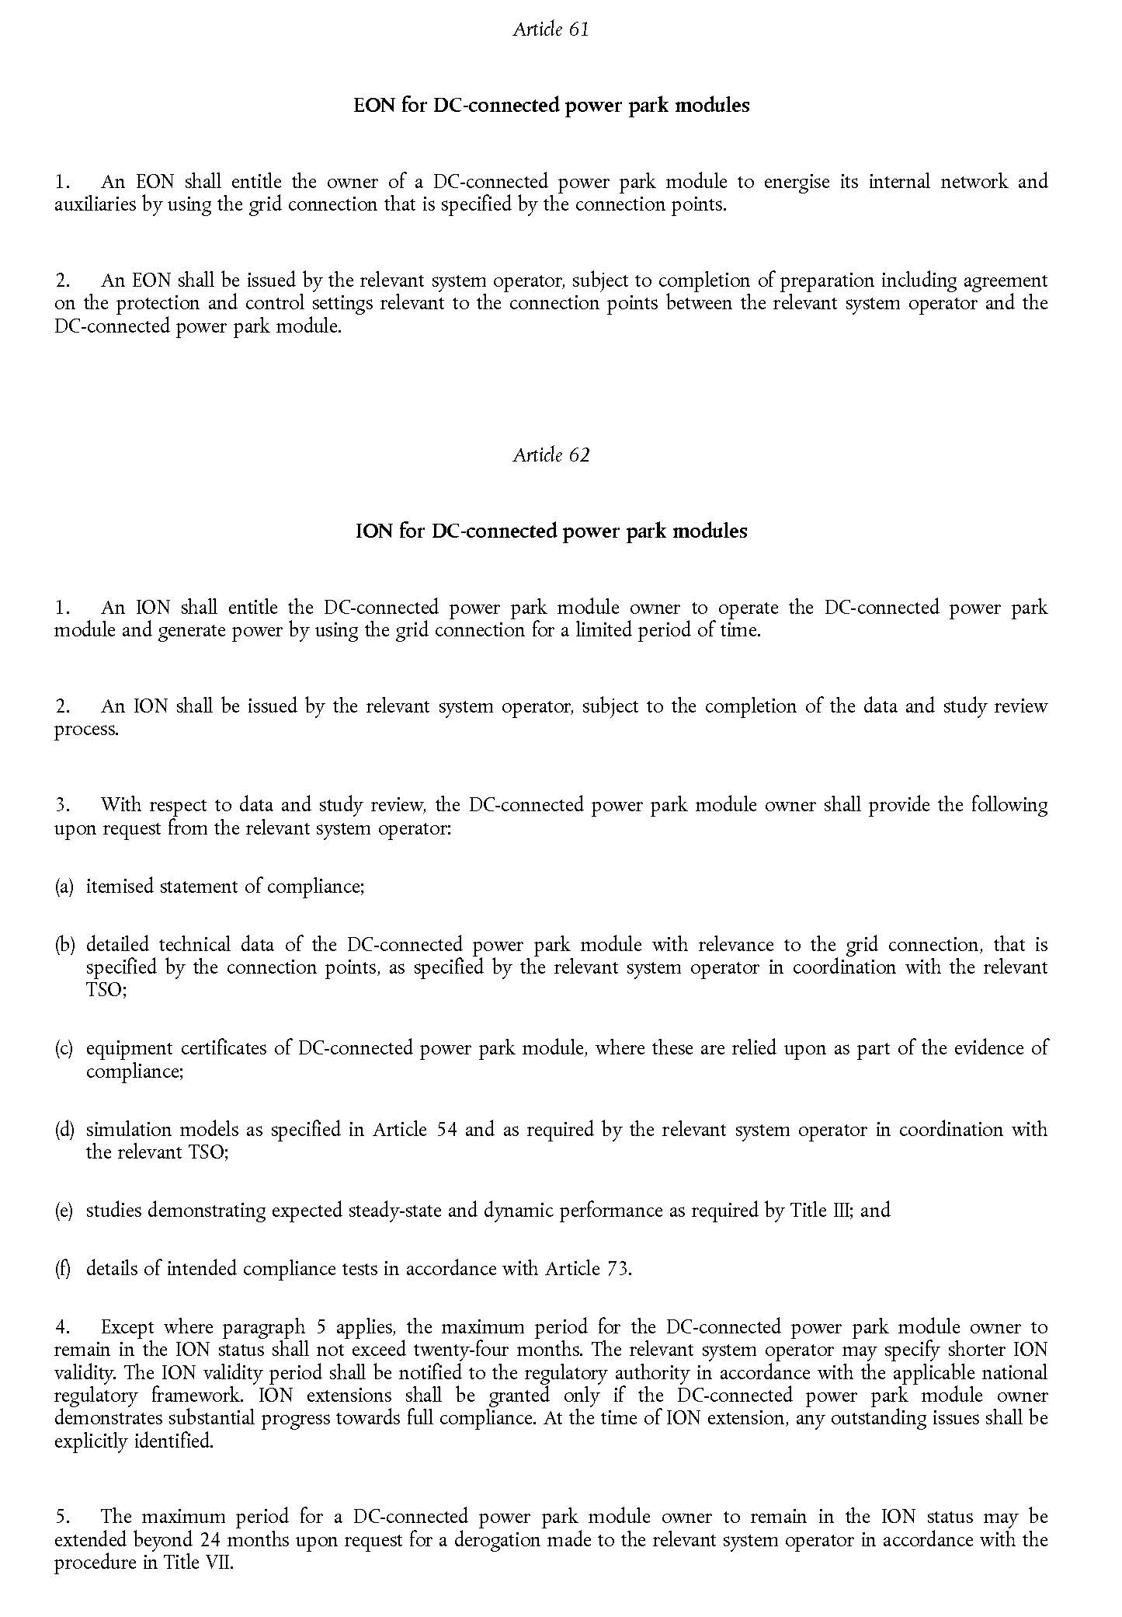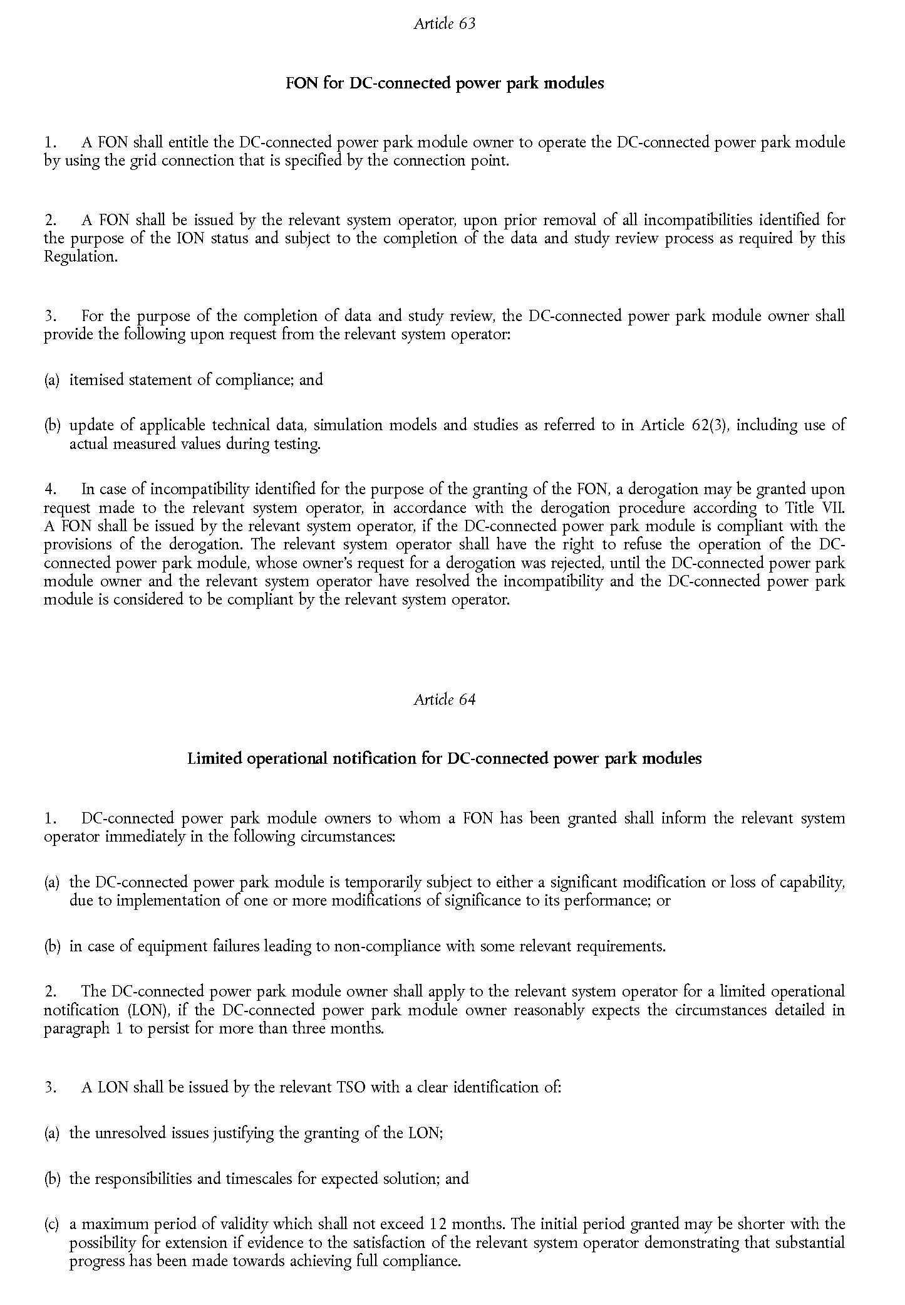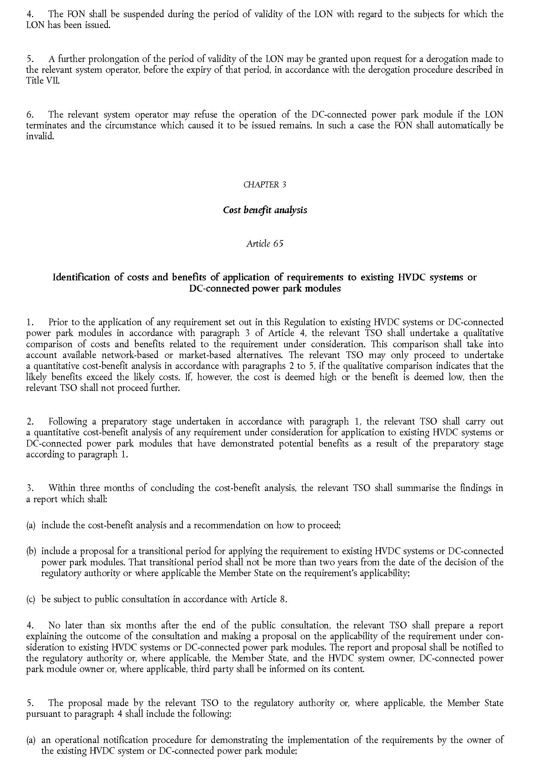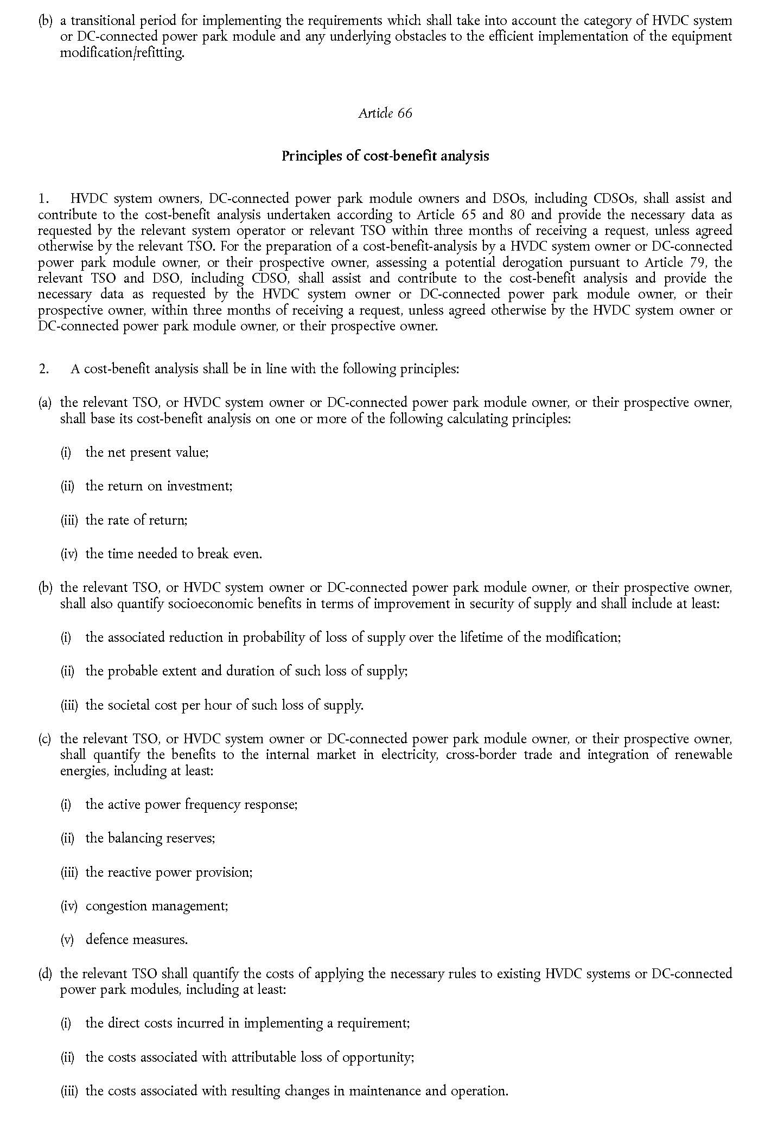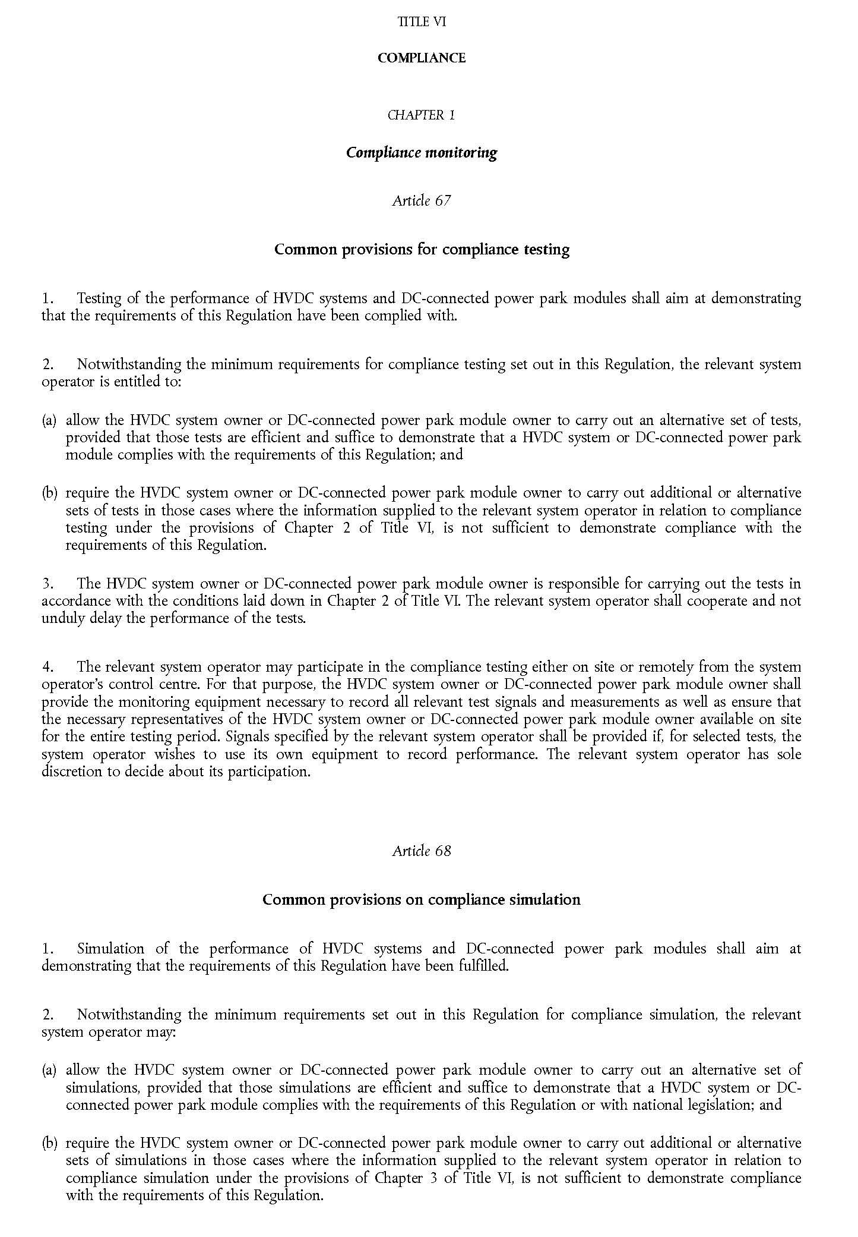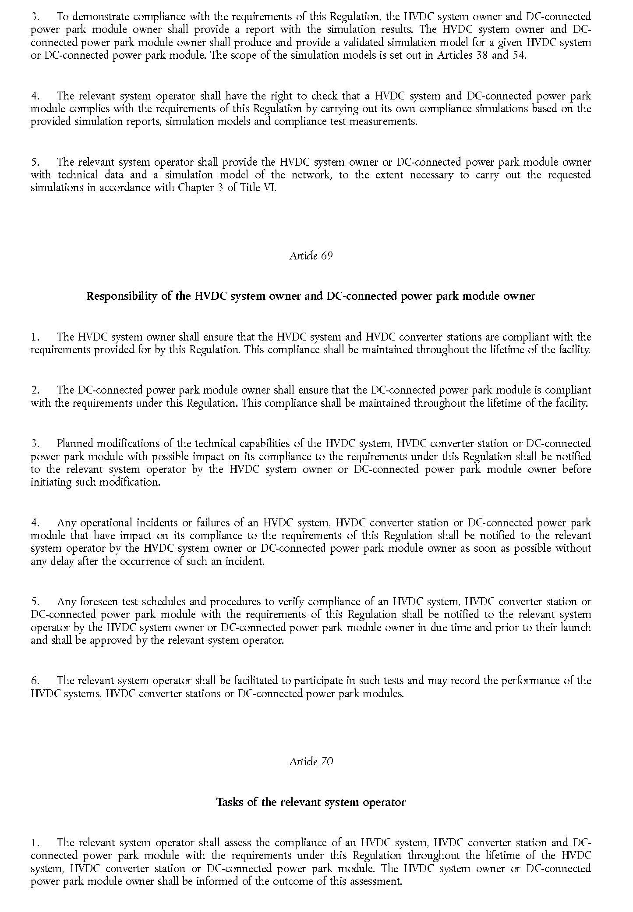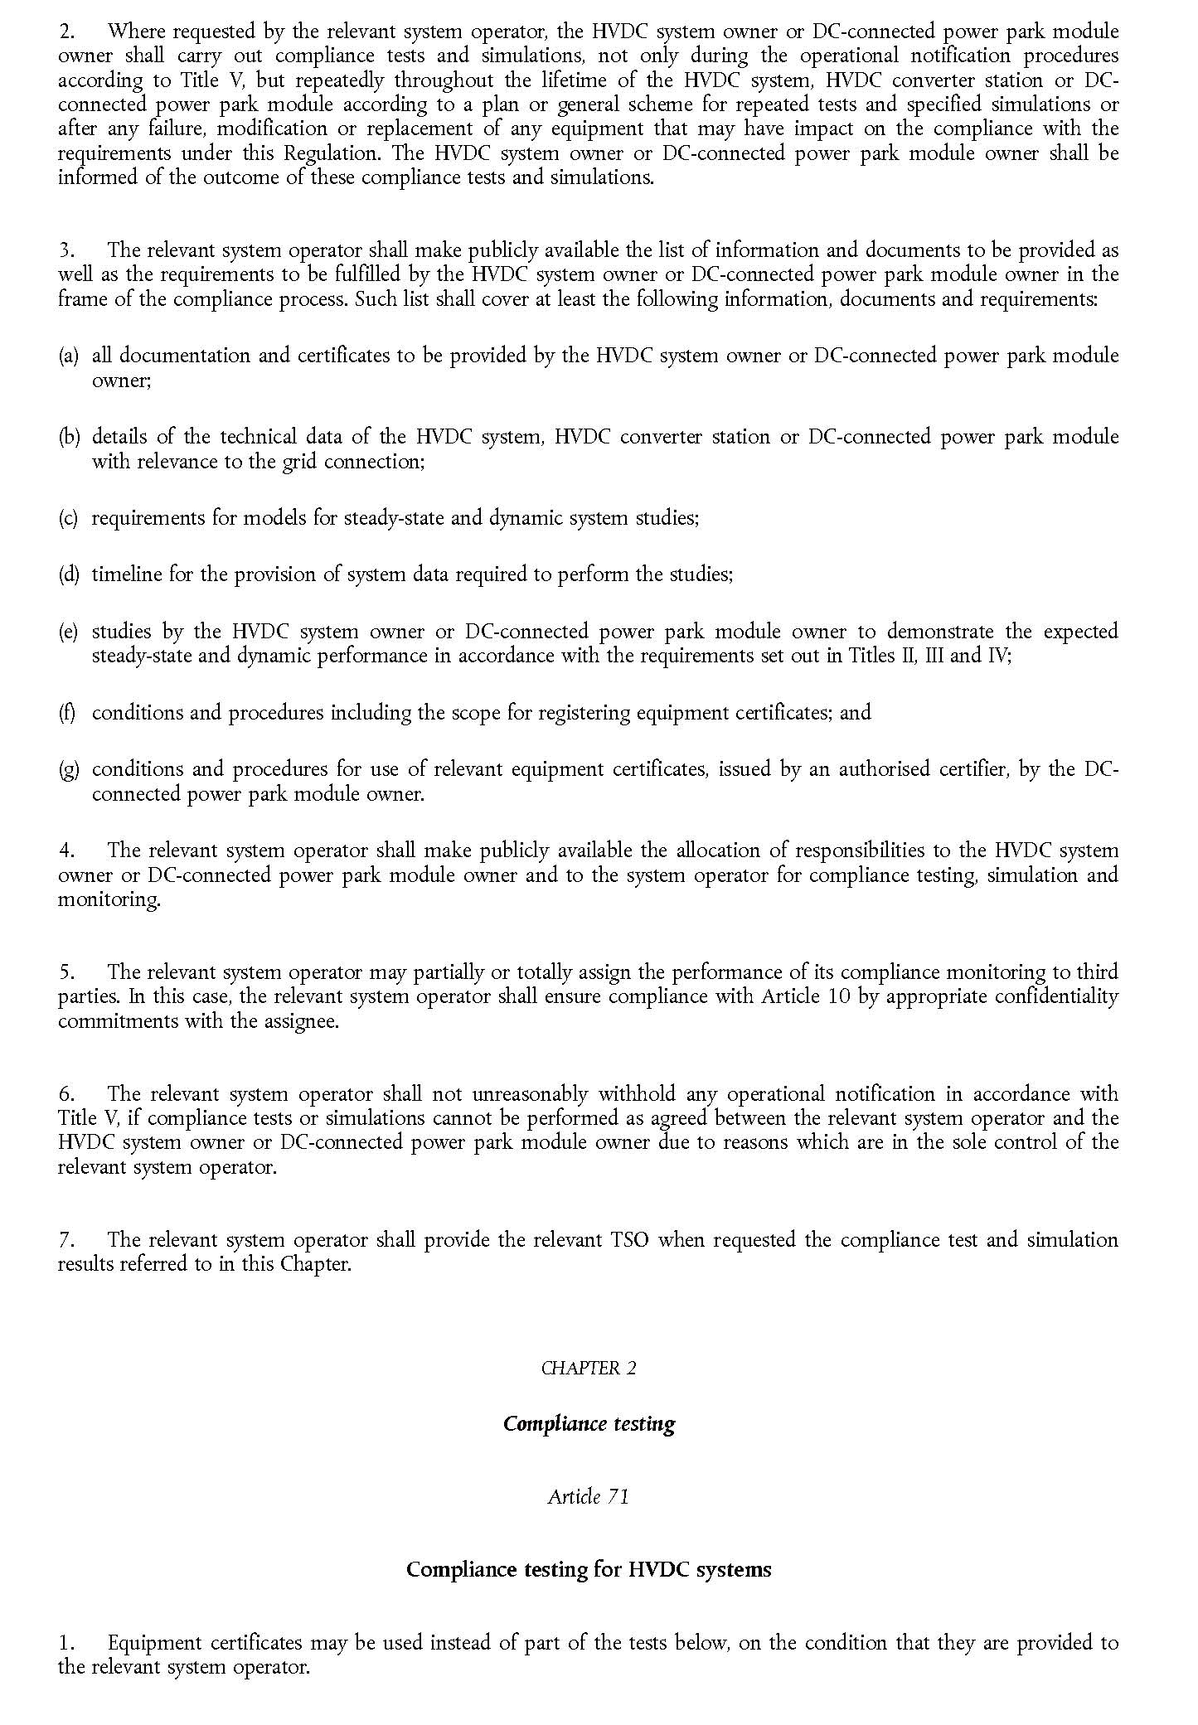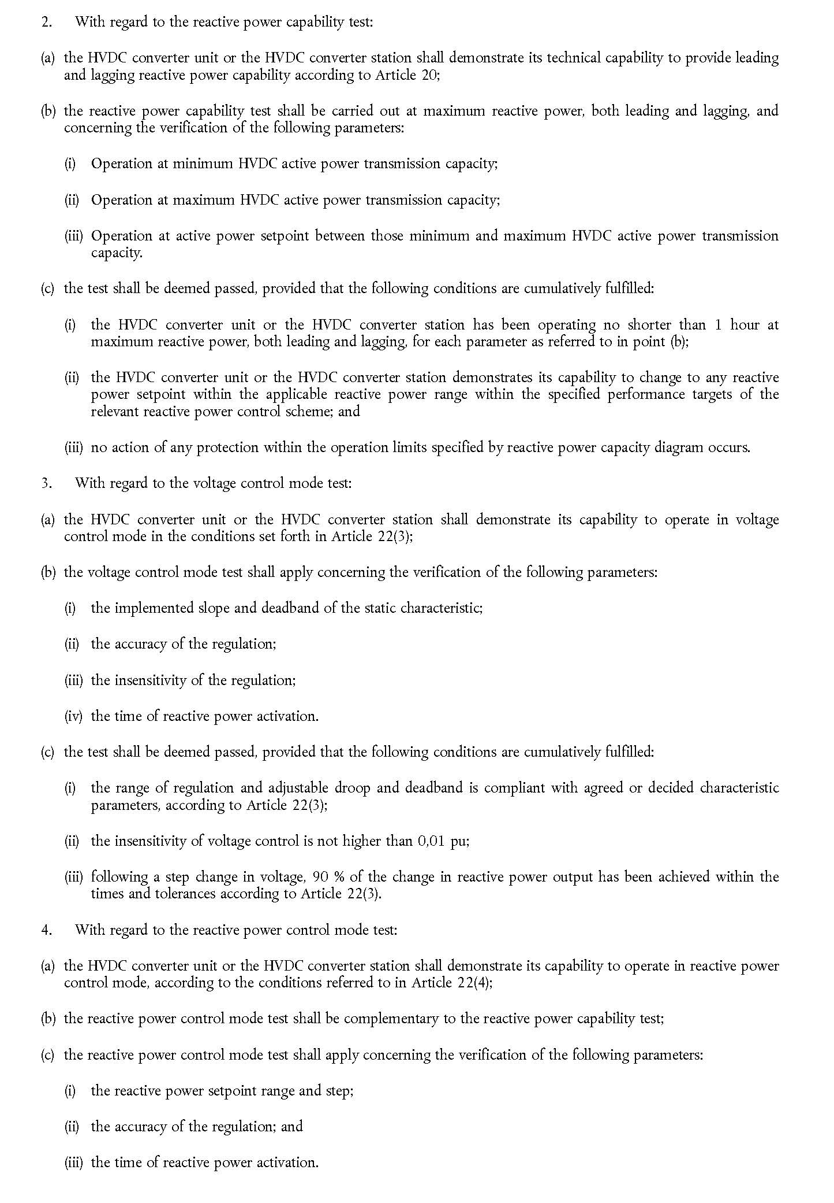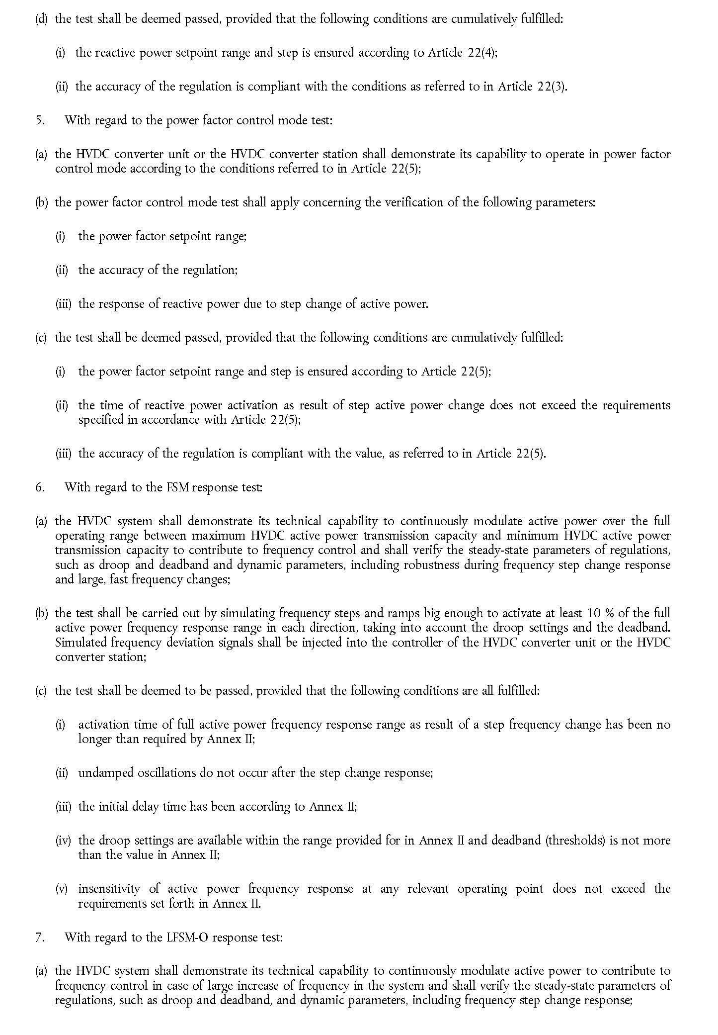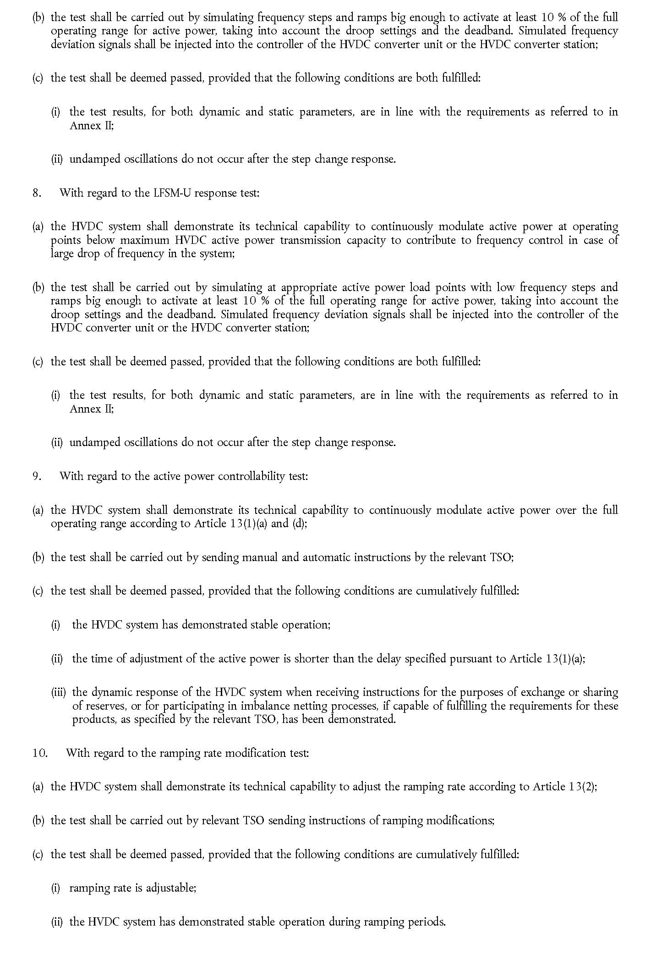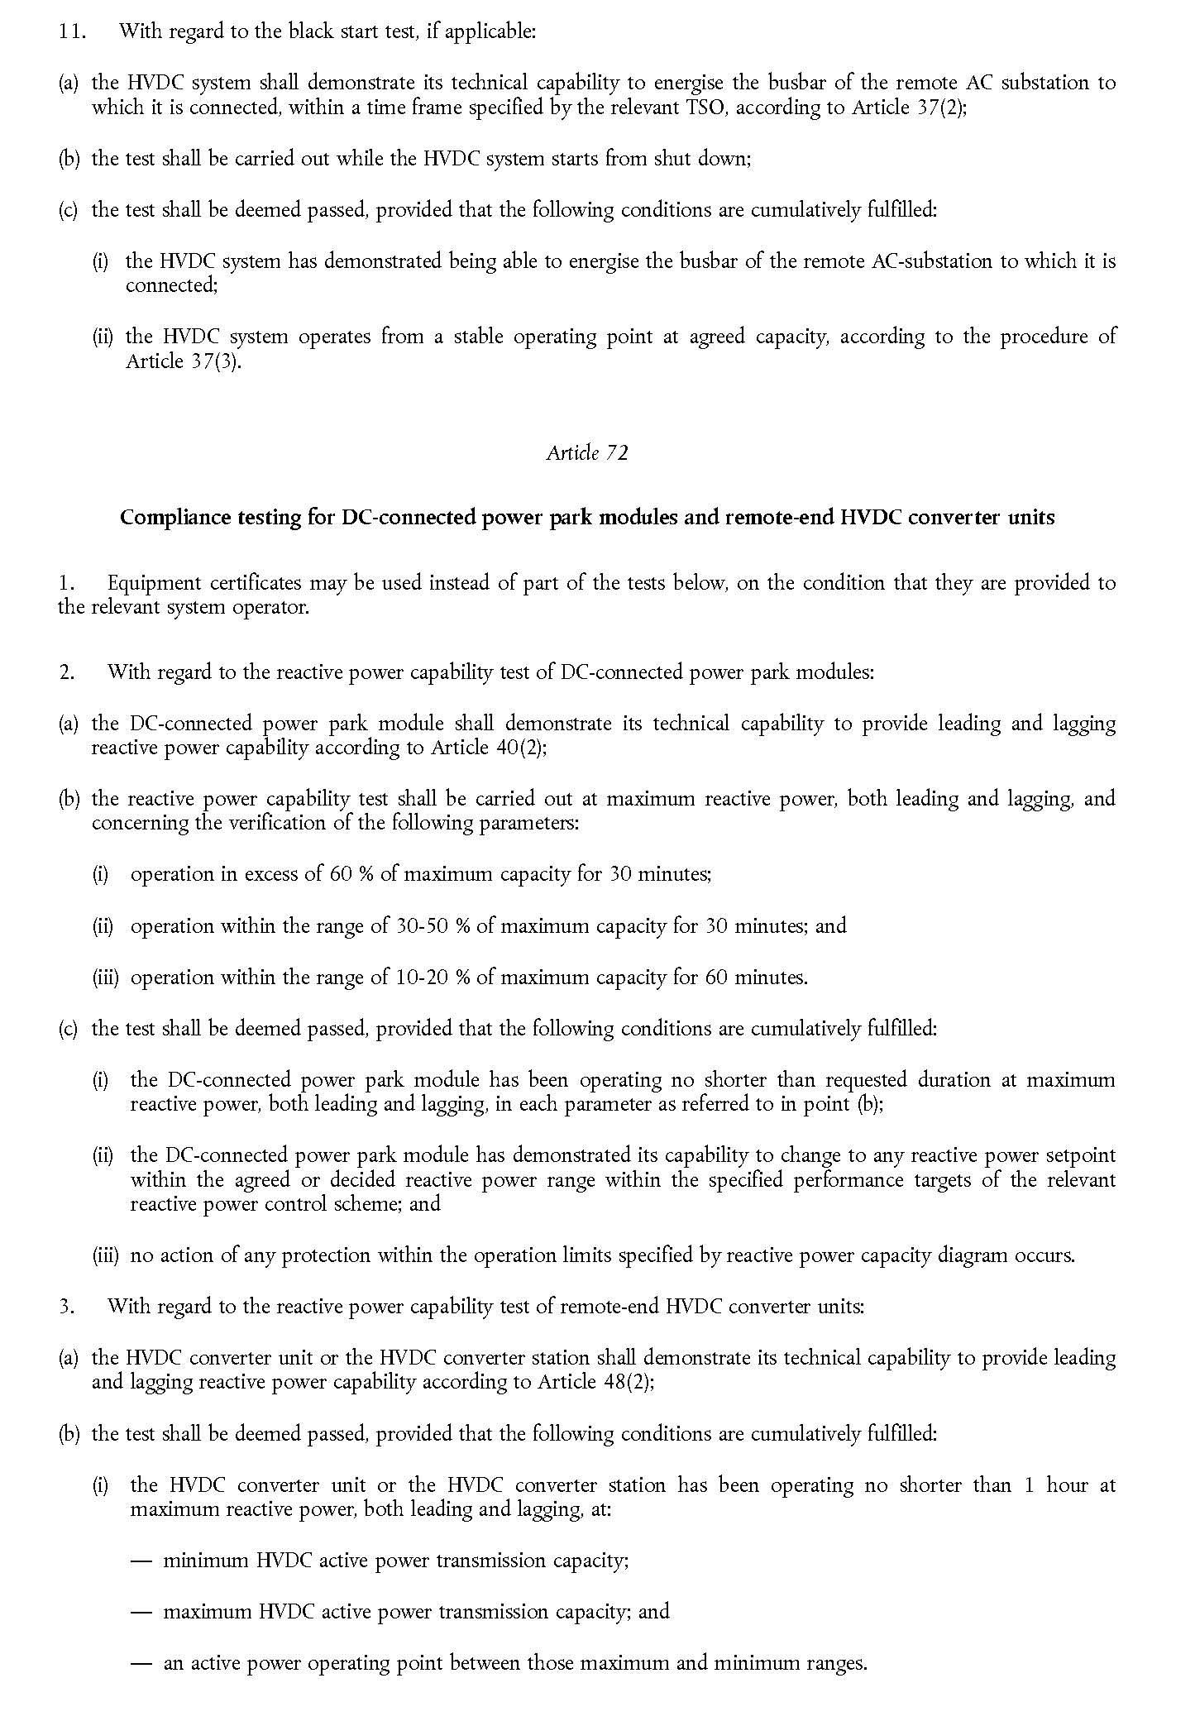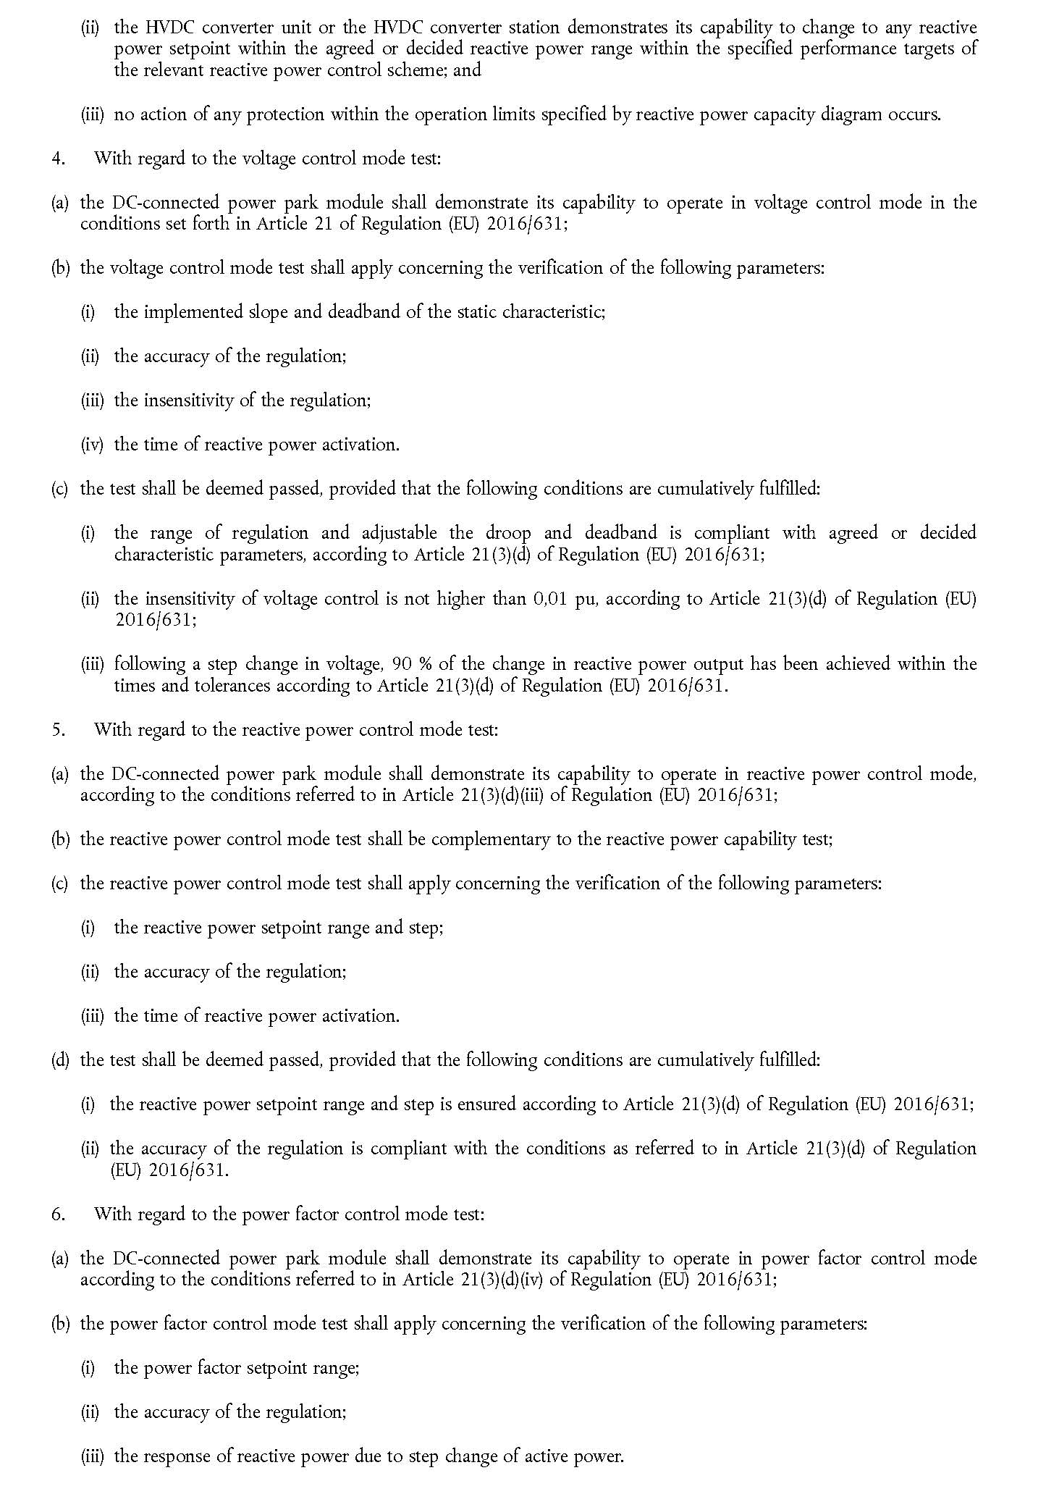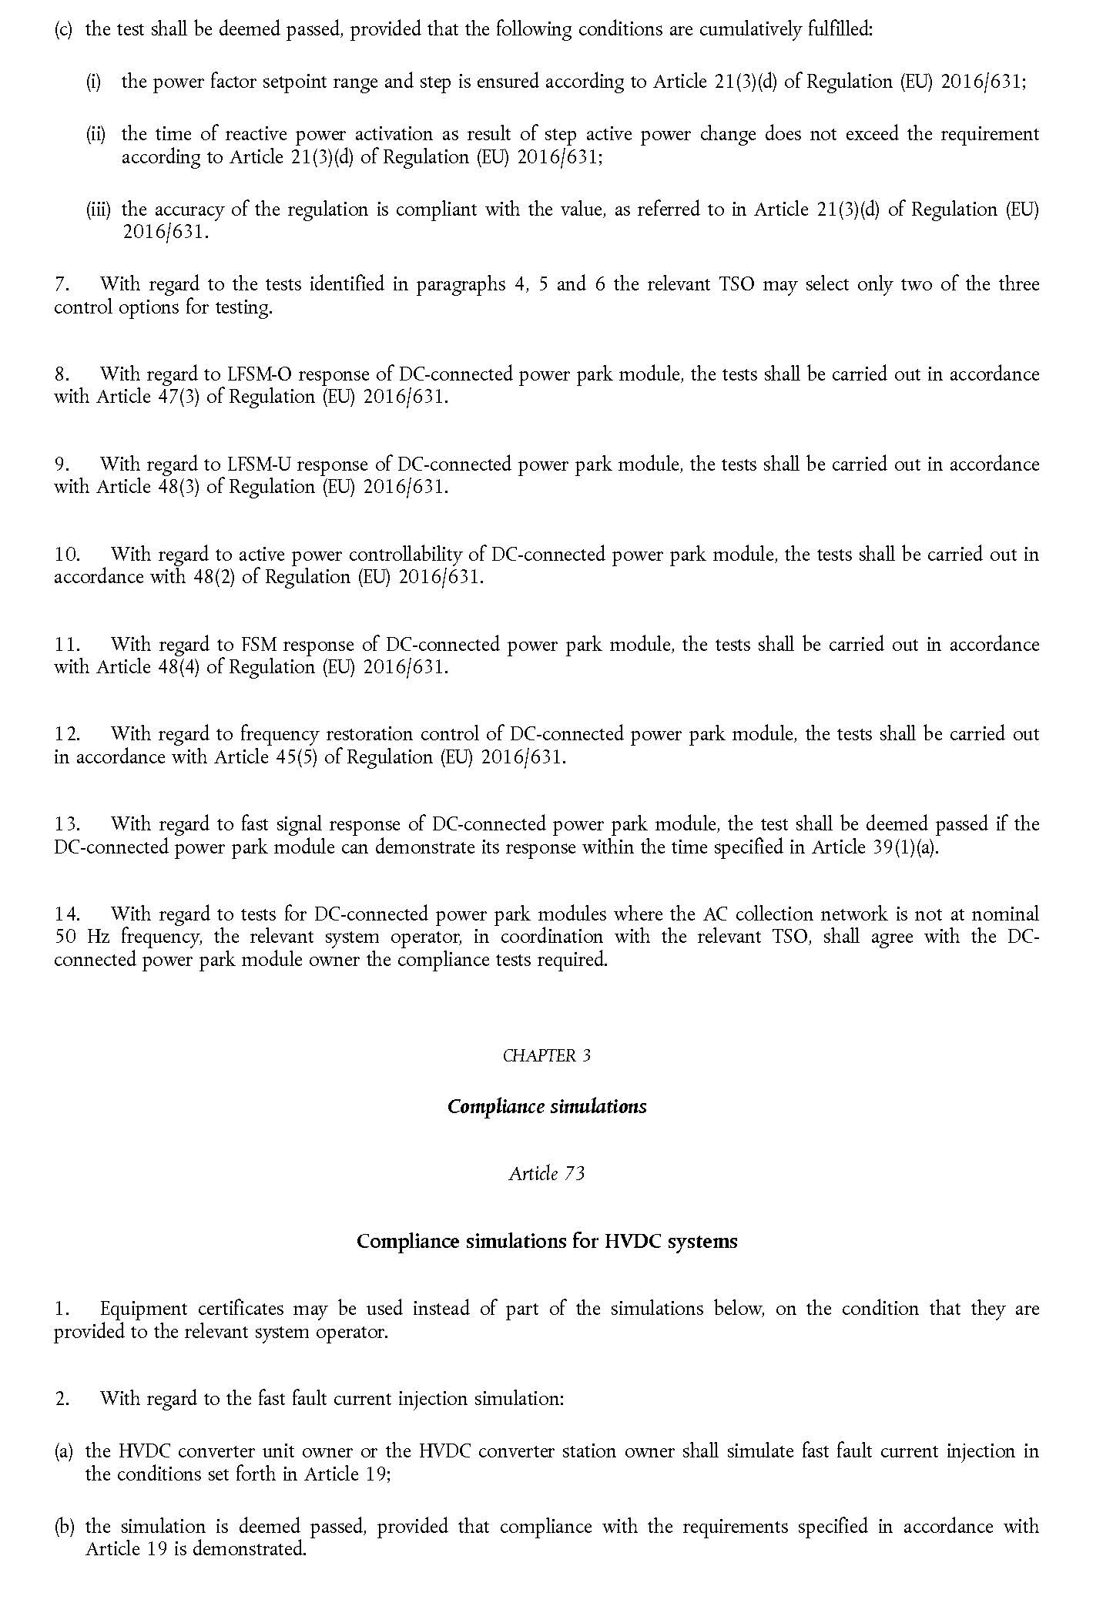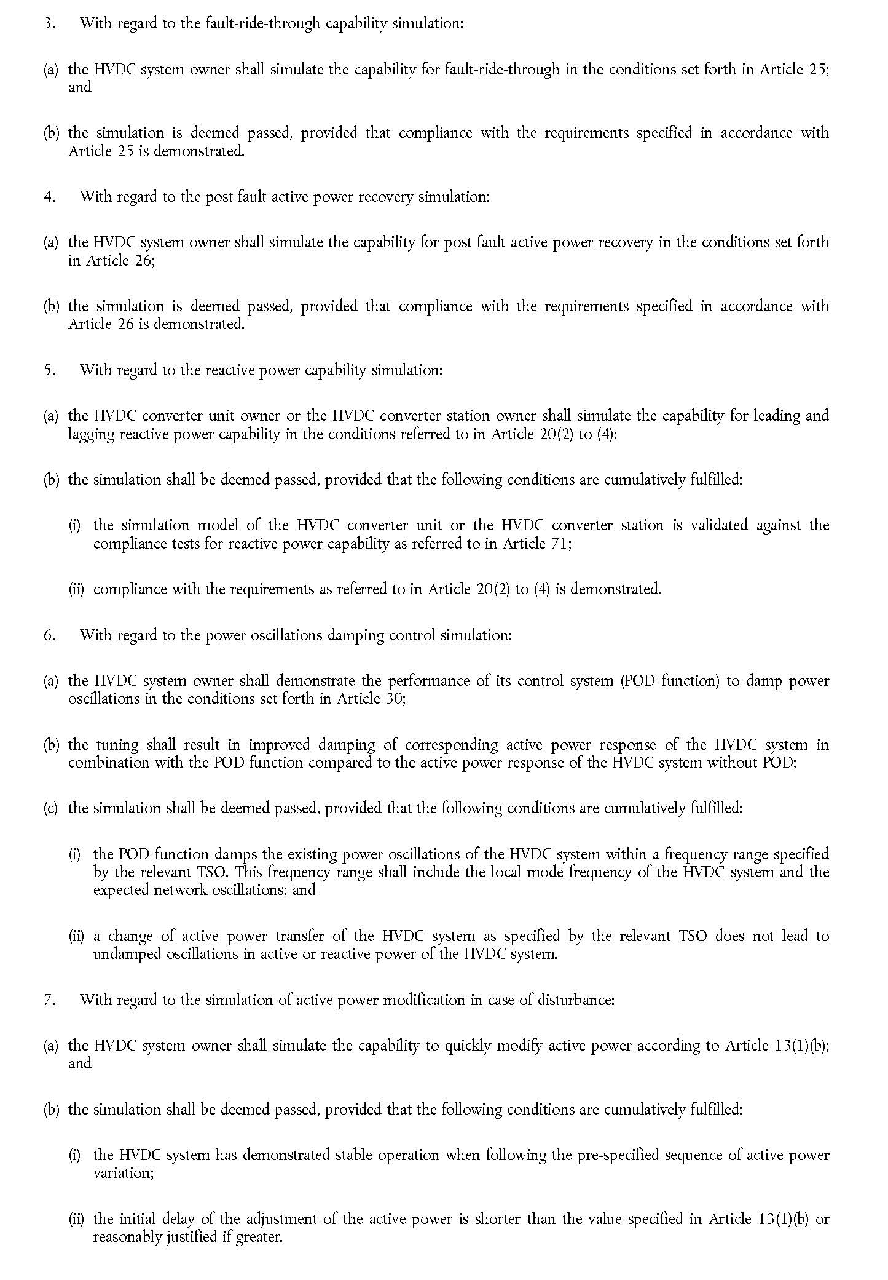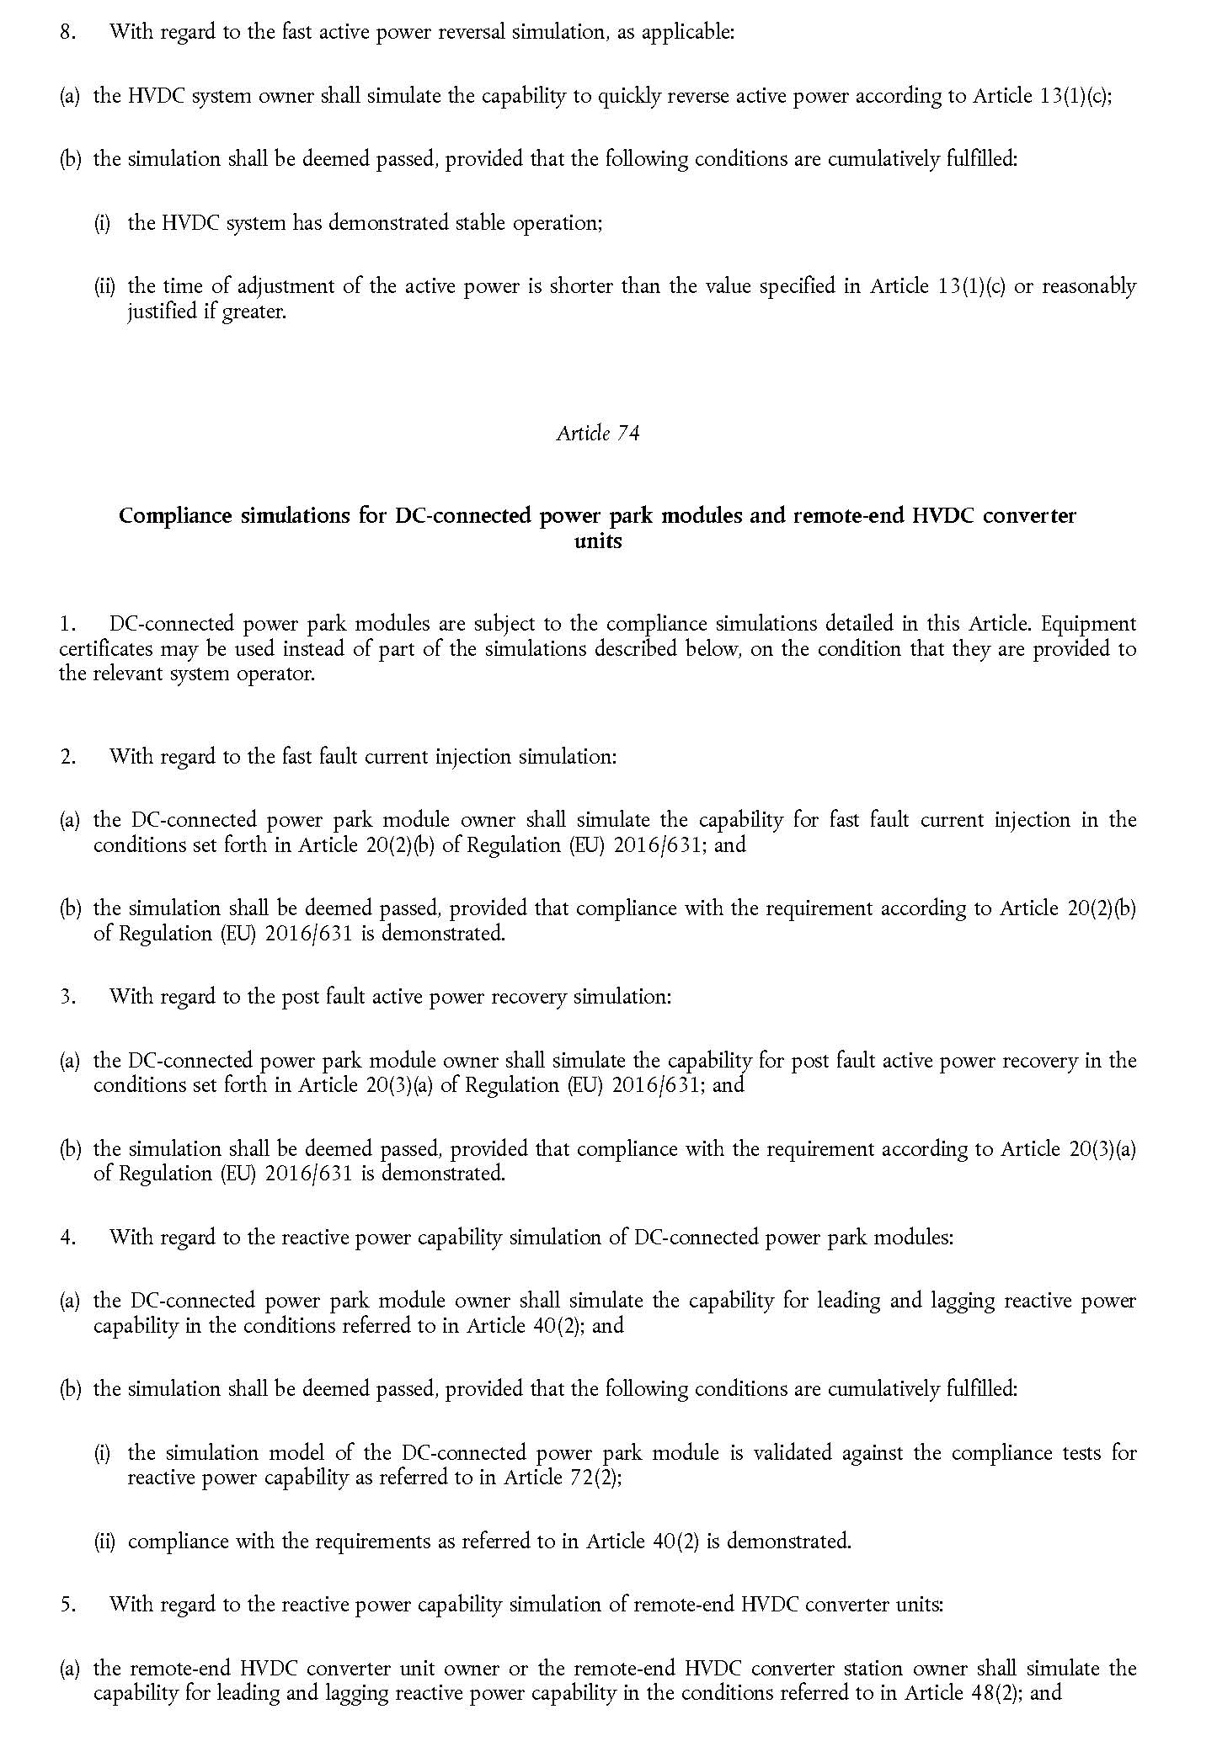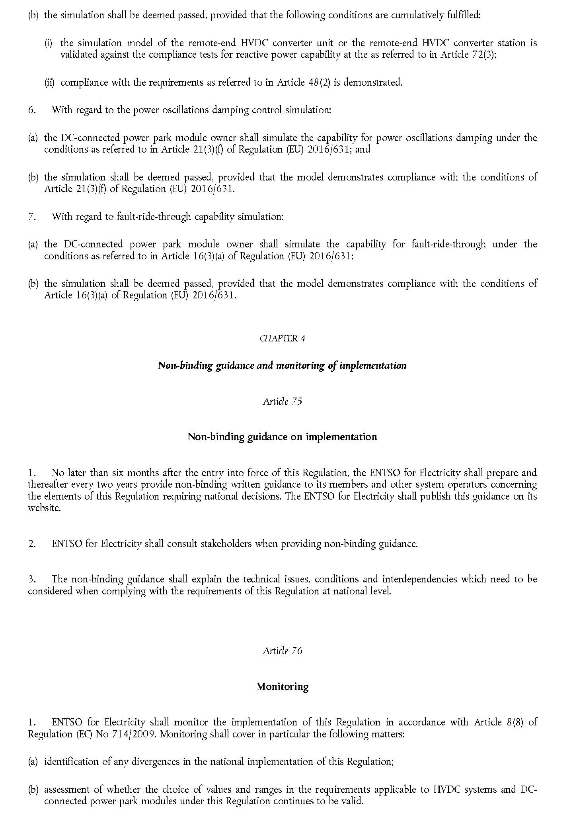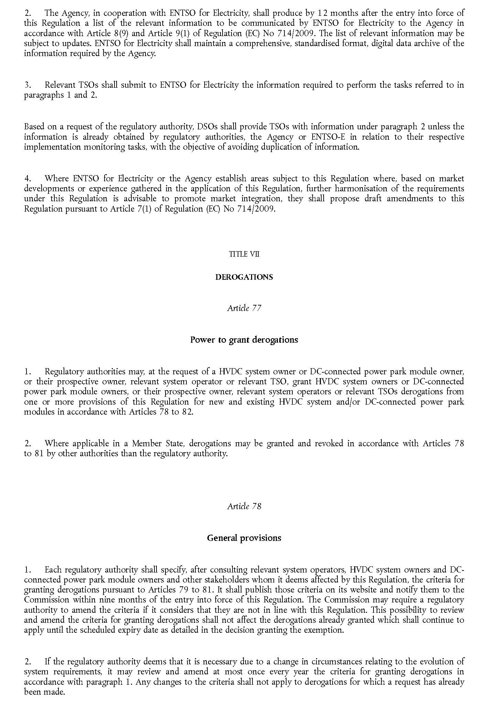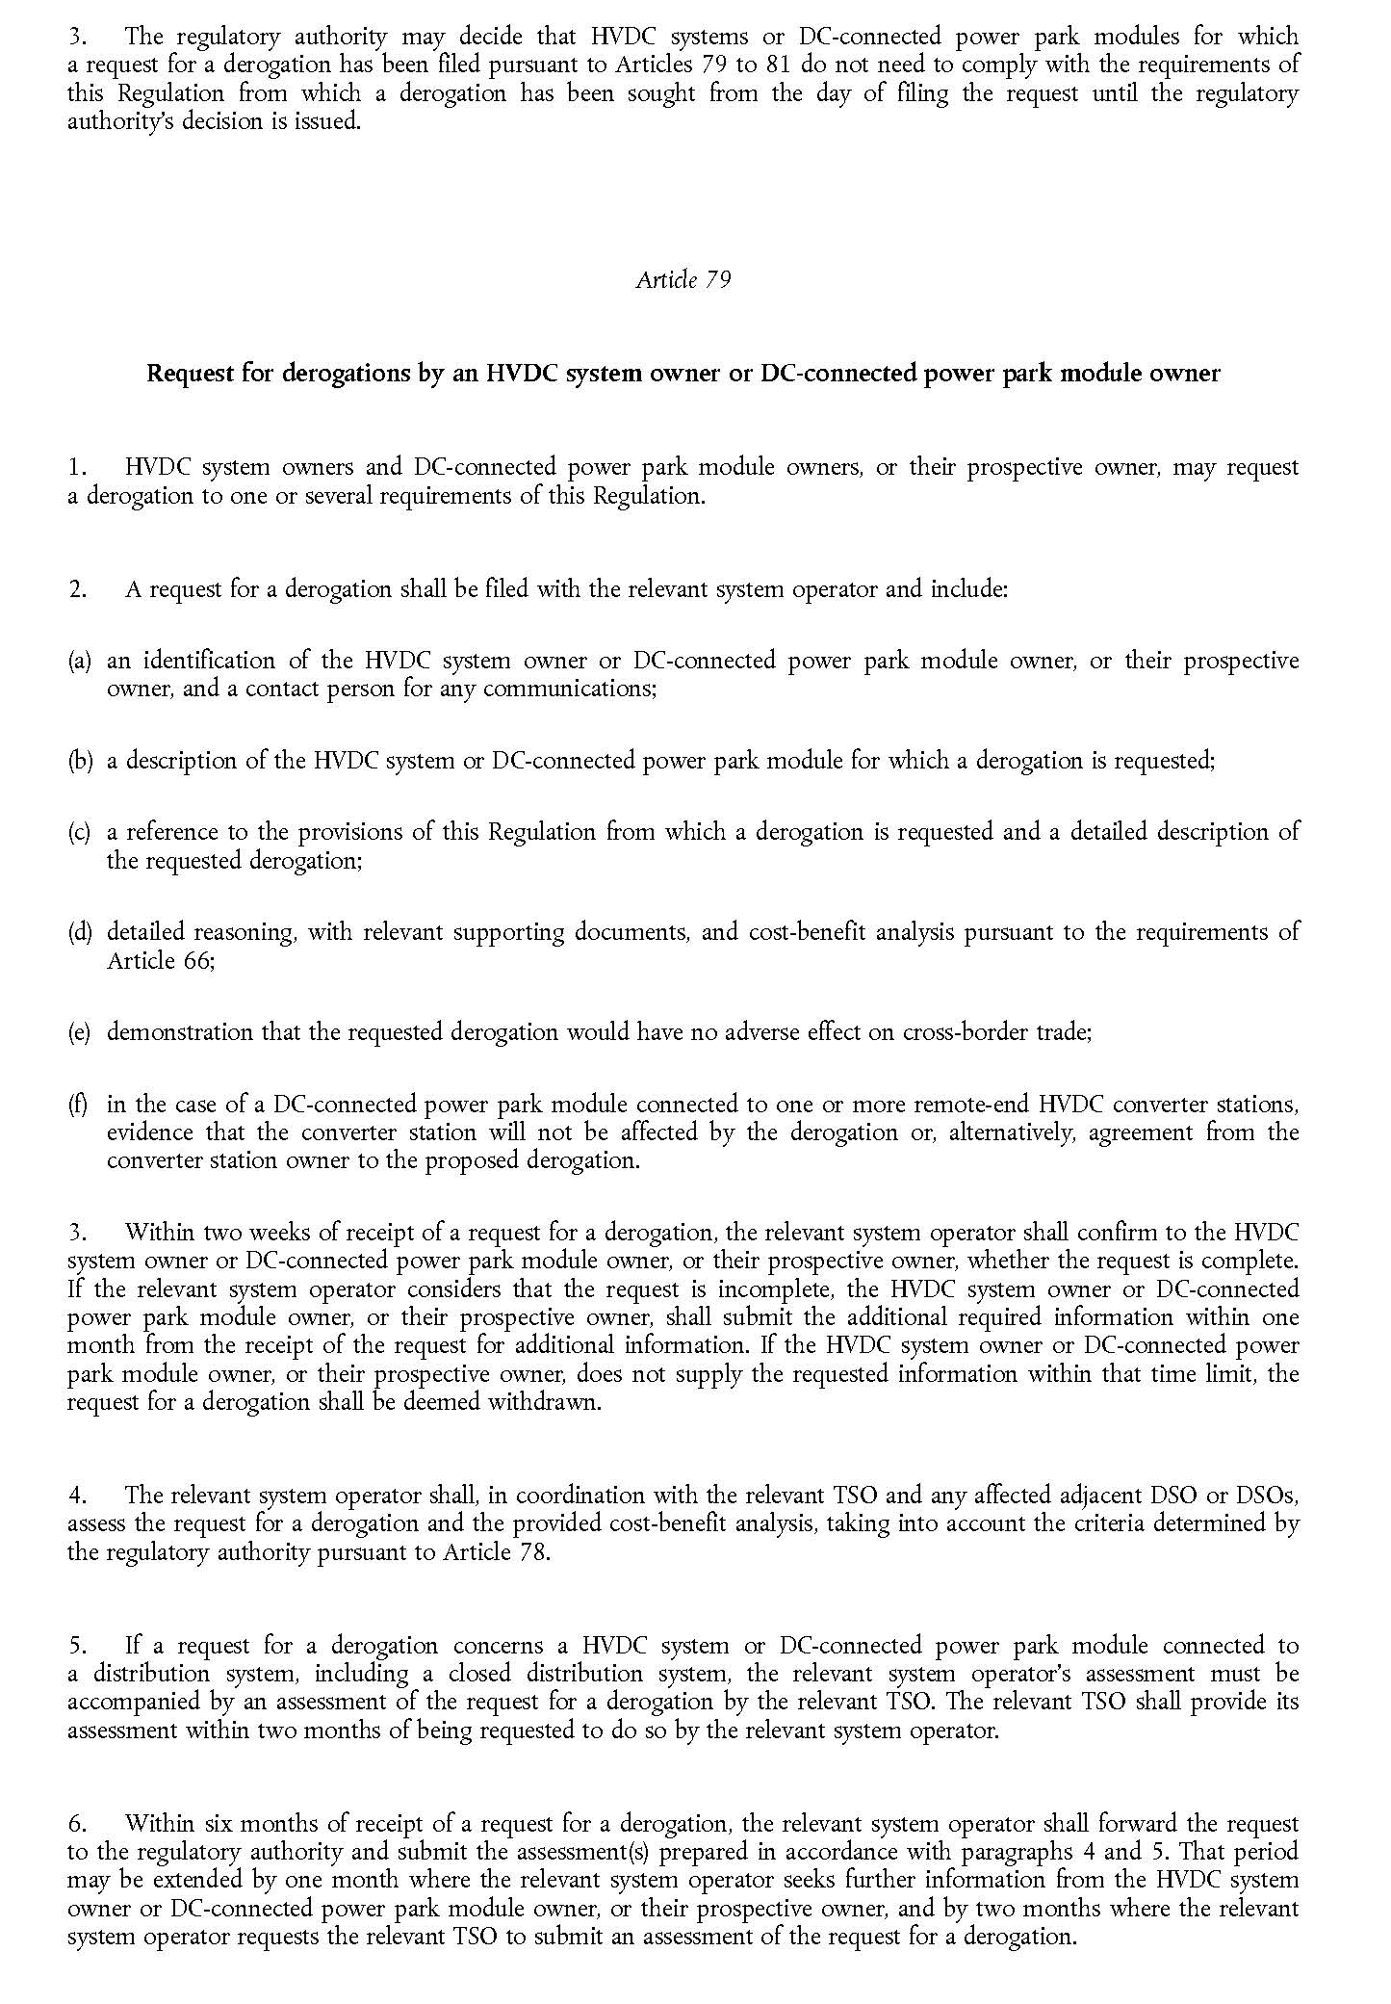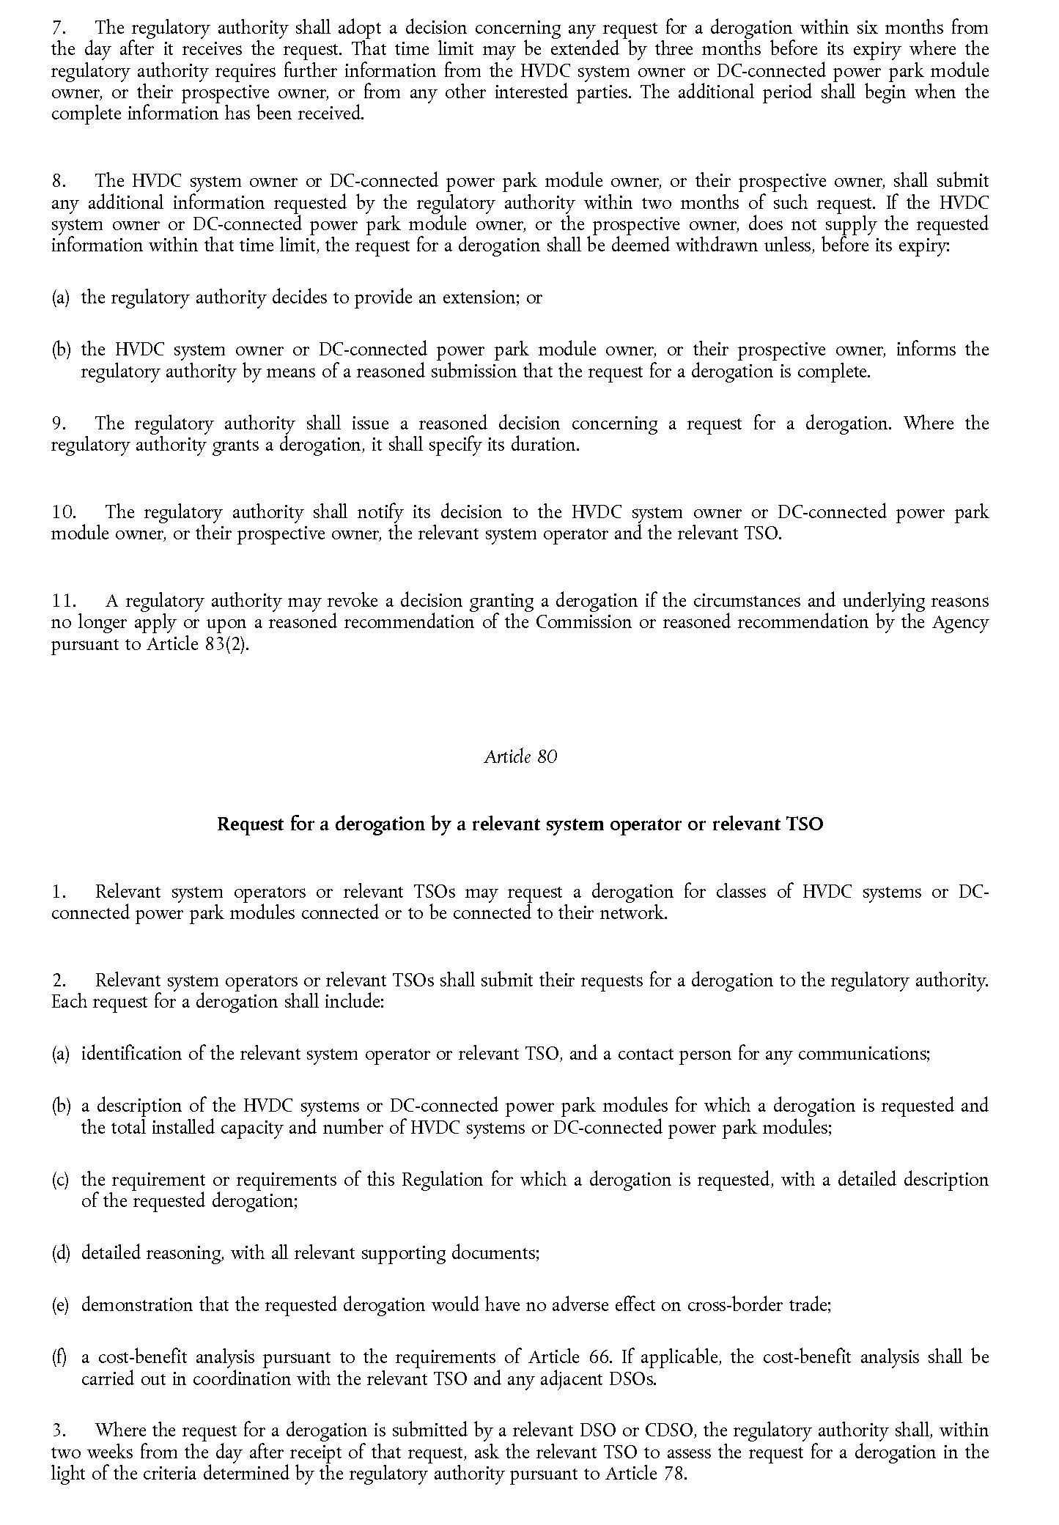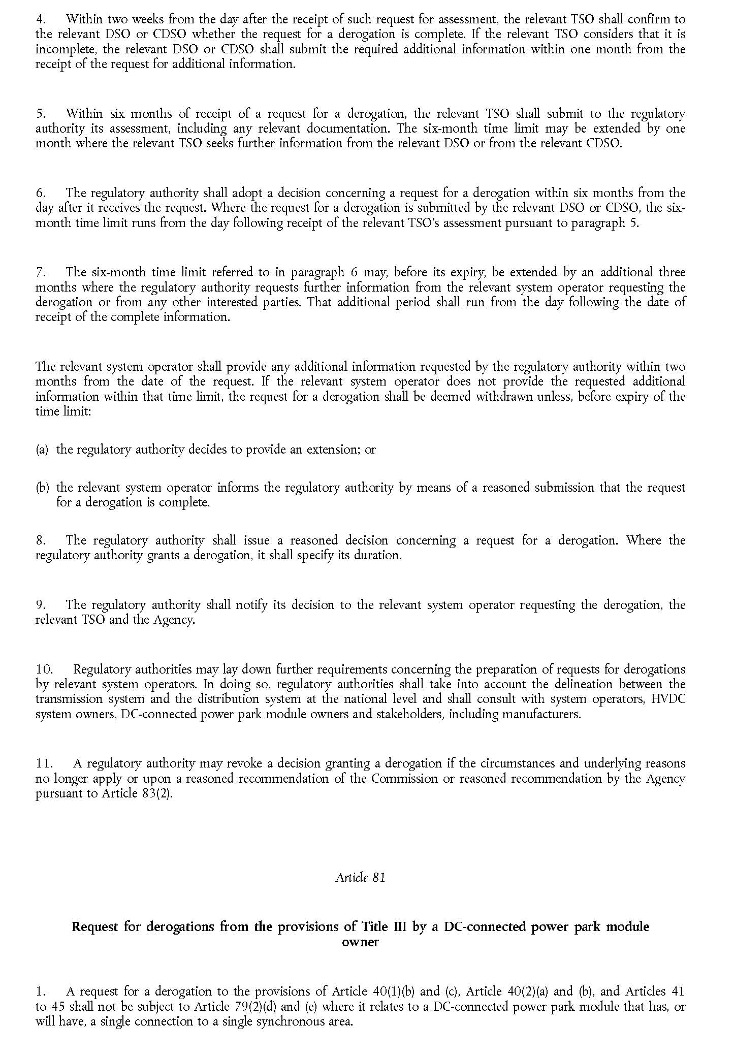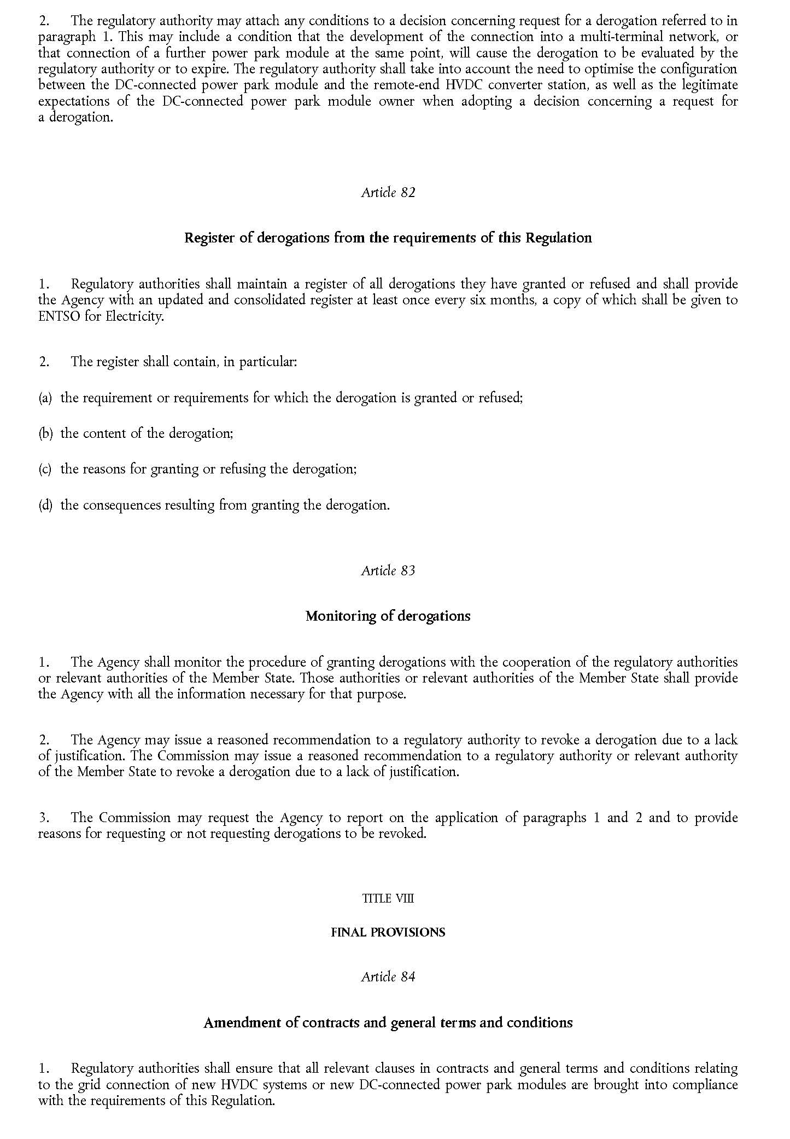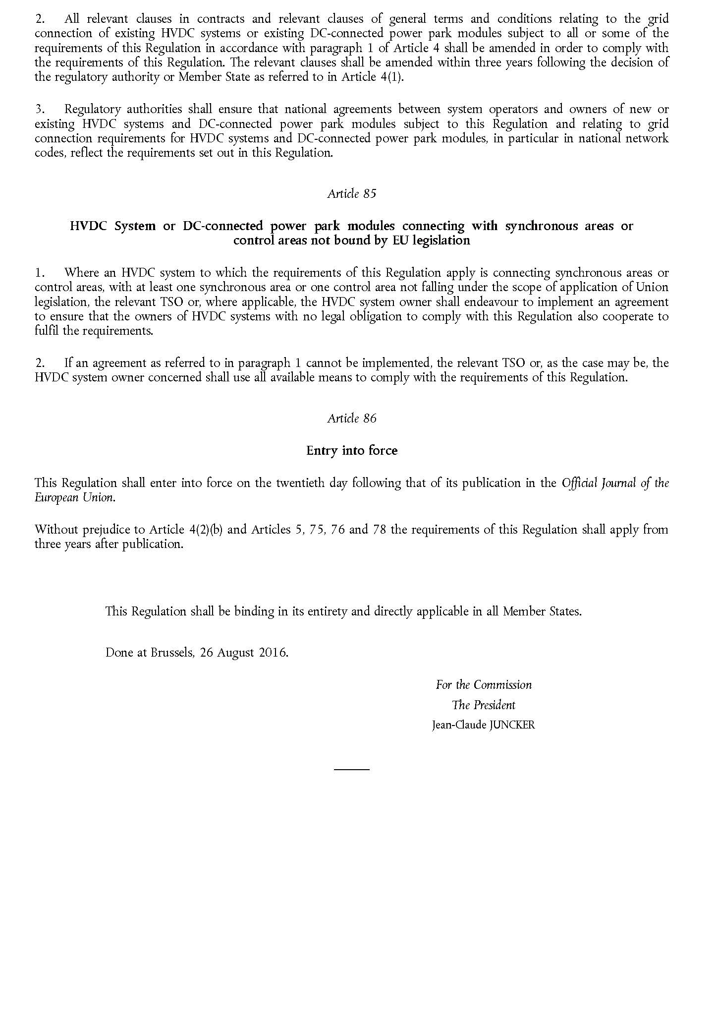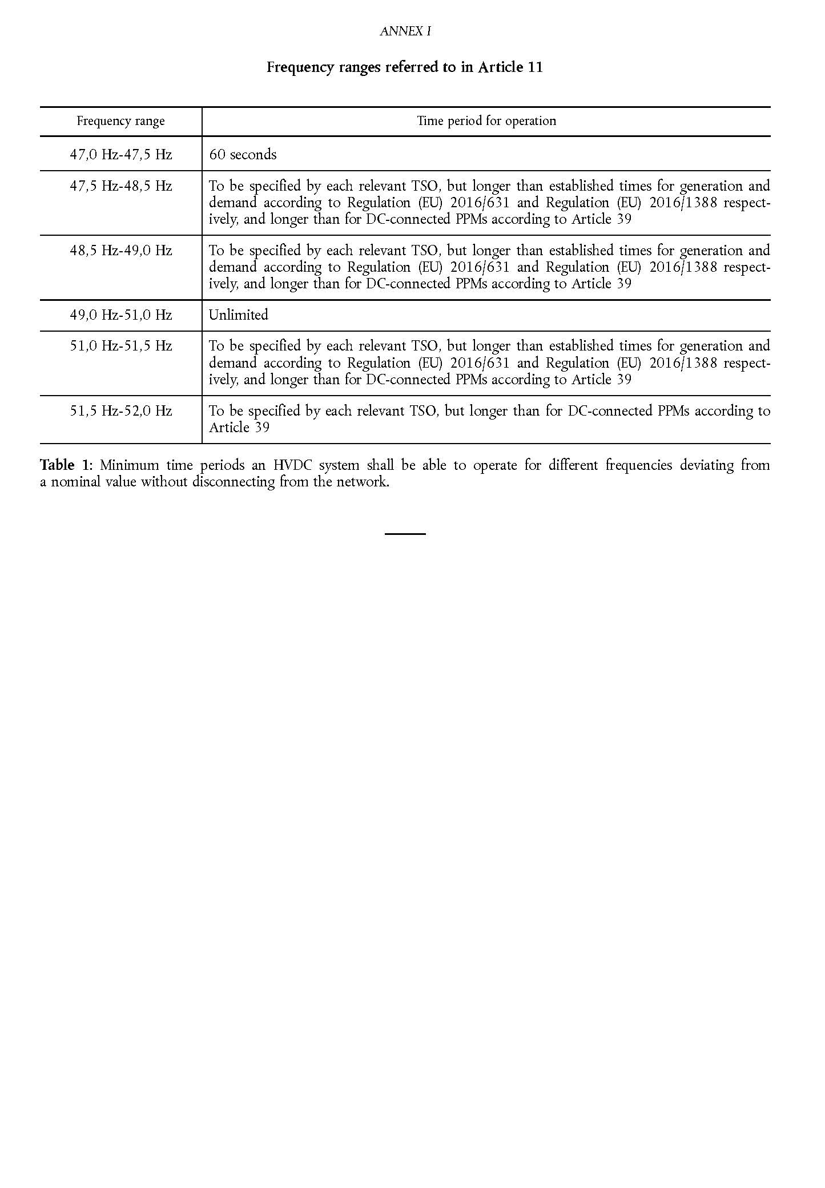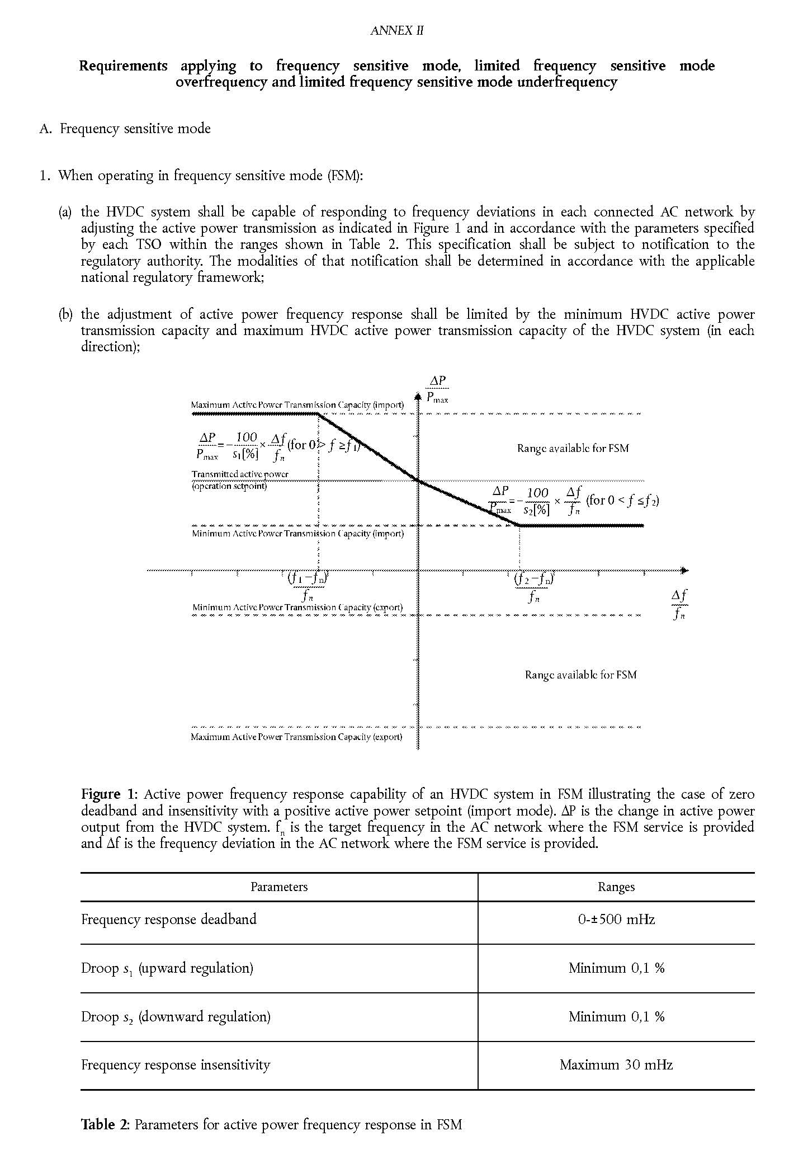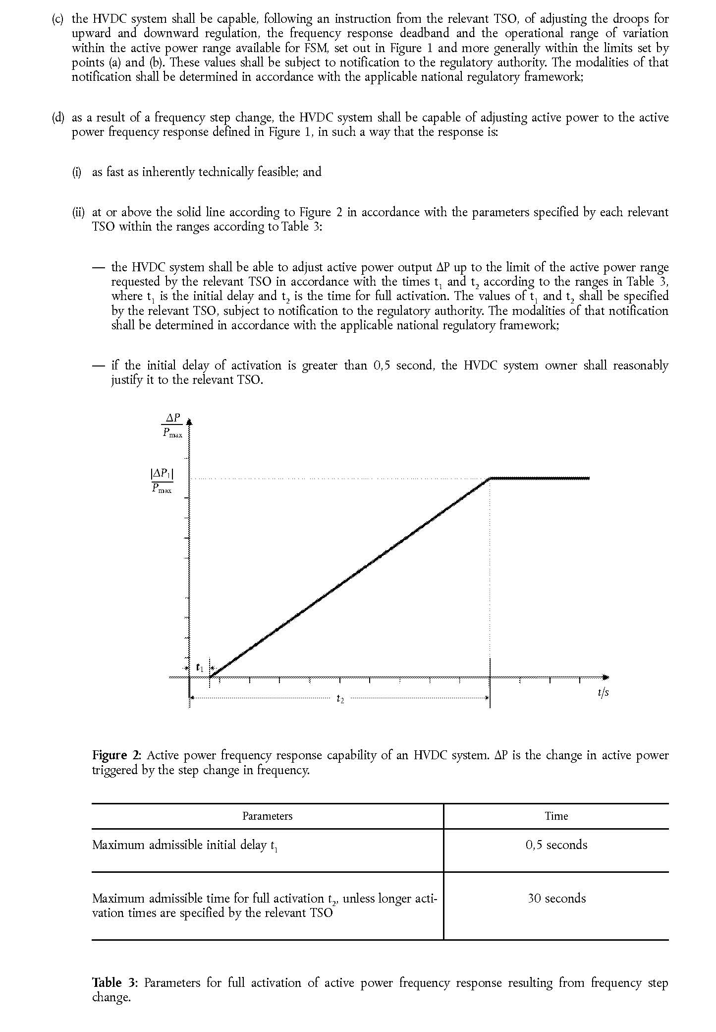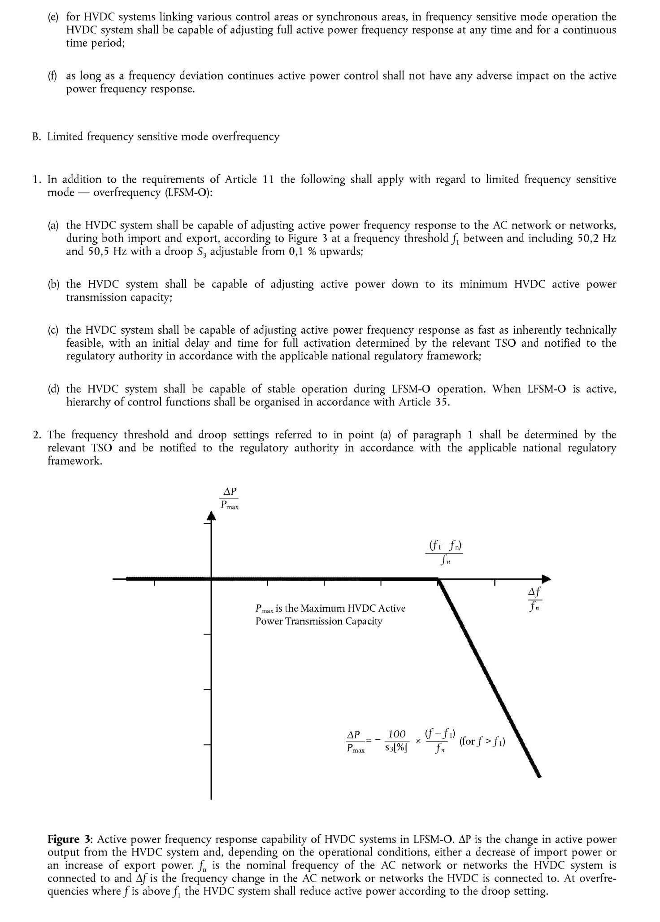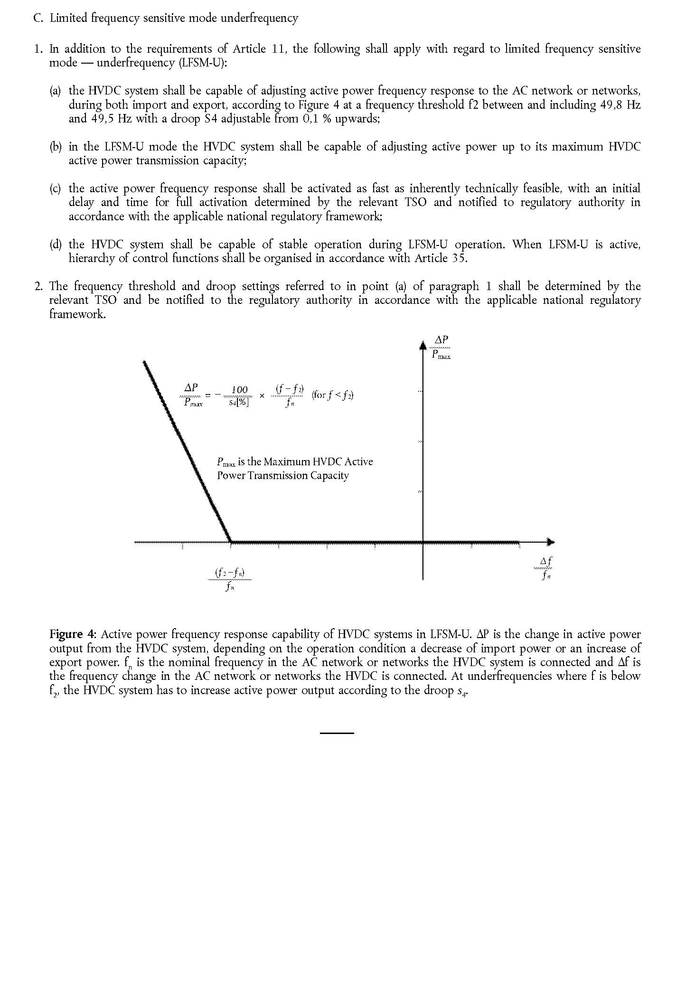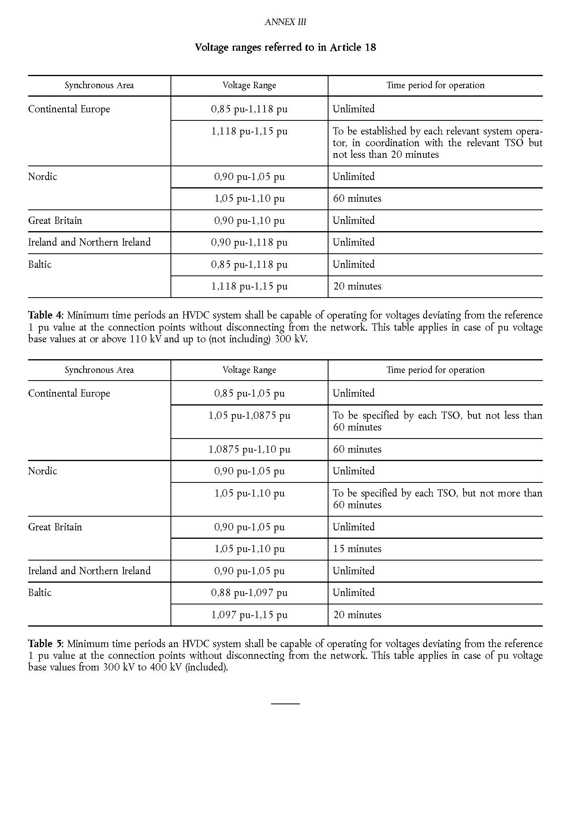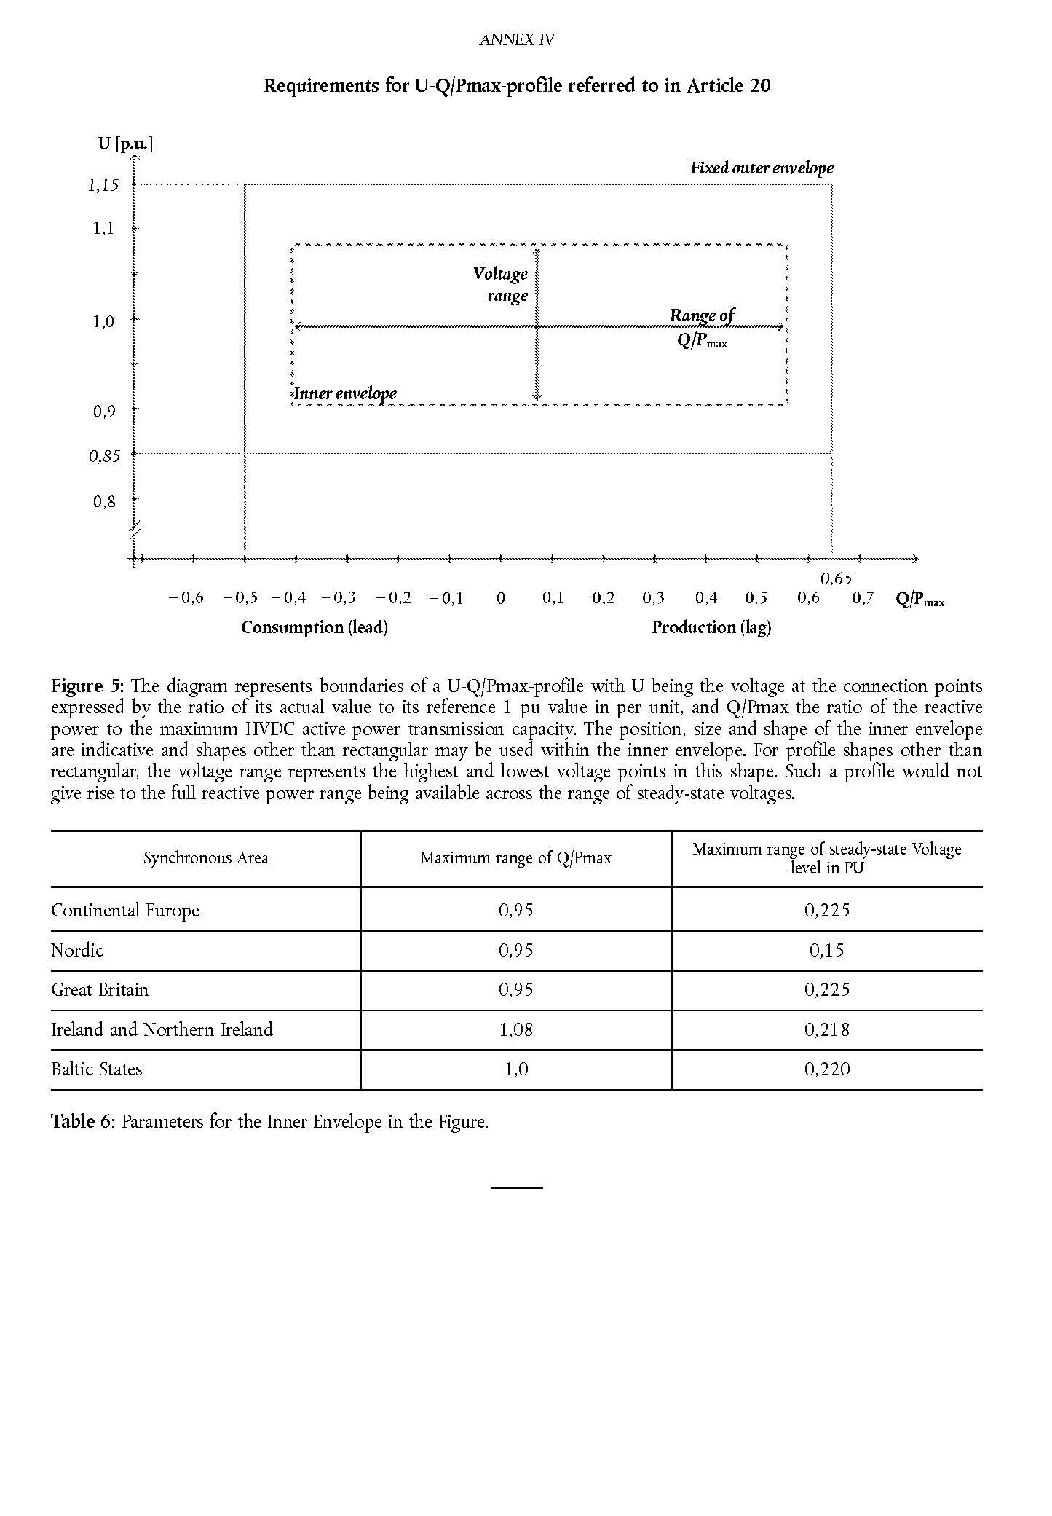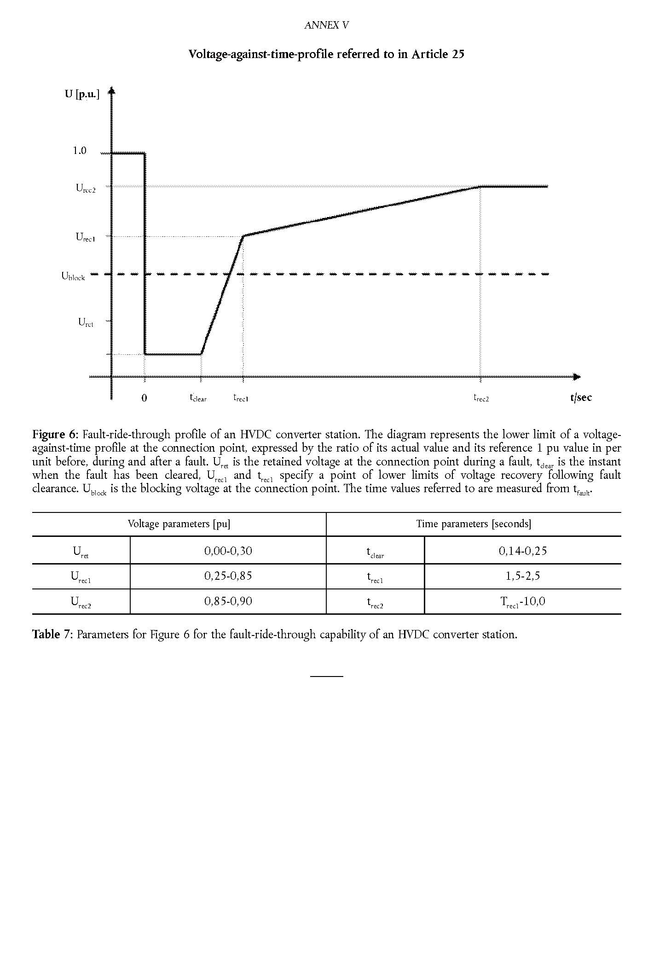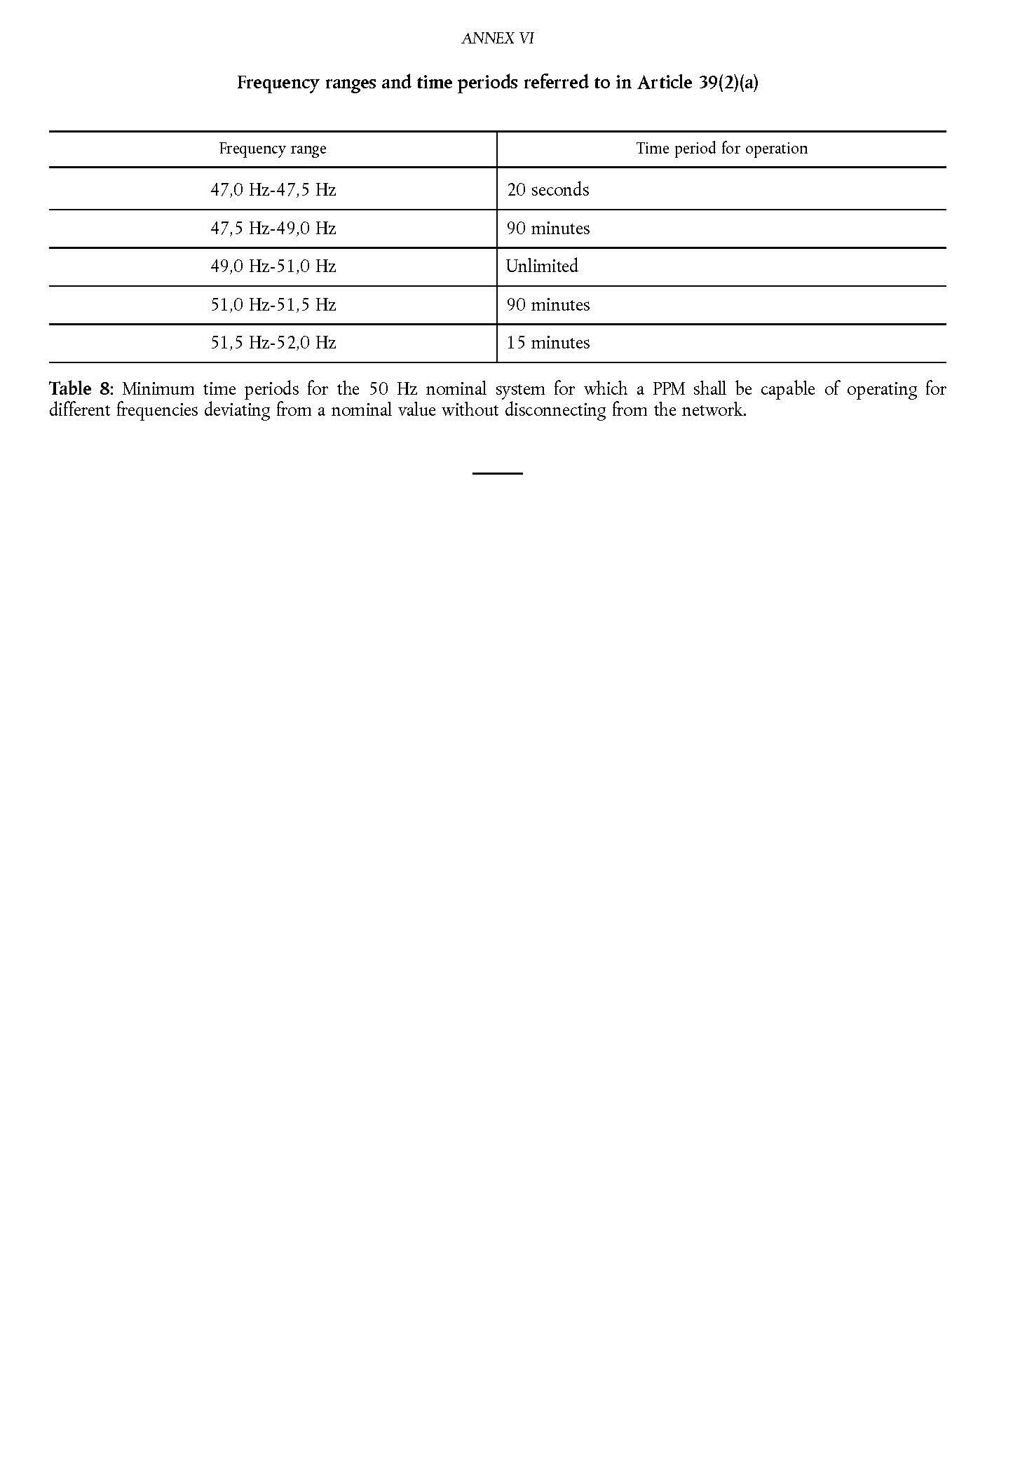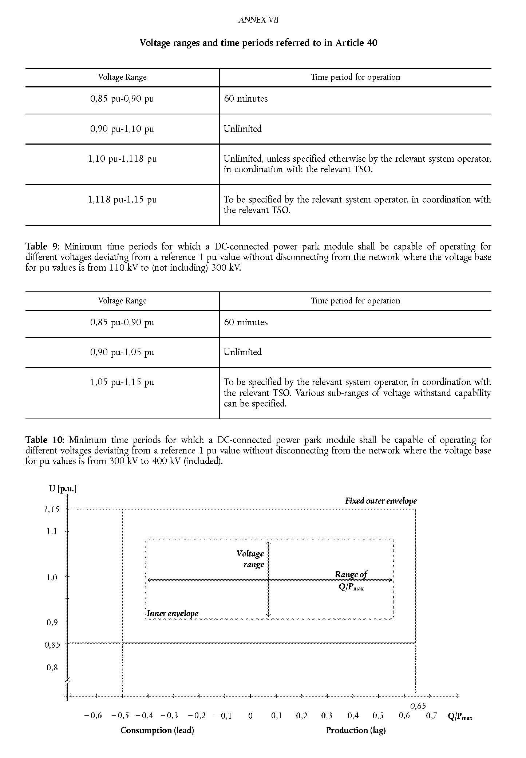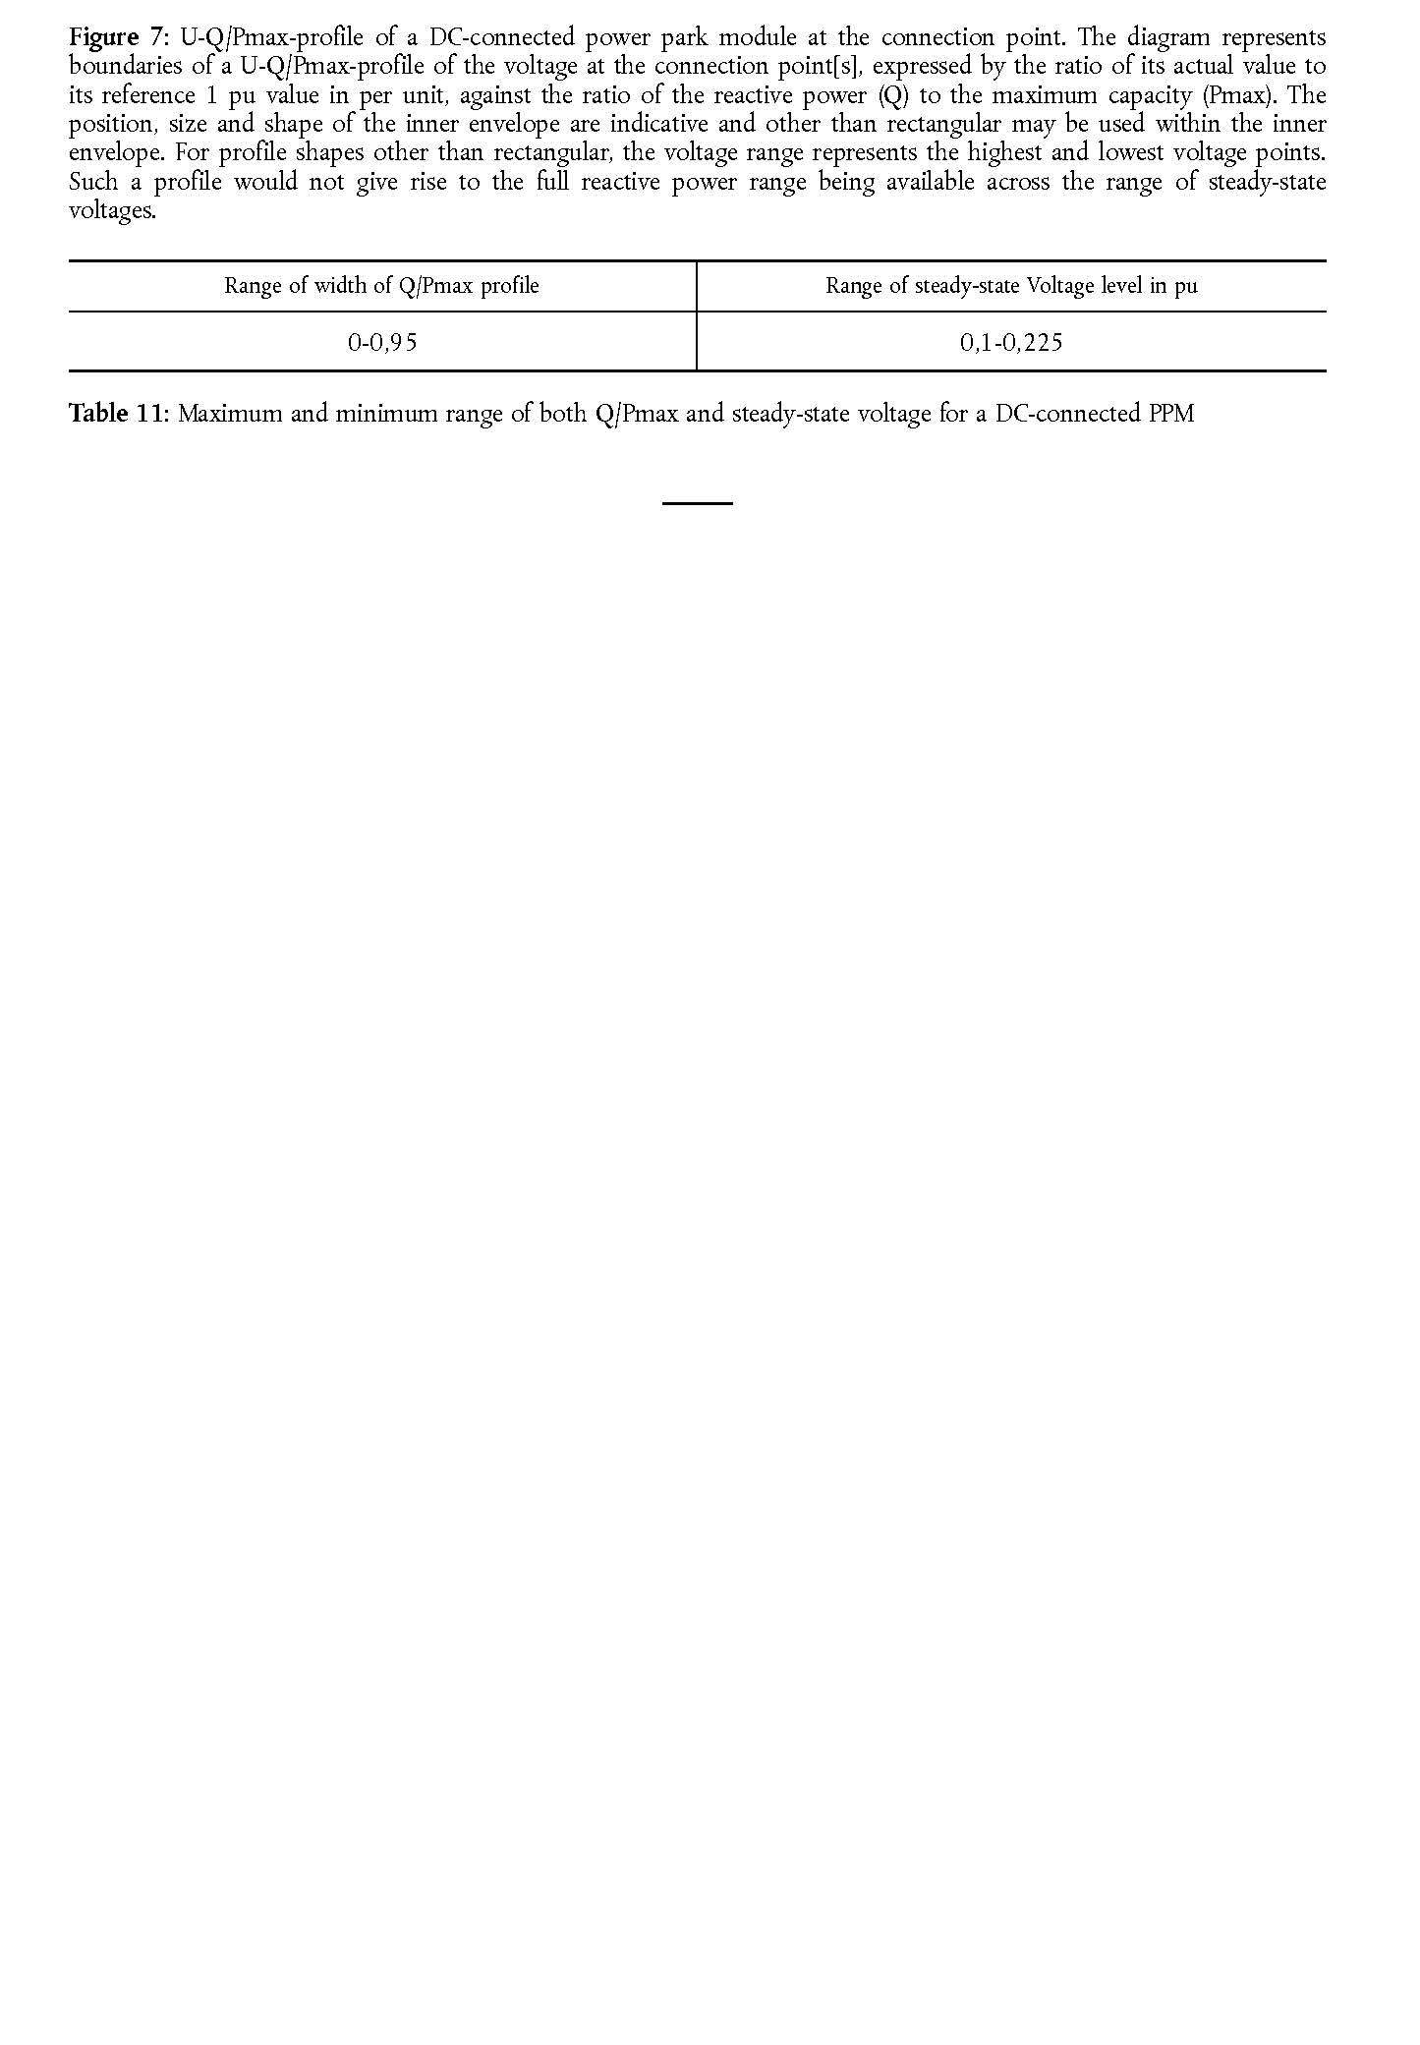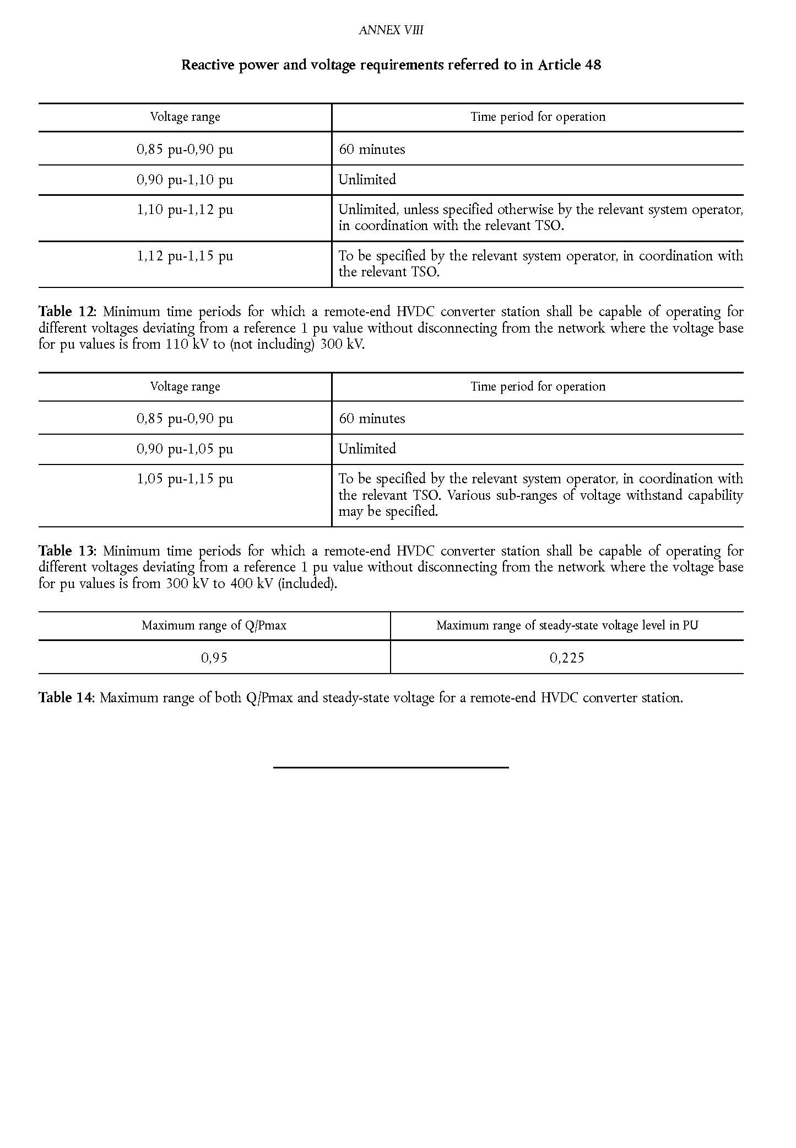

Neni 2 i Rregullores së Komisionit (BE) 2015/1222 – teksti nuk aplikohet në zbatim të vendimit 2018/04/PHLG-EnC.
Neni 3 (7), pika (b), nuk aplikohet në zbatim të vendimit 2018/04/PHLG-EnC.
Neni 75, paragrafi (1), nuk aplikohet në zbatim të vendimit 2018/04/PHLG-EnC.
Neni 75, paragrafi (2), nuk aplikohet në zbatim të vendimit 2018/04/PHLG-EnC.
në përputhje me nenin 8 (8) të Rregullores (KE) nr. 714/2009 - teksti nuk aplikohet në zbatim të vendimit 2018/04/PHLG-EnC.
Neni 76, paragrafi (2) nuk aplikohet në zbatim të vendimit 2018/04/PHLG-EnC.
Paragrafi 2 - teksti nuk aplikohet në zbatim të vendimit 2018/04/PHLG-EnC.
Neni 76, paragrafi (4) nuk aplikohet në zbatim të vendimit 2018/04/PHLG-EnC.
Neni 86 nuk aplikohet në zbatim të vendimit 2018/04/PHLG-EnC.

